PERATURAN DAERAH PROVINSI JAWA TENGAH
NOMOR 7 TAHUN 2019
TENTANG
RENCANA PEMBANGUNAN DAN PENGEMBANGAN PERUMAHAN
DAN KAWASAN PERMUKIMAN PROVINSI JAWA TENGAH
TAHUN 2019-2039
DENGAN RAHMAT TUHAN YANG MAHA ESA
GUBERNUR JAWA TENGAH,
Menimbang : a. bahwa guna menjamin terselenggaranya pembangunan,
pengembangan perumahan dan kawasan permukiman
yang berkelanjutan serta bermanfaat bagi kesejahteraan
rakyat
pembangunan dan pengembangan permukiman;
b. bahwa berdasarkan ketentuan Pasal 17 huruf b
Tahun 2011 tentang
Permukiman, Pemerintah
perlu
disusun
dokumen
perencanaan
Undang-Undang Nomor
1
Perumahan dan Kawasan
Provinsi dalam melaksanakan pembinaan urusan
perumahan dan kawasan permukiman berwenang untuk
menyusun dan menyempurnakan peraturan perundang-
undangan bidang perumahan dan kawasan permukiman
pada tingkat Provinsi;
c. bahwa
berdasarkan
pertimbangan
sebagaimana
dimaksud dalam huruf a dan huruf b, perlu menetapkan
Peraturan Daerah tentang Rencana Pembangunan dan
Pengembangan Perumahan dan Kawasan Permukiman
Provinsi Jawa Tengah Tahun 2019-2039;
Mengingat
: 1. Undang-Undang Dasar Negara Republik Indonesia Tahun
1
945 Pasal 18 ayat (6);
. Undang-Undang Nomor 10 Tahun 1950 tentang
Pembentukan Provinsi Jawa Tengah (Himpunan
Peraturan-Peraturan Negara Tahun 1950 Halaman 86-
2);
2
9


3
4
5
. Undang-Undang Nomor 25 Tahun 2004 tentang Sistem
Perencanaan Pembangunan Nasional (Lembaran Negara
Republik Indonesia Tahun 2004 Nomor 104, Tambahan
Lembaran Negara Republik Indonesia Nomor 4421);
. Undang-Undang Nomor 26 Tahun 2007 tentang Penataan
Ruang (Lembaran Negara Republik Indonesia Tahun 2007
Nomor 68, Tambahan Lembaran Negara Republik
Indonesia Nomor 4725);
. Undang-Undang Nomor
1
Tahun 2011 tentang
Perumahan Dan Kawasan Permukiman (Lembaran
Negara Republik Indonesia Tahun 2011 Nomor 7,
Tambahan Lembaran Negara Republik Indonesia Nomor
5
188);
. Undang-Undang Nomor 12 Tahun 2011 tentang
Pembentukan Peraturan Perundang-undangan
6
7
8
(Lembaran Negara Republik Indonesia Tahun 2011
Nomor 82)
. Undang-Undang Nomor 20 Tahun 2011 tentang Rumah
Susun (Lembaran Negara Republik Indonesia Tahun
2011 Nomor 102, Tambahan Lembaran Negara Republik
Indonesia Nomor 5252);
. Undang-Undang Nomor 23 Tahun 2014 tentang
Pemerintahan Daerah (Lembaran Negara Republik
Indonesia Tahun 2014 Nomor 244, Tambahan Lembaran
Negara Republik Indonesia Nomor 5587), sebagaimana
telah diubah beberapa kali, terakhir dengan Undang-
Undang Nomor 9 Tahun 2015 tentang Perubahan Kedua
Atas Undang-Undang Nomor 23 Tahun 2014 tentang
Pemerintahan Daerah (Lembaran Negara Republik
Indonesia Tahun 2015 Nomor 58, Tambahan Lembaran
Negara Republik Indonesia Nomor 5679);
9
. Peraturan Pemerintah Nomor 88 Tahun 2014 tentang
Pembinaan Penyelenggaraan Perumahan Dan Kawasan
Permukiman (Lembaran Negara Republik Indonesia
Tahun 2014 Nomor 320, Tambahan Lembaran Negara
Republik Indonesia Nomor 5615);
1
0. Peraturan Pemerintah Nomor 14 Tahun 2016 tentang
Penyelenggaraan Perumahan Dan Kawasan Permukiman
(Lembaran Negara Republik Indonesia Tahun 2016
Nomor 101, Tambahan Lembaran Negara Republik
Indonesia Nomor 5883);

1
1. Peraturan Pemerintah Nomor 64 Tahun 2016 tentang
Pembangunan Perumahan Masyarakat Berpenghasilan
Rendah (Lembaran Negara Republik Indonesia Tahun
2016 Nomor 316, Tambahan Lembaran Negara Republik
Indonesia Nomor 6004);
12. Peraturan Pemerintah Nomor 12 Tahun 2017 tentang
Pembinaan
dan
Pengawasan
Penyelenggaraan
Pemerintahan Daerah (Lembaran Negara Republik
Indonesia Tahun 2017 Nomor 73);
1
3. Peraturan Pemerintah 26 Tahun 2008 tentang Rencana
Tata Ruang Wilayah Nasional (Lembaran Negara Republik
Indonesia Tahun 2008 Nomor 48 Perubahan Atas
Peraturan Pemerintah 26 Tahun 2008 tentang Rencana
Tata Ruang Wilayah Nasional (Lembaran Negara Republik
Indonesia Tahun 2017 Nomor 77, Tambahan Lembaran
Negara Republik Indonesia Nomor 4833) sebagaimana
telah diubah dengan Peraturan Pemerintah Nomor 13
Tahun 2017 tentang Perubahan Atas Peraturan
Pemerintah 26 Tahun 2008 tentang Rencana Tata Ruang
Wilayah Nasional (Lembaran Negara Republik Indonesia
Tahun 2017 Nomor 77, Tambahan Lembaran Negara
Republik Indonesia Nomor 6042);
14. Peraturan Daerah Provinsi Jawa Tengah Nomor 5 Tahun
2019 tentang Rencana Program Jangka Menengah
Daerah Provinsi Jawa Tengah Tahun 2018–2023
(Lembaran Daerah Provinsi Jawa Tengah Tahun 2019
Nomor 5, Tambahan Lembar Daerah Provinsi Jawa
Tengah Nomor 110);
15. Peraturan Daerah Provinsi Jawa Tengah Nomor 6 Tahun
2010 tentang Rencana Tata Ruang Wilayah Provinsi Jawa
Tengah Tahun 2009 – 2029 (Lembaran Daerah Provinsi
Jawa Tengah Tahun 2010 Nomor 6, Tambahan Lembar
Daerah Provinsi Jawa Tengah Nomor 28);
16. Peraturan Daerah Provinsi Jawa Tengah Nomor 13 Tahun
2018 tentang Rencana Zonasi Wilayah Pesisir dan Pulau-
Pulau Kecil Provinsi Jawa Tengah Tahun 2018-2038
(Lembaran Daerah Provinsi Jawa Tengah Tahun 2018
Nomor 13 Tambahan Lembar Daerah Provinsi Jawa
Tengah Nomor 105);
1
7. Peraturan Menteri Dalam Negeri Nomor 80 Tahun 2015
tentang Pembentukan Produk Hukum Daerah (Berita
Negara Republik Indonesia Tahun 2015 Nomor 2036)
sebagaimana telah diubah dengan Peraturan Menteri

Dalam Negeri Republik Indonesia Nomor 120 Tahun 2018
tentang Perubahan Atas Peraturan Menteri Dalam Negeri
Nomor 80 Tahun 2015 tentang Pembentukan Produk
Hukum Daerah (Berita Negara Republik Indonesia Tahun
2018 Nomor 157);
Dengan Persetujuan Bersama
DEWAN PERWAKILAN RAKYAT DAERAH PROVINSI JAWA TENGAH
dan
GUBERNUR JAWA TENGAH
MEMUTUSKAN:
Manetapkan : PERATURAN DAERAH TENTANG RENCANA PEMBANGUNAN
DAN PENGEMBANGAN PERUMAHAN DAN KAWASAN
PERMUKIMAN PROVINSI JAWA TENGAH TAHUN 2019-2039.
BAB I
KETENTUAN UMUM
Bagian Kesatu
Pengertian
Pasal l
Dalam Peraturan Daerah ini yang dimaksud dengan:
1.
2.
3.
4.
Daerah adalah Provinsi Jawa Tengah.
Pemerintah Daerah adalah Pemerintah Provinsi Jawa Tengah.
Gubernur adalah Gubernur Jawa Tengah.
Perangkat Daerah adalah perangkat daerah pada Pemerintah Provinsi
Jawa Tengah;
5.
Rencana Pembangunan dan Pengembangan Perumahan dan Kawasan
Permukiman Provinsi Jawa Tengah Tahun 2016-2035, yang selanjutnya
disingkat dengan RP3KP adalah dokumen perencanaan pembangunan
dan pengembangan perumahan dan kawasan permukiman untuk periode
20 (dua puluh) tahun.
6.
Perumahan dan Kawasan Permukiman adalah satu kesatuan sistem yang
terdiri atas pembinaan, penyelenggaraan perumahan, penyelenggaraan
kawasan permukiman, pemeliharaan dan perbaikan, pencegahan dan
peningkatan kualitas terhadap perumahan kumuh dan permukiman
kumuh, penyediaan tanah, pendanaan dan sistem pembiayaan, serta
peran masyarakat.
7.
Perumahan adalah kumpulan rumah sebagai bagian dari permukiman,
baik perkotaan maupun perdesaan, yang dilengkapi dengan prasarana,

sarana, dan utilitas umum sebagai hasil upaya pemenuhan rumah yang
layak huni.
8.
Kawasan permukiman adalah bagian dari lingkungan hidup di luar
kawasan lindung, baik berupa kawasan perkotaan maupun perdesaan,
yang berfungsi sebagai lingkungan tempat tinggal atau lingkungan
hunian dan tempat kegiatan yang mendukung perikehidupan dan
penghidupan.
9
1
.
Lingkungan hunian adalah bagian dari kawasan permukiman yang terdiri
atas lebih dari satu satuan permukiman.
0. Permukiman adalah bagian dari lingkungan hunian yang terdiri atas
lebih dari satu satuan perumahan yang mempunyai prasarana, sarana,
utilitas umum, serta mempunyai penunjang kegiatan fungsi lain di
kawasan perkotaan atau kawasan perdesaan.
1
1. Permukiman kumuh adalah permukiman yang tidak layak huni karena
ketidakteraturan bangunan, tingkat kepadatan bangunan yang tinggi,
dan kualitas bangunan serta sarana dan prasarana yang tidak memenuhi
syarat.
1
2. Penyelenggaraan perumahan dan kawasan permukiman adalah kegiatan
perencanaan, pembangunan, pemanfaatan, dan pengendalian, termasuk
didalamnya pengembangan kelembagaan, pendanaan dan sistem
pembiayaan, serta peran masyarakat yang terkoordinasi dan terpadu.
1
3. Prasarana, Sarana dan Utilitas yang selanjutnya disingkat dengan PSU
merupakan infrastruktur penunjang keberlangsungan lingkungan
hunian.
1
4. Kawasan strategis provinsi yang selanjutnya disingkat dengan KSP
merupakan wilayah yang penataan ruangnya diprioritaskan karena
mempunyai pengaruh sangat penting dalam lingkup provinsi terhadap
ekonomi, sosial, budaya, dan/atau lingkungan.
1
5. Rencana Tata Ruang Wilayah Provinsi yang selanjutnya disingkat RTRW
Provinsi adalah arahan kebijakan dan strategi pemanfaatan ruang
wilayah Provinsi Jawa Tengah.
Bagian Kedua
Tujuan
Pasal 2
RP3KP diselenggarakan dengan tujuan:
a. memberikan kepastian hukum dalam penyelenggaraan perumahan dan
kawasan permukiman;
b. mendukung penataan dan pengembangan wilayah serta penyebaran
penduduk yang proporsional melalui pertumbuhan perumahan dan

kawasan permukiman sesuai dengan tata ruang untuk mewujudkan
keseimbangan kepentingan;
c. meningkatkan daya guna dan hasil guna sumber daya alam bagi
pembangunan perumahan dan kawasan permukiman dengan tetap
memperhatikan kelestarian fungsi lingkungan, baik di kawasan perkotaan
maupun kawasan perdesaan;
d. memberdayakan para pemangku kepentingan bidang pembangunan
perumahan dan kawasan permukiman;
e. menunjang pembangunan di bidang ekonomi, sosial dan budaya; dan
f. menjamin terwujudnya perumahan dan kawasan permukiman yang layak
huni dan terjangkau dalam lingkungan yang sehat, aman, serasi, teratur,
terencana, terpadu dan berkelanjutan.
Bagian Ketiga
Asas dan Prinsip
Pasal 3
RP3KP diselenggarakan dengan berasaskan:
a. kesejahteraan;
b. keadilan dan pemerataan;
c. kenasionalan;
d. keefisienan dan kemanfaatan;
e. keterjangkauan dan kemudahan;
f. kemandirian dan kebersamaan;
g. kemitraan;
h. keserasian dan keseimbangan;
i. keterpaduan;
j. kesehatan;
k. kelestarian dan keberlanjutan; dan
l. keselamatan, keamanan, ketertiban, dan keteraturan.
Pasal 4
Prinsip RP3KP meliputi:
a. merupakan satu kesatuan yang tidak terpisahkan dan/atau komplemen dari
sistem perencanaan pembangunan daerah dan rencana tata ruang wilayah;
b. mengintegrasikan kegiatan antara Pemerintah, Pemerintah Daerah,
Pemerintah Kabupaten/Kota, antar sektor, antara dunia usaha dan
masyarakat;
c. sesuai dengan kondisi kependudukan dan potensi yang dimiliki masing-
masing daerah, dinamika perkembangan ekonomi dan sosial budaya;

d. menerapkan
kebijakan
pembangunan
perumahan
dan
kawasan
permukiman dengan pola hunian berimbang;
e. melibatkan peran serta masyarakat setempat, dunia usaha, dan pemangku
kepentingan lainnya.
Pasal 5
(1) Penyusunan RP3KP mempertimbangkan :
a. aspek ideologi, politik, ekonomi, sosial, budaya, lingkungan, teknologi,
serta pertahanan dan keamanan;
b. pendekatan pengembangan wilayah terpadu;
c. peran dan fungsi perumahan dan kawasan permukiman;
d. keterkaitan antar perumahan dan kawasan permukiman;
e. keterpaduan antara perumahan dan kawasan permukiman dengan
lingkungan buatan, serta daya dukung lingkungan alami;
f. pembiayaan pemenuhan kebutuhan rumah bagi penduduk kawasan
perkotaan dan kawasan bagian wilayah perkotaan.
(2) Penyusunan RP3KP dilaksanan secara terintegrasi antara matra ruang dan
program sektoral lainnya.
Bagian Keempat
Fungsi
Pasal 6
(1) RP3KP berfungsi sebagai:
a. dokumen perencanaan pelaksanaan kewenangan Pemerintah Daerah
pada urusan pelayanan dasar bidang perumahan dan kawasan
permukiman;
b. perwujudan RTRW Provinsi untuk kawasan peruntukan Permukiman;
c. pedoman di tingkat Provinsi untuk mengatasi permasalahan perumahan
dan kawasan permukiman, dan menyelenggarakan perumahan dan
kawasan permukiman secara teratur dan terorganisasikan.
(2) Fungsi RP3KP sebagaimana dimaksud dalam ayat (1) huruf a merupakan
RP3KP sebagai dokumen perencanaan pelaksanaan kewenangan Pemerintah
Daerah yang meliputi:
a. penyediaan dan rehabilitasi rumah korban bencana di Daerah;
b. fasilitasi penyediaan rumah bagi masyarakat yang terkena relokasi
program Pemerintah Daerah;
c. penataan dan peningkatan kualitas kawasan permukiman kumuh
dengan 10 (sepuluh) Ha sampai dengan 15 (lima belas) Ha;
d. penyelenggaraan PSU permukiman;

e. sertifikasi dan registrasi bagi orang atau badan hukum yang
melaksanakan perancangan dan perencanaan rumah serta perencanaan
PSU tingkat kemampuan menengah.
(3) Fungsi RP3KP sebagaimana dimaksud dalam ayat (1) huruf b merupakan
penyelenggaraan perumahan dan kawasan permukiman sesuai dengan
RTRW yang berada pada:
a. KSP;
b. lintas batas Kabupaten/Kota;
c. kawasan rawan bencana di Daerah;
d. perumahan dan kawasan permukiman Kabupaten/Kota;
e. kawasan lainnya yang membutuhkan.
(4) Fungsi RP3KP sebagaimana dimaksud dalam ayat (1) huruf c merupakan
pedoman di tingkat Daerah dalam:
a. penyelenggaraan perumahan dan kawasan permukiman;
b. pengembangan
permukiman;
dan
pembangunan
perumahan
dan
kawasan
c. pengembangan investasi pembangunan prasarana dan sarana berskala
pelayanan regional;
d. perlindungan dan peningkatan kualitas perumahan dan kawasan
permukiman di perkotaan maupun perdesaan;
e. penyelenggaraan PSU permukiman di perkotaan maupun perdesaan;
f. pengembangan kerjasama dan pembiayaan perumahan dan kawasan
permukiman antara Pemerintah, Pemerintah
Daerah, Pemerintah
Kabupaten/Kota, serta pemangku kepentingan lainnya;
g. pengadaan tanah dalam rangka penyediaan perumahan dan kawasan
permukiman;
h. pengembangan kelembagaan yang mendukung penyelenggaraan
perumahan dan kawasan permukiman;
i. pembinaan, pengawasan dan pengendalian penyelenggaraan keterpaduan
program antar sektor dan antar lokasi perumahan dan kawasan
permukiman terhadap kawasan fungsional lainnya.
Bagian Kelima
Kedudukan
Pasal 7
Kedudukan RP3KP dalam sistem perencanaan pembangunan sebagai berikut:
a. merupakan bagian integral dari rencana pembangunan Daerah;
b. merupakan jabaran dan pengisian RTRW dalam bentuk rencana untuk
peruntukan perumahan dan kawasan permukiman yang selanjutnya akan
diacu oleh seluruh sektor terkait;
c. mempunyai kedudukan yang sama dengan rencana sektoral lainnya;

d. penyusunan RP3KP mengacu pada dokumen kebijakan daerah meliputi:
1. Rencana Pembangunan Jangka Panjang Daerah;
2. Rencana Pembangunan Jangka Menengah Daerah;
3. RTRW Provinsi khususnya ruang untuk perumahan dan kawasan
permukiman.
e. dokumen RP3KP merupakan dokumen perencanaan yang bersifat umum;
f. dokumen RP3KP menjadi acuan dalam rangka penyusunan rencana
pembangunan dan pengembangan perumahan dan kawasan permukiman,
rencana kawasan permukiman, dan/atau rencana pembangunan dan
pengembangan perumahan Kabupaten/Kota.
Bagian Keenam
Ruang Lingkup Perencanaan
Pasal 8
Ruang Lingkup RP3KP mencakup wilayah daratan dan lautan sesuai dengan
RTRW Provinsi dan Rencana Zonasi Wilayah Pesisir Dan Pulau-Pulau Kecil
Provinsi Jawa Tengah.
Pasal 9
Ruang Lingkup pengaturan Peraturan Daerah ini meliputi :
a. Sistematika RP3KP;
b. Penyelenggaraan RP3KP;
c. Jangka Waktu RP3KP;
d. Peran serta masyarakat;
e. Kerja Sama;
f. Pembinaan dan Pengawasan;
g. Pendanaan.
BAB II
SISTEMATIKA RP3KP
Pasal 10
(1) RP3KP sebagai dokumen pembangunan dan pengembangan perumahan
dan kawasan permukiman memuat:
a. Visi dan Misi;
b. Tujuan dan Sasaran;
c. Kebijakan dan Strategi;
d. Rencana Pembangunan dan Pengembangan;
e. Rencana Peningkatan Kualitas Kawasan Permukiman Kumuh;
f.
Rencana Penyelenggaraan Perumahan dan Kawasan Permukiman
dengan Hunian Berimbang;

g. Rencana Penyelenggaraan PSU Permukiman;
h. Rencana Penyediaan Tanah;
i.
j.
Rencana Pembiayaan Pembangunan;
Rencana Kerjasama Pembangunan dan Pengembangan;
k. Rencana
Pembentukan,
Pengembangan
dan
Pengelolaan
Kelembagaan.
(2) Dokumen RP3KP sebagaimana dimaksud pada ayat (1) sebagaimana
tercantum dalam Lampiran yang merupakan bagian tidak terpisahkan
dari Peraturan Daerah ini.
BAB III
PENYELENGGARAAN RP3KP
Bagian Kesatu
Kebijakan Strategis
Pasal 11
(1) Kebijakan Strategis RP3KP meliputi:
a. penyediaan dan rehabilitasi rumah korban bencana di Daerah;
b. fasilitasi penyediaan rumah bagi masyarakat yang terkena relokasi
program Pemerintah Daerah;
c. penataan dan peningkatan kualitas kawasan permukiman kumuh 10
(sepuluh) Ha sampai dengan 15 (lima belas) Ha;
d. penyelenggaraan PSU di lingkungan hunian dan kawasan
permukiman;
e. fasilitasi perencanaan dan penyelenggaraan penyediaan perumahan
dan kawasan permukiman di KSP dan Daerah perbatasan;
f.
penyediaan perumahan dan kawasan permukiman bagi masyarakat
yang tidak memenuhi syarat pembiayaan perumahan.
(2) Penyediaan dan rehabilitasi rumah korban bencana di Daerah
sebagaimana dimaksud pada ayat (1) huruf a meliputi:
a. penetapan daerah rawan bencana, terdampak bencana dan
penetapan bencana tingkat Daerah;
b. penyusunan grand desain penanganan daerah terdampak bencana;
c. penyediaan rumah susun, rumah tapak dan PSU;
d. rehabilitasi rumah dan PSU lingkungannya menjadi layak huni;
e. fasilitasi rehabilitasi rumah secara swadaya;
f.
penyediaan tanah bagi masyarakat terkena relokasi akibat bencana.
(3) Fasilitasi Penyediaan rumah bagi masyarakat yang terkena relokasi
program Pemerintah Daerah sebagaimana dimaksud pada ayat (1) huruf b
meliputi:
a. penetapan program Pemerintah Daerah;

b. penyusunan grand desain relokasi akibat program Pemerintah
Daerah;
c. penyedian rumah dan/atau PSU;
d. penyediaan tanah bagi masyarakat terkena relokasi akibat program
Pemerintah Daerah.
(4) Penataan dan peningkatan kualitas kawasan permukiman kumuh 10
(sepuluh) Ha sampai dengan 15 (lima belas) Ha sebagaimana dimaksud
pada ayat (1) huruf c meliputi:
a. penetapan kawasan permukiman kumuh tingkat Daerah;
b. penyusunan grand desain penangana kawasan kumuh;
c. penataan dan peningkatan kualitas kawasan permukiman kumuh
perkotaan dengan cara pengembangan yang sudah ada, pembangunan
baru dan pembangunan kembali;
d. peningkatan kualitas bangunan rumah dan PSU;
e. penyediaan rumah susun dan atau rumah tapak dan PSU;
f. pemberdayaan kelompok masyarakat penghuni kawasan permukiman
kumuh.
(5) Penyelenggaraan PSU di lingkungan hunian dan kawasan permukiman
sebagaimana dimaksud pada ayat (1) huruf d meliputi:
a. penetapan lokasi prioritas penanganan yang didasarkan pada
kepentingan strategis Daerah;
b. pembentukan, pemanfaatan dan pemberdayaan kelompok masyarakat
yang berbadan hukum;
c. peningkatan kualitas kawasan permukiman perkotaan dan perdesaan;
d. pelibatan Pemerintah Kabupaten/Kota dan pemangku kepentingan
terkait.
(6) Fasilitasi perencanaan dan penyelenggaraan penyediaan perumahan dan
kawasan permukiman di KSP dan Daerah perbatasan sebagaimana
dimaksud pada ayat (1) huruf e meliputi:
a. penetapan kawasan permukiman;
b. penyusunan grand desain penanganan kawasan;
c. penataan dan peningkatan kualitas kawasan permukiman dengan
cara pengembangan yang sudah ada, pembangunan baru dan
pembangunan kembali;
d. peningkatan kualitas bangunan rumah dan PSU;
e. penyediaan rumah susun dan atau rumah tapak dan PSU;
f. pemberdayaan kelompok masyarakat penghuni kawasan permukiman.

(7) Penyediaan perumahan dan kawasan permukiman bagi masyarakat yang
tidak memenuhi syarat pembiayaan perumahan sebagaimana dimaksud
pada ayat (1) huruf f meliputi:
a. pemetaan potensi pengembangan perumahan dan kawasan
permukiman dan masyarakat yang tidak memenuhi syarat
pembiayaan;
b. penyusunan grand desain;
c. penyediaan tanah;
d. fasilitasi penyediaan perumahan dan kawasan permukiman;
e. peningkatan kualitas permukiman.
Bagian Kedua
Penyediaan Tanah
Pasal 12
(1) Penyediaan tanah untuk pembangunan dan pengembangan Perumahan
dan kawasan permukiman di Daerah dilakukan meliputi:
a. pengadaan tanah;
b. pemberian hak atas tanah terhadap tanah yang langsung dikuasai
oleh negara;
c. konsolidasi tanah;
d. peralihan hak atas tanah;
e. pemanfaatan dan pemindahan tanah milik negara atau milik daerah;
f.
pendayagunaan tanah negara bekas tanah terlantar;
g. pemindahan hak bangun atas tanah.
(2) Penyediaan tanah sebagaimana dimaksud pada ayat (1) huruf a
dilaksanakan untuk memenuhi ketersediaan tanah bagi pengembangan
dan pembangunan perumahan dan kawasan permukiman sebagai berikut:
a. pelaksanaan kewenangan Pemerintah Daerah dibidang perumahan
dan kawasan permukiman;
b. fasilitasi penyediaan tanah bagi masyarakat yang tidak memenuhi
syarat akses pembiayaan perumahan.
(3) Ketentuan lebih lanjut mengenai pengadaan tanah sebagaimana dimaksud
pada ayat (1) dan ayat (2) diatur dengan Peraturan Gubernur sesuai
ketentuan peraturan perundang-undangan.
Bagian Ketiga
Kewajiban
Pasal 13
(1) Pemerintah Daerah bertanggung jawab terhadap pelaksanaan RP3KP.

(2) Pemerintah Daerah melakukan fasilitasi pelaksanaan RP3KP yang
dilaksanakan Pemerintah Kabupaten/Kota dan pihak ketiga yang terkait.
Bagian Keempat
Kelembagaan
Pasal 14
(1) Pengembangan
dan
pengelolaan
kelembagaan
dalam
rangka
pembangunan dan pengembangan perumahan dan kawasan permukiman
kewenangan Pemerintah Daerah dilaksanakan melalui:
a. Perangkat Daerah yang memiliki tugas di bidang perumahan dan
kawasan permukiman;
b. pembentukan forum dan/atau kelompok kerja perumahan dan
kawasan permukiman;
c. peningkatan peran Badan Usaha Milik Daerah;
d. inventarisasi, pembentukan dan pemanfaatan kelompok masyarakat
yang berbadan hukum;
e. pengembangan jejaring pemangku kepentingan bidang perumahan
dan kawasan permukiman.
(2) Pelaksanaan pengembangan dan pengelolaan kelembagaan sebagaimana
dimaksud pada ayat (1) dilaksanakan dengan cara peningkatan kapasitas
kelembagaan.
BAB IV
JANGKA WAKTU
Pasal 15
(1) Masa berlaku RP3KP yaitu 20 (dua puluh) tahun dan dapat ditinjau
kembali setiap 5 (lima) tahun sekali.
(2) RP3KP Provinsi Jawa Tengah dapat ditinjau kembali sebelum 5 (lima)
tahun dalam hal RP3KP mengalami perubahan mendasar.
BAB V
PERAN SERTA MASYARAKAT
Pasal 16
(1) Masyarakat baik secara perseorangan maupun kelompok dapat berperan
serta dalam proses:
a. perencanaan RP3KP;
b. pelaksanaan RP3KP; dan
c. pengawasan RP3KP.

(2) Peran serta masyarakat dalam proses perencanaan RP3KP sebagaimana
dimaksud pada ayat (1) huruf a dapat dilakukan dalam bentuk pemberian
gagasan, data dan informasi tertulis.
(3) Peran serta masyarakat dalam pelaksanaan RP3KP sebagaimana
dimaksud pada ayat (1) huruf b dapat dilakukan melalui:
a. pembangunan perumahan dan kawasan permukiman secara swadaya
b. melakukan kerjasama secara sendiri-sendiri maupun bersama-sama
dengan para pihak dalam pembangunan perumahan dan kawasan
permukiman, yang dikoordinasikan oleh Pemerintah Daerah.
(4) Peran serta masyarakat dalam pengawasan RP3KP sebagaimana dimaksud
pada ayat (1) huruf c dapat dilakukan melalui penyampaian data dan
informasi.
(5) Gagasan, data dan informasi sebagaimana dimaksud pada ayat (2) dan
ayat (4) disampaikan secara langsung dan/atau tertulis kepada Gubernur
melalui Perangkat Daerah yang melaksanakan urusan di bidang
perumahan dan kawasan permukiman.
(6) Ketentuan lebih lanjut mengenai peran serta masyarakat diatur lebih
lanjut dengan Peraturan Gubernur.
BAB VI
KERJASAMA
Pasal 17
(1) Dalam pelaksanaan RP3KP, Pemerintah Daerah dapat melaksanakan
kerjasama dengan Pemerintah Kabupaten/Kota, Pemerintah Provinsi
lainnya dan Pihak Ketiga.
(2) Kerjasama sebagaimana dimaksud pada ayat (1) dilaksanakan sesuai
dengan ketentuan peraturan perundang-undangan.
BAB VII
PEMBINAAN DAN PENGAWASAN
Pasal 18
(1) Gubernur melakukan pembinaan dan pengawasan terhadap pelaksanaan
RP3KP.
(2) Pelaksanaan pembinaan dan pengawasan sebagaimana dimaksud pada
ayat (1) dilaksanakan oleh Tim Pembinaan dan Pengawasan RP3KP yang
ditetapkan dengan Keputusan Gubernur.
(3) Ketentuan lebih lanjut mengenai tata cara pembinaan dan pengawasan
sebagaimana dimaksud pada ayat (2) diatur lebih lanjut dengan Peraturan
Gubernur.

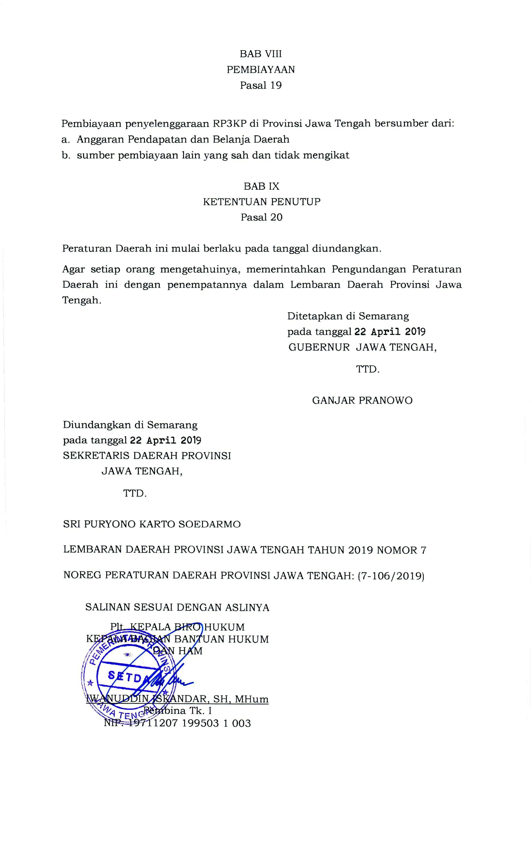

PENJELASAN
ATAS
PERATURAN DAERAH PROVINSI JAWA TENGAH
NOMOR 7 TAHUN 2019
TENTANG
RENCANA PEMBANGUNAN DAN PENGEMBANGAN PERUMAHAN
DAN KAWASAN PERMUKIMAN PROVINSI JAWA TENGAH
TAHUN 2019-2039
I. UMUM
Rumah sebagai bangunan yang berfungsi sebagai tempat tinggal
yang layak huni, sarana pembinaan keluarga, cerminan harkat dan
martabat penghuninya serta aset bagi pemiliknya memiliki peranan
strategis bagi peningkatan kesejahteraan rakyat. Oleh karenanya negara
memiliki
tanggung
jawab
melindungi
segenap
bangsa
melalui
penyelenggaraan perumahan dan kawasan permukiman agar masyarakat
mampu bertempat tinggal serta menghuni rumah yang layak dan
terjangkau.
Perumahan dan kawasan permukiman sebagai satu kesatuan
sistem yang terdiri atas pembinaan, penyelenggaraan perumahan,
penyelenggaraan kawasan permukiman, pemeliharaan dan perbaikan,
pencegahan dan peningkatan kualitas terhadap perumahan kumuh dan
permukiman kumuh, penyediaan tanah, pendanaan dan sistem
pembiayaan, serta peran masyarakat memerlukan peran pemerintah untuk
memujudkan perumahan dan kawasan permukian yang ideal.
Berdasarkan Undang-Undang Nomor 23 Tahun 2014 tentang
Pemerintahan Daerah, kewenangan Pemerintah Provinsi dalam urusan
perumahan dan kawasan permukiman sebagai berikut:
d. penyediaan dan rehabilitasi rumah kawasan bencana;
e. penyediaan rumah bagi masyarakat yang terkena relokasi program
pemerintah daerah provinsi;
f. penataan dan peningkatan kualitas kawasan permukiman kumuh
dengan luas 10 (sepuluh) Ha sampai dengan di bawah 15 (lima belas) Ha;
g. penyelenggaraan PSU di lingungan hunian dan kawasan permukiman;
h. sertifikasi dan registrasi bagi orang atau badan hukum yang
melaksanakan perancangan dan perencanaan rumah serta perencanaan
PSU tingkat kemampuan kecil.
Bahwa dalam rangka melaksanakan kewenangan sebagaimana telah
diamanatkan Undang-Undang Nomor 23 Tahun 2014 tentang
Pemerintahan Daerah perlu disusun dokumen Rencana Pembangunan Dan

Pengembangan Perumahan Dan Kawasan Permukiman Provinsi Jawa
Tengah Tahun 2019-2039.
Berdasarkan pertimbangan tersebut di atas, maka perlu dibentuk
Peraturan Daerah Provinsi Jawa Tengah tentang Rencana Pembangunan
Dan Pengembangan Perumahan Dan Kawasan Permukiman Provinsi Jawa
Tengah Tahun 2019-2039.
II. PASAL DEMI PASAL
Pasal 1
Cukup jelas.
Pasal 2
Cukup jelas.
Pasal 3
Cukup jelas.
Pasal 4
Cukup jelas.
Pasal 5
Cukup jelas.
Pasal 6
Cukup jelas.
Pasal 7
Cukup jelas.
Pasal 8
Cukup jelas.
Pasal 9
Cukup jelas.
Pasal 10
Cukup jelas.
Pasal 11
Ayat (1)
huruf a
Cukup jelas.
huruf b
Cukup jelas.
huruf c
Cukup jelas.
huruf d
Cukup jelas.

huruf e
Cukup jelas.
huruf f
yang dimaksud dengan “bagi masyarakat yang tidak
memenuhi syarat pembiayaan perumahan adalah
antara lain:
a.masyarakat yang tidak memenuhi syarat untuk
dibiayai oleh lembaga perbankan;
b.masyarakat tidak mampu.
Ayat (2)
Ayat (3)
Ayat (4)
Ayat (5)
Ayat (6)
Ayat (7)
Cukup jelas.
Cukup jelas.
Cukup jelas.
Cukup jelas.
Cukup jelas.
Cukup jelas.
Pasal 12
Cukup jelas.
Pasal 13
Cukup jelas.
Pasal 14
Ayat (1)
huruf a
Cukup jelas.
huruf b
Cukup jelas.
huruf c
yang dimaksud “peningkatan peran Badan Usaha
Milik Daerah” adalah Pemerintah Provinsi Jawa
Tengah dapat membentuk Badan Usaha Milik Daerah
baru atau merestrukturisasi Badan Usaha Milik
Daerah yang sudah ada.
huruf d

Cukup jelas.
huruf e
Cukup jelas.
Ayat (2)
Cukup jelas.
Pasal 15
Ayat (1)
Cukup jelas.
Ayat (2)
Yang dimaksud dengan “perubahan mendasar” adalah
adanya perubahan kebijakan nasional maupun kebijakan
Daerah.
Pasal 16
Cukup jelas.
Pasal 17
Ayat (1)
Yang dimaksud dengan “Pihak Ketiga” adalah perseorangan,
badan usaha yang berbadan hukum dan organisasi
kemasyarakatan yang berbadan hukum maupun tidak
berbadan hukum sesuai dengan ketentuan peraturan
perundang-undangan.
Ayat (2)
Cukup jelas.
Cukup jelas.
Ayat (3)
Pasal 18
Cukup jelas.
Pasal 19
Cukup jelas.
Pasal 20
Cukup jelas.
TAMBAHAN LEMBARAN DAERAH PROVINSI JAWA TENGAH NOMOR 112

LAMPIRAN
PERATURAN DAERAH PROVINSI JAWA TENGAH
NOMOR 7 TAHUN 2019
TENTANG
RENCANA
PEMBANGUNAN
DAN
PENGEMBANGAN
PERUMAHAN DAN KAWASAN PERMUKIMAN PROVINSI
JAWA TENGAH TAHUN 2019-2039
BAB I
PENDAHULUAN
1.1 Latar Belakang
Perumahan dan Permukiman merupakan salah satu kebutuhan dasar
manusia dalam rangka peningkatan dan pemerataan kesejahteraan rakyat.
Hak dasar rakyat tersebut pada saat ini masih belum sepenuhnya terpenuhi.
Salah satu penyebabnya adalah adanya kesenjangan pemenuhan kebutuhan
perumahan (backlog) yang relatif masih besar. Hal tersebut terjadi antara lain
karena masih kurangnya kemampuan daya beli masyarakat khususnya
Masyarakat Berpenghasilan Rendah (MBR) dalam memenuhi kebutuhan akan
rumahnya.Permasalahan yang dihadapi sesungguhnya tidak terlepas dari
aspek yang berkembang dalam dinamika kehidupan masyarakat maupun
kebijakan pemerintah dalam mengelola persoalan yang ada. Dalam mengatasi
permasalahan perumahan dan permukiman, setiap prosesnya dilaksanakan
secara bertahap yakni melalui tahap persiapan, perencanaan, pelaksanaan,
pengelolaan, pemeliharaan, dan pengembangan.
Pembangunan perumahan dan permukiman jika dilakukan secara benar akan
memberikan kontribusilangsung terhadap peningkatan kesejahteraan dan
pengentasan kemiskinan. Hal tersebut disebabkan karena pembangunan
perumahan dapat mendorong pertumbuhan wilayah dan ekonomi daerah,
mendukung pembangunan sosial budaya dan memberikan efek multiplier
terhadap sektor lain seperti penciptaan lapangan kerja baik yang langsung
maupun yang tidak langsung.
Pembangunan
perumahan
dan
permukiman
di
Indonesia
telah
diselenggarakan berdasarkan prinsip :
1. Pemenuhan kebutuhan akan rumah layak merupakan tugas dan tanggung
jawab masyarakat sendiri.
2
. Pemerintah mendukung melalui penciptaan iklim yang memungkinkan
masyarakat mandiri dalam mencukupi kebutuhannya akan rumah layak.
Dukungan diberikan melalui penyediaan prasarana dan sarana, perbaikan
lingkungan permukiman,
peraturan,
perundangan yang bersifat
memayungi, layanan kemudahan dalam perijinan bagi kelompok
masyarakat berpenghasilan rendah dll.
Agar penyelenggaraan pembangunan perumahan dan permukiman berjalan
optimal, tertib dan terorganisasi dengan baik, diperlukan suatu skenario
umum, yang dapat mengakomodasikan berbagai kepentingan, rencana sektor
terkait, peraturan serta berbagai hal yang perlu diketahui, dipedomani, dan
disepakati bersama. Pembangunan perumahan dan permukiman harus
didukung oleh suatu kebijakan,strategi dan program yang komprehensif dan
terpadu sehingga selain mampu memenuhi hak dasar rakyat juga akan
menghasilkan suatu lingkungan perumahan dan permukiman yang sehat,

serasi, harmonis, aman dan nyaman.Solusi perencanaan pembangunan
perumahan dan permukiman yang komprehensif dapat dilaksanakan dengan
penyusunan RP3KP (Rencana Pembangunan dan Pengembangan Perumahan
dan Kawasan Permukiman).
Pemerintah Provinsi Jawa Tengah perlu memprioritaskan rencana penyusunan
dokumen tersebut, karena sebagai wilayah sedang berkembang memiliki arus
perkembangan penduduk tergolong cukup tinggi. Pertambahan penduduk dan
aktivitas masyarakat perlu didukung dengan ketersediaan lahan yang
memadai. Jumlah penduduk yang besar dapat melampaui daya dukung yang
dapat memberikan pelayanan serta penyebaran yang merata dalam
mendukung aktifitas penduduk. Fasilitas tersebut tentu berada di lingkungan
permukiman yang mendukung aktivitasnya secara efektif dan efisien.
Sesuai dengan Undang-undang Nomor 1 Tahun 2011 tentang Perumahan dan
Kawasan Permukiman bahwa RP3KP merupakan acuan/payung bagi seluruh
pelaku pembangunan perumahan dan permukiman di daerah. RP3KP
merefleksikan akomodasi terhadap aspirasi masyarakat dalam pembangunan
perumahan dan permukiman. Muatan pokok RP3KP di tingkat provinsi,
merupakan acuan untuk mengatur dan mengkoordinasikan pembangunan
perumahan dan permukiman khususnya yang menyangkut dua atau lebih
kabupaten/kota yang berbatasan. Sedangkan dalam konteks penataan ruang,
RP3KP merupakan penjabaran RTRW di sektor perumahan dan permukiman.
RP3KP mencakup rencana penanganan sektor perumahan dan permukiman,
baik
yang
terkait
dengan
peningkatan
kualitas
lingkungan,
revitalisasi/optimalisasi kawasan, maupun pengembangan kawasan baru yang
dilengkapi dengan prasarana dan sarana dasar, termasuk prioritas
implementasi dan rencana kebutuhan investasinya.
Oleh karena itu, maka Rencana Pembangunan dan Pengembangan Perumahan
dan Kawasan Permukiman (RP3KP) Provinsi Jawa Tengah sebagai salah satu
langkah untuk menyamakan persepsi dan meningkatkan peran pelaku
pembangunan di daerah, khususnya aparat pemerintah dalam rangka
penyusunan skenario pembangunan perumahan dan permukiman di daerah.
Di samping itu, dokumen ini juga diharapkan dapat memacu terwujudnya
keterpaduan prasarana dan sarana kawasan perumahan dan permukiman
sehingga dapat menciptakan permukiman yang responsif yang mendukung
kehidupan dan penghidupan bagi penghuninya.
1.2 Maksud dan Tujuan
Maksud penyusunan Rencana Pembangunan dan Pengembangan Perumahan
dan Kawasan Permukiman (RP3KP) sebagai pedoman dan skenario pemerintah
daerah dalam menyelenggarakan kegiatan di bidang perumahan dan
permukiman. RP3KP sebagai suatu alat untuk mewujudkan keterpaduan
prasarana dan sarana untuk mendukung kebijakan pengembangan
perumahan dan kawasan permukiman.
Sedangkan tujuan yang ingin dicapai yaitu untuk merumuskan arahan
kebijakan pembangunan pengembangan permukiman dan sarana dasar
pelayanan permukiman Provinsi Jawa Tengah yang terkoordinasi, aman,
nyaman, layak huni dan berkelanjutan.

1.3 Sasaran
Sasaran yang ingin diwujudkan adalah:
1
. Tersedianya basis data perumahan dan kawasan permukiman;
. Terumuskannya tujuan, kebijakan, dan strategi pembangunan dan
pengembangan perumahan dan kawasan permukiman;
2
3. Terumuskannya perencanaan perumahan dan kawasan permukiman;
4
. Terumuskannya indikasi program pembangunan perumahan baru,
peningkatan kualitas perumahan dan permukiman dan penunjang
perumahan dan permukiman
1.4 Landasan Hukum
Landasan literatur kebijakan yang dipedomani antara lain:
1. Undang-Undang Nomor 25 Tahun 2004 tentang Sistem Perencanaan
Pembangunan Nasional;
2. Undang-undang Nomor 26 Tahun 2007, tentang Penataan Ruang;
3. Undang-undang Nomor 1 Tahun 2011 tentang Perumahan dan Kawasan
Permukiman;
4
. Undang-Undang Nomor 23 Tahun 2014 tentang Pemerintahan Daerah
sebagaimana telah beberapa kali diubah terakhir dengan Undang-Undang
Nomor 9 Tahun 2015 tentang Perubahan Kedua Atas Undang-Undang
Nomor 23 Tahun 2014 tentang Pemerintahan Daerah;
5. Peraturan Pemerintah Nomor 26 Tahun 2008 tentang Rencana Tata Ruang
Wilayah Nasional;
6. Peraturan Pemerintah Nomor 15 Tahun 2010 tentang Penyelenggaraan
Penataan Ruang;
7. Peraturan Pemerintah Nomor 18 Tahun 2016 tentang Perangkat Daerah;
8
. Peraturan Menteri Dalam Negeri Republik Indonesia Nomor 86 Tahun 2017
Tentang Tata Cara Perencanaan, Pengendalian Dan Evaluasi Pembangunan
Daerah, Tata Cara Evaluasi Rancangan Peraturan Daerah Tentang Rencana
Pembangunan Jangka Panjang Daerah Dan Rencana Pembangunan Jangka
Menengah Daerah, Serta Tata Cara Perubahan Rencana Pembangunan
Jangka Panjang Daerah, Rencana Pembangunan Jangka Menengah
Daerah, Dan Rencana Kerja Pemerintah Daerah;
9
1
1
. Peraturan Daerah Provinsi Jawa Tengah Nomor 6 Tahun 2011 tentang
Rencana Tata Ruang Wilayah Provinsi Jawa Tengah;
0. Peraturan Daerah Provinsi Jawa Tengah Nomor 9 Tahun 2016 tentang
Pembentukan dan Susunan Perangkat Daerah Provinsi Jawa Tengah;
1. Peraturan Gubernur Jawa Tengah Nomor 61 Tahun 2016 tentang
Organisasi dan Tata Kerja Dinas Perumahan Rakyat dan Kawasan
Permukiman Provinsi Jawa Tengah.

1.5 Gambaran Umum Provinsi Jawa Tengah
1.5.1 Administratif Provinsi Jawa Tengah
Jawa Tengah sebagai salah satu provinsi di Pulau Jawa, letaknya diapit oleh
dua provinsi besar, yaitu Jawa Barat dan Jawa Timur. Letaknya antara 5°40'
dan 8°30' Lintang Selatan dan antara 108°30' dan 111°30' Bujur Timur
(termasuk Pulau Karimunjawa). Jarak terjauh dari Barat ke Timur adalah 263
Km dan dari Utara ke Selatan 226 Km (tidak termasuk Pulau Karimunjawa).
Sebelah Utara
: Laut Jawa
Sebelah Selatan : Samudra Hindia dan Provinsi Daerah Istimewa Yogyakarta
Sebelah Timur
Sebelah Barat
: Provinsi Jawa Timur
: Provinsi Jawa Barat
Provinsi Jawa Tengah, terbagi dalam 29 kabupaten dan 6 Kota. Wilayah
tersebut terdiri dari 573 kecamatan dan 8.577 desa/kelurahan. Luas wilayah
Jawa Tengah pada tahun 2017 tercatat sebesar 3,25 juta hektar atau sekitar
25,04% dari luas Pulau Jawa (1,70% dari luas Indonesia). Luas Wilayah
terbesar terdapat di Kabupaten Cilacap dengan 2.138,51 Km₂ sedangkan luas
wilayah paling kecil terdapat di Kota Magelang dengan luas 18,12 Km₂.
Tabel-1 Wilayah Administrasi Provinsi Jawa Tengah
Luas
Wilayah(Km₂)
2.138,51
Luas
Wilayah(Km₂)
425,17
No Kabupaten/Kota
No Kabupaten/Kota
1
2
3
4
5
6
7
8
9
1
1
Kabupaten Cilacap
19 Kabupaten
Kudus
20 Kabupaten
Jepara
21 Kabupaten
Demak
22 Kabupaten
Semarang
23 Kabupaten
Temanggung
24 Kabupaten
Kendal
25 Kabupaten
Batang
26 Kabupaten
Pekalongan
27 Kabupaten
Pemalang
28 Kabupaten
Tegal
Kabupaten Banyumas
Kabupaten Purbalingga
1.327,59
777,65
1.004,16
897,43
Kabupaten Banjarnegara 1.069,74
946,86
Kabupaten Kebumen
Kabupaten Purworejo
Kabupaten Wonosobo
Kabupaten Magelang
Kabupaten Boyolali
1.282,74
1.034,82
984,68
870,23
1.002,27
788,95
1.085,73
1.015,07
655,56
836,13
1.011,90
879,70
0 Kabupaten Klaten
1 Kabupaten Sukoharjo
2 Kabupaten Wonogiri
466,66
29 Kabupaten
Brebes
30 Kota Magelang
31 Kota Surakarta
1.657,73
1
1
1.822,37
18,12
44,03
3 Kabupaten Karanganyar 772,20


Luas
Wilayah(Km₂)
946,49
1.975,85
1.794,40
1.014,10
1.491,20
Luas
Wilayah(Km₂)
52,96
No Kabupaten/Kota
No Kabupaten/Kota
14 Kabupaten Sragen
15 Kabupaten Grobogan
16 Kabupaten Blora
17 Kabupaten Rembang
18 Kabupaten Pati
32 Kota Salatiga
33 Kota Semarang
373,67
34 Kota Pekalongan 44,96
35 Kota Tegal
Jumlah
34,49
32.544,12
Sumber: Jawa Tengah Dalam Angka, 2017
1.5.2 Ketinggian/Kemiringan
Provinsi Jawa Tengah memiliki relief yang beraneka ragam. Ada daerah
pegunungan dan dataran tinggi yang membujur sejajar dengan panjang pulau
Jawa di bagian tengah. Ada daerah dataran rendah yang hampir tersebar di
seluruh Jawa Tengah, ada juga daerah pantai yaitu Pantai Utara dan Selatan.
Provinsi Jawa Tengah sebagian besar berada pada ketinggian 100–500 mdpl.
Adapun kabupaten/kota yang keseluruhan wilayahnya berada pada ketinggian
kurang dari 500 meter di atas permukaan laut adalah Kabupaten Sragen,
Sukoharjo, Demak, Grobogan, Kota Semarang, Kota tegal, Kota Pekalongan,
Klaten, dan Rembang.
Menurut tingkat kemiringan lahan di Jawa Tengah, 38% lahan memiliki
kemiringan 0-2%, 31% lahan memiliki kemiringan 2-15%, 19% lahan memiliki
kemiringan 15-40% dan sisanya 12% lahan memiliki kemiringan lebih dari
40%. Kemiringan tanah di Provinsi Jawa Tengah terkait dengan fungsi
penggunaan lahan. Rata-rata kemiringan tanah 0 – 15% yang mudah untuk
digunakan sebagai kawasan terbangun.
1.5.3 Hidrologi
Sungai yang melalui wilayah Jawa Tengah adalah Kali Pemali, Sungai
Bengawan Solo, Kali Serayu, dan Kali Lusi. Sedangkan untuk lokasi pos duga
air yang berfungsi untuk mengetahui debit air yakni Kali Pemali - Rengas
Pendawa, Kali Pemali - Brebes, Sungai Bengawan Solo - Jurug, Kali Serayu -
Banyumas, Kali Serayu - Rawalo, dan Kali Lusi - Tawang Harjo. Sungai dengan
luas daerah terbesar adalah Sungai Bengawan Solo, dan Kali Serayu
khususnya pada Pos Duga Air Kali Serayu - Rawalo yang sering mengalami
bencana banjir. Bengawan Solo merupakan sungai terpanjang di Pulau Jawa,
memiliki mata air di Pegunungan Sewu (Kabupaten Wonogiri), sungai ini
mengalir ke utara, melintasi Kota Surakarta, dan akhirnya menuju ke Jawa
Timur dan bermuara di daerah Gresik (dekat Surabaya). Sedang sungai-sungai
yang bermuara di Samudra Hindia diantaranya adalah Serayu dan Kali Progo.


BAB II
ISU DAN PERMASALAHAN PERUMAHAN DAN KAWASAN PERMUKIMAN
2.1. Permasalahan dan Isu Provinsi
2.1.1. Pendanaan
Undang-undang Nomor 1 Tahun 2011 tentang Perumahan dan Kawasan
Permukiman Bab X menyebutkan bahwa pendanaan dan sistem pembiayaan
dimaksudkan untuk memastikan ketersediaan dana dan dana murah jangka
panjang yang berkelanjutan untuk pemenuhan kebutuhan rumah,
perumahan, permukiman, serta lingkungan hunian perkotaan dan perdesaan.
Sumber dana berasal dari : (a) anggaran pendapatan dan belanja negara; (b)
anggaran pendapatan dan belanja daerah (c) sumber dana lainnya sesuai
dengan ketentuan peraturan perundang-undangan.
Secara umum, isu permasalahan pembiayaan perumahan adalah sebagai
berikut:
1) Affordability (tingkat keterjangkauan MBR)
Tingkat keterjangkauan MBR untuk memenuhi kebutuhan rumah masih
rendah, baik membeli dari pengembang, membangun secara swadaya
maupun meningkatkan kualitas rumah yang tidak layak huni.
2) Availability (ketersediaan dana)
Ketersediaan dana maupun pola/skema untuk bantuan pembiayaan
perumahan bagi MBR masih terbatas
3) Sustainability (sumber dana)
Sumber dana pembiayaan perumahan masih bersifat jangka pendek
sehingga tidak dapat berkelanjutan untuk KPR yang bersifat jangka
panjang (maturity mismatch)
4) Accessibility (akses MBR)
Akses MBR ke sumber pembiayaan perumahan (lembaga keuangan) untuk
mendapat KPR masih terbatas
Permasalahan pembiayaan perumahan memiliki fokus utama akses MBR
dalam penyediaan rumah. Sebagian besar, masyarakat (MBR) tidak
mengetahui proses pembiayaan rumah subsidi (subsidi uang muka, subsidi
bunga). Selain itu, adanya perbedaan biaya pembelian rumah subsidi, serta
perbedaan UMR dan angsuran KPR Subsidi. Untuk itu, diperlukan peran
pemerintah dalam memberikan informasi dan akses MBR dalam penyediaan
rumah.
Pemerintah pusat memberikan bantuan pembiayaan perumahan seperti dalam
bentuk Fasilitas Likuiditas Pembiayaan Perumahan (FLPP), Subsidi Selisih
Bunga (SSB), dan Subsidi Bantuan Uang Muka (SBUM). Hal ini terkait dengan
skema pembiayaan KPR. Selain itu, juga terdapat bantuan pembiayaan
perumahan berbasis tabungan (BP2BT), tabungan perumahan rakyat (Tapera),
dan pembiayaan swadaya mikro perumahan (PSMP). Akan tetapi, pemerintah
daerah sebagai pelaksana atau pelayanan daerah bidang perumahan ada yang

belum mengetahui program pemerintah pusat ini. Oleh karena itu, perlu
pembuatan sistem informasi pembiayaan PKP sebagai pusat informasi
pembiayaan perumahan PKP dan forum komunikasi antar pokja tentang
pembiayaan perumahan.
2.1.2. Lahan
Salah satu ruang lingkup penyelenggaraan perumahan dan kawasan
permukiman adalah penyediaan lahan. Hal ini tertuang dalam Pasal 4 Undang-
Undang No. 1 Tahun 2011 tentang Perumahan dan Kawasan Permukiman.
Pada prakteknya, terdapat beberapa permasalahan dalam penyediaan lahan
perumahan dan kawasan permukiman terutama pada pembangunan PKP baru
seperti berikut ini.
1
. Menurunnya ketersediaan lahan untuk pembangunan PKP;
2
. Harga lahan yang tidak terjangkau untuk pembangunan PKP;
3
. Kurangnya aksesibilitas menuju kawasan peruntukan permukiman.
2.2. Permasalahan dan Isu KSP
Kawasan strategis provinsi merupakan bagian wilayah provinsi yang penataan
ruangnya diprioritaskan karena mempunyai pengaruh sangat penting dalam
lingkup provinsi, baik di bidang ekonomi, sosial, budaya, dan/atau
lingkungan. Kawasan strategis provinsi di Provinsi Jawa Tengah terbagi
menjadi KSP fungsi dan daya dukung lingkungan, KSP sosial budaya, dan KSP
pertumbuhan ekonomi.
Identifikasi PKP pada KSP telah dilakukan melalui workshop RP3KP untuk
mengetahui isu dan permasalahan PKP pada masing-masing KSP. Isu dan
permasalahan PKP pada KSP Ekonomi di kabupaten/kota di Provinsi Jawa
Tengah adalah sebagai berikut.
•
Pembangunan PKP pada KSP tidak terlepas dari permasalahan
ketersediaan lahan yang semakin sedikit di Provinsi Jawa Tengah.
Adanya tekanan peruntukan lahan ke arah perdagangan dan jasa
sehingga lahan untuk permukiman menjadi semakin sedikit. Hal ini
kemudian berdampak pada harga lahan yang semakin mahal dan tidak
terjangkau oleh masyarakat.
•
•
Permasalahan penurunan kualitas dan produktivitas daya dukung
permukiman dan kawasan agropolitan pada KSP, tidak terlepas dari
perilaku bermukim masyarakat yang buruk terhadap lingkungan.
Menurunnya kualitas lingkungan hunian karena polusi dan pencemaran
suara, menghasilkan limbah yang mencemari air, tanah dan udara.
Meningkatnya arus urbanisasi di Provinsi Jawa Tengah menyebabkan
peningkatan pada jumlah penduduk. Hal tersebut berdampak pada
tumbuhnya permukiman dengan ketidakteraturan bangunan yang
mengarah ke urban sprawl serta akses yang rendah terhadap PKP yang
layak, menyebabkan tumbuhnya permukiman kumuh baru terutama
pada Kawasan perkotaan.
•
Pemenuhan lahan dalam pembangunan PKP tidak terlepas dari adanya
gesekaan dengan LPPB. Alih fungsi lahan pertanian menjadi PKP yang
berdampak terhadap peningkatan run off dan penurunan cadangan air
tanah, serta menyebabkan terputusnya aliran irigasi pada Kawasan
pertanian.

•
Permasalahan rendahnya kualitas dan ketersedian PSU PKP pada KSP
masih sering terjadi. Permasalahan tersebut mempengaruhi terhadap
produktivitas Kawasan agropolitan yang ada di dalam PKP pada KSP.
Sehingga perlu adanya pembangunan dan pengelolaan PSU di kawasan
agropolitan
Isu dan permasalahan PKP pada KSP Sosial Budaya di kabupaten/kota di
Provinsi Jawa Tengah adalah sebagai berikut.
•
Berdasarkan RTRW pada KSP terdapat permukiman yang termasuk
kedalam kawasan rawan bencana. Diantaranya permukiman yang
berada di Kawasan lindung, yaitu di sekitar Kawasan Candi Dieng,
Kawasan Candi Gedongsongo, Kawasan Candi Cetho – Sukuh. Selain itu
terdapat permukiman yang berada di Kawasan perkotaan yang termasuk
ke dalam kawasan rawan bencana banjir, yaitu di sekitar Kawasan
Masjid Demak.
•
•
Permasalahan PKP pada KSP tidak terlepas dari permasalahan akses
jalan yang kurang memadai. Sehingga dibutuhkan pembangunan
prasarana wilayah guna mendorong pengembangan kegiatan daerah.
Permasalahan PKP pada KSP tidak terlepas dari tingkat SDM masyarakat
yang rendah. Sehingga diperlukan meningkatkan rasa kecintaan
masyarakat terhadap, serta menerapkan nilai – nilai budaya pada
kehidupan sehari – hari.
Isu dan permasalahan PKP pada KSP Fungsi dan Daya Dukung Lingkungan di
kabupaten/kota di Provinsi Jawa Tengah adalah sebagai berikut.
•
Permasalahan PKP pada KSP tidak terlepas dari kemampuan pola pikir
SDM terhadap fungsi dan daya dukung lingkungan. Dimana pola pikir
masyarakat yang sederhana dapat mempengaruhi fungsi dan daya
dukung, diantaranya pola pikir masyarakat yang sederhana dapat
berdampak pada kerusakan lingkungan, serta kurangnya kemampuan
SDM dalam mengelola lingkungan.
•
Pemasalahan PKP pada KSP di kawasan rawan bencana dipengaruhi oleh
pola perilaku manusia yang tinggal di dalamnya. Fungsi dan daya
dukung lingkungan dapat dimanfaatkan oleh masyarakat. Sehingga
masyarakat memiliki pola pemikiran untuk tetap tinggal di kawasan
rawan bencana guna memanfaatkan fungsi dan daya dukung lingkungan
yang tersedia.
•
•
Permasalahan PKP pada KSP tidak terlepas dari kelayakan rumah
sebagai tempat tinggal. Kelayakan tempat tinggal dapat ditinjau dari
system sanitasi pada KSP, sehingga perlunya pembangunan, pengelolaan
sanitasi pada setiap KSP.
Isu dan permasalahan PKP pada KSP mengenai sarana dan prasarana
pendukung yang kurang memenuhi kebutuhan masyarakat terutama
sarana dan prasarana persampahan. Sehingga perlu adanya
pembangunan, pengelolaan sistem TPA regional baik controlled landfill
maupun sanitary landfill, seperti yang kita ketahui masalah – masalah di
KSP salah satunya adalah keterbatasan lahan yang dapat digunakan
sebagai TPA. Sehingga dengan adanya kerja sama antar kota/kabupaten
dapat membantu dalam penyelesaian masalah dan pertimbangan solusi.

2.3. Permasalahan Lintas Daerah Kabupaten/Kota
Kawasan lintas batas merupakan kawasan yang menjadi batas antar daerah
kabupaten-kota di Jawa Tengah dan perbatasan Jawa Tengah dengan provinsi
tetangga. Kawasan Lintas batas yang menjadi lingkup spasial RP3KP Provinsi
adalah perbatasan yang memiliki PKP dan dilalui jaringan jalan kewenangan
provinsi. Parameter permasalahan PKP lintas daerah kabupaten/kota dapat
dilihat
dari
tipologi
wilayah
perbatasan,
penyediaan PSU
lintas
kabupaten/kota, dan kerja sama.
2.3.1. Tipologi Wilayah Perbatasan
Wilayah perbatasan merupakan wilayah yang lokasinya berada diantara dua
atau lebih wilayah administrasi baik antar dua kabupaten/kota dalam konteks
lintas daerah provinsi maupun antar kecamatan dalam konteks lintas daerah
kabupaten/kota. Tipologi wilayah perbatasan cukup beragam, diantaranya
adalah:
Wilayah perbatasan menurut tingkat interaksi memiliki tipologi sebagai
berikut:
1) Wilayah buntu
Merupakan wilayah yang letaknya berada di ujung jaringan atau bahkan
belum terlayani oleh sistem jaringan prasarana, sarana, dan utilitas umum
yang merangkai tempat tersebut. Biasanya merupakan lahan marjinal yang
dibatasi oleh kondisi fisik alamnya.
2) Wilayah perbatasan jalur perifer
Merupakan wilayah yang terlewati sistem jaringan jalan yang merangkai
tempat tersebut, serta berada pada wilayah dengan tingkat ekonomi
sedang.
3) Wilayah perbatasan kontak tinggi
Merupakan wilayah yang posisinya sangat strategis dan dilewati oleh jalur
utama penghubung wilayah, yang ditandai dengan intensitas kegiatan
ekonomi baik pada satu maupun kedua sisi, serta kepadatan penduduknya
relatif tinggi.
Selain itu, jika ditinjau dari profil kawasan, tipologi wilayah perbatasan
meliputi:
1
2
3
4
5
) Permukiman di dataran rendah/perkotaan
) Permukman di pinggir Rel
) Permukiman di perbukitan
) Permukiman Industri
) Permukiman Sungai
Permasalahan PKP di wilayah perbatasan secara umum meliputi permukiman
yang tidak sesuai dengan peruntukan permukiman (daya dukung
permukiman), kawasan permukiman berada di kawasan rawan bencana,
adanya permukiman kumuh di kawasan perbatasan, dan tingginya
pertumbuhan luas permukiman perbatasan. Hal ini dikarenakan adanya
ledakan penduduk di perkotaan, sehingga memicu pemenuhan kebutuhan
rumah di kawasan pinggiran mengingat harga lahan lebih murah. Selain itu,
kualitas serta ketersediaan prasarana, sarana, dan utilitas umum juga
cenderung buruk dan kurang dari standar pelayanan minimal yang
seharusnya. Seperti contoh, pada kawasan permukiman di Kecamatan

Bantarkawung, Kabupaten Brebes yang berbatasan dengan Kecamatan
Karangpucung, Kabupaten Cilacap sangat mengalami krisis air bersih untuk
memenuhi kebutuhan sehari-harinya.
2.3.2. Penyediaan PSU lintas kabupaten/kota atau regional
Di kawasan perbatasan, terdapat adanya ketimpangan PSU yakni perbedaan
kondisi PSU pada kabupaten/kota yang berbatasan seperti misalnya yang
terjadi di Purworejo – Kulonprogo (adanya pembangunan NYIA). PSU di
Kulonprogo kondisinya lebih baik dibandingkan dengan yang ada di Purworejo
dikarenakan PSU yang ada di Kulonprogo untuk mendukung adanya New
Yogyakarta International Airport. Hal ini juga terjadi di perbatasan Brebes
dengan Jawa Barat dengan adanya pembangunan Bandara Internasional
Husein Sastranegara. Kondisi Cirebon ke arah bandara lebih bagus
dibandingkan sudah masuk wilayah Brebes.
Disparitas PSU ini mengakibatkan PKP sulit berkembang dengan baik dan
layak. Selain itu, Sarana prasarana PSU skala regional pada perumahan padat
di lintas perbatasan belum tersedia secara optimal. Dengan demikian, perlu
adanya pengembangan PSU regional pada wilayah perbatasan.
2.3.3. Pola Kerjasama
Penanganan wilayah perbatasan membutuhkan kerja sama antar dua daerah
yang berbatasan. Akan tetapi, masih minimnya koordinasi antar daerah yang
berbatasan serta belum adanya kerja sama perencanaan dan penataan
kawasan perbatasan. Selain itu, perselisihan perbatasan yang mengakibatkan
bias atau tumpang tindih kepentingan pengelolaan perbatasan.
Begitu juga dalam hal PKP dan PSU, belum ada koordinasi dan penanganan
PKP dan PSU di kawasan perbatasan. Oleh karena itu, diperlukan keterpaduan
RTRWN, RTRWP, dan RTRW Kab/Kota, dilihat dari jangka waktu dan
substansi sebagai payung hukum. Hal ini sebagai konsep/solusi Pembangunan
dan Pengembangan PKP di Lintas Daerah Kabupaten/Kota.
Beberapa usulan pola kerja sama ideal dari pemerintah kabupaten-kota di
Jawa Tengah adalah sebagai berikut.
•
•
Komunikasi antar pokja PKP Kab/Kota dengan Pokja PKP Provinsi
Komunikasi pembangunan PKP baru dengan kab/kota yang berbatasan
secara komprehensif termasuk penganggaran
•
•
Koordinasi tim pengambil kebijakan dan tim pelaksana (top down dan
bottom up)
Pertemuan/sinkronisasi lembaga legislatif dan eksekutif antar kab/kota
yang berdekatan dan antar kab/kota dengan provinsi sebelah Jateng
(Jabar, Jatim, DIY)
2.4. Permasalahan Pembangunan dan Pengembangan PKP Provinsi di
Kabupaten/Kota
Ruang lingkup RP3KP Provinsi salah satunya meliputi pembangunan dan
pengembangan PKP Provinsi yang ada di Kabupaten/Kota. Berdasarkan desk
pada workshop RP3KP Provinsi Jawa Tengah, terdapat beberapa parameter
masalah pembangunan dan pengembangan PKP Provinsi yang ada di
Kabupaten/kota yakni meliputi permasalahan Backlog, RTLH serta Lahan
untun perumahan dan kawasan permukiman.

2.4.1. Backlog
Backlog atau kekurangan jumlah rumah merupakan selisih antara kebutuhan
rumah pada jumlah anggota rumah tangga yang ideal dibanding dengan
ketersediaan atau jumlah rumah yang ada. Backlog rumah dapat diukur dari
dua perspektif yaitu dari sisi kepenghunian maupun dari sisi kepemilikan.
Backlog rumah dari perspektif kepenghunian dihitung dengan mengacu pada
perhitungan ideal: 1 keluarga menghuni 1 rumah. Backlog kepemilikan
dihitung berdasarkan angka home ownership rate / persentase rumah tangga
(ruta) yang menempati rumah milik sendiri.
Hasil dari olahan data backlog (SNVT Penyediaan Perumahan Provinsi Jawa
Tengah) diketahui bahwa daerah di Provinsi Jawa Tengah yang memiliki
backlog tertinggi yaitu di Kota Semarang, Tegal, Surakarta, Kabupaten Brebes,
dan Sukoharjo. Untuk itu, diperlukan penyediaan rumah - tidak harus berupa
landed housing tetapi juga vertical housing tergantung kondisi lahan di
masing-masing wilayah - dalam pemenuhan kebutuhan rumah.
Selain adanya backlog, permasalahan PKP yaitu adanya rumah tidak layak
huni (RTLH). Berbagai upaya telah dilakukan oleh pemerintah untuk
meningkatkan kualitas rumah. Beberapa upaya yang sudah dilakukan dalam
pengentasan RTLH adalah sebagai berikut.
•
•
•
•
•
Rehabilitasi total
Tenaga swadaya dan gotong royong
Bedah rumah dari dana apel bersama Kapolres (studi kasus: Demak)
Sumber dana pemerintah = APBD kab, Basnas kab, badan zakat
Sumber dana dari masyarakat = pokmas, yayasan, arisan bahan
bangunan (tingkat RT dan RW)
•
Sumber dana dari swasta = Bank yakni berupa CSR (BPD/Jateng, BRI,
Bank Mega, Semen Indonesia)
•
•
Bankeu (Bantuan Keuangan) Provinsi sebesar 3 unit rumah/desa
ADD (Alokasi Dana Desa) = 10 unit rumah/desa. Masing-masing senilai
Rp 10 juta untuk tenaga swadaya dan bahan bangunan.
Dalam upaya pengentasan RTLH, tidak terlepas dari peran lembaga dan
pembiayaannya. Seluruh program pengentasan RTLH sudah ada di dalam
RPJMD masing-masing kabupaten/kota. Selain itu, juga terdapat Program
pengentasan RTLH se- jateng dengan anggaran masing-masing Rp 50 juta
untuk kabupaten/kota, dimana Rp 30 juta untuk RTLH (bedah rumah) dan Rp
20 juta untuk pemberdayaan/ketahanan masyarakat. Program ini memiliki
koordinator yaitu Bappeda, dengan pelaksana kegiatan yakni Dinas Perkim
dan Permasdes. Terdapat Tim Pengelola Kegiatan (TPK) tingkat desa yang
disahkan melalui SK Kepala Desa. Program pengentasan RTLH se-jateng ini
diawasi oleh PPK Desa dan Pemda.
Selain program pengentasan RTLH se-jateng, diperlukan asosiasi untuk
mendukung program sejuta rumah dari pemerintah pusat. Asosiasi
perumahan yang ada di Provinsi Jawa Tengah belum terdengar aksinya hingga
kabupaten/kota. Oleh karena itu, perlu adanya koordinasi atau sinergitas
asosiasi pengembang di kabupaten/kota.
2.4.2. Lahan
Permasalahan lahan provinsi di kabupaten/kota untuk pembangunan dan
pengembangan PKP lebih ditekankan pada lahan milik pemerintah provinsi

yang digunakan untuk pembangunan dan pengembangan PKP. Studi kasus di
Jepara, di Kawasan Lemah Abang terdapat lahan (berupa tambak) milik Dinas
Perikanan Provinsi Jawa Tengah disewakan kepada warga Jepara (oknum yang
menyewakan belum jelas). Lahan tersebut kini menjadi kawasan kumuh di
Jepara. Pemkab Jepara sudah membangun rusunawa di Kelurahan Jobokuto,
tetapi warga di Kawasan Lemah Abang tersebut tidak mau pindah ke
rusunawa.
Contoh masalah lahan di Jepara tersebut erat kaitannya dengan masalah
kelembagaan. Dalam hal ini, perlu kejelasan lahan dengan Disperakim Provinsi
Jawa Tengah sehingga juga terdapat kejelasan penanganan dari sisi
kelembagaan. Selain itu, diperlukan koordinasi dengan kotaku untuk
permasalahan kumuh karena termasuk kumuh provinsi dan lahan milik
provinsi.
2.5. Permasalahan PKP Kumuh
Permukiman kumuh adalah permukiman yang tidak layak huni karena
ketidakteraturan bangunan, tingkat kepadatan bangunan yang tinggi, dan
kualitas bangunan serta sarana dan prasarana yang tidak memenuhi syarat.
Dalam lingkup wilayah provinsi, perumahan kumuh dan permukiman kumuh
memiliki luasan sebesar 10 – 15 ha dalam satu hamparan. Parameter
permasalahan PKP Kumuh Provinsi dapat dilihat dari konstelasi permukiman
kumuh terhadap ruang kota dan potensi permasalahan meliputi karakteristik
sosial, ekonomi, budaya, fisik dan kelembagaan.
2.5.1. Konstelasi permukiman kumuh terhadap ruang kota/perkotaan
Perkembangan kawasan perkotaan di Provinsi Jawa Tengah tidak terlepas
dengan adanya kawasan permukiman kumuh. Berkembangnya kawasan
perkotaan di Jawa Tengah sebagai daerah industri, ekonomi dan perdagangan
jasa mampu menarik minat masyarakat untuk bekerja hingga tinggal di
perkotaan Provinsi Jawa Tengah. Daya tarik kota menyebabkan penduduk
desa ingin mengadu nasib untuk hidup di kota walaupun pada umumnya
tidak memiliki alasan yang kuat dan belum memiliki modal untuk membeli
unit hunian di wilayah yang sesuai serta memiliki standar rumah sehat.
Kecenderungan pendatang akan memilih wilayah pinggiran Provinsi Jawa
Tengah untuk dijadikan tempat bermukim. Dikarenakan di wilayah tersebut
mereka tidak terlalu sulit menyesuaikan diri, selain itu mereka masih bisa
melakukan kebiasan hidup ditempat asalnya. Berbagai informasi juga tata cara
mencari nafkah baik dalam jangka waktu sementara maupun jangka panjang,
serta harga lahan yang masih murah. Terlepas dari aktivitas sosial yang timbul
ketidaksiapan kota mengahadapi urbanisasi menciptakan permasalahan
permukiman kumuh di Kawasan perkotaan Provinsi Jawa Tengah, sehingga
dapat merusak struktur ruang perkotaan.
2.5.2. Potensi dan Permasalahan (karakteristik sosial, ekonomi, budaya, fisik
dan kelembagaan)
Identifikasi PKP kumuh telah dilakukan melalui workshop RP3KP untuk
mengetahui potensi dan permasalahan PKP kumuh pada masing – masing
daerah. potensi dan permasalahan tersebut dapat dilihat baik secara sosial,
ekonomi, budaya, fisik serta kelembagaan pada Kawasan permukiman kumuh
tersebut yang ditunjukkan dengan adanya potensi maupun permasalahan
yang timbul.

Apabila dilihat berdasarkan potensi yang ada berdasarkan (1) karakteristik
sosial dan budaya, yaitu masyarakat pendatang akan cenderung mengubah
pola pikir masyarakat desa menyesuaikan masyarakat perkotaan; (2)
karakteristik ekonomi, yaitu menambah hasil pendapatan masyarakat desa,
selain itu masyarakat desa yang datang ke kawasan perkotaan bertujuan
untuk mencari lapangan pekerjaan maupun bersekolah, dengan mereka
tinggal di perkotaan akan cenderung menghemat biaya yang harus
dikeluarkan.
Apabila dilihat berdasarkan permasalahan permukiman kumuh yang ada
berdasarkan (1) Karakteristik sosial dan budaya, urbanisasi, perilaku
bermukim masyarakat yang buruk, pola berfikir masyarakat yang kurang
mumpuni; (2) karakteristik ekonomi, kurang sinkron pemberian bantuan RTLH
oleh pemerintah provinsi atau APBD provinsi, serta bantuan dana
infrastruktur; (3) karakteristik fisik, akan menimbulkan menurunnya kualitas
lingkungan akibat pencemaran limbah rumah tangga, tumbuhnya
permukiman kumuh baru, ketidakteraturan bangunan yang mengarah pada
urban sprawl, kurangnya ketersediaan prasarana, sarana, dan utilitas umum;
(4) karakteristik kelembagaan, yaitu kurangnya koordinasi antar Lembaga,
pembagian peran yang belum jelas dan terprioritaskan, serta keterlibatan
pemerintah kota dalam pembangunan infrastruktur.

BAB III
RENCANA PEMBANGUNAN DAN PENGEMBANGAN PERUMAHAN DAN KAWASAN
PERMUKIMAN
3.1. Visi Pembangunan dan Pengembangan PKP Jawa Tengah
Visi pembangunan dan pengembangan perumahan dan kawasan permukiman
di Provinsi Jawa Tengah yaitu:
“Terwujudnya perumahan dan Kawasan permukiman yang layak,
berkeadilan dan berkelanjutan bagi masyarakat Jawa Tengah”
Makna dari “Terwujudnya perumahan dan Kawasan permukiman yang layak,
berkeadilan dan berkelanjutan bagi masyarakat Jawa Tengah” yaitu:
1
. Perumahan dan kawasan permukiman yang layak, yaitu terciptanya
lingkungan perumahan dan kawasan permukiman yang memenuhi
persyaratan kebutuhan dasar bagi masyarakat secara merata di seluruh
wilayah di Provinsi Jawa Tengah, serta meningkatkan kualitas perumahan
dan kawasan permukiman yang layak.
2
. Perumahan dan kawasan yang berkeadilan, yaitu terwujudnya hasil
pembangunan dibidang perumahan dan kawasan permukiman dapat
dinikmati secara proporsional bagi seluruh warga negara Indonesia di
Provinsi Jawa Tengah.
3
. Perumahan dan kawasan yang berkelanjutan, yaitu kondisi perumahan
dan kawasan permukiman yang sesuai dengan daya dukung dan daya
tampung permukiman Provinsi Jawa Tengah guna mewujudkan
pembangunan berkelanjutan.
3.2. Misi Pembangunan dan Pengembangan PKP
Dengan mengacu kepada hakekat bahwa keberadaan perumahan dan kawasan
permukiman yang layak akan sangat menentukan kualitas masyarakat dan
lingkungannya di masa depan, serta prinsip pemenuhan kebutuhan akan
perumahan dan kawasan permukiman yang layak adalah merupakan
tanggung jawab masyarakat sendiri, maka penempatan masyarakat sebagai
pelaku utama dengan strategi pemberdayaan merupakan upaya yang sangat
strategis. Sehingga Misi yang harus dilaksanakan dalam rangka mewujudkan
Visi penyelenggaraan perumahan dan permukiman di Provinsi Jawa Tengah,
adalah sebagai berikut :
1
. Menyelenggarakan perumahan dan Kawasan permukiman yang layak huni
dalam lingkungan yang sehat, aman, serasi, dan teratur serta
berkelanjutan;
Penyelenggaran perumahan dan kawasan permukiman yang layak sesuai
Undang-undang Nomor 1 Tahun 2011 tentang Perumahan dan Kawasan
Permukiman harus diikuti dengan kelengkapan prasarana lingkungan
sebagai kelengkapan dasar fisik lingkungan hunian yang memenuhi
standar tertentu untuk kebutuhan bertempat tinggal yang layak, sehat,
aman, dan nyaman. Dengan demikian, tujuan penyelenggaraan perumahan
dan kawasan permukiman Provinsi Jawa Tengah yakni untuk menjamin

terwujudnya rumah yang layak huni dan terjangkau dalam lingkungan
yang sehat, aman, serasi, teratur, terencana, terpadu, dan berkelanjutan
sesuai Pasal 3 UU. No. 1 Tahun 2011.
Misi ini jika dikaitkan dengan rencana pembangunan dan pengembangan
kawasan permukiman Jawa Tengah yakni meliputi pada kewenangan PKP
Kumuh Provinsi dan PKP rawan bencana. Hal ini sebagai perwujudan PKP
yang layak huni huni dalam lingkungan yang sehat, aman, serasi, dan
teratur di PKP kumuh dan rawan bencana.
2. Menyelenggarakan perumahan dan kawasan permukiman dengan prinsip
keseimbangan yang dapat diakses oleh semua pihak;
Perumahan
dan
kawasan
permukiman
Provinsi
Jawa
Tengah
diselenggarakan untuk mendukung penataan dan pengembangan wilayah
serta penyebaran penduduk yang proporsional melalui pertumbuhan
lingkungan hunian dan kawasan permukiman sesuai dengan tata ruang
untuk mewujudkan keseimbangan kepentingan, terutama bagi MBR. Hal
ini maksudkan agar, seluruh masyarakat di Jawa Tengah mampu
mengakses pemenuhan perumahan dan kawasan permukiman.
Misi ini merupakan untuk mewujudkan misi pada kewenangan PKP lintas
batas dan PKP Kabupaten/kota. Hal ini bertujuan agar penyelenggaraan
perumahan dan kawasan permukiman dapat diakses oleh seluruh wilayah
(kabupaten/kota) di Jawa Tengah termasuk di wilayah perbatasan.
3. Menyelenggarakan
perumahan
dan
kawasan
permukiman
yang
berwawasan lingkungan, mendukung kegiatan perekonomian dan sosial
budaya masyarakat;
Pembangunan perumahan dan kawasan permukiman yang layak termasuk
bagian dari proses pembangunan berkelanjutan. Kegiatan ini juga mampu
mendorong kegiatan perekonomian dan fungsi daya dukungan serta
keberlangsungan sosial budaya. Hal ini terkait untuk mendukung fungsi
nilai strategis kawasan, terutama fungsi strategis provinsi.
4. Menyelenggarakan perumahan dan kawasan permukiman pada lintas
sektoral, lintas wilayah, dan lintas pemangku kepentingan;
Pembangunan perumahan dan kawasan permukiman merupakan kegiatan
sektor yang terpadu dengan sektor lainnya. Hal ini senada dengan
penyelenggaraannya yang dilakukan antar stakeholder (pemerintah, pelaku
usaha/ swasta, dan masyarakat). Selain itu penyelenggaraan perumahan
dan kawasan permukiman sesuai dengan asas kemitraan Undang-undang
Nomor 1 Tahun 2011 tentang Perumahan dan Kawasan Permukiman yakni
memberikan landasan agar penyelenggaraan perumahan dan kawasan
permukiman dilakukan oleh Pemerintah dan pemerintah daerah dengan
melibatkan peran pelaku usaha dan masyarakat, dengan prinsip saling
memerlukan, memercayai, memperkuat, dan menguntungkan yang
dilakukan, baik langsung maupun tidak langsung.
3.3. Tujuan Pembangunan dan Pengembangan PKP Jawa Tengah
Tujuan pembangunan dan pengembangan perumahan dan kawasan
permukiman Jawa Tengah merupakan penjabaran dari misi pembangunan dan
pengembangan perumahan dan kawasan permukiman Jawa Tengah yakni
meliputi sebagai berikut:

1
. Pembangunan dan pengembangan perumahan dan kawasan permukiman
dilakukan dengan membentuk sistem yang terencana, menyeluruh,
terpadu, dan berkelanjutan sesuai dengan rencana tata ruang
2
. Penyelenggaraan Perumahan dan Kawasan Permukiman dalam satu
kesatuan sistem yang dilaksanakan secara terkoordinasi, terpadu dan
berkelanjutan sebagaimana yang dituangkan di dalam rencana tata ruang
yang mengutamakan keterpaduan Prasarana, Sarana, dan Utilitas Umum
kawasan sebagai pengendalian dan pengembangan Perumahan dan
Kawasan Permukiman
3. Mencegah permukiman baru dan meningkatkan kualitas lingkungan
hunian agar layak huni
4
. PKP di KSP Pertumbuhan Ekonomi untuk mendorong pengembangan
perekonomian daerah yang produktif, efisien, dan mampu bersaing
dikawasan industri, kawasan agropolitan dan kawasan perkotaan
5. PKP di KSP Sosial Budaya untuk mendukung pelestarian dan peningkatan
sosial dan budaya
6
. PKP di KSP Fungsi dan Daya Dukung Lingkungan dengan menyesuaikan
aspek pelestarian dan peningkatan fungsi dan daya dukung lingkungan
hidup
7
. Penyelenggaraan PKP pada lintas sektoral, lintas wilayah, dan lintas
pemangku kepentingan yang saling terpadu
3.4. Sasaran Pembangunan dan Pengembangan PKP Jawa Tengah
Dalam upaya pelaksanaan misi pembangunan dan pengembangan PKP Jawa
Tengah, seluruh program dan kegiatan penyelenggaraan perumahan dan
permukiman dititikberatkan untuk dapat mencapai tujuan di atas dengan
serta sasaran-sasaran di bawah ini:
1
. Pembangunan dan Pengembangan PKP yang berada pada kawasan lintas
batas kabupaten/kota yang memiliki potensi tumpang tindih atau
inabsensia perencanaan
2. Penyelenggaraan Perumahan dan Kawasan Permukiman yang tertib
3. Pencegahan terhadap tumbuh dan berkembangnya Perumahan Kumuh dan
Permukiman Kumuh baru;
4. Peningkatan Kualitas terhadap Perumahan Kumuh dan Permukiman
Kumuh; dan
5
. Peningkatan kerja sama, peran masyarakat, dan Kearifan Lokal dalam
upaya pencegahan dan peningkatan kualitas perumahan dan permukiman
kumuh
6
. Perencanaan, pembangunan dan rehabilitasi perumahan dan kawasan
permukiman dengan mempertimbangkan mitigasi bencana dengan
mengurangi risiko bencana, baik melalui pembangunan fisik maupun
penyadaran dan peningkatan kemampuan masyarakat menghadapi
ancaman bencana
7
. Mewujudkan PKP di KSP Pertumbuhan Ekonomi untuk mendorong
pengembangan perekonomian daerah yang produktif, efisien, dan mampu
bersaing dikawasan industry,
8. PKP di KSP Sosial Budaya untuk mendukung pelestarian dan peningkatan
sosial dan budaya di kawasan masjid Demak, Kawasan Candi Dieng,

Kawasan Gedongsongo, Kawasan candi Cetho – Sukuh dan kawasan
Keraton Solo
9
. PKP di KSP Fungsi dan Daya Dukung Lingkungan dengan menyesuaikan
aspek pelestarian dan peningkatan fungsi dan daya dukung lingkungan
hidup di Kawasan Taman Nasional Gunung Merbabu, Kawasan Dataran
Tinggi Dieng, Kawasan Rawa Pening, Kawasan Gunung Sindoro – Sumbing,
Kawasan Gunung Lawu Dan Kawasan Gunung Slamet.
1
0. Keterpaduan penyelenggaraan PKP oleh pemerintah, massyarakat dan
pelaku usaha dengan prinsip saling memerlukan, memercayai,
memperkuat, dan menguntungkan baik langsung maupun tidak langsung
3.5. Kebijakan Pembangunan dan Pengembangan PKP Jawa Tengah
Kebijakan pembangunan dan pengembangan PKP Jawa Tengah merupakan
turunan dari misi, tujuan, dan sasaran pembangunan dan pengembangan PKP
Jawa Tengah. Kebijakan di bawah ini dapat dikelompokkan dari tiap sasaran.
1
. PKP yang layak dan terjangkau dalam lingkungan yang sehat, aman, serasi,
teratur, terencana, terpadu, dan berkelanjutan;
2. Peningkatan koordinasi dan sinkronisasi kebijakan;
3
. Mendorong perwujudan pembangunan dan pengembangan PKP oleh
kabupaten/kota dengan karakteristik Pegunungan, Dataran, Pesisir dan
Pulau-Pulau Kecil;
4
5
6
. Pencegahan melalui pengawasan dan pengendalian dilakukan atas
kesesuaian terhadap perizinan, standar teknis; dan kelaikan fungsi;
. Peningkatan Kualitas terhadap Perumahan Kumuh dan Permukiman
Kumuh;
. Peningkatan kerja sama, peran masyarakat, dan kearifan lokal dalam upaya
pencegahan dan peningkatan kualitas perumahan dan permukiman
kumuh;
7
8
9
. Perencanaan perumahan dan kawasan permukiman berbasis mitigasi
bencana;
. Pembangunan perumahan dan kawasan permukiman berbasis mitigasi
bencana;
. Pengelolaan permukiman yang sudah terbangun berbasis mitigasi bencana;
1
0. Penyelenggaraan PKP di KSP Pertumbuhan Ekonomi untuk mendorong
pengembangan perekonomian daerah yang produktif, efisien, dan mampu
bersaing dikawasan industri, kawasan agropolitan, dan kawasan perkotaan;
11. Penyelenggaran PKP di KSP Sosial Budaya untuk mendukung pelestarian
dan peningkatan sosial dan budaya;
12. Penyelenggaraan PKP di KSP Fungsi dan Daya Dukung Lingkungan dengan
menyesuaikan aspek pelestarian dan peningkatan fungsi dan daya dukung
lingkungan
keseimbangan
hidup
untuk
mempertahankan
melestarikan keanekaragaman
dan
meningkatkan
hayati,
ekosistem,
mempertahankan dan meningkatkan fungsi perlindungan kawasan,
melestarikan keunikan bentang alam dan melestarikan warisan budaya;
1
3. Penyelenggaraan PKP yang melibatkan pemerintah, peran masyarakat, dan
swasta dalam penyediaan tanah dan pembiayaan PKP.

3.6. Strategi Pembangunan dan Pengembangan PKP Jawa Tengah
1
. Penyediaan kebutuhan pemenuhan Perumahan dan Kawasan Permukiman
melalui perencanaan dan pembangunan yang sesuai dengan rencana tata
ruang;
2
3
4
. Keterjangkauan pembiayaan dan pendayagunaan teknologi;
. Penyelenggaraan PSU skala regional;
. Pelaksanaan keterpaduan kebijakan Pembangunan Perumahan dan
Kawasan Permukiman antar pemangku lintas sektor, lintas batas, dan
masyarakat;
5. Peningkatan kapasitas kelembagaan bidang Perumahan dan Kawasan
Permukiman lintas batas;
6. Peningkatan efisiensi potensi PKP perkotaan dan perdesaan dengan
memperhatikan fungsi dan peranan perkotaan atau perdesaan;
7. Peningkatan pelayanan PKP perkotaan atau perdesaan;
8. Peningkatan keterpaduan Prasarana, Sarana, dan Utilitas Umum PKP atau
perdesaan;
9
. Pencegahan terhadap tumbuhnya Perumahan Kumuh dan Permukiman
Kumuh;
1
0. Pencegahan tumbuh dan berkembangnya atau perdesaan yang tidak
terencana dan tidak teratur;
11. Perencanaan pembangunan PKP baru;
1
2. Pengawasan dan pengendalian dilakukan atas kesesuaian terhadap
perizinan, standar teknis dan kelayakan fungsi dilakukan pada tahap
perencanaan dan tahap pembangunan Perumahan dan Permukiman.
1
1
1
1
3. Kesesuaian terhadap kelaikan fungsi dilakukan pada tahap pemanfaatan
Perumahan dan Permukiman berdasarkan perizinan;
4. Pencegahan melalui pemberdayaan masyarakat dengan cara pendampingan
dan pelayanan informasi;
5. Pengawasan dan pengendalian terhadap tumbuh dan berkembangnya
Perumahan Kumuh dan Permukiman Kumuh;
6. Peningkatan kualitas perumahan kumuh dan permukiman kumuh
berdasarkan penyebab kekumuhan kawasan yang meliputi : bangunan
gedung; jalan lingkungan; penyediaanair minum; drainase lingkungan;
pengelolaan air limbah; pengelolaan persampahan; dan proteksi kebakaran;
1
7. Kerja sama Pemerintah Pusat atau Pemerintah Daerah dengan pihak
swasta, organisasi kemasyarakatan, lembaga nonpemerintah lainnya dalam
upaya pencegahan dan peningkatan kualitas terhadap perumahan kumuh
dan permukiman kumuh;
18. Perencanaan perumahan dan kawasan permukiman berbasis mitigasi
bencana dengan memperhatikan:
a. jenis bahaya alam yang berada pada lokasi atau di sekitar perumahan
dan kawasan permukiman;
b. lokasi perumahan dan kawasan permukiman sesuai dengan rencana tata
ruang wilayah;

c. sesuai standar kualitas lingkungan, daya dukung dan daya tampung
lingkungan hidup
d. rencana dan rancangan perumahan dan kawasan permukiman tanggap
terhadap bencana alam terutama yang berlokasi yang rawan bencana;
dan peta mikrozonasi bencana alam pada lokasi perumahan dan
kawasan permukiman
e. melibatkan peran serta masyarakat dan meningkatkan pengetahuan,
pemahaman, keterampilan, dan kemandirian masyarakat dalam
mengelola risiko bencana alam
1
9. Pembangunan perumahan dan kawasan permukiman berbasis mitigasi
bencana harus memperhatikan:
a. pemilihan lokasi, dilakukan sesuai dengan rencana tata ruang wilayah
kabupaten/kota dan/atau rencana pembangunan dan pengembangan
perumahan dan kawasan permukiman;
b. pembatasan intensitas penggunaan lahan melalui Koefisien Dasar
Bangunan (KDB), Koefisien Luas Bangunan (KLB) Koefisien Daerah Hijau
(KDH), ketinggian bangunan, dan kepadatan bangunan.
c. struktur konstruksi bangunan, bahan bangunan sesuai dengankearifan
lokal dan standar konstruksi
d. penyediaan prasarana, sarana, dan utilitas sesuai cakupan layanan yang
mendukung tindakan mitigasi dan tanggap darurat terhadap bencana
alam; dan
e. pengendalian pembangunan perumahan dan kawasan permukiman
sesuai perizinan
2
0. Peningkatan kualitas prasarana, sarana, dan utilitas umum sesuai
kebutuhan mitigasi bencana alam;
21. Pengaturan dan zonasi kawasan rawan bencana
22. Pelibatan peran serta masyarakat dalam penentuan risiko bencana alam,
mitigasi bencana; dan penyusunan rencana kontijensi berbasis masyarakat
23. penataan daerah aliran sungai, pantai, serta wilayah rawan bencana alam
24. Pelibatan peran serta masyarakat dalam penentuan risiko bencana alam,
mitigasi bencana; dan penyusunan rencana kontijensi berbasis masyarakat
2
2
2
2
5. Penataan daerah aliran sungai, pantai, serta wilayah rawan bencana alam
6. Pelibatan peran masyarakat ditiap penyelenggaraan PKP;
7. Konsolidasi tanah dalam penyelenggaraan PKP;
8. Koordinasi pemerintah, masyarakat dan swasta dalam penyelenggaraan
PKP.
29. Pembangunan PKP di kawasan agropolitan untuk mendukung peningkatan
nilai aktivitas pertanian
30. Pembangunan PKP di kawasan industri yang mampu mendorong
pertumbuhan ekonomi
31. Pembangunan PKP yang mampu menciptakan iklim investasi
32. Pengembangan PKP di kawasan sosial budaya dalam rangka meningkatkan
kelestarian kawasan cagar budaya yang menjadi warisan budaya dunia

3
3
3
3
3
3. Pengembangan PKP di kawasan sosial budaya untuk mendukung kecintaan
masyarakat anak nilai budaya
4. Pengembangan PKP di kawasan sosial budaya untuk mengembangkan
penerapan nilai budaya bangsa dalam kehidupan bermasyarakat
5. Pembangunan dan pengembangan PKP yang mendukung pencegahan
pemanfaatan ruang yang berpotensi mengurangi fungsi lindung kawasan
6. Pembangunan dan pengembangan PKP yang mendorong pembatasan
pemanfaatan ruang yang berpotensi mengurangi fungsi lindung kawasan
7. Pembangunan dan pengembangan PKP yang membatasi pengembangan
prasarana dan sarana yang dapat memicu perkembangan kegiatan budi
daya
3
8. Pembangunan dan pengembangan PKP yang mendukung rehabilitasi fungsi
lindung kawasan yang menurun akibat dampak pemanfaatam ruang yang
berkembang
3
4
4
9. Pelibatan peran masyarakat ditiap penyelenggaraan PKP
0. Konsolidasi tanah dalam penyelenggaraan PKP
1. Koordinasi pemerintah, masyarakat dan swasta dalam penyelenggaraan PKP
3.7. Rencana Pembangunan dan Pengembangan
Rencana pembangunan dan pengembangan perumahan dan kawasan
permukiman di Jawa Tengah dilaksanakan dengan mengacu kepada :
a. Kewenangan pemerintah provinsi yang diamanatkan oleh Undang-Undang
23 tahun 2014 tentang Pemerintah Daerah sebagaimana telah beberapa kali
diubah terakhir dengan Undang-Undang Nomor 9 Tahun 2015 tentang
Perubahan Kedua Atas Undang-Undang Nomor 23 Tahun 2014 tentang
Pemerintahan Daerah yang meliputi :
1. Urusan Pemerintahan yang lokasinya lintas Daerah kabupaten/kota;
2. Urusan Pemerintahan yang penggunanya lintas Daerah kabupaten/kota;
3. Urusan Pemerintahan yang manfaat atau dampak negatifnya lintas
Daerah kabupaten/kota; dan/atau
4. Urusan Pemerintahan yang penggunaan sumber dayanya lebih efisien
apabila dilakukan oleh Daerah Provinsi.
Selanjutnya substansi yang menjadi kewenangan dalam urusan
pemerintahan wajib pelayanan dasar bidang perumahan dan kawasan
permukiman meliputi :
•
•
penyediaan dan rehabilitasi rumah korban bencana provinsi;
fasilitasi Penyediaan rumah bagi masyarakat yang terkena relokasi
program Pemerintah Provinsi;
•
•
•
penataan dan peningkatan kualitas kawasan permukiman kumuh 10 ha
s/d 15 ha;
penyelenggaraan PSU Permukiman, lingkungan hunian dan kawasan
permukiman;
Sertifikasi Dan Registrasi
Melaksanakan Perancangan
Perencanaan PSU Tingkat Kemampuan Menengah
Bagi Orang Atau Badan Hukum Yang
Dan Perencanaan Rumah Serta

Mendasarkan pada hal tersebut maka definisi kawasan yang akan menjadi
wilayah perencanaan dalam pembangunan dan pengembangan perumahan
dan kawasan permukiman adalah :
1. Kawasan Strategis Provinsi yang ditetapkan dalam Rencana Tata Ruang
Wilayah Provinsi
-
Kawasan strategis Provinsi dari sudut kepentingan pertumbuhan
ekonomi, yaitu :
a. Kawasan Industri Terpadu meliputi:
°
°
°
°
°
Kawasan Industri Kendal – Semarang - Demak;
Kawasan Industri Brebes;
Kawasan Industri Rembang;
Kawasan Industri Cilacap; dan
Kawasan Industri Kebumen.
b. Kawasan agropolitan meliputi:
°
°
°
°
Kawasan agropolitan MANGGA EMAS (Pemalang, Purbalingga,
Tegal, Brebes, Banyumas);
Kawasan
agropolitan
GIRISUKA
(Wonogiri,
Sukoharjo,
Karanganyar);
Kawasan agropolitan SEMARBOYONG (Semarang, Boyolali,
Magelang); dan
Kawasan agropolitan SOBOBANJAR (Wonosobo, Banjarnegara).
c. Kawasan perkotaan meliputi:
°
°
Kawasan Perkotaan Subosuka Wonosraten; dan
Kawasan Perkotaan Bregasmalang.
d. Kawasan strategis pariwisata terpadu meliputi:
°
°
°
Kawasan Surakarta dan sekitarnya;
Kawasan Borobudur - Kebumen - Dieng dan sekitarnya; dan
Kawasan Lereng Gunung Slamet dan sekitarnya.
-
Kawasan strategis Provinsi dari sudut kepentingan fungsi dan daya
dukung lingkungan hidup, yaitu :
a. Kawasan Taman Nasional Gunung Merbabu;
b. Kawasan Taman Nasional Karimunjawa;
c. Kawasan Dataran Tinggi Dieng;
d. Kawasan Rawa Pening;
e. Kawasan Gunung Sindoro – Sumbing;
f. Kawasan Gunung Lawu;
g. Kawasan Gunung Slamet;
h. Daerah Aliran Sungai Garang;
i. Kawasan Daerah Aliran Sungai kritis lintas kabupaten/kota;
j. Kawasan Kebun Raya Baturraden;
k. Kawasan Karangsambung;
l. Kawasan Kars Sukolilo;
m.Kawasan Kars Gombong;
n. Kawasan Kars Wonogiri;
o. Kawasan Bledug Kuwu; dan
p. Kawasan Pantai Ujung Negoro – Roban.

-
Kawasan strategis Provinsi dari sudut kepentingan sosial dan
budaya, yaitu :
a. Kawasan Masjid Demak;
b. Kawasan Candi Dieng;
c. Kawasan Candi Gedongsongo;
d. Kawasan Candi Cetho – Sukuh;
e. Kawasan Keraton Solo.
2
. Kawasan lintas Daerah kabupaten/kota, adalah PKP pada kawasan
perbatasan kabupaten/kota, baik pada kawasan yang diperbolehkan
maupun kawasan yang tidak diperbolehkan
3
. Perumahan dan kawasan permukiman kabupaten/kota, yaitu berisi
arahan pembangunan dan pengembangan PKP kabupaten/kota sebagai
tindak lanjut dari terbitnya RP3KP Provinsi Jawa Tengah ini
. Kawasan rawan bencana provinsi sesuai dengan penetapan pada
rencana tata ruang wilayah
4
5
. Kawasan lain yang membutuhkan mendasarkan pada tingkat
kepentingan strategis provinsi antara lain :
-
-
kawasan permukiman kumuh provinsi,
perumahan dan kawasan permukiman yang berada di kawasan yang
dilarang sebagai kawasan perumahan dan kawasan permukiman
kawasan lain yang ditentukan kemudian, yang memiliki kepentingan
strategis provinsi atau kepentingan strategis lainnya.
-
3.7.1. KSP Provinsi
Secara umum RP3KP di KSP Provinsi diarahkan untuk mendukung fungsi
ruang yang ada agar lebih optimal, serta mewujudkan fungsi ruang secara
berkelanjutan. Secara lebih rinci RP3KP di KSP Provinsi adalah sebagai berikut
:
A. KSP Pertumbuhan Ekonomi
1
2
3
4
.Identifikasi kondisi serta persebaran perumahan dan kawasan
permukiman dalam wilayah KSP Sudut Kepentingan Pertumbuhan
Ekonomi.
.Penyusunan roadmap rencana pembangunan dan pengembangan
perumahan dan kawasan permukiman KSP Sudut Kepentingan
Pertumbuhan Ekonomi
.Penyusunan Juklak dan Juknis perencanaan pembangunan dan
pengembangan perumahan dan kawasan permukiman KSP Sudut
Kepentingan Pertumbuhan Ekonomi
.Pengendalian dan Pengembangan PKP Perkotaan dan Perdesaan
°
°
°
°
Penanganan kawasan kumuh
Penataan bangunan dan lingkungan
Relokasi permukiman di kawasan rawan bencana
Relokasi permukiman di kawasan yang dilarang untuk PKP
5.Pengembangan Permukiman Perkotaan dan Perdesaan
°
°
°
Peningkatan kualitas PKP yang layak huni
Pengembangan PSU permukiman di kawasan perdesaan
Pengembangan PSU permukiman di kawasan perkotaan

°
Pengembangan Rumah Susun
6.Pembangunan Baru Perumahan dan Kawasan Permukiman
°
°
°
°
°
°
Penyediaan rumah layak huni
Penyediaan PKP yang sehat dan berkualitas
Pembangunan rumah susun
Pembangunan perumahan baru
Pembangunan pusat-pusat permukiman baru
Pembangunan hunian berimbang
B. KSP Sosial Budaya
1
. Identifikasi kondisi serta persebaran perumahan dan kawasan
permukiman dalam wilayah KSP Sudut Kepentingan Sosial Budaya.
2
. Penyusunan roadmap rencana pembangunan dan pengembangan
perumahan dan kawasan permukiman KSP Sudut Kepentingan Sosial
Budaya.
3
. Penyusunan Juklak dan Juknis perencanaan pembangunan dan
pengembangan perumahan dan kawasan permukiman KSP Sudut
Kepentingan Sosial Budaya
4
. Pengendalian dan pengembangan PKP di kawasan sosial budaya
. Pengembangan PSU pendukung keberlanjutan kawasan sosial budaya
5
C. KSP Daya Dukung Lingkungan Hidup
1
2
3
. Identifikasi kondisi serta persebaran perumahan dan kawasan
permukiman dalam wilayah KSP Sudut Kepentingan Daya Dukung
Lingkungan Hidup
. Penyusunan roadmap rencana pembangunan dan pengembangan
perumahan dan kawasan permukiman KSP Sudut Kepentingan Daya
Dukung Lingkungan Hidup
. Penyusunan Juklak dan Juknis perencanaan pembangunan dan
pengembangan perumahan dan kawasan permukiman KSP Sudut
Kepentingan Daya Dukung Lingkungan Hidup
4. Pembangunan dan pengembangan PKP yang mendukung pencegahan
pemanfaatan ruang yang berpotensi mengurangi fungsi lindung kawasa
5
. Pembangunan dan pengembangan PKP yang mendorong pembatasan
pemanfaatan ruang yang berpotensi mengurangi fungsi lindung
kawasan
6
. Pembangunan dan pengembangan PKP yang mendukung rehabilitasi
fungsi lindung kawasan yang menurun akibat dampak pemanfaatan
ruang yang berkembang
7. Pemanfaatan rekayasa teknologi dalam pengembangan perumahan dan
kawasan permukiman
8. Relokasi dan rehabilitasi rumah layak huni dan ramah lingkungan

3.7.2. RP3KP pada PKP di lintas batas kabupaten dan kota
1
2
3
4
. Identifikasi kondisi serta persebaran perumahan dan kawasan
permukiman pada wilayah perbatasan antar kabupaten/kota dalam
wilayah Provinsi Jawa Tengah
. Penyusunan roadmap rencana pembangunan dan pengembangan
perumahan dan kawasan permukiman pada wilayah perbatasan antar
kabupaten/kota dalam wilayah Provinsi Jawa Tengah
. Penyusunan Juklak dan Juknis perencanaan pembangunan dan
pengembangan perumahan dan kawasan permukiman pada wilayah
perbatasan antar kabupaten/kota dalam wilayah Provinsi Jawa Tengah
. Koordinasi dan kerjasama pembangunan dan pengembangan PKP,
terkait dengan penyediaan lahan, penyediaan hunian, penyediaan PSU
regional
5. Penyediaan rumah layak huni di lintas daerah kabupaten/kota
6
. Penyelenggaraan PSU Permukiman, Lingkungan Hunian dan Kawasan
Permukiman sebagai media penghubung dan peningkatan pelayanan
pemerintah daerah
7
8
9
. Penanganan PKP di kawasan rawan bencana alam
. Peningkatan kualitas PKP
. Pengendalian
dan
pengembangan
perumahan
dan
kawasan
permukiman pada wilayah perbatasan antar kabupaten/kota dalam
wilayah Provinsi Jawa Tengah
3.7.3. RP3KP pada PKP Kabupaten/Kota
1. Penyusunan rencana peningkatan efisiensi potensi PKP perkotaan atau
perdesaan dengan memperhatikan fungsi dan peranan perkotaan melalui:
a. kajian fungsi dan peranan PKP sesuai arahan rencana tata ruang;
a. identifikasi potensi PKP perkotaan atau perdesaan yang meliputi potensi
potensi sumber daya alam, potensi sumber daya manusia, potensi
ekonomi, potensi sosial dan potensi budaya;
b. kajian kebijakan peningkatan efisiensi potensi PKP perkotaan atau
perdesaan dalam mendukung fungsi dan peranan perdesasan dan
perkotaan, yang memanfaatkan sumber daya dan kegiatan sosial
ekonomi setempat; dan
2. Rencana peningkatan pelayanan PKP perkotaan atau perdesaan berisi:
a. identifikasi pelayanan PKP perkotaan atau perdesaan yang ada;
b. identifikasi kebutuhan pelayanan PKP perkotaan atau perdesaan sesuai
alokasi rencana tata ruang Kawasan dan standar teknis;
c. peningkatan pelayanan PKP perkotaan atau perdesaan yang ada;
d. arahan penyediaan pelayanan PKP perkotaan atau perdesaan yang
belum ada;
3
. Rencana peningkatan keterpaduan Prasarana, Sarana, dan Utilitas Umum
PKP perkotaan atau perdesaan berisi:

a. identifikasi kinerja kapasitas Prasarana, Sarana, dan Utilitas Umum PKP
perkotaan atau perdesaan yang ada;
b. kajian keterpaduan Prasarana, Sarana, dan Utilitas Umum Lingkungan
Hunian PKP perkotaan atau perdesaan rencana tata ruang Kawasan
Perkotaan dan standar teknis;
c. arahan peningkatan keterpaduan Prasarana, Sarana, dan Utilitas Umum
PKP perkotaan atau perdesaan yang ada; dan
4. Rencana pencegahan terhadap tumbuhnya Perumahan Kumuh dan
Permukiman Kumuh berisi:
a. arahan pencegahan tumbuh dan berkembangnya Perumahan Kumuh
dan Permukiman Kumuh pada lokasi tidak kumuh;
b. pengawasan dan pengendalian terhadap kesesuaian perizinan, standar
teknis, dan kelayakan fungsi; dan
c. pendampingan dan pelayanan informasi.
5
. Rencana pencegahan tumbuh dan berkembangnya PKP perkotaan atau
perdesaan yang tidak terencana dan tidak teratur dilakukan melalui
pemberian arahan pencegahan dan peningkatan kualitas terhadap
Perumahan Kumuh dan Permukiman Kumuh.
6
. Perencanaan pembangunan PKP baru dengan
a. rencana penyediaan lokasi Permukiman;
b. rencana penyediaan Prasarana, Sarana, dan Utilitas Umum
Permukiman; dan
c. rencana lokasi pelayanan jasa Pemerintahan, pelayanan sosial, dan
kegiatan ekonomi.
d. Rencana pengembangan PKP dengan pola hunian berimbang
7
. Penetapan wilayah yang dilarang untuk perumahan dan kawasan
permukiman sesuai dengan arahan rencana pola ruang dalam RTRW
Kabupaten/Kota.
8. Pelaksanaannya sesuai dengan kewenangan dan Standar Pelayanan
Minimal (SPM) PKP.
9
. Penyusunannya berpedoman pada Pedoman Penyusunan Rencana
Pembangunan dan Pengembangan PKP Daerah Kabupaten/Kota serta
memperhatikan dokumen RP3KP Provinsi.
3.7.4. RP3KP pada Kawasan Permukiman Kumuh
1
. Pendampingan untuk meningkatkan kapasitas masyarakat melalui fasilitasi
pembentukan dan fasilitasi peningkatan kapasitas Kelompok Swadaya
Masyarakat dengan:
a. Penyuluhan
b. Pembimbingan
c. Bantuan teknis meliputi fasilitasi:
1
2
3
) penyusunan perencanaan;
) penyusunan norma, standar, prosedur, dan kriteria;
) penguatan kapasitas kelembagaan;

4
) pengembangan alternatif pembiayaan; dan/atau
) persiapan pelaksanaan kerja sama Pemerintah Daerah dengan
swasta.
5
2
. Membuka akses informasi bagi masyarakat dalam bentuk pemberitaan dan
pemberian informasi hal-hal terkait upaya penataan dan peningkatan
kualitas kawasan permukiman kumuh.
3
. Pemantauan ulang lokasi perumahan kumuh dan kawasan permukiman
kumuh paling sedikit 1 (satu) kali dalam 5 (lima) tahun untuk menilai
pengurangan jumlah lokasi dan/atau luasan Kawasan Permukiman Kumuh
sebagai hasil dari penanganan yang telah dilakukan, serta pengurangan
tingkat kekumuhan
4
. Peninjauan, pemantauan dan penegasan izin pemanfaatan ruang
permukiman pada kawasan peruntukan permukiman dan mengacu pada
peraturan zonasi yang berlaku
5. Perencanaan penataan dan peningkatan kawasan permukiman kumuh
6. Penyusunan rencana penataan dan peningkatan kualitas kawasan
permukiman kumuh
7. Pengendalian kawasan permukiman kumuh
8. Penetapan rencana peningkatan kualitas kawasan permukiman kumuh
dalam bentuk peraturan bupati/walikota
9
. Pembentukan Kelompok Swadaya Masyarakat untuk mengoptimalkan peran
masyarakat dalam mengelola Perumahan dan Permukiman layak huni dan
berkelanjutan serta untuk mengoptimalkan peran masyarakat dalam
Penataan dan Peningkatan Kualitas terhadap kawasan permukiman
kumuh.
10. Pemeliharaan dan Perbaikan untuk menjaga kondisi Perumahan dan
Permukiman yang layak huni dan berkelanjutan.
3.7.5. Rencana PKP Kawasan Rawan Bencana
1
. Identifikasi mitigasi bencana alam bidang perumahan dan kawasan
permukiman, mencakup jenis bahaya alam; jenis kerentanan; dan jenis
ketahanan.
2
. Penyusunan
roadmap
penanganan,
pengelolaan,
serta
rencana
pengembangan atau relokasi PKP pada kawasan rawan bencana.
3. Penyusunan juklak dan juknis perencanaan pembangunan kembali
(rehabilitasi, rekonstruksi, peremajaan)
4. Pelibatan masyarakat sesuai dengan budaya dan pelatihan
5. Pelaksanaan pembangunan perumahan dan kawasan permukiman berbasi
mitigasi bencana gempa bumi
a. perencanaan penempatan perumahan dan kawasan permukiman untuk
mengurangi tingkat kepadatan hunian di daerah rawan bencana;
b. pembangunan perumahan dan kawasan permukiman dengan perkuatan
struktur dan konstruksi bangunan tahan getaran/gempa;
c. pemanfaatan penerapan zonasi daerah rawan bencana dan pengaturan
penggunaan lahan; dan

d. pemeliharaan
perumahan
dan
kawasan
permukiman
dengan
mengikutsertakan peran serta masyarakat dalam pelatihan program
penyelamatan dan kewaspadaan terhadap gempa bumi
6
. Pelaksanaan pembangunan perumahan dan kawasan permukiman berbasis
mitigasi bencana tsunami bidang perumahan dan kawasan permukiman
dilakukan terhadap rumah serta prasarana, sarana, dan utilitas umum,
melalui pembangunan tempat evakuasi yang cukup tinggi dan mudah
diakses, serta aman di sekitar daerah permukiman.
7
. Pelaksanaan pembangunan perumahan dan kawasan permukiman berbasis
mitigasi bencana gunung meletus terhadap perumahan dan kawasan
permukiman dilaksanakan sekurang-kurangnya:
a. Perencanaan perumahan dan kawasan permukiman menghindari
kawasan rawan bencana gunung meletus terutama yang masih aktif
serta lokasi yang cenderung dialiri lava;
b. Menyediakan lokasi evakuasi dan pengungsian prasarana jalan yang
memadai menuju lokasi pengungsian, serta alat transportasi
8
. Pelaksanaan pembangunan perumahan dan kawasan permukiman berbasis
mitigasi bencana tanah longsor bidang perumahan dan kawasan
permukiman melalui :
a. Identifikasi dan pemanfaatan peta mikrozonasi kerawanan bencana
tanah longsor;
b. Mengembangkan lokasi penyangga antara lokasi rawan longsor dengan
lokasi yang akan dikembangkan sebagai perumahan dan kawasan
permukiman;
c. Rekonstruksi terhadap bangunan dan prasarana, sarana, dan utilitas
umum yang memadai yang dapat mencegah terjadinya peristiwa tanah
longsor;
d. Penyediaan prasarana, sarana, dan utilitas umum untuk dapat
mendukung mitigasi bencana seperti penyediaan alat early warning
sistem, signage rute evakuasi, serta penyediaan bangunan sebagai
tempat penampungan sementara;
e. Relokasi perumahan dan kawasan permukiman yang sudah tidak layak
huni ke lokasi yang lebih aman.
9
. Pelaksanaan pembangunan perumahan dan kawasan permukiman berbasis
mitigasi bencana banjir bidang perumahan dan kawasan permukiman,
meliputi:
a. Sesuai tata ruang wilayah serta tata bangunan dan lingkungan;
b. Pengelolaan perumahan dan kawasan permukiman secara swadaya
melalui pemeliharaan dan perawatan secara berkala
c. Pembangunan prasarana, sarana, dan utilitas umum berbasis mitigasi
bencana banjir
10. Rehabilitasi dan Pemantapan Fungsi Kawasan Rawan Bencana
a. Pemantapan Fungsi Kawasan melalui Penyusunan Rencana Penanganan
dan Pengelolaan Kawasan Rawan Bencana Kota/Kabupaten
b. Pemantapan Fungsi Kawasan melalui Penyusunan Model Penataan
Ruang Berbasis Mitigasi

c. Pemantapan Fungsi Kawasan melalui Penyusunan DED Kawasan dan
Shelter sebagai Tempat Evakuasi Mitigasi Bencana
d. Pemantapan Fungsi Kawasan melalui Rehabilitasi/Penataan Kawasan
Lindung yang Rusak
e. Rehabiltasi Kawasan Rawan Longosr dan Patahan melalui Penetapan
Kawasan Sempadan Bencana sebagai Jalur Hijau
11. Pengendalian dan pengelolaan kawasan
a. Penataan dan relokasi kawasan permukiman yang berada dalam
kawasan zona bahaya
b. Pengendalian Kawasan rawan bencana melalui Penguatan Sistem
Informasi dan Kelembagaan
c. pengelolaan Kawasan Rawan Bencana melalui Penguatan dan penataan
Kelembagaan
d. Pengelolaan Kawasan melalui Penataan Jalur Evakuasi, Area
Penyelamatan dan Jalur Bantuan
12. Peningkatan kualitas prasarana, sarana, dan utilitas umum sesuai
kebutuhan mitigasi bencana;
1
3. Pembatasan intensitas penggunaan lahan melalui pengaturan Koefisien
Dasar Bangunan (KDB), Koefisien Luas Bangunan (KLB) Koefisien Daerah
Hijau (KDH), ketinggian bangunan, dan kepadatan bangunan terutama
wilayah rentan bencana;
1
4. Sosialisasi mengenai lokasi rawan gempa bumi, cara penyelamatan; dan
meningkatkan kewaspadaan dan kesiapsiagaan dalam menghadapi gempa
bumi; dan
1
1
1
5. Memberikan bimbingan teknis, pendidikan dan pelatihan, serta
pendampingan; dan
6. Meningkatkan kerjasama dengan masyarakat untuk mengetahui tanda-
tanda bencana.
7. Penataan dan relokasi kawasan permukiman yang berada dalam kawasan
zona bencana
3.7.6. Rencana PKP yang berada di Kawasan Yang Dilarang
Kawasan ini merupakan kawasan yang secara karakteristik fisik wilayahnya
memiliki beberapa kriteria, diantaranya adalah sebagai berikut:
1
2
3
. Kawasan rawan bencana alam yang memiliki kejadian bencana rutin,
terutama longsor dan gempa bumi
. Kawasan lindung yang ditetapkan oleh rencana tata ruang, tidak boleh
digunakan sebagai tempat hunian
. Kawasan yang memiliki ancaman/berbahaya terhadap kegiatan tempat
tinggal bagi manusia
Pengembangan dan pembangunan PKP pada kawasan ini secara keseluruhan
diorientasikan pada pencegahan pengembangan baru PKP dan upaya
pembatasan serta relokasi PKP dari kawasan ini ke kawasan lain yang lebih
tepat. Sehingga kegiatan utamanya adalah :

1
2
3
. Identifikasi kondisi serta persebaran perumahan dan kawasan permukiman
yang berada pada kawasan yang dilarang dan tidak sesuai untuk
peruntukkan kawasan permukiman
. Penyusunan roadmap rencana pembangunan dan pengembangan
perumahan dan kawasan permukiman pada kawasan yang dilarang dan
tidak sesuai untuk peruntukkan kawasan permukiman
. Penyusunan Juklak dan Juknis perencanaan pembangunan dan
pengembangan perumahan dan kawasan permukiman pada kawasan yang
dilarang dan tidak sesuai untuk peruntukkan kawasan permukiman
4. Relokasi PKP ke kawasan yang diperbolehkan
5. Pengembangan rekayasa teknologi dalam rangka perlindungan PKP
3.7.7. Kawasan Kepentingan Strategis
Pengembangan dan pembangunan PKP pada kawasan ini adalah upaya
mengakomodasikan pengembangan yang bersifat dinamis terhadap program
pembangunan nasional maupun daerah. Kawasan kepentingan strategis ini
diputuskan
oleh
Gubernur
sebagai
kawasan
yang
diprioritaskan
penanganannya. Pengembangan dan pembangunan PKP pada kawasan ini
terdiri dari :
1. Pengembangan PKP yang sudah ada dengan memperhatikan aspek fungsi
kawasan yang ada saat itu
2
3
4
5
. Peningkatan kualitas PKP
. Pembangunan PKP Baru dengan pola hunian berimbang
. Penyelenggaraan PSU permukiman
. Pelaksanaan pembangunan dan pengembangan PKP yang sesuai dengan
kewenangan dan SPM
3.8. Kebijakan Strategis
Dalam melaksanakan proses pembangunan dan pengembangan PKP,
dibutuhkan langkah-langkah atau kebijakan strategis yang dilakukan agar
dapat mencapai tujuan RP3KP Provinsi Jawa Tengah. Kebijakan strategis
tersebut diantaranya adalah:
1. Penyediaan dan rehabilitasi rumah korban bencana provinsi;
2. Fasilitasi penyediaan rumah bagi masyarakat yang terkena relokasi
program pemerintah provinsi;
3. Penataan dan peningkatan kualitas kawasan permukiman kumuh 10 ha
sampai dengan 15 ha;
4. Penyelenggaraan psu di lingkungan hunian dan kawasan permukiman;
5
. Fasilitasi perencanaan dan penyelenggaraan penyediaan perumahan dan
kawasan permukiman di kawasan strategis provinsi dan daerah
perbatasan;
6. Penyediaan perumahan dan kawasan permukiman bagi masyarakat yang
tidak memenuhi syarat pembiayaan perumahan.

3.8.1. Penyediaan dan rehabilitasi rumah korban bencana provinsi
Pelaksanaan dan rehabilitas rumah korban bencana provinsi dilakukan
melalui program dan kegiatan sebagai berikut:
a. penetapan daerah rawan bencana, terdampak bencana dan penetapan
bencana tingkat provinsi;
b. penyusunan grand desain penanganan daerah terdampak bencana;
c. penyediaan rumah susun, rumah tapak dan PSU;
d. rehabilitasi rumah dan psu lingkungannya menjadi layak huni;
e. fasilitasi rehabilitasi rumah secara swadaya;
f. penyediaan tanah bagi masyarakat terkena relokasi akibat bencana.
3.8.2. Fasilitasi penyediaan rumah bagi masyarakat yang terkena relokasi
program Pemerintah Provinsi
Dalam melaksanakan pembangunan yang menjadi ranah kepentingan provinsi,
tidak menutup kemungkinan akan menggunakan lahan yang pada kondisi
eksistingnya digunakan sebagai tempat untuk bermukim. Untuk itu,
pemerintah daerah Provinsi Jawa Tengah sesuai dengan ketentuan yang
berlaku akan menyediakan rumah relokasi layak huni dengan terlebih dahulu
melakukan proses penetapan program pemerintah provinsi, penyusunan grand
design relokasi akibat program pemerintah, penyediaan tanah serta
penyediaan rumah dan atau prasarana sarana utilitas umum pendukungnya.
3.8.3. Penataan dan peningkatan kualitas kawasan permukiman kumuh 10 Ha
sampai dengan 15 Ha
Penataan dan peningkatan kualitas kualitas kawasan permukiman kumuh
yang menjadi kewenangan Pemerintah Provinsi meliputi berbagai
program/kegiatan yakni:
a. Penetapan kawasan permukiman kumuh provinsi
b. Penyusunan grand desain penanganan kawasan kumuh
c. Penataan dan peningkatan kualitas kawasan permukiman kumuh
perkotaan dengan cara pengembangan yang sudah ada, pembangunan
baru dan pembangunan kembali
d. Peningkatan kualitas bangunan rumah dan psu
e. Penyediaan rumah susun dan atau rumah tapak dan psu
f. Pemberdayaan kelompok masyarakat penghuni kawasan permukiman
kumuh.
3.8.4.Penyelenggaraan PSU di lingkungan hunian dan kawasan permukiman
Penyelenggaraan PSU baik berupa penyediaan, perbaikan, maupun
peningkatan di lingkungan hunian dan kawasan permukiman dilakukan
dengan mempertimbangkan beberapa aspek diantaranya adalah:
a. Penetapan lokasi prioritas penanganan yang didasarkan pada
kepentingan strategis provinsi

b. Pembentukan, pemanfaatan dan pemberdayaan kelompok masyarakat
yang berbadan hukum
c. Peningkatan kualitas kawasan permukiman perkotaan dan perdesaan
d. Pelibatan pemerintah kabupaten/kota dan pemangku kepentingan
terkait.
3
.8.5. Fasilitasi perencanaan dan penyelenggaraan penyediaan perumahan dan
kawasan permukiman di Kawasan Strategis Provinsi dan Daerah
Perbatasan
Kebijakan
strategis
ini
dilakukan
dengan
pelaksanaan
beberapa
program/kegiatan yang meliputi:
a. Penetapan kawasan permukiman
b. Penyusunan grand desain penanganan kawasan
c. Penataan dan peningkatan kualitas kawasan permukiman dengan cara
pengembangan yang sudah ada, pembangunan baru dan pembangunan
kembali
d. Peningkatan kualitas bangunan rumah dan PSU
e. Penyediaan rumah susun dan atau rumah tapak dan PSU
f. Pemberdayaan kelompok masyarakat penghuni kawasan permukiman.
3.8.6. Penyediaan perumahan dan kawasan permukiman bagi masyarakat yang
tidak memenuhi syarat pembiayaan perumahan
Salah satu urusan wajib pemerintah adalah menyediakan rumah yang layak
menjadi tempat tinggal masyarakatnya, khususnya pada masyarakat yang
tidak
memenuhi
syarat
pembiayaan
perumahan.
Dalam
proses
pelaksanaannya, kebijakan penyediaan perumahan dan kawasan permukiman
bagi masyarakat yang tidak memenuhi syarat pembiayaan perumahan meliputi
berbagai program/kegiatan yaitu:
a. Pemetaan potensi pengembangan perumahan dan kawasan permukiman
dan masyarakat yang tidak memenuhi syarat pembiayaan
b. Penyusunan grand desain
c. Penyediaan tanah
d. Fasilitasi penyediaan perumahan dan kawasan permukiman
e. Peningkatan kualitas permukiman.

BAB IV
RENCANA PENATAAN DAN PENINGKATAN KUALITAS KAWASAN PERMUKIMAN
KUMUH
4.1. Kawasan Permukiman Kumuh
Permukiman kumuh merupakan masalah yang dihadapi oleh hampir semua
kota-kota besar di Indonesia, bahkan kota-kota besar di negara berkembang
lainnya. Telaah tentang permukiman kumuh (slum), pada umumnya
mencakup tiga segi, yaitu, pertama, kondisi fisiknya. Kondisi fisik tersebut
antara lain tampak dari kondisi bangunannya yang sangat rapat dengan
kualitas konstruksi rendah, jaringan jalan tidak berpola dan tidak diperkeras,
sanitasi umum dan drainase tidak berfungsi serta sampah belum dikelola
dengan baik. Kedua, kondisi sosial ekonomi budaya komunitas yang bermukim
di permukiman tersebut. Kondisi sosial ekonomi masyarakat yang berada di
kawasan permukiman kumuh antara lain mencakup tingkat pendapatan
rendah, norma sosial yang longgar, budaya kemiskinan yang mewarnai
kehidupannya yang antara lain tampak dari sikap dan perilaku yang apatis.
Ketiga, dampak oleh kedua kondisi tersebut. Kondisi tersebut sering juga
mengakibatkan kondisi kesehatan yang buruk, sumber pencemaran, sumber
penyebaran penyakit dan perilaku menyimpang, yang berdampak pada
kehidupan keseluruhannya.
Kawasan permukiman kumuh dianggap sebagai penyakit kota yang harus
diatasi. Pertumbuhan penduduk merupakan faktor utama yang mendorong
pertumbuhan permukiman. Sedangkan kondisi sosial ekonomi masyarakat
dan kemampuan pengelola kota akan menentukan kualitas permukiman yang
terwujud. Permukiman kumuh adalah produk pertumbuhan penduduk
kemiskinan dan kurangnya pemerintah dalam mengendalikan pertumbuhan
dan menyediakan pelayanan kota yang memadai.
Kawasan permukiman kumuh dalam RP3KP ini adalah kawasan kumuh
Provinsi yang memiliki luas antara 10 Ha sampai dengan 15 Ha. Kawasan
kumuh ini akan ditetapkan dengan Peraturan/Keputusan Gubernur, setelah
dilakukan studi komprehensif (Grand Desain) dengan kesepakatan bersama
para pihak yang terkait.
Penanganan kawasan permukiman kumuh ini dilakukan secara bersama-sama
dengan pemangku kepentingan secara komrehensif dengan upaya utama
adalah peningkatan standard PKP yang layak, menjadi PKP yang berkelanjutan
dan tidak menjadi kumuh kembali.
4.2. Penataan dan Peningkatan Kualitas Kawasan Permukiman Kumuh
Mewujudkan kawasan permukiman kumuh menjadi PKP yang layak huni dan
berkelanjutan merupakan tantangan yang harus dihadapi oleh pemerintah
Provinsi Jawa Tengah ke depan. Upaya-upaya peningkatan kualitas kawasan
permukiman kumuh Provinsi harus segera dilaksanakan, agar tidak
berkembang dan pada akhirnya akan menjadi lebih sulit untuk diperbaiki.
Tugas pemerintah provinsi dalam peningkatan kualitas adalah memfasilitasi
peningkatan kualitas terhadap perumahan kumuh dan permukiman kumuh
tingkat provinsi serta memfasilitasi pengelolaan prasarana, sarana, dan utilitas
umum perumahan dan kawasan permukiman pada tingkat provinsi.

Sementara itu, tugas pemerintah kabupaten/kota dalam peningkatan kualitas
perumahan kumuh dan permukiman kumuh adalah memfasilitasi peningkatan
kualitas terhadap perumahan kumuh dan permukiman kumuh tingkat
kabupaten/kota, memfasilitasi peningkatan kualitas terhadap perumahan
kumuh dan permukiman kumuh pada tingkat kabupaten/kota, serta
memfasilitasi pengelolaan prasarana, sarana, dan utilitas umum perumahan
dan kawasan permukiman pada tingkat kabupaten/kota. Upaya-upaya yang
perlu dilakukan antara lain dapat terwujud dalam penyediaan pembangunan
prasarana dan sarana dasar permukiman seperti air minum, sanitasi, jalan
lingkungan, revitalisasi kawasan, dan peningkatan kualitas permukiman serta
penyediaan Rumah Susun Sederhana Sewa (Rusunawa). Pelaksanaan
pembangunan prasarana dan sarana dasar permukiman tersebut juga
dilaksanakan dengan model pemberdayaan yang melibatkan masyarakat sejak
perencanaan sampai dengan operasi dan pemeliharaan insfrastruktur.
Peningkatan kualitas terhadap permukiman kumuh dapat dilakukan dengan 3
(tiga) pola yaitu pola pemugaran, pola peremajaan, dan pola permukiman
kembali. Pemugaran adalah pola penanganan yang dilakukan pada wilayah
dengan tingkat klasifikasi kekumuhan ringan dengan status tanah yang legal.
Peremajaan merupakan pola penanganan yang dilakukan pada wilayah dengan
klasifikasi kekumuhan sedang sampai berat dengan status tanah legal.
Sedangkan pola permukiman kembali dilakukan pada wilayah dengan
klasifikasi kekumuhan dari ringan sampai berat, namun status tanahnya
ilegal.
Dalam hal penataan dan peningkatan kualitas kawasan permukiman kumuh
ini bisa dilaksanakan oleh pemerintah provinsi, maka pola penanganan
berbasis komunitas adalah pilihan utama yang harus dilaksanakan. Hal ini
dilaksanakan agar pola pendanaan dengan APBD Provinsi bisa dianggarkan
dengan pola belanja hibah maupun bansos untuk aste yang dimiliki oleh
masyarakat, sedangkan terkait asset yang dimiliki oleh pemerintah
kabupaten/kota dilaksanakan dengan pola bantuan keuangan.
4.3. Rencana Penataan dan Peningkatan Kualitas Perumahan Kumuh dan
Kawasan Permukiman Kumuh
Pola penanganan peningkatan kualitas terdiri atas :
°
Pemugaran
Perbaikan dan/atau pembangunan kembali perumahan dan permukiman
menjadi perumahan permukiman layak huni. Dalam pelaksanaannya pola
penanganan pemugaran dilakukan melalui kegiatan perbaikan bangunan
gedung, prasarana, sarana, dan/atau utilitas umum yang dilakukan tanpa
perombakan mendasar dan bersifat parsial.
°
Peremajaan
Mewujudkan permukiman yang lebih baik guna melindungi keselamatan
dan keamanan masyarakat sekitar dengan terlebih dahulu menyediakan
tempat tinggal bagi masyarakat. Pola ini dilakukan melalui pembongkaran
dan penataan secara menyeluruh terhadap bangunan gedung, prasarana,
sarana, dan/atau utilitas umum

°
Pemukiman kembali/Relokasi
Permukiman kembali dilakukan untuk mewujudkan kondisi bangunan
gedung, perumahan, dan permukiman yang lebih baik guna melindungi
keselamatan dan keamanan penghuni dan masyarakat. Pola ini dilakukan
dengan memindahkan masyarakat dari lokasi yang tidak mungkin
dibangun kembali/ tidak sesuai dengan rencana tata ruang dan/ atau
rawan bencana serta menimbulkan bahaya bagi barang ataupun manusia.
Rencana peningkatan kualitas kawasan permukiman kumuh provinsi
dilaksanakan dengan beberapa hal berikut :
1. Penyusunan Grand Desain penataan dan peningkatan perumahan dan
kawasan permukiman kumuh
2
3
4
. Peningkatan kualitas bangunan rumah tinggal
. Penyelenggaraan PSU permukiman
. Relokasi PKP kumuh dengan memperhatikan syarat dan ketentuan yang
ada

BAB V
RENCANA PENYELENGGARAAN PERUMAHAN DAN KAWASAN PERMUKIMAN
DENGAN HUNIAN BERIMBANG
5.1. Pengertian Hunian Berimbang
Menurut pengertiannya, hunian berimbang adalah perumahan dan kawasan
permukiman yang dibangun secara berimbang dengan komposisi tertentu
dalam bentuk rumah tunggal dan rumah deret antara rumah sederhana,
rumah menengah dan rumah mewah, atau dalam bentuk rumah susun antara
rumah susun umum dan rumah susun komersial.
5.2. Penyelenggaraan Hunian Berimbang
Penyelenggaraan hunian berimbang ini dilakukan disebabkan beberapa hal
berikut :
1
2
3
. Untuk menjamin tersedianya rumah mewah, rumah menegah dan rumah
sederhana bagi masyarakat yang dibangun dalam satu hamparan atau tidak
dalam satu hamparan untuk rumah sederhana;
. Mewujudkan kerukunan antar berbagai golongan masyarakat dari berbagai
profesi, tingkat ekonomi dan status sosial dalam perumahan, pemukiman,
lingkungan hunian dan kawasan pemukiman;
. Mewujudkan subsidi silang untuk penyediaan prasarana, sarana dan utilitas
umum serta pembiayaan pembangunan perumahan;
4
5
. Menciptakan keserasian tempat bermukim baik secara sosial dan ekonomi;
. Mendayagunakan penggunaan lahan yang diperuntukkan bagi perumahan
dan kawasan pemukiman.
Penyelenggaraan perumahan dan kawasan permukiman dengah hunian
berimbang adalah kegiatan perencanaan, pembangunan, dan pengendalian.
5.3. Lokasi Dan Komposisi
Setiap orang yang membangun perumahan dan kawasan pemukiman wajib
melakukan Hunian Berimbang, kecuali seluruhnya diperuntukkan bagi rumah
sederhana dan/atau rumah susun umum. Penyelenggaraan perumahan dan
kawasan pemukiman selanjutnya harus memenuhi persyaratan lokasi Hunian
Berimbang.
Lokasi pengembangan hunian berimbang ini didasarkan pada kawasan
peruntukkan permukiman pada RTRW Provinsi Jawa Tengah yang telah
ditetapkan. Lokasi yang dimaksud adalah pada lokasi pembangunan baru, baik
yang dilaksanakan oleh pengembang maupun oleh pemerintah. Lokasi untuk
hunian berimbang dapat dilaksanakan dalam satu kabupaten/kota pada satu
hamparan; atau tidak dalam satu hamparan. Lokasi Hunian Berimbang dalam
satu hamparan sekurang-kurangnya menampung 1000 (seribu) rumah dan
untuk lokasi yang tidak dalam satu hamparan sekurang-kurangnya
menampung 50 (lima puluh) rumah.
Penyelenggaraan perumahan dan kawasan pemukiman dengan Hunian
Berimbang dilaksanakan di perumahan, pemukiman, lingkungan hunian dan
kawasan pemukiman dengan skala sebagai berikut:
°
Perumahan dengan jumlah rumah sekurang-kurangnya 50 (lima puluh)
sampai dengan 1000 (seribu) rumah;
°
Pemukiman dengan jumlah rumah sekurang-kurangnya 1000 (seribu)
sampai dengan 3000 (tiga ribu) rumah;

°
°
Lingkungan hunian dengan jumlah rumah sekurang-kurangnya 3000 (tiga
ribu) sampai dengan 10000 (sepuluh ribu) rumah; dan
Kawasan pemukiman dengan jumlah rumah lebih dari 10000 (sepuluh ribu)
rumah.
Komposisi pengembangan hunian berimbang ini didasarkan pada peraturan
perundangan yang berlaku, dengan tetap mengupayakan hunian yang terbuka.
5.4. Tanggung Jawab
Pemerintah daerah provinsi dalam penyelenggaraan perumahan dan kawasan
permukiman dengan hunian berimbang mempunyai tanggung jawab :
a. merumuskan dan menetapkan kebijakan penyelenggaraan hunian
berimbang;
b. melaksanakan pembinaan dan koordinasi kepada pemerintah daerah
kabupaten/kota, yang menyelenggarakan hunian berimbang
c. melaksanakan pemantauan kepada pemerintah daerah kabupaten/kota
melalui kegiatan pengamatan terhadap penyelenggaraan hunian berimbang
secara langsung dan/atau tidak langsung;
d. melaksanakan evaluasi kepada pemerintah daerah kabupaten/kota melalui
kegiatan penilaian terhadap tingkat pencapaian penyelenggaraan hunian
berimbang secara terukur dan objektif.
5.5. Rencana Pembangunan dan Pengembangan Hunian Berimbang
Proses pelaksanaan pembangunan dan pengembangan hunian berimbang
dilakukan melalui beberapa tahap yang meliputi:
a. Identifikasi kondisi perumahan dan kawasan permukiman
b. Menyusun rencana pembangunan dan pengembangan hunian berimbang
c. Melaksanakan pembangunan dan pengembangan hunian berimbang
d. Evaluasi dan melakukan pengawasan terhadap pembangunan dan
pengembangan hunian berimbang

BAB VI
RENCANA PENYELENGGARAAN PRASARANA, SARANA DAN UTILITAS
PERMUKIMAN
Pembangunan dan pengembangan permukiman, lingkungan hunian dan
kawasan permukiman dapat dilakukan dengan penyelenggaraan prasarana,
sarana dan utilitas (PSU) yang memadai dan berkelanjutan. Sesuai dengan
kewenangan provinsi, maka penyelenggaraan PSU permukiman akan dapat
dilaksanakan dengan tetap memperhatikan peraturan perundangan yang
berlaku. Penyelenggaraan PSU dilaksanakan dalam rangka beberapa hal
berikut :
1. Pengembangan ekonomi wilayah
-
-
-
Kawasan Strategis Provinsi
Kawasan Lintas Batas Kabupaten/Kota
Kawasan Lain yang ditetapkan memiliki kepentingan strategis provinsi
2. Peningkatan daya dukung lingkungan
-
-
-
-
Kawasan Strategis Provinsi
Kawasan Lintas Batas Kabupaten/Kota
Kawasan Rawan Bencana
Kawasan Lain yang ditetapkan memiliki kepentingan strategis provinsi
3. Perlindungan lingkungan sosial khas lainnya
-
-
-
Kawasan Strategis Provinsi
Kawasan Lintas Batas Kabupaten/Kota
Kawasan Lain yang ditetapkan memiliki kepentingan strategis provinsi
Penyelenggaraan PSU permukiman dilaksanakan untuk meningkatkan kualitas
permukiman non kumuh, tetapi dilaksanakan pada kawasan permukiman
perkotaan dan perdesaan sesuai dengan peraturan perundangan yang berlaku.
6.1. Jenis-Jenis PSU
Prasarana adalah kelengkapan dasar fisik lingkungan hunian yang memenuhi
standar tertentu untuk kebutuhan bertempat tinggal yang layak, sehat, aman,
dan nyaman. Prasarana terdiri atas :
a. jaringan jalan;
b. jaringan saluran pembuangan air limbah;
c. jaringan saluran pembuangan air hujan (drainase); dan
d. tempat pembuangan sampah.
Sarana adalah fasilitas dalam lingkungan hunian yang berfungsi untuk
mendukung penyelenggaraan dan pengembangan kehidupan sosial, budaya,
dan ekonomi. Sarana terdiri atas :
a. sarana perniagaan/perbelanjaan;

b. sarana pelayanan umum dan pemerintahan;
c. sarana pendidikan;
d. sarana kesehatan;
e. sarana peribadatan;
f. sarana rekreasi dan olah raga;
g. sarana pemakaman/tempat pemakaman umum;
h. sarana pertamanan dan ruang terbuka hijau; dan
i. sarana parkir.
Utilitas umum adalah kelengkapan penunjang untuk pelayanan lingkungan
hunian. Utilitas perumahan terdiri atas :
a. jaringan air bersih;
b. jaringan listrik;
c. jaringan telepon;
d. jaringan gas;
e. jaringan transportasi dan halte;
f. sarana pemadam kebakaran; dan
g. sarana penerangan jalan umum.
6.2. Rencana Penyelenggaraan PSU
Rencana penyelenggaraan PSU permukiman, lingkungan hunian dan kawasan
permukiman dilaksanakan dalam beberapa bentuk berikut :
1. Rencana Pembiayaan penyelenggaraan PSU
2. Rencana Peningkatan Kualitas Kawasan Permukiman Perkotaan dan
Perdesaan
3
. Rencana Pengembangan Kawasan Permukiman Tematik
.2.1. Rencana Pembiayaan Penyelenggaraan PSU
6
Secara umum Pembiayaan Penyelenggaraan PSU di provinsi Jawa Tengah
menggunakan anggaran APBD Provinsi dengan menggunakan belanja langsung
maupun tidak langsung yaitu belanja hibah, belanja sosial dan belanja bantuan
keuangan. Selanjutnya dalam pelaksanaannya penyelenggaraan PSU dapat
dalam beberapa program strategis sebagai berikut :
1
. Program peningkatan kualitas kawasan permukiman perkotaan dan
perdesaan, dalam bentuk pelaksanaan dukungan peningkatan kualitas
kepada pemerintah kabupaten/kota dan atau kelompok masyarakat.
2
. Lomba Hari Habitat, sebagai insentif atas gerak pembangunan yang
dilaksanakan oleh pemerintah kabupaten/kota dan atau pemangku
kepentingan yang terkait dalam mendukung penyelenggaraan perumahan
dan kawasan permukiman

Selain anggaran APBD Provinsi, terdapat anggaran lain yang sah bisa diperoleh
dari sumber pemerintah lainnya maupun sumber lain yang tidak mengikat,
diantaranya adalah :
1. APBN
Pemanfaatan anggaran kementerian terkait dalam rangka penyelesaian
permasalahan permukiman.
2
3
4
5
. APBD Kabupaten/Kota
. Kelompok Masyarakat
. KKN Tematik
. CSR
Serta anggaran yang dikerjakan bersama-sama dengan pihak lain seperti KPBU,
maupun pembangunan yang dilaksanakan oleh BUMD
6.2.2. Rencana Peningkatan Kualitas Kawasan Permukiman Perkotaan dan
Perdesaan
Rencana peningkatan kualitas kawasan permukiman perkotaan dan perdesaan
secara umum mengacu pada ketentuan pengembangan kawasan permukiman
perkotaan
dan
permukiman
perdesaan.
Permukiman
perkotaan
pengembangannya diarahkan sesuai dengan kebijakan penataan ruang di
masing-masing wilayah kabupaten/kota.
6.2.3. Rencana Pengembangan Kawasan Permukiman Tematik
Rencana pengembangan kawasan permukiman tematik dilakukan berdasarkan
kesesuaian dengan kondisi fisik dan non-fisik serta karakteristik yang khas
pada masing-masing wilayah.

BAB VII
RENCANA PENYEDIAAN TANAH
Rencana penyediaan tanah dalam rangka pembangunan dan pengembangan
perumahan dan kawasan permukiman di Provinsi Jawa Tengah dapat
dilakukan dengan beberapa metode berikut :
1. Pengadaan tanah;
2. Pemberian hak atas tanah terhadap tanah yang langsung dikuasai oleh
negara;
3
4
5
6
7
. Konsolidasi tanah;
. Peralihan hak atas tanah;
. Pemanfaatan dan pemindahan tanah milik negara atau milik daerah;
. Pendayaan tanah negara bekas tanah terlantar;
. Pemindahan hak bangun atas tanah.
Pengadaan tanah dilaksanakan untuk memenuhi ketersediaan tanah bagi
pengembangan dan pembangunan perumahan dan kawasan permukiman
sebagai berikut:
1. pelaksanaan kewenangan pemerintah provinsi dibidang perumahan dan
kawasan permukiman;
2. fasilitasi penyediaan tanah bagi masyarakat yang tidak memenuhi syarat
akses pembiayaan perumahan.
Ketentuan lebih lanjut mengenai pengadaan tanah sebagaimana dimaksud
pada poin (1) dan poin (2) diatur dengan Peraturan Gubernur atau sesuai
ketentuan peraturan perundang-undangan.
7.1. Mekanisme Pengadaan tanah
7.1.1. Pembelian Tanah Secara Langsung
Dalam rangka pemenuhan kebutuhan tanah bagi penyediaan perumahan dan
kawasan permukiman bagi masyarakat dapat dilakukan dengan metode
pengadaan tanah. Hal ini lebih dikhususkan kepada kepentingan strategis
provinsi yang akan dilaksanakan, seperti :
1. Penyediaan tanah bagi pemenuhan lokasi relokasi akibat program
pembangunan pemerintah provinsi
2. Penyediaan tanah bagi relokasi akibat bencana
3. Penyediaan tanah bagi pemenuhan kebutuhan rumah untuk masyarakat
yang tidak atau sulit memiliki akses ke lembaga pembiayaan.

Arahan pengedaan tanah atau lahan melalui ganti kerugian dilaksanakan
dengan ketentuan sebaga berikut:
1. Untuk pembangunan PKP dan PSU kewenangan provinsi dan atau kebijakan
provinsi;
2. Dilakukan melalui proses dan prosedur yang sesuai dengan aturan yang
beraku;
7.1.2. Land Banking
Land banking merupakan konsep pengadaan tanah dengan cara “menabung”
tanah dengan luasan tertentu dan pada daerah tertentu dengan konsep
menyerupai bank. Konsep ini belum memiliki dasar hukum namun dapat
dijadikan alternative dalam pengadaan tanah untuk pembangunan perumahan
dan kawasan permukiman. Konsep land banking memiliki karakteristik
sebagai berikut:
1
. Lahan yang masuk dalam pencatatan dapat disubtitusikan dengan nilai
uang atau lahan dengan nilai yang sama seperti lahan yang ditabung;
. Debitur lahan dapat dilakukan oleh pemerintah, swasta maupun
masyarakat;
2
3
4
. Nasabah atau debitur dapat melakukan pengambilan atau klaim atas tanah
yang telah dia tabung;
. Pihak pengelola land banking atau administrator dapat menggunakan lahan
yang ditabung untuk kepentingan perekonomian dengan skema selaian hak
milik kepada pihak ketiga dengan persetujuan dari sang debitur atau
pemilik.
Konsep land banking ini sangat bermanfaat untuk pengembangan perumahan
dan kepentingan umum lainnya. Jika konsep ini akan diadopsi oleh pemerintah
Indonesia khususnya Provinsi Jawa Tengah maka perlu penyesuaian agar
selaras dengan UUD pasal 33 ayat 1 yang mengamanatkan penguasaan atas
tanah dan sumberdaya harus dilakukan oleh negeri untuk kemakmuran
rakyatnya. Untuk itu arahan pengadaan tanah melalui land banking yang
sesuai di Indonesia adalah sebagai berikut:
1
. Debitur lahan adalah pemerintah baik pusat maupun daerah;
. Tanah yang menajdi target pembelian adalah tanah yang memiliki potensi
untuk pengembangan PKP;
2
3. Tanah yang menajdi target uatama pembelian adalah tanah yang masuk
dalam tata ruang peruntukan permukiman;
4. Tanah tersebut dibeli sebelum implementasi rencana pembangunan jaringan
prasarana wiayah;

5
. Pembeli atas lahan dapat berupa pemerintah (BUMN/D), swasta mapuan
masyarakat yang memiliki kepentingan untuk mengambangkan perumahan
dan permukiman;
6. Difokuskan untuk pengembangan PKP Kawasan Perbatasan; KSP Daya
Dukung Lingkungan Hidup dan PKP Kabuaten/Kota.
7.2. Mekanisme Pemberian hak atas tanah terhadap tanah yang langsung
dikuasai negara
Hak Menguasai dari Negara
Sebelumnya kami ingin meluruskan bahwa baik dalam Undang-Undang Dasar
1945 maupun Undang-Undang Nomor 5 Tahun 1960 tentang Peraturan Dasar
Pokok-Pokok Agraria (“UUPA”) tidak ada istilah tanah milik Negara, yang ada
adalah tanah yang dikuasai Negara.
Pasal 33 ayat (3) Undang-Undang Dasar 1945 menyatakan:
“
Bumi, air dan kekayaan alam yang terkandung didalamnya dikuasai
oleh negara dan dipergunakan untuk sebesar-besarnya kemakmuran
rakyat”.
Selain itu, hak menguasai dari Negara ini juga terdapat Pasal 2 UUPA sebagai
berikut:
(1) Atas dasar ketentuan dalam pasal 33 ayat (3) Undang-undang Dasar
dan hal-hal sebagai yang dimaksud dalam pasal 1, bumi, air dan
ruang angkasa, termasuk kekayaan alam yang terkandung
didalamnya itu pada tingkatan tertinggi dikuasai oleh Negara, sebagai
organisasi kekuasaan seluruh rakyat.
(2) Hak menguasai dari Negara termaksud dalam ayat (1) pasal ini
memberi wewenang untuk:
a. mengatur dan menyelenggarakan peruntukan, penggunaan,
persediaan dan pemeliharaan bumi, air dan ruang angkasa
tersebut;
b. menentukan dan mengatur hubungan-hubungan hukum
antara orang-orang dengan bumi, air dan ruang angkasa;
c. menentukan dan mengatur hubungan-hubungan hukum
antara orang-orang dan perbuatan-perbuatan hukum yang
mengenai bumi, air dan ruang angkasa.


(3) Wewenang yang bersumber pada hak menguasai dari Negara
tersebut pada ayat (2) pasal ini digunakan untuk mencapai sebesar-
besar kemakmuran rakyat, dalam arti kebahagiaan, kesejahteraan
dan kemerdekaan dalam masyarakat dan Negara hukum Indonesia
yang merdeka berdaulat, adil dan makmur.
(4) Hak menguasai dari Negara tersebut di atas pelaksanaannya dapat
dikuasakan kepada daerah-daerah Swatantra dan masyarakat-
masyarakat hukum adat, sekedar diperlukan dan tidak bertentangan
dengan kepentingan nasional, menurut ketentuan-ketentuan
Peraturan Pemerintah.
Tentang Hak Milik
Hak milik adalah hak turun-temurun, terkuat, dan terpenuh yang dapat
dipunyai orang atas tanah dengan mengingat fungsi sosial. Yang dapat
mempunyai hak milik adalah:
1. Warga Negara Indonesia;
2. Badan-badan Hukum yang ditunjuk oleh Peraturan Pemerintah.
Tata Cara Pemberian Hak Milik Atas Tanah Negara
Mengenai tata cara pemberian hak milik atas tanah Negara, secara umum
diatur dalamPeraturan Menteri Negara Agraria/Kepala Badan Pertanahan
Nomor 9 Tahun 1999 tentang Tata Cara Pemberian dan Pembatalan Hak Atas
Tanah Negara dan Hak Pengelolaan(“Permen Argaria 9/1999”). Pemberian dan
pembatalan Hak Milik, Hak Guna Usaha, Hak Guna Bangunan, Hak Pakai dan
Hak Pengelolaan dilakukan oleh Menteri Agraria dan Pertanahan/Kepala
Badan Pertanahan Nasional (“Menteri”).Pemberian dan pembatalan hak ini,
Menteri dapat melimpahkan kewenangannya kepada Kepala Kantor Wilayah,
Kepala Kantor Pertanahan dan Pejabat yang ditunjuk. Lebih lanjut mengenai
pelimpahan kewenangan ini dapat dilihat dalam Peraturan Kepala Badan
Pertanahan Nasional Republik Indonesia Nomor 2 Tahun 2013 tentang
Pelimpahan Kewenangan Pemberian Hak Atas Tanah dan Kegiatan Pendaftaran
Tanah.
Permohonan hak milik atas tanah negara diajukan secara tertulis.
Permohonan Hak Milik diajukan kepada Menteri melalui Kepala Kantor
Pertanahan yang daerah kerjanya meliputi letak tanah yang bersangkutan.


Permohonan hak milik atas tanah negara memuat:
1. Keterangan mengenai pemohon:
a. apabila perorangan: nama, umur, kewarganegaraan, tempat tinggal
dan pekerjaannya serta keterangan mengenai istri/suami dan anaknya
yang masih menjadi tanggungannya;
b. apabila badan hukum: nama, tempat kedudukan, akta atau peraturan
pendiriannya, tanggal dan nomor surat keputusan pengesahannya
oleh pejabat yang berwenang, tentang penunjukannya sebagai badan
hukum yang dapat mempunyai Hak Milik berdasarkan ketentuan
peraturan perundang-undangan yang berlaku.
2
. Keterangan mengenai tanahnya yang meliputi data yuridis dan data fisik:
a. dasar penguasaan atau alas haknya dapat berupa sertifikat, girik,
surat kapling, surat-surat bukti pelepasan hak dan pelunasan tanah
dan rumah dan atau tanah yang telah dibeli dari Pemerintah, putusan
pengadilan, akta PPAT, akta pelepasan hak, dan surat-surat bukti
perolehan tanah lainnya;
b. letak, batas-batas dan luasnya (jika ada Surat Ukur atau Gambar
Situasi sebutkan tanggal dan nomornya);
c. jenis tanah (pertanian/non pertanian);
d. rencana penggunaan tanah;
e. status tanahnya (tanah hak atau tanah Negara);
3. Lain-lain:
a. keterangan mengenai jumlah bidang, luas dan status tanah-tanah
yang dimiliki oleh pemohon, termasuk bidang tanah yang dimohon;
b. keterangan lain yang dianggap perlu.
Perlu diketahui bahwa penerima hak atas tanah mempunyai kewajiban antara
lain:
1
. membayar Bea Perolehan Hak Atas Tanah (BPHTB) dan uang
pemasukan kepada Negara sesuai dengan ketentuan peraturan
perundang-undangan yang berlaku;
2
2
3
4
5
. memelihara tanda-tanda batas;
. menggunakan tanah secara optimal;
. mencegah kerusakan-kerusakan dan hilangnya kesuburan tanah;
. menggunakan tanah sesuai kondisi lingkungan hidup;
. kewajiban yang tercantum dalam sertifikatnya


Pengadaan tanah melalui pemberian ha katas tanah negara kepada individu
atau badan hokum dalam hal ini adalah dalam rangka menyelenggraakan
perumahan dan Kawasan permukiman. Pada sisi ini, Pemerintah Provinsi Jawa
Tengah merencanakan untuk menggunakan sekam ini dalam hal memenuhi
kebutuhan perumahan dan permukiman untuk masyaraat pengpenghasilan
rendah yang tidak mampu untuk mengakses pembayaan PKP melalui skema
perbankan. Dengan demikian kebiajakn pengadaan tanah melalui pemberian
hal atas tanah negara ini dipergunakan untuk situasi yang mendesak dan
dengan sasaran khusus. Karakteristik arahan rencana pengadaan lahan pada
skema ini adalah sebagai berikut:
1. Tanah negara yang akan diminta pengelolaannya memiliki tingkat
kesuburan yang rendah;
2
. Tanah negara tersebut berada pada peruntukan ruang permukiman;
. Pemerintah Provinsi memberntuk badan baik berupa BLUD maupun
badan hukum lain untuk mengelola tanah yang dimintakan hak
tersebut;
3
4
. Pembangunan perumahan bersifat vertical baik berupa rumah susun
maupun kamung susun sesuai dengan kondisi social budaya
masyarakat;
5. Diselenggarakan dalam bentuk sewa;
6
. Sasaran kebijkan adalah masyarakat dengan penghasilan rendah
yang tidak mampu mengakses skema perbankan dalam pemenuhan
hunian;
7
. Sasaran lokasi PKP Kewenangan Provinsi adalah PKP Kumuh Provinsi
untuk penanganan permukiman kembali, PKP Kawasan Strategis
Ekonomi, PKP Perbatasan;
7.3. Mekanisme Konsolidasi Tanah
Konsolidasi lahan merupakan mekanisme penyediaan lahan untuk perumahan
dan kawasan permukiman dengan jalan menata ulang komposisi dan proporsi
peruntukan lahan. Dalam upaya konsolidasi tersebut dilakukan perumusan
kriteria lahan yang dapat dikonsolidasikan yaitu sebagai berikut:
Tabel -1
Sasaran
Kriteria untuk Konsolidasi Lahan
Objek Potensi
No Tujuan
1
Pengemb Penataan tanah
° Rencana jalan dan RTRW yang menjadi
prioritas Pemda (jalan lingkar luar, jalan
penghubung)
angan
dalam rangka
pengadaan
Wilayah


No Tujuan
Sasaran
Objek Potensi
fasilitas
° Rencana pengadaan tanah fasos (pasar,
terminal) yang telah menjadi program
prioritas Pemda
umum/fasilitas
sosial
2
Penataan wilayah
pengembangan
kota
° Daerah di luar pusat kota yang sudah
mulai berkembang ditandai dengan
adanya kegiatan pengembangan kota
yang sifatnya sporadik (sudah ada
pengkavlingan oleh pemilik tanah dan
pembangunan rumah oleh pengembang)
°
°
°
Wilayah yang hendak dikembangkan
oleh Pemda dalam rangka kebutuhan
permukiman dan pembangunan lainnya
Wilayah yang direncanakan menjadi
kota pendukung pusat kota (pusat desa,
pusat kecamatan)
Wilayah yang dikembangkan karena
sudah ada sentra/pusat yang terbangun
(universitas, terminal
3
Penataan daerah
terisolir (tidak
terhubung
Daerah yang terisolir fasum /fasosnya
akibat adanya kegiatan pengembangan
kota/ pengembangan permukiman oleh
developer yang sifatnya sporadik
jaringan jalan ke
wilayah lain)
4
Penataan Penataan wilayah
Kawasan kumuh
1. Daerah
yang
kondisi
sarana
prasarananya tidak sesuai kesehatan
lingkungan
2. Daerah yang padat penduduk dan
kepadatan/ kerapatan bangunan tinggi
3. Daerah
yang
ada
kecenderungan
menjadi kumuh :
•
•
•
•
Daerah yang bangunannya tidak
teratur
Daerah yang memiliki kualitas rumah
rendah
Daerah yang memiliki luasan RTH
yang rendah
Daerah
yang
rawan
kemacetan


No Tujuan
Sasaran
Objek Potensi
transportasi darat
•
Daerah yang kepadatan penduduknya
tinggi
•
Daerah
yang
penduduknya
mempunyai mata pencaharian yang
beragam (tidak homogen)
•
•
•
•
Daerah di sempadan sungai atau
danau
Daerah yang terletak di kawasan
SUTET dan sempadan rel KA
Daerah yang penduduknya memiliki
pendidikan dan penghasilan rendah
Daerah
yang
memiliki
yang
kondisi
tidak
bangunan
rumah
permanen dan tidak memenuhi syarat
Daerah rawan banjir, keamanan,
kebakaran, penyakit, dan keamanan
•
Kebijakan pengadaan tanah yang dalam hal ini adalah konsolidasi tanah
merupakan kebijakan yang tidak dapat dilakukan sendiri oleh Pemerintah
Provinsi. Dalam pelaksanaan konsolidasi tanah terdapat tata aturan dan
tahapan yang harus melibatkan BPN atau Kanwil ATR/BPN daerah. Dalam hal
ini pemerintah provinsi sebatas memberikan kebijakan berupa rekomendasi
dan mengimisiasi wilayah yang dapat dilakukan konsolidasi tanah untuk
penyelenggaraan perumahan dan kawasan permukiman yang lebih baik. Detail
rencana pengedaaan tanah melalui konsolidasi tanah adalah sebagai berikut :
1
. Tanah yang akan dikonsolidasikan berada pada peruntukan permukiman
sedangkan untuk PSU, tanah memiliki pengaturan zonasi yang
memperbolahkan adanya dibangunnya PSU pada tanah tersebut baik
secara bersyarat maupun terbatas;
2
3
4
. Pemerintah Provinsi bekerjasama dengan kanwil ATR/BPN daerah untuk
melakukan penilaian dan kelayakan konsolidasi tanah sesuai dengan POKT;
. Pembangunan perumahan dapat bersifat horizontal maupun vertical sesuai
dengan kebtuhan dan tingkat aturan;
. Mematuhi aturan zonasi bangunan yang diberlakukan oleh pemerintah
daerah seperti KDB dan KDH yang berlaku pada wilayah tersebut;


5. Diselenggarakan dalam hak milik pada lahan permukiman yang APABILA
sejak awal telah memiliki SHM;
6. Diselenggarakan dalam bentuk sewa pada tanah yang tidak memiliki SHM;
7. Sasaran kebijkan adalah masyarakat dengan penghasilan rendah;
8. Sasaran lokasi PKP Kewenangan Provinsi adalah PKP Kumuh Provinsi
untuk penanganan peremajaan dan PKP Kawasan Strategis Ekonomi;
7.4. Mekanisme Peralihan dan pelepasan hak atas lahan
Hak atas tanah adalah hak yang memberi kewenangan kepada seseorang yang
mempunyai hak untuk mempergunakan atau mengambil manfaat atas tanah
tersebut. Hak atas tanah berbeda dengan hak penguasaan atas tanah. Hak -
hak atas tanah yang dimaksud diatur dalam Pasal 16 Undang - Undang Nomor
5
Tahun 1960 Tentang Peraturan Dasar Pokok - Pokok Agraria (UUPA), yaitu
antara lain :
7
2
3
4
5
6
7
8
. Hak milik.
. Hak guna usaha.
. Hak guna bangunan.
. Hak pakai.
. Hak sewa.
. Hak membuka tanah.
. Hak memungut hasil hutan.
. Hak - hak lain yang tidak termasuk dalam hak - hak tersebut di atas
yang ditetapkan dalam undang - undang serta hak - hak yang sifatnya
sementara sebagaimana disebutkan dalam Pasal 53, yaitu :
a. Hak gadai.
b. Hak usaha bagi hasil.
c. Hak menumpang.
d. Hak sewa tanah pertanian.
Peralihan hak atas tanah adalah berpindahnya hak atas tanah dari pemegang
hak yang lama kepada pemegang hak yamg baru. Ada 2 (dua) cara peralihan
hak atas tanah, yaitu beralih dan dialihkan. Beralih menunjukkan
berpindahnya hak atas tanah tanpa ada perbuatan hukum yang dilakukan
oleh pemiliknya, misalnya melalui pewarisan. Sedangkan dialihkan menunjuk
pada berpindahnya hak atas tanah melalui perbuatan hukum yang dilakukan
pemiliknya, misalnya melalui jual beli.
a. Peralihan Hak Atas Tanah Melalui Pewarisan.
Pewarisan adalah tindakan pemindahan hak milik atas benda dari seseorang
yang telah meninggal dunia kepada orang lain yang ditunjuknya dan/atau


ditunjuk pengadilan sebagai ahli waris. Menurut Pasal 20 PP No. 10 Tahun
961, menyatakan bahwa jika orang yang mempunyai hak atas tanah
1
meninggal dunia, maka yang menerima tanah itu sebagai warisan wajib
meminta pendaftaran peralihan hak tersebut dalam waktu 6 (enam) bulan
sejak meninggalnya orang itu. Setelah berlakunya PP No. 24 Tahun 1997,
maka keterangan mengenai kewajiban mendaftarkan peralihan hak milik atas
tanah karena pewarisan diatur dalam Pasal 36 PP No. 24 Tahun 1997.
Dalam Pasal 36 PP No. 24 Tahun 1997 dinyatakan bahwa :
2
. Pemeliharaan data pendaftaran tanah dilakukan apabila terjadi perubahan
pada data fisik atau data yuridis obyek pendaftaran tanah yang telah
terdaftar.
3
. Pemegang hak yang bersangkutan wajib mendaftarkan perubahan
sebagaimana dimaksud pada ayat (1) kepada Kantor Pertanahan.
Pendaftaran peralihan hak diwajibkan dalam rangka memberi perlindungan
hukum kepada ahli waris dan sebagai keterangan di tata usaha pendaftaran
tanah, agar data yang tersimpan dan yang disajikan selalu menunjukkan
keadaan yang sesungguhnya. UUPA dan PP No. 24 Tahun 1997 menegaskan 2
(dua) kewajiban pokok, yaitu
1. Kewajiban bagi pemerintah untuk melakukan pendaftaran tanah (Pasal
19 ayat (2) UUPA) yang meliputi :
a. Pengukuran, pemetaan dan pembukuan.
b. Pendaftaran hak atas tanah dan peralihan haknya.
c. Pembuatan surat tanda bukti hak yang berlaku sebagai alat
pembuktian yang kuat.
2
. Kewajiban bagi pemegang hak atas tanah untuk mendaftarkan hak atas
tanahnya, demikian pula peralihan hak atas tanah yang dipegang.
Adapun peralihan hak atas tanah yang wajib didaftarkan tersebut adalah
hak milik (Pasal 23 UUPA), hak guna usaha (Pasal 32 UUPA), hak guna
bangunan (Pasal 38 UUPA).
Berdasarkan penjelasan di atas, maka setiap terjadi perubahan data, baik
mengenai haknya ataupun mengenai tanahnya, harus dilaporkan kepada
Kantor Pertanahan untuk dicatat. Inilah yang menjadi kewajiban si ahli waris
yang akan menjadi pemegang hak atas tanah untuk mendaftarkan peralihan
hak atas tanahnya.
b. Peralihan Hak Atas Tanah Melalui Jual Beli.
Menurut hukum adat, jual beli tanah adalah suatu perbuatan hukum yang
mana pihak penjual menyerahkan tanah yang dijualnya kepada pihak pembeli


untuk selama - lamanya pada waktu pihak pembeli membayar harga tanah
tersebut kepada pihak penjual, meskipun harga yang dibayarkan baru
sebagian. Dengan demikian, sejak saat itulah hak atas tanah telah beralih dari
pihak penjual kepada pihak pembeli, artinya pihak pembeli telah mendapatkan
hak milik atas tanah sejak saat terjadinya jual beli tanah. Untuk menjamin
tidak adanya pelanggaran terhadap pelaksanaan jual beli tanah, maka jual beli
tanah harus dilakukan di muka Kepala Adat (Kepala Desa), dan masyarakat
harus turut mengakui keabsahannya.
Berdasarkan pada bunyi Pasal 1457, 1458 dan 1459 KUHPerdata, dapat
dirumuskan bahwa jual beli tanah adalah suatu perjanjian dimana satu pihak
mengikatkan dirinya untuk menyerahkan tanah dan pihak lainnya untuk
membayar harga yang telah ditentukan. Pada saat kedua belah pihak telah
mencapai kata sepakat, maka jual beli dianggap telah terjadi, walaupun tanah
belum diserahkan dan harga belum dibayar. Akan tetapi, walaupun jual beli
tersebut dianggap telah terjadi, namun hak atas tanah belum beralih kepada
pihak pembeli. Agar hak atas tanah beralih dari pihak penjual kepada pihak
pembeli, maka masih diperlukan suatu perbuatan hukum lain, yaitu berupa
penyerahan yuridis (balik nama). Penyerahan yuridis (balik nama) ini
bertujuan untuk mengukuhkan hak - hak si pembeli sebagai pemilik tanah
yang baru.
Ada 4 (empat) syarat yang menentukan sahnya suatu perjanjian jual beli
tanah, antara lain :
1
2
3
4
. Syarat sepakat yang mengikat dirinya. Artinya, kedua pihak yang telah
sama - sama sepakat untuk mengadakan suatu perjanjian jual beli
tanah, membuat akta atau perjanjian tertulis di hadapan Pejabat
Pembuat Akta Tanah (PPAT).
. Syarat cakap. Artinya, pihak - pihak yang mengadakan perjanjian jual
beli tanah adalah orang-orang yang dianggap cakap, yaitu orang - orang
yang telah memenuhi syarat dewasa menurut hukum, sehat pikiran dan
tidak berada di bawah pengampuan.
. Syarat hal tertentu. Artinya, apa yang telah diperjanjikan harus
dicantumkan dengan jelas dalam akta jual beli, baik mengenai luas
tanah, letaknya, sertifikat, hak yang melekat di atasnya, maupun hak -
hak dan kewajiban - kewajiban kedua belah pihak.
. Syarat kausal atau sebab tertentu. Artinya, dalam pengadaan suatu
perjanjian, harus jelas isi dan tujuan dari perjanjian itu. Dalam hal ini,
isi dan tujuan perjanjian harus berdasarkan pada keinginan kedua belah
pihak yang mengadakan perjanjian.


C. Peralihan Hak Atas Tanah Melalui Hibah.
Menurut Pasal 1666 KUHPerdata, hibah adalah suatu perjanjian dengan mana
si penghibah di waktu hidupnya, dengan cuma - cuma dan dengan tidak dapat
ditarik kembali, menyerahkan sesuatu barang guna keperluan si penerima
hibah yang menerima penyerahan itu.Pada dasarnya setiap orang dan/atau
badan hukum diperbolehkan untuk diberi/menerima hibah, kecuali penerima
hibah tersebut oleh undang - undang dianggap tidak cakap untuk melakukan
perbuatan hukum. Adapun syarat - syarat sahnya pemberian hibah, antara
lain :
1
. Penerima hibah sudah dewasa dan cakap melakukan tindakan hukum.
. Pemberi hibah memiliki harta atau barang yang sudah ada untuk
dihibahkan, bukan harta atau barang yang akan ada di masa
mendatang.
2
3
. Pemberi hibah dan penerima hibah bukan merupakan suami-istri dalam
suatu perkawinan.
4. Penerima hibah harus sudah ada pada saat penghibahan terjadi.
Peralihan hak atas tanah karena hibah tidak serta - merta terjadi pada saat
tanah diserahkan oleh pemberi hibah kepada penerima hibah. Berdasarkan
Pasal 37 PP No. 24 Tahun 1997 dinyatakan bahwa peralihan hak atas tanah
harus dibuktikan dengan akta yang dibuat oleh PPAT yang berwenang
menurut peraturan perundang - undangan yang berlaku.
Dalam Pasal 1684 KUHPerdata dinyatakan bahwa penghibahan - penghibahan
yang diberikan kepada seorang perempuan yang bersuami, barang yang
dihibahkan tersebut tidak dapat diterima. Pada Pasal 1685 KUHPerdata
ditetapkan bahwa penghibahan kepada orang - orang yang belum dewasa yang
masih berada di bawah kekuasaan orangtua, barang yang dihibahkan tersebut
harus diterima oleh orangtua yang menguasai penerima hibah tersebut. Sama
halnya dengan penghibahan kepada orang - orang di bawah perwalian dan
pengampuan, barang yang dihibahkan tersebut harus diterima oleh wali atau
pengampu dengan diberi kuasa oleh Pengadilan Negeri.
Menurut Pasal 1672 KUHPerdata, pemberi hibah berhak mengambil kembali
barang yang telah dihibahkan apabila penerima hibah dan keturunan -
keturunannya meninggal lebih dulu daripada si pemberi hibah, dengan
ketentuan telah dibuatnya perjanjiannya yang disepakati oleh kedua belah
pihak.

D. Peralihan Hak Atas Tanah Melalui Lelang.
Lelang adalah setiap penjualan barang di muka umum dengan cara penawaran
harga secara lisan dan/atau tertulis melalui usaha pengumpulan peminat atau
calon pembeli. Berdasarkan sifatnya, lelang dibagi menjadi 2 (dua) bagian,
yaitu lelang eksekutorial dan lelang non-eksekutorial. Lelang eksekutorial yaitu
lelang dalam rangka putusan pengadilan yang berkaitan dengan hak
tanggungan, sita pajak, sita yang dilakukan oleh Kejaksaan atau Penyidik dan
sita yang dilakukan oleh Panitia Urusan Piutang Negara. Lelang non-
eksekutorial yaitu lelang terhadap barang yang dikuasai atau dimiliki oleh
instansi pemerintah pusat maupun daerah, Badan Usaha Milik Negara (BUMN)
atau Badan Usaha Milik Daerah (BUMD), dan lelang terhadap hak atas tanah
atau hak milik atas satuan rumah susun yang dimiliki atau dikuasai oleh
perseorangan atau badan hukum.
Dalam prakteknya, pada lelang eksekutorial hak atas tanah akan sering sekali
timbul permasalahan, dimana si tereksekusi akan menolak untuk
menyerahkan sertifikat asli hak atas tanah yang akan dilelang. Namun, hal
tersebut tidak menjadi halangan untuk dilakukannya lelang. Dalam hal
sertifikat tersebut tidak diserahkan kepada pembeli lelang eksekutorial, maka
bukti untuk pendaftaran tanah tersebut adalah surat keterangan dari Kepala
Kantor Lelang yang berisi tentang alasan tidak diserahkannya sertifikat
tersebut kepada pembeli lelang. Dalam hal tanah yang menjadi obyek lelang
tersebut belum terdaftar, maka dokumen yang digunakan sehubungan dengan
pendaftaran peralihan hak tersebut adalah surat keterangan dari Kepala
Desa/Kelurahan yang menyatakan tentang penguasaan hak atas tanah, dan
surat keterangan mengenai tanah tersebut.
Peralihan hak atas tanah melalui lelang hanya dapat didaftarkan kepada
Kantor Pertanahan jika dibuktikan melalui kutipan risalah lelang yang dibuat
oleh pejabat lelang. Dalam waktu 7 (tujuh) hari sebelum dilakukannya lelang,
Kepala Kantor Lelang mempunyai kewajiban untuk meminta keterangan
mengenai data fisik dan data yuridis yang tersimpan di dalam peta
pendaftaran, daftar tanah, surat ukur dan buku tanah dari Kantor
Pertanahan. Kantor Pertanahan kemudian menyampaikan keterangan tersebut
kepada Kepala Kantor Lelang dalam waktu 5 (lima) hari sejak permintaan
tersebut diterima. Keterangan tersebut diperlukan untuk menghindari
terjadinya pelelangan umum yang tidak jelas obyek tanahnya, sehingga pejabat
lelang akan mempunyai keyakinan untuk melelang tanah tersebut.


Permohonan pendaftaran peralihan hak atas tanah yang diperoleh melalui
lelang diajukan oleh pembeli lelang atau kuasanya kepada Kepala Kantor
Pertanahan dengan melampirkan dokumen - dokumen sebagai berikut :
1. Kutipan risalah lelang.
2. Sertifikat hak milik atas tanah maupun satuan rumah susun, apabila hak
atas tanah yang akan dilelang sudah terdaftar.
3
. Surat keterangan dari Kepala Kantor Lelang tentang alasan tidak
diberikannya sertifikat, apabila sertifikat hak atas tanah tersebut tidak
diserahkan kepada pembeli lelang.
4
. Jika tanah tersebut belum terdaftar, maka dapat melampirkan :
a. Surat bukti hak, seperti bukti - bukti tertulis mengenai hak atas tanah,
keterangan saksi dan/atau pernyataan yang bersangkutan mengenai
kepemilikan tanah yang akan dinilai oleh Panitia Ajudikasi/Kepala Kantor
Pertanahan atau surat keterangan Kepala Desa/Kelurahan mengenai
penguasaan tanah.
b. Surat keterangan dari Kantor Pertanahan yang menyatakan bahwa
tanah tersebut belum bersertifikat.
5
6
7
8
. Bukti identitas pembeli lelang.
. Bukti pelunasan harga pembelian.
. Bukti pelunasan Bea Perolehan Hak atas Tanah dan Bangunan (BPHTB).
. Bukti pelunasan Pajak Penghasilan (PPh).
Dalam skema pelepasan hak atas tanah secara individu pemerintah dalam hal
ini pemerintah Provinsi Jawa Tengah tidak memiliki kewenangan untuk
melakukan engaturan. Namun apabila melalui hibahmaupun lelang atas tana
hast daerah atau tanah miik negara maka pemerintah daerah dapat menjadi
pelaku maupun mediator. Pada RP3KP Jawa Tengah ini rencana peralihan dan
pelepasan ha katas tanah dilakukan untuk memenuhi pernyediaan dan
pembangunan perumahan. Berikut merupakan rencana pengadaan tanah
melalui perlepasan ha katas tanah.
Tabel -2
Arahan Peralihan Hak Atas Tanah
Rencana
No
Sasaran PKP
Melalui/Oleh
Pengadaan
Pemenuhan Kebutuhan
PKP untuk masyarakat
MBR, Kawasan Rawan
Pembelian Lahan Dari
Masyarakat atau Swasta
1
Jual Beli
Bencana dan Peremajaan untuk pengembangan Rusun
Perumahan Kumuh melalui BLUD


Rencana
No
Sasaran PKP
Melalui/Oleh
Pengadaan
Hibah dari Pemerintah Pusat
Kepada Pemerintah Provinsi
maupun Pemerintah Provinsi
Kepada Pemerintah Daerah
Lelang asset tanah daerah
pada kawasan yang memiliki
ptensi pengembangan
Pemenuhan Kebutuhan
PKP untuk masyarakat
MBR
2
Hibah
Pemenuhan Kebutuhan
Rumah untuk
perumahan untuk MBR
kepada pihak swasta maupun
BUMN yang memiiki
3
Lelang
masyarakat MBR
kepentingan untuk
mengembangkan perumahan
MBR
7.5. Mekanisme Pemanfaatan Dan Pemindahan Tanah Milik Negara Atau
Milik Daerah
Sebutan untuk “ Tanah” ( land ) dapat mempunyai arti yang berbeda
tergantung dari sudut pandang keilmuan untuk pengartikannya. Dalam
konsep hukum tanah tidak sekedar permukaan bumi, namun mempunyai tiga
dimensi yakni ruang angkasa, permukaan bumi dan dibawah tubuh bumi.
Dalam konteks hukum tanah, tanah diartikan sebagai “permukaan bumi”
“
Tanah Negara” seperti hal sebutan tanah yang lain - misalnya tanah milik dan
sebagainya - hal ini menunjukan suatu status hubungan hukum tertentu
antara obyek dan subyeknya yang dalam konteks ini lebih kepada hubungan
kepemilikanatau kepunyaan antara subyek dan obyek yang bersangkutan.
Dalam pengertian tersebut maka jika kita menyebutkan tanah Negara artinya
adalah tanah sebagai obyek dan Negara sebagai subyeknya dimana Negara
sebagai subyek mempunyai hubungan hukum tertentu dengan obyeknya yakni
tanah. adapun hubungan hukum itu dapat berupa hubungan kepemilikan
kekuasaan atau kepunyaan.
Atas pemahaman konsep dan peraturan perundangan tentang pengertian
tanah Negara dapat ditarik kesimpulan dalam tataran yuridis bahwa terdapat
dua kategori tanah Negara dilihat dari asal usulnya:
1
. Tanah Negara yang berasal dari tanah yang benar-benar belum pernah
ada hak atas tanah yang melekatinya atau disebut sebagai tanah Negara
bebas;


2
. Tanah Negara yang berasal dari tanah-tanah yang sebelumnya ada
haknya, karena sesuatu hal atau adanya perbuatan hukum tertentu
menjadi tanah Negara. Tanah bekas hak barat, tanah dengan hak atas
tanah tertentu yang telah berakhir jangka waktunya, tanah yang dicabut
haknya, tanah yang dilepaskan secara sukarela oleh pemiliknya.
Dalam pemanfaatan dan pemindahan tanah negara ini, wewenang ada pada
kantor BN/ATR. Hak milik dapat diberikan oleh pejabat berwenang (Kepala
kantor pertanahan kabupaten / Kota) sebagai berikut:
1
2
3
. pemberian hak milik atas tanah pertanian yang luasnya tidak lebih 2.000
m₂
. pemberian hak milik atas atanh non pertanian yang luasnya tidak lebih
dari 2.000m₂, kecuali mengenai tanah bekas hak guna usaha;
. pemberian hak milik atas tanah dalam rangka pelaksanaan program:
a. transmigrasi;
b. redistribusi;
c. Konsolidasi;
d. pendaftaran tanah secara masal baik dalam rangka pelaksanaan
pendaftaran tanah secara sistematik maupun sporadic
. Hak Guna Bangunan dapat diberikan oleh pejabat berwenang (Kepala
kantor pertanahan kabupaten / Kota) sebagai berikut:
a. pemberian hak guna bangunan atas tanah yang luasnya tidak lebih
dari 2.000 m₂, kecuali mengenai tanah bekas hak guna bangunan;
b. semua pemberian hak guna bangunan atas tanah hak pengelolaan;
. Hak Pakai dapat diberikan oleh pejabat berwenang (Kepala kantor
pertanahan kabupaten / Kota) sebagai berikut:
4
5
a. pemberian hak pakai atas tanah pertanian yang luasnya tidak lebih
dari 2 ha;
b. pemberian hak pakai atas tanah non pertanian yang luasnya tidak
lebih dari 2.000 m₂, kecuali mengenai tanah bekas hak guna usaha;
c. semua pemberian hak pakai atas tanah hak pengelolaan;
Sedangkan kewenangan Kantor Wilayah BPN Propinsi adalah sebagau berikut:
1. pemberian hak milik atas tanah pertanian yang luasnya lebih dari 2 ha;
2. pemberian hak milik atas tanah non pertanian yang luasnya tidak lebih
dari 5.000 m₂;
3. pemberian hak guna usaha atas tanah yang luasnya tidak lebih dari 200
ha.

4. pemberian hak guna bangunan atas tanah yang luasnya tidak lebih dari
150.000 m2,
5
. pemberian hak pakai atas tanah pertanian yang luasnya lebih dari 2 ha.
. Pemberian hak pakai atas tanah non pertanian yang luasnya tidak lebih
dari 150.000 m2
6
Menteri Negara Agraria / kepala BPN menetapkan pemberian hak atas tanah
yang diberikan secara umum.:
1
. Menteri ATR / KBPN memberi keputusan mengenai pemberian dan
pembatalan hak atas tanah yang tidak dilimpahkan kewenangannya
kepada kepala Kantor wilayah BPN Propinsi atau kepala kantor
pertanahan kabupaten / kota.
2
. Menteri ATR / KBPN memberi keputusan mengenai pemberian dan
pembatalan hak atas tamah yang telah dilimpahkan kewenangannya
kepada kepala kantor wilayah BPN Propinsi atau kepala kantor
pertanahan kabupaten / kota.
Karena menyangkut kelembagaan negara lain yaitu ATR/BPN, maka rencana
atau skema pengalihan hak atas tanah negara ini dilakukan apabila terjadi
situasi yang mendesak untuk dilakukan pengembangan perumahan pada
lokasi tersebut. Untuk itu rencana pengadaan melalui skema ini dilakukan
peda pengembangunan PKP pada kawasan rawan bencana khususnya gempa
bumi, tsunami, longsor dengan kerawanan tinggi dan bencana letusan
gunung berapi.
7.6. Mekanisme Pendayaan Tanah Negara Bekas Tanah Terlantar
Adapun yang dimaksud dengan Tanah Terlantar adalah tanah yang sudah
diberikan hak oleh negara berupa Hak Milik, Hak Guna Usaha, Hak Guna
Bangunan, Hak Pakai, dan Hak Pengelolaan, atau dasar penguasaan atas
tanah yang tidak diusahakan, tidak dipergunakan, atau tidak dimanfaatkan
sesuai dengan keadaannya atau sifat dan tujuan pemberian hak atau dasar
penguasaannya. (Pasal 1 Angka 6 Perka BPN No.4 / 2010).
Namun Pengertian Tanah Terlantar ini harus dibedakan dengan pengertian
Tanah yang diindikasikan Terlantar, adapun yang dimaksud dengan Tanah
yang diindikasikan Terlantar adalah tanah yang diduga tidak diusahakan,
tidak dipergunakan, atau tidak dimanfaatkan sesuai dengan keadaan atau
sifat dan tujuan pemberian hak atau dasar penguasaannya yang belum
dilakukan identifikasi dan penelitian. (Pasal 1 Angka 5 Perka BPN No.4 /
2010).

Perbedaan keduanya terletak pada telah atau tidaknya dilakukan identifikasi
dan penelitian terhadap suatu tanah yang tidak diusahakan, tidak
dipergunakan, atau tidak dimanfaatkan sesuai dengan keadaan atau sifat dan
tujuan pemberian haknya tersebut, sehingga sebelum adanya penetapan suatu
tanah dalam kondisi diatas suatu tanah tidak bisa dikatakan tanah terlantar
melainkan masih berstatus tanah yang diindikasikan tanah terlantar.
Pada dasarnya berdasarkan Pasal 2 PP No.11/2010 Suatu Tanah dapat
diindikasikan sebagai tanah terlantar apabila memenuhi kondisi sebagai
berikut:
1
. Tanah tersebut sudah sudah diberikan hak oleh Negara berupa Hak
Milik, Hak Guna Usaha, Hak Guna Bangunan, Hak Pakai, dan Hak
Pengelolaan, atau dasar penguasaan atas tanah;
2
. Tanah tersebut tidak diusahakan, tidak dipergunakan, atau tidak
dimanfaatkan sesuai dengan keadaannya atau sifat dan tujuan
pemberian hak atau dasar penguasaannya.
Namun yang perlu diperhatikan meskipun Pasal 2 PP No.11/2010 menentukan
bahwa suatu tanah dapat diindikasi sebagai tanah terlantar hanya apabila
telah terdapat dasar penguasaan atas tanah diatasnya namun dalam Pasal 17
ayat 2 huruf f Perka BPN No.4 / 2010 Jo Perka BPN No.9/2011, ditentukan
bahwa terhadap tanah yang belum diajukan permohonan hak untuk dasar
penguasaan tanah diatasnya dapat ditetapkan sebagai tanah terlantar oleh
Kepala Kantor Pertanahan Wilayah.
Sebagai informasi untuk dapat dilakukan identifikasi dan penelitian atas suatu
tanah sebagai Tanah Terlantar oleh Kepala Kantor Wilayah Pertanahan,
terdapat pembatasan jedah waktu yang harus terpenuhi atas bidang-bidang
tanah yang terindikasi terlantar tersebut, yaitu sebagai berikut: (Pasal 6 ayat 1
PP No.11 / 2010)
1
. Untuk tanah yang berstatus Hak Milik, Hak Guna Usaha, Hak Guna
Bangunan dan Hak Pakai maka identifikasi dan penelitian tanah terlantar
dapat dilakukan terhitung mulai 3 (tiga) tahun sejak diterbitkan hak-hak
atas tanah tersebut; atau
2. Sejak berakhirnya izin/keputusan/surat dasar penguasaan atas tanah
dari pejabat yang berwenang.
Namun demikian yang perlu diperhatikan adalah tidak semua tanah yang
dalam kondisi di atas dapat ditetapkan sebagai tanah terlantar, Penetapan
sebagai Tanah Terlantar dikecualikan pada tanah-tanah sebagai berikut: (Pasal
3
PP No.11 / 2010)


•
•
tanah Hak Milik atau Hak Guna Bangunan atas nama perseorangan
yang secara tidak sengaja tidak dipergunakan sesuai dengan keadaan
atau sifat dan tujuan pemberian haknya; dan
tanah yang dikuasai pemerintah baik secara langsung maupun tidak
langsung dan sudah berstatus maupun belum berstatus Barang Milik
Negara/Daerah yang tidak sengaja tidak dipergunakan sesuai dengan
keadaan atau sifat dan tujuan pemberian haknya.
Pembangunan PKP melalui skema pendayagunaan tanah terlantar ini meliputi
pembangunan perumahan dan kawasan permukiman yang ada ada KSP
Ekonomi Agropolitan, Kawasan Rawan Bencana dan Kawasan Perbatasan. Hal
ini dilakukan dengan mempertimbangkan:
1. Tanah terlantar memiliki persebaran pada area dimana jauh dari pusat
kegiatan;
2
. Tanah terlantar memiliki kecenderungan berada di sekitar kawasan
pertanian lahan kering;
3. Tanah terlantar memiliki karakteristik lokasi pada kawasan perdesaaan dan
atau pada kawasan perbatasan yang jauh dari pusat permukiman.
Untuk itu rencana pembangunan PKP melalui pendayagunaan tanah terlantar
ini harus dilakukan sesuai dengan prosedur hukum yang berlaku. Selain itu
juga dilaksanakan oleh Lembaga yang memiliki kewenangan dalam mengelola
perumahan dan kawasan permukiman. Rencana pengadaan tanah ini
dilakukan dengan arahan berikut:
1
2
3
. Untuk pemenuhan PKP yang bersifat komplementar atas perumahan
swadaya pada kawasan strategis ekonomi agropolitan;
. Untuk pemenuhan PKP yang bersifat wajib pada wilayah yang terdampak
bencana skala provinsi terutama gempa bumi dan tsunami;
. Untuk pemenuhan PKP yang bersifat komplementar atas perumahan
swadaya pada kawasan perbatasan lintas kabupaten/kota di Provinsi Jawa
Tengah;
7.7. Mekanisme Transfer of Development Right (TDR)
Transfer of Development Right (TDR) merupakan konsep saling bertukar hak
atas pembangunan dari suatu lahan atau tanah. Konsep ini dilakukan di luar
negeri dalam rangka bagian dari pengendalian pemanfaatan ruang. Pada
konsep ini sebidang tanah akan memiliki dua hak yaitu hak penguasaan dan
hak bangun. Hak penguasaan seperti hak milik, hak guna usaha dan ainnya.
Sedangkan hak bangun adalah hak yang dimiiki oleh seseorang yang
memegang hak penguasaan atas tanah untuk membangun sesuatu di atas


tanah yang dikuasai. Dalam praktiknya di luar negeri, konsep TDR baru
sebatas dilaksanakan pada tanah dengan klasifikasi hak milik. Hal tersebut
dilatarbelakangi rumitnya percabangan hak atas tanah yang berkembang
sehinga pelaksanaan TDR masih focus pada hak milik. TDR memiliki
karakteristik sebagai berikut:
1. Hak bangun yang diperjualbelikan dapat berupa tanah yang dimiliki oleh
pemerintah, swasta maupaun masyarakat;
2
3
4
. Hak bangun yang telah dijual memiliki implikasi tanah tersebut tidak boleh
didirikan bangunan dan hanya dapat dimanfaatkan untuk pertanian dan
konservasi;
. Bila suatu tanah memiliki dua atau lebih hak bangun atas implikasi
pembelian hak bangun pada tanah lain, maka tanah tersebut memiliki
keistimewaan untuk membangun dengan penambahan KDB dan KLB;
. Terdapat badan yang mengadministrasikan penjualan dan pembelian hak
bangun atas tanah.
Bila konsep tersebut ingin diadopsi dan difokuskan pada tujuan untuk
pembangunan perumahan maka perlu arahan sebagai berikut:
1
2
3
. Lembaga administrator harus dari pemerintah untuk menjamin
keberlangsungan secara tertib dan tertata;
. Pihak penjual dapat berupa masyarakat, swasta maupun pemerintah
daerah;
. Pihak pembeli hak bangun adalah pemerintah daerah. Hal ini dilakukan
untuk memberikan keleluasaan dan memperkuat kewenangan pemerintah
terutama provinsi dalam membangun PKP dan mengendalikan pemanfaatan
ruang wilayah;
4
. Hak bangun yang menajdi terget penambahan adalah pada kawasan
peruntukan pengembangan PKP yang berada atau beraosisasi lokasi dengan
kawasan laian seperti LPPB, kawasan lindung dan kawasan rawan bencana;
. Hak bangun yang menjadi terget pengurangan atau dibeli oleh pemerintah
adalah kawasan laian seperti LPPB, kawasan lindung dan kawasan rawan
bencana yang terindikasi tumbuh menjadi kawasan permukiman swadaya
yang sporadic
5
7.8. Rencana Penyediaan Tanah bagi Pembangunan dan Pengembangan
Perumahan dan Kawasan Permukiman
7.8.1Peningkatan Tertib Administrasi untuk Perumahan dan Kawasan
Permukiman
Peningkatan tertib administrasi sangat diperlukan saat proses pembangunan
perumahan dan kawasan permukiman. Hal ini dilakukan agar nantinya

pelaksanaan pembangunan tersebut dapat berjalan dengan optimal, efisien
serta dapat langsung dirasakan manfaatnya oleh masyarakat karena telah
sesuai dengan ketentuan peraturan perundangan yang berlaku. Selain itu,
masyarakat akan dapat merasa lebih memiliki atas aset yang dimilikinya
sehingga diharapkan mampu ikut serta dalam menjaga kelestarian dan
keseimbangan lingkungan tempat tinggalnya. Salah satu tindakan yang dapat
dilakukan oleh pemerintah daerah dalam meningkatkan tertib administrasi
untuk PKP adalah dengan memberikan sertifikasi tanah hak milik kepada
masyarakat sesuai dengan ketentuan peraturan perundangan yang berlaku.
7.8.2Pemanfaatan Aset Pemerintah dan Pemerintah Daerah
Sebagai upaya dalam menyediakan tanah bagi pembangunan dan
pengembangan PKP, Pemerintah dan Pemerintah Daerah dapat memanfaatkan
aset yang dimilikinya untuk dapat mendukung penyediaan tanah bagi tempat
tinggal masyarakat, khususnya masyarakat yang tidak memenuhi syarat akses
pembiayaan perumahan. Salah satu contoh pemanfaatan aset Pemerintah dan
Pemerintah Daerah adalah dengan pemberian hak atas tanah, pemanfaatan
dan pemindahan tanah milik negara atau milik daerah, dan pendayaan tanah
negara bekas tanah terlantar.
7.8.3Fasilitasi Pengadaan Tanah
Fasilitasi pengadaan tanah untuk tempat tinggal merupakan salah satu
tanggung jawab dan kewenangan pemerintah daerah dalam mendukung
pembangunan dan pengembangan PKP. Proses fasilitasi pengadaan tanah
tersebut dimaksudkan untuk mempermudah masyarakat yang tidak
memenuhi syarat akses pembiayaan perumahan agar dapat memiliki lahan
untuk membangun tempat tinggalnya.
7.8.4Pengadaan Tanah oleh Pemerintah Provinsi
Pengadaan tanah dilaksanakan agar dapat memenuhi ketersediaan lahan yang
dapat mendukung pembangunan dan pengembangan perumahan dan kawasan
permukiman. Hal ini dilakukan sebagai pelaksanaan kewenangan pemerintah
provinsi di bidang perumahan dan kawasan permukiman. Fasilitasi pengadaan
atau penyediaan tanah tersebut dilakukan bagi masyarakat yang tidak
memenuhi syarat akses pembiayaan perumahan. Pengadaan tanah oleh
pemerintah Provinsi Jawa Tengah dapat dilakukan dengan pengadaan tanah,
pemberian hak atas tanah terhadap tanah yang langsung dikuasai oleh
Negara, konsolidasi tanah, peralihan hak atas tanah, pemanfaatan dan
pemindahan tanah milik daerah, pendayaan tanah negara bekas tanah
terlantar, dan pemindahan hak bangun atas tanah.

BAB VIII
RENCANA PEMBIAYAAN PEMBANGUNAN
8.1. Sumber Pembiayaan Secara Umum
Pemerintah dan/atau pemerintah daerah harus melakukan upaya
pengembangan sistem pembiayaan untuk penyelenggaraan perumahan dan
kawasan permukiman. Sistem pembiayaan adalah sistem yang mengatur
pengerahan, pemupukan, penyaluran, dan pemanfaatan dana dari pihak yang
kelebihan dana kepada pihak yang kekurangan dana yang dilaksanakan oleh
lembaga keuangan dengan atau tanpa kemudahan dan/atau bantuan.
Pengembangan sistem pembiayaan meliputi:
1
2
3
4
. lembaga pembiayaan;
. pengerahan dan pemupukan dana;
. pemanfaatan sumber biaya; dan
. kemudahan atau bantuan pembiayaan.
Dalam hal lembaga pembiayaan pemerintah atau pemerintah daerah dapat
menugasi atau membentuk badan hukum pembiayaan di bidang perumahan
dan kawasan permukiman. Badan hukum pembiayaan bertugas menjamin
ketersediaan dana murah jangka panjang untuk penyelenggaraan perumahan
dan kawasan permukiman. Dalam hal pembangunan dan pemilikan rumah
umum dan swadaya, badan hukum pembiayaan wajib menjamin:
a. ketersediaan dana murah jangka panjang;
b. kemudahan dalam mendapatkan akses kredit atau pembiayaan; dan
c. keterjangkauan dalam membangun, memperbaiki, atau memiliki rumah.
Pemerintah dan pemerintah daerah mendorong pemberdayaan lembaga
keuangan bukan bank dalam pengerahan dan pemupukan dana tabungan
perumahan dan dana lainnya khusus untuk perumahan bagi penyelenggaraan
perumahan dan kawasan permukiman. Pengerahan dan pemupukan dana
meliputi:
1. Dana Masyarakat
Dana masyarakat adalah dana yang berasal dari masyarakat yang
disimpan di lembaga keuangan dalam bentuk giro, deposito berjangka,
sertifikat deposito, tabungan dan atau bentuk lainnya yang dipersamakan
dengan itu.
2. Dana Tabungan Perumahan
Dana tabungan perumahan adalah simpanan yang dilakukan secara
periodik dalam jangka waktu tertentu, yang penarikannya hanya dapat
dilakukan menurut syarat tertentu yang disepakati sesuai dengan
perjanjian, dan digunakan untuk mendapatkan akses kredit atau
pembiayaan untuk pembangunan dan perbaikan rumah, serta pemilikan
rumah dari lembaga keuangan. Apabila tabungan perumahan telah
melembaga, dana APBN untuk pembiayaan murah jangka panjang dapat
dihentikan. Yang dimaksud dengan “hasil investasi” adalah hasil investasi
atas kelebihan likuiditas pada instrumen investasi yang aman, berupa
deposito dan surat utang negara.

3. Dana Lainnya
Dana lainnya adalah dana yang sah sesuai peraturan perundangan, yang
antara lain dapat berupa dana investor institusional (seperti perusahaan
asuransi dan perusahaan pengelola dana pensiun) di pasar modal; dan
dana APBN pos pembiayaan khusus untuk perumahan.
Yang dimaksud dengan “lembaga keuangan bukan bank” adalah lembaga
keuangan yang mengelola tabungan perumahan seperti Bapertarum-PNS
(Badan Pertimbangan Tabungan Perumahan-PNS) dan tabungan perumahan
untuk TNI/Polri
8.2. Mekanisme Pembiayaan oleh Pemerintah Provinsi Jawa Tengah
Pembiayaan pelaksanaan pembangunan dan pengembangan perumahan dan
kawasan permukiman di Provinsi Jawa Tengah dilakukan melalui :
1. Anggaran Pendapatan dan Belanja Daerah
2. Sumber pembiayaan lain yang sah dan tidak mengikat
Dalam Undang-undang Nomor 1 Tahun 2011 tentang Perumahan dan
Kawasan Permukiman ditegaskan bahwa penyelenggaraan perumahan dan
kawasan permukiman adalah kegiatan perencanaan, pembangunan,
pemanfaatan, dan pengendalian, termasuk di dalamnya pengembangan
kelembagaan, pendanaan dan sistem pembiayaan, serta peran masyarakat yang
terkoordinasi dan terpadu. Kemudian dalam pasal 39 dinyatakan bahwa
Pemerintah dan/atau pemerintah daerah bertanggung jawab dalam
pembangunan rumah umum, rumah khusus, dan rumah negara.
Pembangunan rumah khusus dan rumah negara dibiayai melalui anggaran
pendapatan dan belanja negara dan/atau anggaran pendapatan dan belanja
daerah.
Sumber pembiayaan perumahan dan kawasan permukiman dari pemerintah
provinsi Jawa Tengah berasal dari anggaran pendapatan dan belanja daerah
(APBD). Beberapa rencana pembiayan yang bersumber dari APBD adalah
sebagai berikut:
a. Bantuan Keuangan Pemerintah Provinsi atau Pemerintah Kabupaten/Kota
dapat menganggarkan bantuan keuangan kepada pemerintah daerah
lainnya dan kepada desa. Pemberian bantuan keuangan dapat bersifat
umum dan bersifat khusus. Bantuan keuangan yang bersifat umum
digunakan untuk mengatasi kesenjangan fiskal. Bantuan keuangan yang
bersifat khusus digunakan untuk membantu capaian kinerja program
prioritas pemerintah daerah/desa penerima bantuan keuangan sesuai
dengan urusan pemerintahan yang menjadi kewenangan penerima
bantuan. Pemanfaatan bantuan keuangan yang bersifat khusus ditetapkan
terlebih dahulu oleh pemberi bantuan (Lampiran Permendagri Nomor 37
tahun 2012 tentang Pedoman Penyusunan Anggaran Pendapatan dan
Belanja Daerah Tahun 2013).
b. Hibah
Hibah adalah pemberian uang/barang atau jasa dari pemerintah daerah,
dan bersifat tidak wajib dan tidak mengikat, serta tidak secara terus
menerus yang bertujuan untuk menunjang penyelenggaraan urusan
pemerintah daerah. Hibah dari pemerintah daerah ke pemerintah daerah
lainnya, yaitu diberikan kepada daerah otonom baru hasil pemekaran

daerah sebagaimana diamanatkan peraturan perundang-undangan
(Permendagri Nomor 32 tahun 2011 tentang Pedoman Pemberian Hibah
dan Bantuan Sosial Yang Bersumber Dari Anggaran Pendapatan Dan
Belanja Daerah pasal 6 ayat 2).
c. Bantuan Sosial
Bantuan sosial adalah pemberian bantuan berupa uang/barang dari
pemerintah daerah kepada individu, keluarga, kelompok dan/atau
masyarakat yang sifatnya tidak secara terus menerus dan selektif yang
bertujuan untuk melindungi dari kemungkinan terjadinya resiko sosial.
Yang dimaksud dengan resiko sosial tersebut adalah kejadian atau
peristiwa yang dapat menimbulkan potensi terjadinya kerentanan sosial
yang ditanggung oleh individu, keluarga, kelompok dan/atau masyarakat
sebagai dampak krisis sosial, krisis ekonomi, krisis politik, fenomena alam
dan bencana alam yang jika tidak diberikan belanja bantuan sosial akan
semakin terpuruk dan tidak dapat hidup dalam kondisi wajar (Permendagri
Nomor 32 tahun 2011 tentang Pedoman Pemberian Hibah dan Bantuan
Sosial Yang Bersumber Dari Anggaran Pendapatan Dan Belanja Daerah
pasal 1 ayat 15 dan 16).
Pembiayaan yang dilakuakan dengan APBD mnenyangkut:
1
2
3
4
5
. Kegiatan pengadaan tanah untuk pembangunan PKP;
. Kegiatan pembangunan PSU permukiman;
. Kegiatan peningkatan kualitas hunian;
. Kegiatan penigkatan kualitas SDM;
. Kegiatan peningkatan ekonomi penunjang PKP.
8.3. Pembiayaan Dari Sumber Lain yang Sah
A. CSR
Pembiayaan perumahan dan kawasan permukiman dapat berasal dari
lembaga/stakeholder swasta. Sumber pembiayaan yang berasal dari swasta
berupa CSR. CSR merupakan program dari suatu perusahaan sebagai
perwujudan tanggung jawab sosial dalam bentuk kegiatan. Tanggung jawab
sosial tersebut hanya ditujukan bagi badan usaha yang berbentuk Perseroan
Terbatas yang menjalankan kegiatan usahanya di bidang dan/atau berkaitan
dengan sumber daya alam (UU nomor 40 tahun 2007 tentang Perseroan
Terbatas). Tidak ada ketentuan besaran dana yang harus dialokasikan dan
jenis kegiatan yang harus dilaksanakan oleh Perseroan untuk tanggungjawab
sosial tersebut, hal ini tergantung dari kebijakan Perseroan. Khusus untuk
perusahaan milik negara (BUMN), tanggung jawab sosial perusahaan
dilakukan melalui Program Kemitraan dan Bina Lingkungan (PKBL), dimana
Program Bina Lingkungan dapat membiayai pembangunan infrastruktur
pendukung perumahan dan permukiman. Pemanfaatan dana PKBL BUMN
diatur melalui Peraturan Menteri BUMN Nomor 05/MBU/2007 tentang
Program Kemitraan Badan Usaha Milik Negara Dengan Usaha Kecil dan
Program Bina Lingkungan. Pemerintah Kabupaten/Kota dan Pemerintah
Provinsi dapat langsung berkoordinasi dengan asosiasi perusahaan yang
mempunyai kegiatan CSR didaerahnya masing-masing. Untuk mensosialisasi
dan menawarkan program dan kegiatan pengembangan sanitasi kepada

perusahaan penyelenggara CSR tersebut, Pemerintah Kabupaten/Kota dapat
berinisiatif melaksanakan pertemuan/workshop dengan dibekali dokumen
SSK/MPS, khususnya tabel rencana investasi (tabel program, kegiatan dan
penganggaran). Didalam pertemuan/workshop tersebut diharapkan dapat
dihasilkan komitmen atau kesepakatan dan tindak lanjut yang diperlukan
dalam
rangka
pengembangan/pembangunan
sanitasi
permukiman
diwilayahnya, demikian juga penetapan di tataran implementasi, apakah
pemerintah Kabupaten/Kota dan/atau pemerintah Provinsi yang berfungsi
sebagai fasilitator atau eksekutor.
Pembiayaan Melalui CSR dari pihak swasta ini menyaar pada wilayah dengan
kriteria sebagai berikut:
1
. Memiliki asosiasi wilayah, infrastruktur dan kegiatan dengan pihak
swata. Secara eksplisif CSR ini difokuskan untuk pembaiayaan
perumahan dan permukiman di kawasan strategis ekonomi Provinsi
Jawa Tengah.
2. Kawasan terdampak kegiatan industri.
B. KPBU (Kerjasama Pemerintah Dan Badan Usaha)
Proyek Kerjasama adalah Penyediaan Infrastruktur yang dilakukan melalui
Perjanjian Kerjasama atau pemberian Izin Pengusahaan antara Menteri/Kepala
Lembaga/ Kepala Daerah dengan Badan Usaha, seperti yang diatur dalam
Peraturan Presiden Nomor 67 tahun 2005 yang telah diubah dengan Peraturan
Presiden Nomor 13 tahun 2010 dan kemudian diubah kembali dengan
Peraturan Presiden nomor 56 tahun 2011 tentang Kerjasama Pemerintah
Dengan Badan Usaha Dalam Penyediaan Infrastruktur. Kerjasama Pemerintah
dan swasta dapat dilaksanakan berdasarkan prakarsa pemerintah (solicited)
maupun swasta (unsolicited). Kerjasama Pemerintah dan Swasta yang
berdasarkan prakarsa swasta dilaksanakan dengan ketentuan sbb:
a. Belum termasuk/terdaftar dalam rencana pokok (masterplan) di sektor
terkait.
b. Dapat secara teknis terintegrasi dengan rencana pokok dari sektor terkait.
c. Secara ekonomi dan finansial dinilai layak.
d. Tidak memerlukan dukungan Pemerintah dalam bentuk kontribusi fiscal
C. Penghimpunan Dana Kelompok Masyarakat
Penghimpunan kelompok masyarakat merupakan upaya lain dalam rangka
pembiayaan perumahan dan kawasan permukiman dimasa yang akan dating,
karena akan lebih mendekatkan kepada demand dan suplay dalam penyediaan
perumahan dan kawasan permukiman. Hal ini dapat dilakukan dengan
pembentukan dan atau pemberdayaan kelompok masyarakat (komunitas) yang
membutuhkan rumah dan selanjutnya dillakukan fasilitasi dengan sumber-
sumber terkait dengan pembiayaan perumahan dan kawasan permukiman
secara lebih rinci seperti penyediaan tanah, penyediaan rumah, penyedian PSU
dan mekanisme lain yang memungkinkan mengoptimalkan dana masyarakat
yang sangat sedikit menjadi lebih berdaya guna.

8.4. Rencana Pembiayaan
Salah satu aspek terpenting dalam pelaksanaan pembangunan dan
pengembangan PKP adalah aspek pembiayaan. Pembangunan dan
pengembangan PKP dapat terwujud dengan baik dan berkelanjutan ketika
sumber dana atau sumber pembiayaan dapat terinventarisir sejak awal proses
perencanaan dan dapat disediakan ketika dalam proses pelaksanaan
pembangunan dan pemanfaatannya. Selain itu, pendanaan dan sistem
pembiayaan dimaksudkan untuk memastikan ketersediaan dana dan dana
murah jangka panjang
yang
berkelanjutan
untuk
pemenuhan
kebutuhan rumah, perumahan, permukiman, serta lingkungan hunian
perkotaan dan perdesaan.
Pembiayaan pelaksanaan pembangunan dan pengembangan PKP direncanakan
dapat tersedia melalui:
1. APBD Provinsi Jawa Tengah baik berupa belanja langsung maupun
belanja tidak langsung.
2. Kerjasama antara Pemerintah, Pemerintah Provinsi, dan Pemerintah
Kabupaten/Kota.
3
4
5
. Kerjasama pemerintah dengan badan usaha (KPBU)
. Penyertaan modal dari Badan Usaha Milik Daerah (BUMD)
. Sumber pembiayaan lain yang sah menurut ketentuan peraturan
perundangan.

BAB IX
RENCANA KERJASAMA PEMBANGUNAN DAN PENGEMBANGAN
Kerjasama
dalam
penyelenggaraan
perumahan
dan
kawasan
permukiman berlandaskan pada kondisi bahwa dalam penyelenggaraanya,
tidak bisa hanya dilakukan oleh salah satu pihak saja, tetapi harus dilakukan
secara terpadu dengan seluruh pemangku kepentingan yang ada.
Dalam
pelaksanaan RP3KP Provinsi, Pemerintah Daerah dapat melaksanakan
kerjasama dengan Pemerintah Kabupaten/Kota, Pemerintah Daerah Provinsi
lainnya dan Pihak Ketiga. Kerjasama dilakukan sesuai dengan ketentuan
peraturan perundang-undangan.
Kerjasama/kemitraan dalam pembangunan PKP merupakan salah satu
kunci keberhasilan dalam menyelesaikan permasalahan backlog yang terjadi di
Indonesia secara umum dan di Jawa Tengah. Kebijakan pemerintah terhadap
pembangunan PKP mengikutsertakan banyak stakeholder agar terkait didalam
penyelenggaraan kemitraan/kerjasama di bidang pembangunan PKP.
9.1. Peran Stakeholder
Pelaksanaan pembangunan dan pengembangan PKP di wilayah Provinsi
Jawa Tengah, Pemerintah Provinsi memerlukan kerjasama dan dukungan dari
berbagai pihak agar pelaksanaan pembangunan dan pengembangannya dapat
berjalan secara terpadu dan berkelanjutan. Kerjasama tersebut dapat
dilakukan dengan Pemerintah Kabupaten/Kota, Pemerintah Daerah Provinsi
Lainnya, dan pihak ketiga seperti masyarakat, swasta, akademisi, dan
sebagainya.
1
. Pemerintah
Berikut tabel tugas dan wewenang pemerintah dalam kegiatan perumahan
dan pengembangan permukiman yang telah tercantum dalam UU No 1
Tahun 2011, yaitu :
Table 9.1.
Tugas Pemerintah Daerah dan Pemerintah Provinsi dalam Pembangunan
dan Pengembangan Perumahan, Kawasan Permukiman dan Pertanahan
Pemerintah
No
Aspek
Pemerintah Kota
Provinsi
1
Pengembangan Kebijakan dan Strategi di Bidang Perumahan dan
Kawasan Permukiman
a)
dan
Perumusan Merumuskan dan menyusun
dan
kebijakan
menetapkan
kebijakan
melaksanakan
dan dan strategi pada tingkat
pada kabupaten/kota di bidang
Pelaksanaan
Kebijakan dan strategi
Strategi
tingkat provinsi di perumahan dan kawasan
bidang
permukiman
dengan
perumahan
kawasan
permukiman
dengan
dan berpedoman pada kebijakan
dan strategi nasional dan
provinsi
melaksanakan
peraturan
berpedoman pada perundang-undangan serta
kebijakan
nasional
kebijakan
penyelenggaraan perumahan
dan kawasan permukiman
dan
strategi
pada
tingkat
kabupaten/kota;
melaksanakan
kebijakan
dan strategi pada tingkat


Pemerintah
Provinsi
No
Aspek
Pemerintah Kota
kabupaten/kota
melaksanakan
kebijakan
dan strategi daerah provinsi
dalam penyelenggaraan
perumahan dan kawasan
permukiman dengan
berpedoman pada kebijakan
nasional
b)
menyelenggarakan menyelenggarakan
fungsi
dan
terhadap
kebijakan
dalam
Operasionalisasi fungsi
dan koordinasi operasionalisasi
pelaksanaan
kebijakan
operasionalisasi
koordinasi
dan
pelaksanaan
kebijakan provinsi penyediaan
koordinasi pelaksanaan
kabupaten/kota
rumah,
penyediaan
rumah,
perumahan,
permukiman,
lingkungan
hunian,
perumahan,
lingkungan
kawasan permukiman.
permukiman,
hunian,
dan
dan
kawasan
permukiman
c) Pengawasan mengawasi
melaksanakan pengawasan
dan pengendalian terhadap
dan
Pengendalian
Pelaksanaan
pelaksanaan
kebijakan
strategi nasional perundang-undangan,
tingkat kebijakan, strategi, serta
provinsi di bidang program di bidang
dan pelaksanaan
peraturan
Kebijakan dan pada
Strategi
perumahan
kawasan
permukiman
dan perumahan dan kawasan
permukiman pada tingkat
kabupaten/kota
mengawasi
kebijakan
pelaksanaan
dan strategi
nasional dan provinsi di
bidang perumahan dan
kawasan permukiman pada
tingkat kabupaten/kota
2
Perencanaan
Pembangunan
menyusun
rencana
menyusun
pembangunan
rencana
dan
pembangunan
dan
pengembangan
perumahan
kawasan
pengembangan perumahan
dan kawasan permukiman
pada
tingkat
dan kabupaten/kota
permukiman
lintas
kabupaten/kota
memfasilitasi
penyediaan
3
Fasilitasi
Penyediaan
memfasilitasi
perumahan
penyediaan
dan
perumahan dan perumahan
dan permukiman
bagi
permukiman
bagi MBR
kawasan
permukiman bagi MBR
masyarakat,
masyarakat, terutama bagi
terutama bagi MB


Pemerintah
Provinsi
Pendanaan dan mengalokasikan
No
Aspek
Pemerintah Kota
mengalokasikan
4
dana
biaya
untuk
pembiayaan
pembangunan
dana
biaya
pembangunan
untuk
dan/atau dan/atau
pembangunan
mendukung
perumahan bagi MBR
terwujudnya
mendukung
terwujudnya
perumahan bagi
MB
5
pendayagunaan merumuskan dan menyusun
dan
dan
pemanfaatan
menetapkan
melaksanakan
kebijakan
kebijakan provinsi daerah dengan berpedoman
hasil
rekayasa tentang pada strategi nasional dan
teknologi
pendayagunaan
dan pemanfaatan pendayagunaan
provinsi
tentang
dan
hasil
teknologi
bidang
perumahan
kawasan
permukiman
dengan
rekayasa pemanfaatan hasil rekayasa
di teknologi di bidang
perumahan dan kawasan
dan permukiman;
melaksanakan pemanfaatan
teknologi
bangun
dan
yang
rancang
ramah
serta
berpedoman pada lingkungan
kebijakan
nasional
pemanfaatan industri bahan
bangunan yang
mengutamakan sumber daya
dalam negeri dan kearifan
lokal
kesehatan
melaksanakan pengelolaan
prasarana, sarana, dan
yang
aman
bagi
6
Pengelolaan PSU memfasilitasi
Perumahan dan pengelolaan
kawasan
prasarana,
sarana,
utilitas umum perumahan
permukiman
dan dan kawasan permukiman
utilitas
perumahan
kawasan
umum
dan
permukiman pada
tingkat provins
7
8
peningkatan
kualitas
-
melaksanakan peningkatan
kualitas perumahan dan
permukiman
perumahan dan
permukiman
pendampingan
perumahan
swadaya
-
memberikan pendampingan
bagi orang perseorangan
yang
pembangunan
swadaya
melakukan
rumah
9
pengembangan
merumuskan dan menetapkan lokasi Kasiba
kasiba
lisiba
dan menetapkan
dan Lisiba
kebijakan
penyediaan
Kasiba dan Lisiba
lintas
kabupaten/kota


Tabel 9.2
Wewenang Pemerintah Daerah dan Pemerintah Provinsi dalam
Pembangunan dan Pengembangan Perumahan, Kawasan Permukiman
dan Pertanahan
Pemerintah
Kabupaten
danmenyusun
No
Aspek
Pemerintah Provinsi
menyusun
1
Penyusunan
dan
dan Penyediaanmenyediakan basis datamenyediakan basis data
Basis data
perumahan dan kawasanperumahan
permukiman pada tingkatkawasan
dan
permukiman
tingkat
provinsi
pada
kabupaten/kota
2
Pengembangan Peraturan Perundangan
a) Penyusunan menyusun
menyempurnakan
peraturan
danmenyusun
dan
menyempurnakan
peraturan
perundangundangan
perundangundangan
bidang perumahan danbidang perumahan dan
kawasan
pada tingkat provinsi
permukimankawasan
pada
permukiman
tingkat
kabupaten/kota
bersama DPRD
melaksanakan
b)
Koordinasi,melaksanakan
Sinkronisasi,
koordinasi, sinkronisasi,sinkronisasi
dan
peraturan
dan sosialisasi dan sosialisasi peraturansosialisasi
perundang-undangan
serta kebijakan
strategi penyelenggaraanstrategi penyelenggaraan
perundang-undangan
danserta kebijakan dan
perumahan dan kawasanperumahan
permukiman pada tingkatkawasan
provinsi dalam rangkapada
dan
permukiman
tingkat
mewujudkan
jaminankabupaten/kota;
dan kepastian hukum
dan pelindungan hukum
dalam bermukim
c) Pengawasanmengoordinasikan
dan
Pengendalian
pemanfaatan
dan rancang bangun yang
ramah lingkungan serta
teknologi
pemanfaatan
industri
bahan bangunan yang
mengutamakan sumber
daya dalam negeri dan
kearifan lokal
d) Evaluasi
mengevaluasi peraturan
perundang-undangan
serta
kebijakan
dan
strategi penyelenggaraan
perumahan dan kawasan
permukiman pada tingkat
provinsi
Pengembangan Kebijakan dan Strategi
a)
Kebijakan dan dan
Strategi provinsi
penyelenggaraanpenyelenggaraan
Penetapanmenetapkan
kebijakan
3
strategi
daerah
dalam


Pemerintah
Kabupaten
No
Aspek
Pemerintah Provinsi
PKP
perumahan dan kawasan
permukiman
dengan
pada
berpedoman
kebijakan nasional
Fasilitasi
Kerjasama
memfasilitasi kerja samamemfasilitasi kerja sama
pada
tingkat
provinsipada
tingkat
antara
provinsi
hukum
pemerintahkabupaten/kota antara
dan
badanpemerintah
dalamkabupaten/kota
4
5
dan
penyelenggaraan
perumahan dan kawasanpenyelenggaraan
permukiman perumahan
kawasan permukiman
badan hukum dalam
dan
Penanganan Kumuh
a) Penetapan
Lokasi Kumuh
menetapkan
perumahan
permukiman
lokasi
dan
sebagai
perumahan kumuh dan
permukiman
pada
kumuh
tingkat
kabupaten/kota
b)
Fasilitasimemfasilitasi
memfasilitasi
Peningkatan
Kualitas Kumuh terhadap
peningkatan
kualitaspeningkatan
perumahanterhadap
kualitas
perumahan
dan
kumuh dan permukimankumuh
kumuh
provinsi
pada
tingkatpermukiman
pada
kumuh
tingkat
kabupaten/kota.
6
7
Penyediaan
Prasarana dan
Sarana
menyediakan prasarana
dan
sarana
pembangunan
perumahan bagi MBR
Pembangunan
pada
tingkat
kabupaten/kota
mencadangkan
ataumenyediakan
Pencadangan
dan Penyediaanpencadangan
Tanah
mengoordinasikan
atau
tanah
penyediaan tanah untukuntuk
pembangunan
perumahan dan
danpermukiman bagi MBR
pembangunan
perumahan
permukiman bagi MBR
pada tingkat provinsi
8
9
Pemberdayaan memberdayakan
memberdayakan
Pemangku
Kepentingan
pemangku kepentinganpemangku kepentingan
dalam bidang perumahandalam
bidang
dan
dan
kawasanperumahan
permukiman pada tingkatkawasan
provinsi;
permukiman
tingkat
pada
kabupaten/kota
Pemanfaatan
Teknologi
mengoordinasikan
pemanfaatan
teknologi
dan rancang bangun yang
ramah lingkungan serta
pemanfaatan
industri
bahan bangunan yang


Pemerintah
Kabupaten
No
Aspek
Pemerintah Provinsi
mengutamakan sumber
daya dalam negeri dan
kearifan lokal
2
. Swasta
Pada
kegiatan
pembangunan
dan
pengembangan
perumahan,
kawasanpermukiman, dan pertanahan peran swasta lebih nampak pada
sisi pembiayaan khususnya sektor perbankan dan koperasi, serta pihak
swasta yangmemiliki komitmen CSR (Corporate Social Responsibility) yang
memiliki misi untuk menyediakan perumahan murah layak dan
terjangkau bagi setiap karyawan yang bekerja pada perusahaan tersbut
sehingga juga meningkatkan loyalitas pekerja dan semangat untuk bekerja
dalam perusahaan.
Koperasi dalam pembangunan dan pengembangan kawasan PKP
khususnya yang berperan untuk mendampingi masyarakat dan
memfasilitasi masyarakat dalam mengakses lahan dan rumah. Koperasi
juga memiliki peran sebagai community organizer, yaitu sebuah lembaga
yang mengorganisir masyarakat untuk bergabung dalam angkota
kelompok koperasi untuk kemudian dapat mengangsur pembelian rumah
kepada pihak koperasi. Selain itu, dapat pula berfungsi sebagai jembatan
antara masyarakat dan bank dalam mengakses rumah.
3. Masyarakat (Civil Society)
Civil society merupakan ruang tempat kelompok-kelompok sosial dapat
eksis dan bergerak. Secara umum yang dimaksud dengan kelompok sosial
meliputi organisasi non pemerintah/lembaga swadaya masyarakat,
institusi masyarakat di akar rumput, media, institusi pendidikan, asosiasi
profesi, organisasi keagamaan dan lain-lain yang secara keseluruhan
dapat menjadi kekuatan, dan lain-lain yang secara keseluruhan dapat
menjadi kekuatan penyeimbang dari pemerintah maupun sektor swasta.
Tabel 9.3.
Peran Swasta dan Masyarakat dalam Pembangunan dan Pengembangan
Perumahan, Kawasan Permukiman dan Pertanahan berdasarkan aspek
kewenangan pemerintah provinsi
No
Aspek
Masyarakat
Swasta
1
Penyusunan
dan Penyediaan
Basis data
-
-
2
Pengembangan Peraturan Perundang-undangan
a) Penyusunan
b) Koordinasi,
Sinkronisasi,
dan sosialisasi
c) Pengawasan
dan
Pengendalian
d) Evaluasi
Pengembangan
Kebijakan dan
Strategi
-
-
-
-
-
-
-
-
-
-
3


No
Aspek
Masyarakat
Swasta
a)
Penetapan
Kebijakan dan
Strategi
-
-
penyelenggaraan
PKP
Fasilitasi
Kerjasama
memfasilitasi
dengan pihak
berkaitan dengan CSR
kerjasama
luar
4
5
baik
pemerintah
masyarakat
dengan
pihak
maupun
Penanganan Kumuh
a)
Penetapan membantu pemerintah
Lokasi Kumuh
dalam kegiatan survey
kampung sendiri (sks)
-
untuk
penentuan
lokasi kumuh
b)
Fasilitasi
Fasilitasi kegiatan CSR
dengan masyarakat yang
Peningkatan
Kualitas Kumuh
tinggal
disekitar
dan
bermukim
kawasan
-
perusahaan atau dengan
rekomendasi masyarakat
untuk
menangani
kumuh
penanganan
permukiman
6
Penyediaan
Prasarana dan
Sarana
Fasilitasi kegiatan CSR
dengan masyarakat yang
tinggal
dan
bermukim
kawasan
Pembangunan
disekitar
-
perusahaan atau dengan
rekomendasi masyarakat
untuk penanganan segera
berupa penyediaan sarana
maupun prasarana
7
Pencadangan
dan Penyediaan kepada
Menyediakan informasi
pihak-pihak
Tanah
pemerintah maupun
swasta terkait tanah
yang dapat diakses
-
untuk
sebagai
dijadikan
kawasan
permukiman
8
9
Pemberdayaan
Pemangku
Kepentingan
Pemanfaatan
Teknologi
-
-
-
-
4. Akademisi
Peran akademisi dalam kemitraan di bidang PKP menjadi salah satu kunci
efektivitas dan pendayagunaan sumberdaya yang tepat guna sehingga
memberi kemudahan bagi pihak swasta maupun masyarakat dalam
memenuhi kebutuhan tempat tinggal. Pemerintah dapat mengikutrsetakan
kontribusi dari akademisi untuk kerjasama didalam penyediaan
perumahan baik material maupun konsep pembangunan perumahan.


Dalam hal ini pemerintah sebagai fasilitator dan regulator/pemberi
kebijakan mempertimbangkan hasil penelitian yang telah dikaji oleh
akademisi terkait pembangunan perumahan untuk digunakan sebagai
acuan dalam pelaksanaan program pembangunan. Selain hal itu peran
serta akademisi juga dapat digunakan untuk memberdayakan
sumberdaya manusia di bidang pembangunan PKP terutama mental dan
penyadaran pola hidup bertempat tinggal yang sesuai dengan kajian yang
telah dilakukan.
Akademisi memiliki peran penting dalam memberikan tambahan
pengetahuan untuk penerapan material bangunan, metode dan konsep
pengembangan perumahan yang layak bagi MBR.Dalam berbagai sektor di
kemitraan PKP, pihak akademisi mempunyai andil sebagai pendukung
evaluasi pembangunan PKP. Pola kerjasama yang diberikan kepada
akademisi tak lain dengan memberikan keleluasaan bagi akademisi untuk
mengeksplor bagaimana proses pembangunan PKP bagi masyarakat
khususnya MBR.
9.2. Model Kemitraan
Beberapa
model
kemitraan
yang
bias
dikembangkan
dalam
penyelenggaraan PKP adalah sebagai berikut :
1
. Pemerintah Daerah Provinsi Jawa Tengah dengan Pemerintah
2. Pemerintah Daerah Provinsi Jawa Tengah dengan Pemerintah
Kabupaten Kota di wilayah Provinsi Jawa Tengah
3. Pemerintah Daerah Provinsi Jawa Tengah dengan Pemerintah Daerah
Lainnya
4. Pemerintah Daerah Provinsi Jawa Tengah dengan pihak ketiga yaitu :
-
-
Pemerintah dengan Badan Usaha (KPBU)
Pemerintah dengan Kelompok Masyarakat Sasaran (KSO dan atau
lainnya)
-
-
Pemerintah dengan Akademisi
Pemerintah dengan Lembaga lainnya yang sah dan tidak mengikat.
5
. Pemerintah Daerah Provinsi Jawa Tengah dengan banyak stakeholders
yang terkait.
Berikut gambaran skema kemitraan yang dapat dikembangkan dengan
mengadopsi dari FPESD (Forum Pengembangan Ekonomi Sumber Daya) di
Provinsi Jawa Tengah:
Gambar. Skema Koordinasi Forum Komunitas PKP Jawa Tengah.
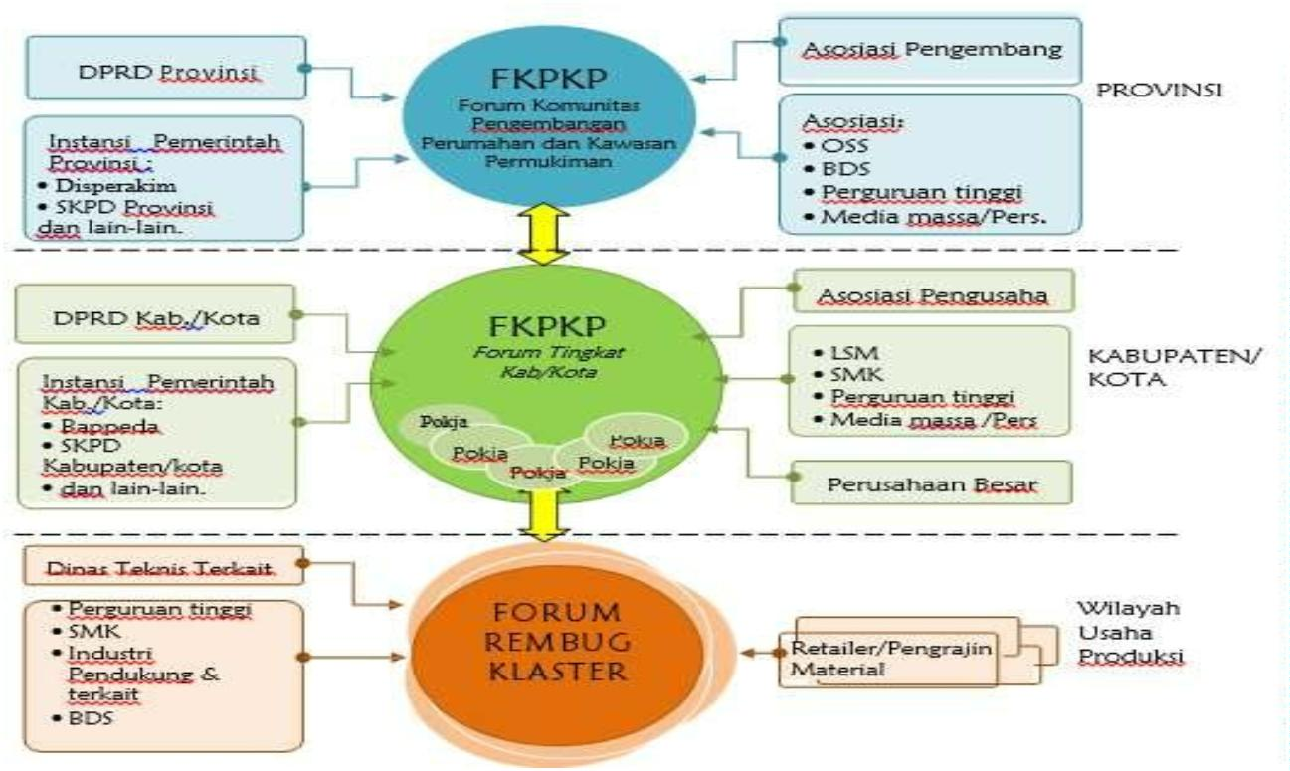

Skema di atas dikembangkan sesuai dengan kerjasama yang akan
dilakukan, kerjasama secara Public Private Partnership, mengingat
potensi dan peluang dari 4 (empat) stakeholder tersebut berada pada
lingkup yang luas dan detail dan secara garis besar dapat dijelaskan
pada tabel seperti berikut:
Tabel 9.4
Jenis Kerjasama dalam Kemitraan PKP (Quadruple Helix)
No
1
Stakeholder
Pemerintah
Jenis Kerjasama
Sebagai Fasilitator :
Bekerjasama dengan berbagai stakeholder untuk
pengembangan rumah tinggal bagi MBR
Pemerintah:
2
Swasta
Kerjasama
dalam
pemenuhan
CSR,
pengembangan perumahan rakyat bersubsidi
Akademisi:
Penggunaan metode teknologi tepat guna untuk
kebutuhan material bangunan perumahan ramah
lingkungan bagi MBR
Masyarakat:
Memberikan potongan harga untuk pembelian
rumah bersubsidi dan CSR
3
Akademisi
Pemerintah:
Bekerjasama
untuk
mendukung
evaluasi
pembangunan PKP
Swasta:
Bekerjasama dalam mendorong pengembangan
untuk mengetahui lokasi dan kondisi perumahan
rakyat yang akan dikembangkan
Masyarakat:
Mendukung dan membina mental masyarakat
untuk
mau
berkontribusi
dalam
proses
pembangunan dan pembelian rumah bersubsidi
Sebagai penerima manfaat yang diharapkan dapat
menjaga keberlangsungan tempat tinggal mereka.
4
Masyarakat
Sumber: Analisis Penyusun, 2019
Kerjasama tersebut diatas dapat dikelola, dengan menggunakan
strategi dalam pembangunan PKP. Strategi dalam pengembangan PKP
dibagi menjadi 5 (lima) strategi,Forming Alliance adalah bagaimana
membentuk kelompok yang solid dalam upaya menciptakan kemitraan.
Konspe quadruple helix dalam pengembangan dan peningkatan peluang
kemitraan dengan 4 (empat) unsur terkait didalamnya. Membentuk
kelompok tentunya harus mulai dengan penyamaan persepsi dan
persamaan visi dan misi kelompok. Yang dimaksud kelompok didalam
konsep strategi ini adalah satu kesatuan dari tiga unsur : pemerintah,
swasta, akademisi dan masyarakat yang dapat dikatakan membentuk
suatu klaster/cluster.
Pemerintah berfungsi sebagai fasiitator antara pihak swasta dan
masyarakat, terutama dalam hal penyediaan dan pengembangan
perumahan dan kawasan permukiman. Sedangkan dari pihak swasta
diharapkan dapat berkontribusi dalam pelaksana pembangunan
perumahan dan kawasan permukiman bagi masyarakat, dengan
mendasarkan pada kebutuhan perumahan di wilayah Jawa Tengah,
strategi klaster yang dikembangkan dengan konsep triple helix ini
diharapkan dapat membuat suatu kelompok yang solid dan satu visi dan
misi.


Pooling Resource dalam hal ini bagaimana kemitraan tersebut dapat
menampung dan mengelola sumberdaya yang mereka miiki. Sumberdaya
dalam hal pengembangan perumahan dan kawasan permukiman
biasanya dapat berupa potensi masyarakat untuk membeli rumah/daya
beli, ketersediaan lahan, dan kemampuan developer untuk mencari dan
memanfaatkan lahan yang tersedia untuk dibangun suatu kawasan
permukiman.
Wadah yang digunakan untuk tempat menampung tersebut dapat
diletakkan dalam suatu organisasi/lembaga yang berbadan hukum
sehingga pemerintah juga dapat memberikan pelayanan bagi lembaga
yang sudah terdaftar didalam peraturan yang berlaku (UU 17 Tahun
2
013 tentang Organisasi Kemasyarakatan). Kekuatan hukum nantinya
dapat juga digunakan untuk administrasi bagi masyarakat dalam
pembangunan perumahan yang mereka beli dan disediakanoleh para
developer dengan fasilitasi dari pemerintah.
Sharing Knowledge yang merupakan ajang atau saran untuk saling
berbagai pengetahuan dengan ketiga unsur yang ada baik melalui
sosialisasi, focus group discussion, workshop, maupun pameran
pembangunan perumahan. Saling berbagi pengetahuan dalam upaya
peningkatan kapasitas kelembagaan dari pemerintah dan kerjasama
dengan swasta dan masyarakat memberikan peluang dan potensi untuk
saling menguatkan kemitraan yang sudah terjalin dengan stakeholder
terkait.
Masyarakat membutuhkan informasi dan pengetahuan bagaimana
suatu perumahan dapat mereka akses dan mereka mengerti bagaimana
upaya yang harus dilakukan untuk mendapatkan kemudahan dalam
pembiayaan perumahan yang akan mereka beli. Stakeholder terkait
saling memberi pengetahuan dan berkontribusi dengan baik untuk visi
dan misi bersama yang diharapkan dapat mendorong masyarakat untuk
dapat dan memiliki rumah tinggal.
Contributing Skill merupakan strategi yang mengedepankan
kemampuan dari sumberdaya untuk dapat mengembangkan dan
meningkatkan potensi kemitraan yang ada didalam pengembangan
perumahan dan kawasan permukiman. Kemampuan dari pihak swasta
untuk dapat mengelola kawasan permukiman untuk dikembangkan
perumahan juga dibutuhkan dalam strategi ini, terutama kompetensi
yang dimiliki oleh pengembang yang ditunjukkan dengan seberapa
banyak pengembang tersebut pernah menangani proyek pengembangan
perumahan dan kawasan permukiman dan keikutsertaan pengembang
didalam organisasi (seperti APERSI, REI, HIMPERRA) yang diakui oleh
pemerintah dan tentunya didukung oleh keberadaan akademisi sebagai
pembantu pemerintah dalam mengevaluasi keberhasilan pembangunan.
Sehingga dari masing-masing unsur saling memberikan kontribusi
untuk keberlangsungan pembangunan perumahan yang akan dibangun.
Capitalizing on the comparative advantages of “collective action” yang
merupakan keunggulan daya saing dari kelompok atau kemitraan yang
sudah terjadi. Didalam kemitraan tersebut diharapkan dapat saling
memberikan peran dan fungsi yang memiliki daya saing lebih sehingga
dapat memberikan daya tarik bagi pemerintah, swasta dan masyarakat.
Keunggulan daya saing tersebut dikembangkan dalam suatu langkah
kemitraan yang berifat kolektif efisien dengan memotong beberapa
langkah birokrasi sehingga memudahkan masyarakat dan swasta untuk
segera memiliki dan mengembangkan perumahan dan kawasan
permukiman.
Pengembangan kerjasama bidang perumahan dan kawasan
permukiman dapat diatur kemudian dengan Peraturan Gubernur dan
atau sesuai dengan peraturan perundangan yang berlaku.


BAB X
RENCANA PEMBENTUKAN, PENGEMBANGAN DAN PENGELOLAAN
KELEMBAGAAN
Pengembangan dan pengelolaan kelembagaan dalam rangka pembangunan
dan pengembangan perumahan dan kawasan permukiman pada kewenangan
provinsi dilaksanakan melalui :
a. Perangkat Daerah yang memiliki tugas di bidang perumahan dan kawasan
permukiman
b. Pembentukan forum dan atau kelompok kerja perumahan dan kawasan
permukiman
c. Peningkatan peran Badan Usaha Milik Daerah
d. Inventarisasi, pembentukan dan pemanfaatan kelompok masyarakat yang
berbadan hukum
e. Pengembangan jejaring pemangku kepentingan (stakeholders) bidang
perumahan dan kawasan permukiman.
10.1. Perangkat Daerah
10.1.1 Perangkat Daerah Penyelenggara Perumahan dan Kawasan
Permukiman
Dalam melaksanakan tanggung jawab, Pemerintah dan/atau pemerintah
daerah menugasi dan/atau membentuk lembaga atau badan yang menangani
pembangunan perumahan dan kawasan permukiman. Lembaga atau badan
tersebut bertanggung jawab untuk:
°
°
°
membangun rumah umum, rumah khusus, dan rumah negara;
menyediakan tanah bagi perumahan; dan
melakukan koordinasi dalam proses perizinan dan pemastian kelayakan
hunian.
Pasal 59 menyatakan penyelenggaraan kawasan permukiman wajib
dilaksanakan sesuai dengan arahan pengembangan kawasan permukiman
yang terpadu dan berkelanjutan. Arahan pengembangan kawasan permukiman
meliputi:
°
°
°
°
hubungan antarkawasan fungsional sebagai bagian lingkungan hidup di
luar kawasan lindung;
keterkaitan lingkungan hunian perkotaan dengan lingkungan hunian
perdesaan;
keterkaitan antara pengembangan lingkungan hunian perkotaan dan
pengembangan kawasan perkotaan
keterkaitan antara pengembangan lingkungan hunian perdesaan dan
pengembangan kawasan perdesaan;
°
°
keserasian tata kehidupan manusia dengan lingkungan hidup;
keseimbangan antara kepentingan publik dan kepentingan setiap orang;
dan

°
lembaga yang mengoordinasikan pengembangan kawasan permukiman.
Jika dilihat dari kewenangannya, Pemerintah Provinsi memiliki kewenangan
dalam bidang koordinasi atau kerja sama antar daerah. Hal ini tertuang dalam
UU No. 1 Tahun 2011 tentang Perumahan dan Kawasan Permukiman Pasal 58
bahwa arahan pengembangan kawasan permukiman meliputi lembaga yang
mengoordinasikan pengembangan kawasan permukiman. Dengan demikian,
Pemerintah Provinsi pada aspek pengembangan perumahan dan kawasan
permukiman memiliki peran mengoordinasi pengembangan kawasan
permukiman. Mengingat permasalahan kelembagaan PKP terkait adanya
kurangnya koordinasi antar daerah terutama PKP di lintas daerah
kabupaten/kota. Untuk itu, perlu dibentuk suatu badan/lembaga yang
mampu mengelola dan mengoordinasi PKP pada lintas wilayah.
Badan/Lembaga yang melakukan tugas tersebut adalah perangkat daerah
yang ditugaskan di bidang perumahan rakyat dan kawasan permukiman
sesuai dengan peraturan daerah terkait dengan pembentukan organisasi
perangkat daerah.
10.1.2
Perangkat Daerah Pendukung Penyelenggaraan Perumahan dan
Kawasan Permukiman
Perumahan dan kawasan permukiman merupakan sektor yang memiliki tingkat
keterkaitan yang tinggi dengan sektor lainnya, baik secara langsung maupun
tidak langsung. Secara langsung, perumahan dan kawasan permukiman
berkaitan diantaranya dengan sektor yang mengurusi prasarana sarana, serta
utilitas umumnya, kemudian secara tidak langsung berkaitan dengan sektor
lain seperti perdagangan dan jasa, industri, dan sebagainya. Dalam konteks
penyelenggaraan perumahan dan kawasan permukiman, Dinas Perumahan
Rakyat dan Kawasan Permukiman yang dalam hal ini bertanggung jawab
terhadap pembangunan perumahan dan kawasan permukiman, perlu
bekerjasama dengan Organisasi Perangkat Daerah (OPD) lainnya agar
pelaksanaan pembangunan dan pengembangan PKP dapat berjalan sesuai
dengan tujuan dan standar pelayanan yang telah ditetapkan. Perangkat daerah
lain yang ikut serta dalam membantu dan/atau tergabung dalam urusan
perumahan dan kawasan permukiman diantaranya adalah sebagai berikut:
1. Sekretariat Daerah;
2. Badan Perencanaan Pembangunan, Penelitian Dan Pengembangan
Daerah;
3
4
5
6
7
. Dinas Pekerjaan Umum Sumber Daya Air Dan Penataan Ruang
. Dinas Pekerjaan Umum Bina Marga Dan Cipta Karya
. Dinas Lingkungan Hidup dan Kehutanan
. Dinas Sosial
. Dinas Pemberdayaan Masyarakat, Desa, Kependudukan Dan Catatan
Sipil
8. Dinas Kesehatan
9. Dinas Koperasi Dan Usaha Kecil Menengah
10. Dinas Energi Dan Sumber Daya Mineral
11. Badan Pengelola Keuangan Dan Aset Daerah

1
2. Badan Penanggulangan Bencana Daerah
3. Dinas Kelautan Dan Perikanan
1
Tugas dan fungsi bidang perumahan dan kawasan permukiman pada masing-
masing perangkat daerah di Provinsi Jawa Tengah adalah sebagai berikut:
Tabel 10.1
Peran dan Fungsi Dinas Daerah dan Lembaga Teknis Provinsi Jawa Tengah
terkait dengan Perumahan dan Kawasan Permukiman
No.
Dinas/Lembaga
Daerah
Peran, Tugas, dan Fungsi
1
Sekretariat Daerah
Biro Infrastruktur dan
SDA
• Pengkoordinasian penyusunan kebijakan
daerah, pelaksanaan tugas daerah, dan
pemantauan di bidang infrastruktur,
lingkungan hidup, kehutanan, ESDM,
ketahanan pangan, kelautan perikanan, dan
pertanian
Biro Pemerintahan,
Otonomi Daerah dan
Kerjasama
• Pengkoordinasian dan fasilitasi kerjasama
antar daerah.
• Pengkoordinasian, pengelolaan dan
administrasi tanah milik pemerintah daerah.
• Perumusan kebijakan teknis di bidang
perencanaan
2
Badan Perencanaan
Pembangunan,
Penelitian dan
Pengembangan Daerah
(Baperlitbangda)
pembangunan dan statistik
Pengkoordinasian penyusunan perencanaan
pembangunan dan statistik
Pembinaan, fasilitasi dan pelaksanaan tugas
perencanaan di bidang kesejahteraan rakyat,
perekonomian, pemerintahan dan
kependudukan, infrastruktur dan
pembangunan wilayah serta
•
•
pelaksanaan statistik lingkup provinsi dan
kab/kota
Pemantauan, evaluasi dan pelaporan bidang
perencanaan pembangunan dan statistik
•
3
Dinas Pekerjaan
Umum,
Sumber Daya Air, dan
Tata Ruang
• Penyiapan bahan perumusan kebijakan,
koordinasi dan pelaksanaan kebijakan,
monitoring, evaluasi dan pelaporan di bidang
Perencanaan Tata Ruang
(Bidang Penataan
Ruang)
• Penyiapan bahan perumusan kebijakan,
koordinasi dan pelaksanaan kebijakan,
monitoring, evaluasi dan pelaporan di bidang
Pemanfaatan Ruang
•
Penyiapan bahan perumusan kebijakan,
koordinasi dan pelaksanaan kebijakan,
monitoring, evaluasi dan pelaporan di bidang
Pengendalian Pemanfaatan Ruang
4
Dinas Bina Marga dan
Cipta Karya
• Perumusan kebijakan di bidang rancang
bangun dan
pengawasan, pelaksana jalan serta sarana
prasarana
permukiman dan bangunan gedung


No.
Dinas/Lembaga
Daerah
Peran, Tugas, dan Fungsi
•
•
Pengoordinasian kebijakan di bidang rancang
bangun dan pengawasan, pelaksana jalan
serta sarana prasarana permukiman dan
bangunan gedung
Pelaksanaan kebijakan di bidang rancang
bangun dan
pengawasan, pelaksana jalan serta sarana
prasarana
permukiman dan bangunan gedung
Pelaksanaan monitoring, evaluasi dan
pelaporan di bidang rancang bangun dan
pengawasan, pelaksana jalan serta sarana
prasarana permukiman dan bangunan
gedung
•
5
Dinas Lingkungan
• Perumusan kebijakan teknis bidang
Hidup dan Kehutanan
pengelolaan lingkungan hidup
Penentuan daya tampung dan daya dukung
lingkungan
Pembinaan dan pelaksanaan tugas dibidang
perencanaan dan pengembangan lingkungan
hidup
•
•
•
Pencegahan, penanggulangan dan pemulihan
pencemaran dan/atau kerusakan lingkungan
hidup lintas daerah kabupaten/kota dalam
satu daerah provinsi
•
•
Pengumpulan limbah B3 lintas daerah
kabupaten/kota dalam satu daerah provinsi
Penanganan sampah di TPA/TPST regional
6
Dinas Sosial
• Perumusan Kebijakan Teknis Bidang Sosial
•
Penyelenggaraan Urusan Pemerintahan dan
Pelayanan Umum Bidang Sosial
Pelaksanaan Tugas dibidang Pemberdayaan
Sosial,
•
Rehabilitasi Sosial, Perlindungan dan
Jaminan Sosial serta Pengembangan
Kesejahteraan Sosial
Pembinaan dan Fasilitasi Bidang Sosial
Lingkup Provinsi dan Kabupaten/Kota
•
7
Dispermasdesdukcapil • Perumusan kebijakan bidang penataan desa,
administrasi pemerintahan desa,
pengembangan dan kerjasama desa,
pemenerdayaan masyarakat desa dan
fasilitasi pelayanan administrasi
kependudukan
•
•
Pelaksanaan kebijakan bidang penataan
desa, administrasi pemerintahan desa,
pengembangan dan kerjasama desa,
pemberdayaan masyarakat desa dan fasilitasi
pelayanan administrasi kependudukan;
Pelaksanaan evaluasi dan pelaporan bidang
penataan desa, administrasi pemerintahan
desa, pengembangan dan kerjasama desa,
pemenerdayaan masyarakat desa dan
fasilitasi pelayanan administrasi


No.
Dinas/Lembaga
Daerah
Peran, Tugas, dan Fungsi
kependudukan
8
Dinas Kesehatan
• Perumusan kebijakan teknis bidang
kesehatan;
•
•
•
Penyelenggaraan urusan pemerintahan dan
pelayanan umum bidang kesehatan
Pembinaan dan fasilitasi bidang kesehatan
lingkup Provinsi dan Kabupaten/Kota
Pelaksanaan tugas dibidang pembinaan dan
pengendalian kemitraan kesehatan dan
promosi kesehatan, pembinaan dan
pengendalian penyakit, dan penyehatan
lingkungan, pembinaan dan pengendalian
pelayanan kesehatan, pembinaan dan
pengendalian sumber daya kesehatan
9
Dinas Koperasi dan
UKM
• Perumusan kebijakan bidang kelembagaan,
pengawasan, bina usaha dan pemasaran,
restrukturisasi dan pembiayaan
•
Pelaksanaan kebijakan bidang kelembagaan,
pengawasan bina usaha dan pemasaran,
restrukturisasi dan pembiayaan
•
Pelaksanaan pemantauan, evaluasi dan
pelaporan bidang kelembagaan, pengawasan,
bina usaha dan pemasaran restrukturisasi
dan pembiayaan
•
•
Pelaksanaan dan pembinaan administrasi
dan kesekretariatan kepada seluruh unit
kerja di lingkungan dinas
Pelaksanaan fungsi lain yang diberikan oleh
Gubernur sesuai tugas dan fungsinya
1
0
1
Dinas ESDM
• Perumusan kebijakan bidang geologi dan air
tanah, mineral dan batubara,
ketenagalistrikan, engergi baru terbarukan
Pelaksanaan kebijakan bidang geologi dan air
tanah, mineral dan batubara,
•
ketenagalistrikan, engergi baru terbarukan
1
Badan Pengelola
Keuangan dan Aset
Daerah
• Penyusunan kebijakan teknis di bidang
anggaran, akuntansi, perbendaharaan dan
kas daerah, serta aset daerah
•
Pelaksanaan tugas dukungan teknis di
bidang anggaran, akuntansi,
perbendaharaan dan kas daerah, serta aset
daerah
1
2
3
BPBD
• Penanggulangan bencana provinsi
•
Penyediaan kebutuhan dasar dan pemulihan
trauma bagi korban bencana provinsi
Penentuan wilayah rawan bencana
•
1
Dinas Kelautan dan
Perikanan
• Koordinasi pengembangan perumahan dan
kawasan permukiman pada wilayah pesisir
agar sesuai dengan RZWP3K Provinsi Jawa
Tengah
•
Perumusan dan pelaksanaan kebijakan
Bidang Perikanan Budidaya, Perikanan
Tangkap, Kelautan Pesisir dan Pengawasan,
Penyuluhan dan Usaha Kelautan Perikanan


Untuk melihat hubungan sistem antar lembaga pemerintah dalam mendukung
penyelenggaraan perumahan dan kawasan permukiman adalah sebagai
berikut:
Keterangan
Gambar. Skema Hubungan antar Dinas/Lembaga (OPD) dalam
Penyelenggaraan Perumahan dan Kawasan Permukiman Provinsi Jawa Tengah
10.2. Kelompok Masyarakat
Penyelenggaraan perumahan dan kawasan permukiman dilakukan oleh
Pemerintah dan pemerintah daerah dengan melibatkan peran masyarakat.
Peran masyarakat dilakukan dengan memberikan masukan dalam:
°
Proses perencanaan pembangunan perumahan dan kawasan permukiman
melalui pemberian gagasan, data, serta informasi tertulis.
°
Pelaksanaan pembangunan perumahan dan kawasan permukiman melalui
pembangunan perumahan dan kawasan permukiman secara swadaya serta
melakukan kerjasama dengan para pihak yang dikoordinasikan oleh
pemerintah dan/atau pemerintah daerah
°
°
°
Pemanfaatan perumahan dan kawasan permukiman
Pemeliharaan dan perbaikan perumahan dan kawasan permukiman
Pengawasan penyelenggaraan perumahan dan kawasan permukiman
melalui penyampaian data dan infromasi
Masyarakat sebagai subyek sekaligus obyek dalam pembangunan perumahan
dan kawasan permukiman memiliki kedudukan yang sangat strategis sekaligus
mitra utama terwujudnya penyelenggaraan perumahan dan kawasan
permukiman yang terintegrasi dan terpadu dengan system pembangunan.
Dalam rangka meningkatkan dan mengoptimalkan peran masyarakat, maka
diperlukan upaya-upaya sebagai berikut :
°
Inventarisasi kelompok masyarakat yang sudah ada dan kebutuhan akan
pengembangan kelompok masyarakat dari kondisi yang ada
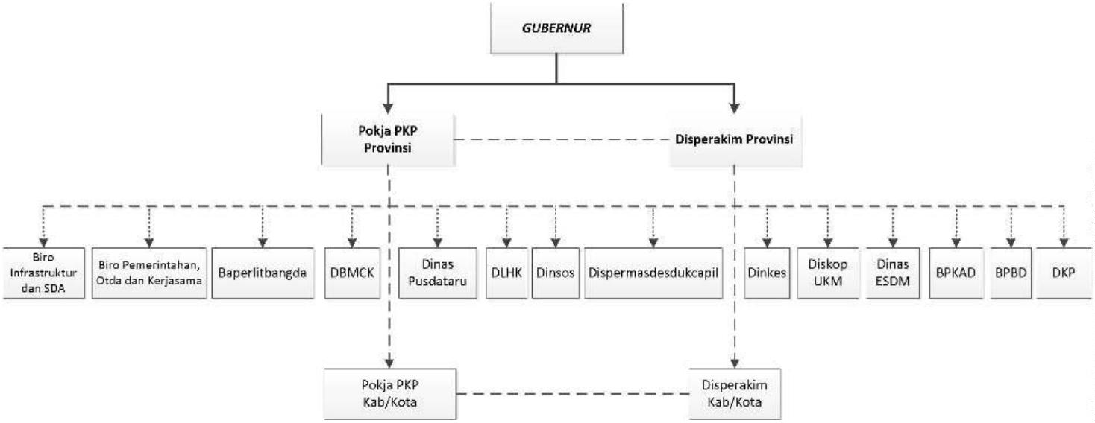

°
°
Pembentukan kelompok masyarakat baru sesuai dengan hasil inventarisasi
yang telah dilakukan, termasuk didalamnya adalah pemberdayaan
kelompok masyarakat tersebut menuju berbadan hukum
Pemanfaatan kelompok masyarakat yang telah berbadan hukum sebagai
kelompok prioritas penanganan untuk jangka pendek;
Keberadaan kelompok masyarakat inilah yang akan menjadi media
pelaksanaan pembangunan dan pengembangan perumahan dan kawasan
permukiman dimasa yang akan datang.
10.3. Badan Usaha Milik Daerah
Berbagai kebutuhan badan atau lembaga khusus dalam pengelolaan
pengembangan perumahan dan kawasan permukiman (PKP) sehingga
Pemerintah Provinsi Jawa Tengah membentuk atau mengoptimalkan Badan
Usaha Milik Daerah bidang Perumahan dan Kawasan Permukiman (BUMD
PKP). BUMD Bidang PKP ini memiliki fungsi pada beberapa hal berikut :
°
°
Badan yang menangani pembangunan perumahan dan permukiman
Menyediakan rumah yang layak huni bagi masyarakat, sebagai upaya
pemenuhan kebutuhan rumah yang masih sangat besar termasuk
didalamnya penyediaan tanah bagi perumahan dan kawasan permukiman
Badan/lembaga pembiayaan pembangunan perumahan dan kawasan
permukiman bukan bank termasuk dalam pengelolaan dana perumahan
daerah.
°
°
°
Membantu pemerintah daerah terkait hal-hal yang dalam pelaksanaannya
sulit atau tidak bisa dilaksanakan oleh pemerintah daerah dalam
penyelenggaraan perumahan dan kawasan permukiman
Lembaga seperti bank untuk memperjualbelikan pengembangan lahan
untuk mendukung konsep TDR (transfer of development right) pada rencana
penyediaan lahan PKP Jawa Tengah.
10.4. Forum dan/atau Pokja Perumahan dan Kawasan Permukiman
Forum dan atau Kelompok Kerja Perumahan dan Kawasan Permukiman (Pokja
PKP) berfungsi untuk beberapa hal berikut :
°
°
menampung dan menyalurkan aspirasi masyarakat;
membahas dan merumuskan pemikiran
penyelenggaraan perumahan dan kawasan permukiman;
arah
pengembangan
°
°
meningkatkan peran dan pengawasan masyarakat; memberikan masukan
kepada Pemerintah; dan/atau
melakukan peran arbitrase dan mediasi di bidang penyelenggaraan
perumahan dan kawasan permukiman.
Forum dan atau Pokja PKP, terdiri dari unsur:
°
instansi pemerintah yang terkait dalam bidang perumahan dan kawasan
permukiman;
°
°
asosiasi perusahaan penyelenggara perumahan dan kawasan permukiman;
asosiasi profesi penyelenggara perumahan dan kawasan permukiman;

°
asosiasi perusahaan barang dan jasa mitra usaha penyelenggara
perumahan dan kawasan permukiman;
°
°
pakar di bidang perumahan dan kawasan permukiman; dan/atau
lembaga swadaya masyarakat dan/atau yang mewakili konsumen yang
berkaitan dengan penyelenggaraan pembangunan perumahan dan kawasan
permukiman.
Beberapa kegiatan yang bisa dilaksanakan oleh Forum dan atau Kelompok
Kerja Perumahan dan Kawasan Permukiman (Pokja PKP) yaitu :
1
2
3
. Rapat Koordinasi yang dilaksanakan paling sedikit 1 (satu) tahun sekali
. Rapat Penyusunan Rencana Kerja Organisasi
. Foccus Group Discussion untuk permasalahan-permasalahan teknis yang
dilaksanakan secara terstruktur dan atau sesuai dengan kebutuhan
4. Pengembangan system informasi berbasis internet sebagai sarana informasi
dan komunikasi
5. Penyusunan Laporan Pembahasan, Laporan Hasil FGD, Laporan Tahunan
Forum dan atau Pokja PKP ditetapkan dengan keputusan Gubernur dengan
pembentukan sekretariat yang dikoordinasikan oleh perangkat daerah yang
membidangi perumahan dan kawasan permukiman dengan mengacu kepada
peraturan perundangan yang berlaku.
10.5. Pengembangan Jejaring Pemangku Kepentingan
Jejaring pemangku kepentingan dalam penyelenggaraan perumahan dan
kawasan permukiman sangat penting untuk menjadi perhatian dalam
penyelesaian berbagai permasalahan yang ada. Jejaring ini akan berfungsi
dalam beberapa hal berikut :
°
Sebagai forum berkumpulnya pemangku kepentingan bidang perumahan
dan kawasan permukiman dalam kerangka penyelenggaraan perumahan
dan kawasan permukiman yang lebih baik.
°
Menjadi embrio kepada terbentuknya Kerjasama lintas bidang, lintas sektor
dan lintas masyarakat yaitu akademisi, bisnis, community (masyarakat) dan
Pemerintah
Pengembangan jejaring pemangku kepentingan ini mencakup beberapa
kelompok organisasi yang terkait dengan perumahan dan kawasan
permukiman :
1
2
3
4
5
6
7
8
. Pemerintah dan Pemerintah Daerah Provinsi, Kabupaten dan Kota
. Kelompok pengembang
. Kelompok konsumen
. Kelompok perencana perumahan dan kawasan permukiman
. Kelompok perancang kawasan permukiman
. Kelompok akademisi
. Kelompok penyedia bahan/material
. Kelompok lainnya yang mendukung penyelenggaraan perumahan dan
kawasan permukiman di Provinsi Jawa Tengah

Beberapa kegiatan Pengembangan Jejaring Pemangku Kepentingan ini dapat
berupa Forum Resmi yang diacarakan bagi seluruh Pemangku Kepentingan
paling sedikit dilaksanakan 1 (satu) tahun sekali untuk memberikan masukan
kepada FORUM dan atau POKJA PKP Provinsi Jawa Tengah, agar menjadi
agenda pembahasan POKJA PKP Provinsi Jawa Tengah.
Pengembangan jejaring pemangku kepentingan dalam penyelenggaraan
perumahan dan kawasan permukiman dilaksanakan sesuai dengan peraturan
perundangan yang berlaku, dengan tetap mengedepankan kepada solusi atas
permasalahan perumahan dan kawasan permukiman yang berkeadilan.
10.6. Sertifikasi dan Registrasi
Sertifikasi dan registrasi bagi orang atau badan hukum yang melaksanakan
perancangan dan perencanaan rumah serta perencanaan PSU tingkat
kemampuan menengah menjadi kewenangan Pemerintah Provinsi Jawa
Tengah, sesuai dengan Undang-undang No. 23 Tahun 2014 tentang
Pemerintah Daerah. Terkait dengan hal tersebut maka harus dilakukan
beberapa langkah sebagai berikut :
1. Koordinasi pelaksanaan kewenangan kepada kementerian terkait
2. Inventarisasi orang dan badan hukum sebagaimana yang dimaksud dalam
peraturan perundangan tersebut
3. Penyiapan mekanisme sertifikasi dan registrasi yang meliputi :
-
-
Kajian terkait mekanisme sertifikasi dan registrasi
FGD dengan pihak-pihak terkait seperti asosiasi konsultan, asosiasi
pengembang, akademisi, LPJK, dan pihak lain yang memiliki keterkaitan
-
Perumusan Awal Mekanisme sertifikasi dan registrasi
4. Penyiapan kelembagaan sertifikasi dan registrasi dalam struktur organisasi
perangkat daerah yang membidangi perumahan dan kawasan permukiman
5
6
7
8
9
. Penyusunan Standar Operasional Pelayanan proses sertifikasi dan registrasi
. Sosialisasi
. Sertifikasi dan Registrasi
. Pembinaan
. Evaluasi dan Pengendalian
Pelaksanaan sertifikasi dan registrasi diatur dengan Peraturan Gubernur dan
atau disesuaikan dengan ketentuan peraturan perundangan yang berlaku.

BAB XI
RENCANA AKSI
Rencana pembangunan dan pengembangan perumahan dan kawasan
permukiman Provinsi Jawa Tengah memiliki rencana aksi berdasarkan
kewenangan provinsi dan disesuaikan dengan kebijakan strategis Rencana
Pembangunan dan Pengembangan Perumahan dan Kawasan Permukiman.
Rencana aksi dalam pembangunan dan pengembangan PKP Provinsi meliputi:
1. Usulan program utama
Usulan program utama adalah program-program pemanfaatan ruang yang
diindikasikan memiliki bobot kepentingan utama atau diprioritaskan untuk
mewujudkan struktur dan pola ruang wilayah provinsi sesuai tujuan.
2. Lokasi
Lokasi adalah tempat di mana usulan program utama akan dilaksanakan.
. Besaran
3
Besaran adalah perkiraan jumlah satuan masing-masing usulan program
utama yang akan dilaksanakan.
4. Sumber pendanaan
Sumber pendanaan dapat berasal dari APBN, APBD Provinsi, dan/atau
masyarakat.
5. Instansi pelaksana
Instansi pelaksana adalah pelaksana program utama yang disesuaikan
dengan kewenangan masing-masing pemerintahan, dan pihak swasta serta
masyarakat.
6. Waktu dan tahapan pelaksanaan
Usulan program utama direncanakan dalam kurun waktu perencanaan 20
(dua puluh) tahun yang dirinci setiap 5 (lima) tahunan, sedangkan masing-
masing program mempunyai durasi pelaksanaan yang bervariasi sesuai
kebutuhan. Penyusunan indikasi program utama disesuaikan dengan
pentahapan jangka waktu 5 (lima) tahunan RTRW Provinsi.
Berikut untuk lebih jelasnya, di bawah ini Rencana Aksi dan dokumen Peta
pendukung RP3KP Provinsi Jawa Tengah:

Tabel 11-1
Rencana Aksi pada Rencana Pembangunan dan Pengembangan Perumahan dan Kawasan Permukiman Provinsi Jawa Tengah
Dalam 5 (ima) Tahunan
Usulan Program Utama
Tahapan
Lingkup
Wilayah
Lokasi (Kabupaten/
Kota)
Sumber
Pendanaan
Penanggungjawab
Kebijakan Umum
Kebijakan Strategis
1
2
3
4
PKP di
KSP
Pembangunan Rumah Baru
- 25 % kebutuhan (274.537
unit) dilima tahun pertama
- 30 % kebutuhan (329.444
unit) dilima tahun kedua
2
6 kabupaten/kota yang
termasuk dalam KSP
Pertumbuhan Ekonomi
- 30 % kebutuhan (329.444
unit) dilima tahun ketiga
-
15 % kebutuhan (164.722
unit) dilima tahun keempat
Perencanaan dan penyelenggaraan
penyediaan
perumahan
dan
kawasan permukiman
Penetapan kawasan permukiman
APBD Provinsi,
APBD Provinsi,
Pemerintah Provinsi,
Pemerintah Provinsi,
Penyusunan
grand
desain
penanganan kawasan
Penyusunan
Ntah
Roadmap
Pembangunan dan Pengembangan
PKP di KSP Ekonomi
APBD Provinsi,
Pemerintah Provinsi,
PemerintahProvinsi,
Penataan dan peningkatan kualitas
kawasan permukiman dengan cara
pengembangan yang sudah ada,
APBN,
APBD Provinsi,
APBD Kab/Kota
Masyarakat
Pihak Ketiga
pembangunan
baru
dan
pembangunan kembali;


Peningkatan
rumah
kualitas
bangunan
PSU
APBN,
PemerintahProvinsi,
PemerintahProvinsi,
PemerintahProvinsi,
PemerintahProvinsi,
APBD Provinsi,
APBD Kab/Kota
Masyarakat
Pihak Ketiga
Peningkatan
permukiman
kualitas
APBN,
APBD Provinsi,
APBD Kab/Kota
Masyarakat
Pihak Ketiga
Penyediaaan Rusun dan/atau rumah
tapak dan PSU
APBN,
APBD Provinsi,
APBD Kab/Kota
Masyarakat
Pihak Ketiga
Pemberdayaan kelompok masyarakat
penghuni kawasan permukiman
APBN,
APBD Provinsi,
APBD Kab/Kota
Masyarakat
Pihak Ketiga
Penyediaan Rumah bagi
masyarakat yang terkena relokasi
program Pemerintah Provinsi
penetapan program pemerintah
provinsi
PemerintahProvinsi,
PemerintahProvinsi,
APBD Provinsi
APBD Provinsi
penyusunan grand desain relokasi
akibat program pemerintah
penyedian rumah dan atau PSU
APBN,
PemerintahProvinsi,
Program Penyediaan Rumah
Berbasis Komunitas bagi Masyarakat
Non Bankabel
APBD Provinsi,
APBD Kab/Kota
Masyarakat
Pihak Ketiga


APBN,
PemerintahProvinsi,
PemerintahProvinsi,
PemerintahProvinsi,
PemerintahProvinsi,
PemerintahProvinsi,
PemerintahProvinsi,
PemerintahProvinsi,
APBD Provinsi,
APBD Kab/Kota
Masyarakat
Pihak Ketiga
Program Penyediaan Tanah Bagi
Pembangunan PKP Baru
APBN,
Program Penyediaan Tanah Bagi
Fasilitasi Relokasi Akibat Bencana
dan Program Pemerintah
APBD Provinsi,
APBD Kab/Kota
Masyarakat
Pihak Ketiga
APBN,
APBD Provinsi,
APBD Kab/Kota
Masyarakat
Pihak Ketiga
Program Penyediaan rumah untuk
Relokasi Akibat Bencana
APBN,
APBD Provinsi,
APBD Kab/Kota
Masyarakat
Pihak Ketiga
Program Penyediaan rumah untuk
Relokasi Akibat Program Pemerintah
APBN,
APBD Provinsi,
APBD Kab/Kota
Masyarakat
Pihak Ketiga
Program penyediaan rumah susun
dan atau rumah tapak
APBN,
APBD Provinsi,
APBD Kab/Kota
Masyarakat
Pihak Ketiga
Program rehabilitasi rumah akibat
bencana
APBN,
Program peningkatan kualitas rumah
tidak layak huni
APBD Provinsi,
APBD Kab/Kota
Masyarakat


Pihak Ketiga
Penyelenggaraan PSU di
lingkungan hunian dan kawasan
Permukiman
penetapan lokasi prioritas
PemerintahProvinsi,
PemerintahProvinsi,
penanganan yang didasarkan pada
kepentingan strategis provinsi
pembentukan, pemanfaatan dan
pemberdayaan kelompok masyarakat
yang berbadan hukum
APBD Provinsi
APBD Provinsi
peningkatan kualitas kawasan
permukiman perkotaan dan
perdesaan
pelibatan Pemerintah Kabupaten/Kota
dan pemangku kepentingan terkait
PemerintahProvinsi,
PemerintahProvinsi,
APBD Provinsi
APBN,
Program Peningkatan Kualitas PSU
Permukiman, lingkungan hunian dan
kawasan permukiman Perkotaan dan
Perdesaan
APBD Provinsi,
APBD Kab/Kota
Masyarakat
Pihak Ketiga
APBN,
PemerintahProvinsi,
PemerintahProvinsi,
Program Penyediaan PSU
Permukiman, lingkungan hunian dan
kawasan permukiman Perkotaan dan
Perdesaan
APBD Provinsi,
APBD Kab/Kota
Masyarakat
Pihak Ketiga
APBN,
Program Penyediaan PSU
pendukung penyediaan perumahan
bagi masyarakat Non Bankabel
APBD Provinsi,
APBD Kab/Kota
Masyarakat
Pihak Ketiga
Kawasan Agropolitan
Mangga Emas, Girisuka,
Pengembangan PKP
mendukung kawasan
Semardoyong, Sobobanjar agropolitan


Penyusunan
Roadmap
PemerintahProvinsi,
Pembangunan dan Pengembangan
PKP
APBD Provinsi
APBD Provinsi
Penyusunan Grand Desain
Penyediaan Tanah Bagi
PemerintahProvinsi,
PemerintahProvinsi,
APBN,
Program Penyediaan Rumah
Berbasis Komunitas bagi Masyarakat
Non Bankabel
APBD Provinsi,
APBD Kab/Kota
Masyarakat
Pihak Ketiga
APBN,
PemerintahProvinsi,
PemerintahProvinsi,
PemerintahProvinsi,
PemerintahProvinsi,
PemerintahProvinsi,
APBD Provinsi,
APBD Kab/Kota
Masyarakat
Pihak Ketiga
Program Penyediaan Tanah Bagi
Pembangunan PKP Baru
APBN,
Program Penyediaan Tanah Bagi
Fasilitasi Relokasi Akibat Bencana
dan Program Pemerintah
APBD Provinsi,
APBD Kab/Kota
Masyarakat
Pihak Ketiga
APBN,
APBD Provinsi,
APBD Kab/Kota
Masyarakat
Pihak Ketiga
Program Penyediaan rumah untuk
Relokasi Akibat Bencana
APBN,
APBD Provinsi,
APBD Kab/Kota
Masyarakat
Pihak Ketiga
Program Penyediaan rumah untuk
Relokasi Akibat Program Pemerintah
APBN,
Program penyediaan rumah susun
dan atau rumah tapak
APBD Provinsi,
APBD Kab/Kota
Masyarakat


Pihak Ketiga
Peningkatan Kualitas dan
Rehabilitasi Rumah
APBN,
PemerintahProvinsi,
PemerintahProvinsi,
PemerintahProvinsi,
APBD Provinsi,
APBD Kab/Kota
Masyarakat
Pihak Ketiga
Program rehabilitasi rumah untuk
Relokasi Akibat Bencana
APBN,
APBD Provinsi,
APBD Kab/Kota
Masyarakat
Pihak Ketiga
Program rehabilitasi rumah untuk
Relokasi Akibat Program Pemerintah
APBN,
APBD Provinsi,
APBD Kab/Kota
Masyarakat
Pihak Ketiga
Program peningkatan kualitas rumah
tidak layak huni
Penyelenggaraan PSU
Permukiman
APBN,
PemerintahProvinsi,
PemerintahProvinsi,
PemerintahProvinsi,
Program Peningkatan Kualitas PSU
Permukiman, lingkungan hunian dan
kawasan permukiman Perkotaan dan
Perdesaan
APBD Provinsi,
APBD Kab/Kota
Masyarakat
Pihak Ketiga
APBN,
Program Penyediaan PSU
Permukiman, lingkungan hunian dan
kawasan permukiman Perkotaan dan
Perdesaan
APBD Provinsi,
APBD Kab/Kota
Masyarakat
Pihak Ketiga
APBN,
Program Penyediaan PSU
pendukung penyediaan perumahan
bagi masyarakat Non Bankabel
APBD Provinsi,
APBD Kab/Kota
Masyarakat


Pihak Ketiga
APBN,
PemerintahProvinsi,
PemerintahProvinsi,
PemerintahProvinsi,
PemerintahProvinsi,
PemerintahProvinsi,
Pembangunan Rusunawa
untuk pekerja di Kawasan
Industri
APBD Provinsi,
APBD Kab/Kota
Masyarakat
Pihak Ketiga
Kawasan Industri di KSP
Pertumbuhan Ekonomi
Pembangunan Rusunawa untuk
pekerja di Kawasan Industri
APBN,
Karanganyar,
Rehabilitasi rumah dan PSU
lingkungan yang mempunyai
nilai budaya
APBD Provinsi,
APBD Kab/Kota
Masyarakat
Pihak Ketiga
Banjarnegara, Demak,
Kota Surakarta, Kab.
Semarang
Program rehabilitasi rumah untuk
Relokasi Akibat Program Pemerintah
APBN,
APBD Provinsi,
APBD Kab/Kota
Masyarakat
Pihak Ketiga
Program Penyelenggaraan PSU
Permukiman
APBN,
Karanganyar,
APBD Provinsi,
APBD Kab/Kota
Masyarakat
Pihak Ketiga
Banjarnegara, Demak,
Kota Surakarta, Kab.
Semarang
Relokasi PKP di kawasan
lindung
Program rehabilitasi rumah untuk
Relokasi Akibat Program Pemerintah
Banjarnegara, Banyumas,
Boyolali, Brebes,
Karanganyar, Magelang,
Pemalang, Purbalinggga,
Semarang, Tegal,
Temanggung, Wonosobo
Banjarnegara, Banyumas,
Boyolali, Brebes,
Karanganyar, Magelang,
Pemalang, Purbalinggga,
Semarang, Tegal,
Rehabilitasi rumah dan PSU
lingkungan yang berada di
kawasan fungsi dan daya
dukung lingkungan (dataran
tinggi dan pegunungan)
APBN,
APBD Provinsi,
APBD Kab/Kota
Masyarakat
Pihak Ketiga
PemerintahProvinsi,
APBN,
APBD Provinsi,
APBD Kab/Kota
Masyarakat
Pihak Ketiga
Relokasi PKP di kawasan
lindung
Program rehabilitasi rumah untuk
Relokasi Akibat Program Pemerintah
Temanggung, Wonosobo


APBN,
PemerintahProvinsi,
PemerintahProvinsi,
APBD Provinsi,
APBD Kab/Kota
Masyarakat
Pihak Ketiga
Program Penyelenggaraan PSU
Permukiman
Pengendalian dan
Pengembangan PKP
Perkotaan dan Perdesaan
kabupaten/kota di Jawa
Tengah
APBD Provinsi
PKP
LIntas
Batas
Penyediaan Hunian di Pusat
Pertumbuhan Baru di Lintas
Batas sebesar 25 % dari
kebutuhan rumah (344.416
unit) dilima tahun pertama
Penyediaan Hunian di Pusat
Pertumbuhan Baru di Lintas
Batas sebesar 30 % dari
kebutuhan rumah (413.300
unit) dilima tahun kedua
Penyediaan Hunian di Pusat
Pertumbuhan Baru di Lintas
Batas sebesar 30 % dari
kebutuhan rumah (413.300
unit) dilima tahun ketiga
Penyediaan Hunian di Pusat
Pertumbuhan Baru di Lintas
Batas sebesar 15 % dari
kebutuhan rumah dilima tahun
keempat
kabupaten/kota di Jawa
Tengah
Road Map Penangan Kawasan Lintas
Batas
PemerintahProvinsi,
PemerintahProvinsi,
APBD Provinsi
Penyediaan Kasiba dan Lisiba Bagi
Pembangunan dan Pengembangan
PKP
APBN,
APBD Provinsi,
APBD Kab/Kota


Masyarakat
Pihak Ketiga
APBN,
PemerintahProvinsi,
PemerintahProvinsi,
PemerintahProvinsi,
PemerintahProvinsi,
APBD Provinsi,
APBD Kab/Kota
Masyarakat
Pihak Ketiga
Penyediaan Tanah Bagi PKP
APBN,
APBD Provinsi,
APBD Kab/Kota
Masyarakat
Pihak Ketiga
Rehabilitasi Rumah Tidak Layak Huni
APBN,
APBD Provinsi,
APBD Kab/Kota
Masyarakat
Pihak Ketiga
Penyediaan Rumah/Rumah Susun
Sewa
APBN,
APBD Provinsi,
APBD Kab/Kota
Masyarakat
Pihak Ketiga
Program Penyediaan Rumah Bagi
Masyarakat Non bankabel
Pembentukan/Pemanfaatan
BUMD sebagai bahan
koordinasi PKP lintas batas,
pembiayaan, dan penyediaan
tanah
Pembentukan/Pemanfaatan BUMD
sebagai bahan koordinasi PKP lintas
batas, pembiayaan, dan penyediaan
tanah
APBD Provinsi
APBD Kab/Kota,
Pihak Ketiga
kabupaten/kota di Jawa
Tengah
PemerintahProvinsi,
PemerintahProvinsi,
APBN,
Penyelenggaraan PSU permukiman,
lingkungan hunian dan kawasan
permukiman
APBD Provinsi,
APBD Kab/Kota
Masyarakat
Pihak Ketiga
kabupaten/kota di Jawa
Tengah
Pembangunan PSU PKP
PKP
kabupaten/kota di Jawa


Kabupat Tengah
en/Kota
Rencana Kawasan Permukiman
APBD Kab/Kota
APBD Kab/Kota
Pemerintah Kab/kota
Pemerintah Kab/kota
Rencana Pembangunan dan
Pengembangan Perumahan
Rencana Pengembangunan Pola
Hunian Berimbang
APBD Kab/Kota
Pemerintah Kab/kota
identifikasi potensi pengembangan
dan pembangunan PKP perkotaan
atau perdesaan yang meliputi potensi
sumber daya alam, potensi sumber
daya manusia, potensi ekonomi,
potensi sosial dan potensi budaya;
kajian kebijakan peningkatan efisiensi
potensi PKP perkotaan atau
perdesaan dalam mendukung fungsi
dan peranan perdesaan dan
perkotaan, yang memanfaatkan
sumber daya dan kegiatan sosial
ekonomi setempat; dan
Pemerintah Pusat
Pemerintah Provinsi
Pemerintah Kab/Kota
kabupaten/kota di Jawa
Tengah
APBD Provinsi,
APBD Kab/Kota
Pemerintah Pusat
Pemerintah Provinsi
Pemerintah Kab/Kota
kabupaten/kota di Jawa
Tengah
APBD Provinsi,
APBD Kab/Kota
Pemerintah Pusat
kabupaten/kota di Jawa
Tengah
APBD Provinsi,
APBD Kab/Kota
Rencana KASIBA/LISIBA
Pemerintah Provinsi
Pemerintah Kab/Kota
Pemerintah Pusat
Pemerintah Provinsi
Pemerintah Kab/Kota
arahan penyediaan pelayanan PKP
perkotaan atau perdesaan yang
belum ada
kabupaten/kota di Jawa
Tengah
APBD Provinsi,
APBD Kab/Kota
APBN,
Pemerintah Pusat
Pemerintah Provinsi
Pemerintah Kab/Kota
Pembangunan Rumah Baru
(vertical maupun horisontal)
sebesar 25% (514.415 unit)
dilima tahun pertama
Pembangunan Baru Terintegrasi
Program Pusat, Provinsi dan
Kabupaten/Kota
APBD Provinsi,
APBD Kab/Kota
Masyarakat
Pihak Ketiga
APBN,
kabupaten/kota di Jawa
Tengah
kabupaten/kota di Jawa
Tengah
Pembangunan Rumah Baru
(vertical maupun horisontal)
Pembangunan Baru Terintegrasi
Program Pusat, Provinsi dan
Pemerintah Pusat
Pemerintah Provinsi
APBD Provinsi,


sebesar 30% (617.334 unit)
dilima tahun kedua
Kabupaten/Kota
APBD Kab/Kota
Masyarakat
Pihak Ketiga
APBN,
APBD Provinsi,
APBD Kab/Kota
Masyarakat
Pihak Ketiga
APBN,
APBD Provinsi,
APBD Kab/Kota
Masyarakat
Pihak Ketiga
APBN,
Pemerintah Kab/Kota
Pemerintah Pusat
Pemerintah Provinsi
Pemerintah Kab/Kota
Pembangunan Rumah Baru
(vertical maupun horisontal)
sebesar 30% (617.334 unit)
dilima tahun ketiga
Pembangunan Baru Terintegrasi
Program Pusat, Provinsi dan
Kabupaten/Kota
kabupaten/kota di Jawa
Tengah
Pemerintah Pusat
Pemerintah Provinsi
Pemerintah Kab/Kota
Pembangunan Rumah Baru
(vertical maupun horisontal)
sebesar 15% (308.667 unit)
dilima tahun keempat
Pembangunan Baru Terintegrasi
Program Pusat, Provinsi dan
Kabupaten/Kota
kabupaten/kota di Jawa
Tengah
penataan kembali
Pemerintah Pusat
APBD Provinsi,
APBD Kab/Kota
Masyarakat
Pihak Ketiga
APBN,
Pemerintah Provinsi
Pemerintah Kab/Kota
penguasaan, pemilikan,
penggunaan, dan
pemanfaatan tanah sesuai
dengan RTRW
kabupaten/kota di Jawa
Tengah
Penyediaan Tanah Bagi PKP
Pemerintah Pusat
APBD Provinsi,
APBD Kab/Kota
Masyarakat
Pihak Ketiga
APBN,
APBD Provinsi,
APBD Kab/Kota
Masyarakat
Pihak Ketiga
Pemerintah Provinsi
Pemerintah Kab/Kota
kabupaten/kota di Jawa
Tengah
Pembangunan PSU PKP
penataan kembali bidang-
bidang tanah termasuk hak
atas tanah dan/atau
penggunaan tanahnya dengan
dilengkapi Prasarana, Sarana,
dan Utilitas Umum
Pemerintah Pusat
Pemerintah Provinsi
Pemerintah Kab/Kota
kabupaten/kota di Jawa
Tengah
APBN, APBD
Pemerintah Pusat
kabupaten/kota di Jawa
Tengah
Peningkatan kualitas
permukiman
Provinsi, APBD Kab/ Pemerintah Provinsi
Penyelenggaraan PSU Permukiman
Pemerintah Kab/Kota
Kota, swasta,
masyarakat, KPBU


pembentukan kelompok
swadaya masyarakat sebagai
pemberdayaan masyarakat
dalam pembangunan
perkotaan dan menjaga
kualitas permukiman
Pemerintah Pusat
Pemerintah Provinsi
Pemerintah Kab/Kota
Pembentukan, Pemanfaatan dan
Pengelolaan Kelembagaan dan
Kelompok Masyarakat
APBN, APBD
Provinsi, APBD
Kab/Kota
kabupaten/kota di Jawa
Tengah
Pencegahan tumbuhnya
perumahan dan permukiman
kumuh
APBN, APBD
Provinsi, APBD
Kab/Kota
Pemerintah Pusat
Pemerintah Provinsi
Pemerintah Kab/Kota
kabupaten/kota di Jawa
Tengah
pengawasan dan
Pemerintah Pusat
Pemerintah Provinsi
Pemerintah Kab/Kota
APBN, APBD
Provinsi, APBD
Kab/Kota
kabupaten/kota di Jawa
Tengah
pengendalian terhadap
kesesuaian perizinan, standar
teknis, dan kelayakan fungsi
Kumuh
Provinsi
Pengurangan kumuh sebesar
20% dari total luas kawasan
kumuh (28,3 Ha) dilima tahun
pertama
Pengurangan kumuh sebesar
30% dari total luas kawasan
kumuh (42,46 Ha) dilima tahun
kedua
Pengurangan kumuh sebesar
Kumuh Provinsi
30% dari total luas kawasan
kumuh (42,46 Ha) dilima tahun
ketiga
Pengurangan kumuh sebesar
20% dari total luas kawasan
kumuh (28,3 Ha) dilima tahun
keempat
Penataan dan peningkatan kualitas
kawasan permukiman kumuh 10 Ha
sampai dengan 15 Ha
penetapan kawasan permukiman
kumuh provinsi
APBD Provinsi
Pemerintah Provinsi


penyusunan grand desain
penanganan kawasan kumuh
APBD Provinsi
Pemerintah Provinsi
Pemerintah Provinsi
APBN,
penataan dan peningkatan kualitas
kawasan permukiman kumuh
perkotaan dengan cara
APBD Provinsi,
APBD Kab/Kota
Masyarakat
Pihak Ketiga
APBN,
APBD Provinsi,
APBD Kab/Kota
Masyarakat
Pihak Ketiga
APBN,
APBD Provinsi,
APBD Kab/Kota
Masyarakat
Pihak Ketiga
APBN,
APBD Provinsi,
APBD Kab/Kota
Masyarakat
Pihak Ketiga
APBN,
APBD Provinsi,
APBD Kab/Kota
Masyarakat
Pihak Ketiga
APBN,
APBD Provinsi,
APBD Kab/Kota
Masyarakat
Pihak Ketiga
APBN,
pengembangan yang sudah ada
Pemerintah Provinsi
Pemerintah Provinsi
Pemerintah Provinsi
Pemerintah Provinsi
Pemerintah Provinsi
Pemerintah Provinsi
penataan dan peningkatan kualitas
kawasan permukiman kumuh
perkotaan dengan cara
pembangunan baru
penataan dan peningkatan kualitas
kawasan permukiman kumuh
perkotaan dengan cara
pembangunan kembali
peningkatan kualitas bangunan
rumah dan PSU
penyediaan rumah susun dan atau
rumah tapak dan PSU
pemberdayaan kelompok masyarakat
penghuni kawasan permukiman
kumuh
Penyelenggaraan PSU Permukiman
APBD Provinsi,


APBD Kab/Kota
Masyarakat
Pihak Ketiga
APBN,
APBD Provinsi,
APBD Kab/Kota
Masyarakat
Pihak Ketiga
APBN,
APBD Provinsi,
APBD Kab/Kota
Masyarakat
Pihak Ketiga
APBN,
Pemerintah Provinsi
Pemerintah Provinsi
Pemerintah Provinsi
Peningkatan Kualitas Rumah Tidak
Layak Huni
Penyediaan Tanah Bagi Relokasi
Penanganan Kawasan Kumuh Ilegal
APBD Provinsi,
APBD Kab/Kota
Masyarakat
Pihak Ketiga
APBD Provinsi
Relokasi Kawasan Permukiman
Kumuh IIegal
peninjauan ulang lokasi perumahan
kumuh dan kawasan permukiman
kumuh
Pemerintah Provinsi
Pemerintah Provinsi
APBN,
pemeliharaan rumah dan PSU di
perumahan, permukiman, lingkungan
hunian, dan kawasan permukiman
APBD Provinsi,
APBD Kab/Kota
Masyarakat
Pihak Ketiga
Kawasan
Rawan
Bencana Tengah yang rawan
bencana longsor
APBN,
Pemerintah Provinsi
Pemerintah Provinsi
20 kabupaten/kota di Jawa Penanganan kawasan
Penanganan kawasan berbasis
Mitigasi Bencana pada rawan
bencana longsor
APBD Provinsi,
APBD Kab/Kota
Masyarakat
Pihak Ketiga
APBN,
berbasis Mitigasi Bencana
pada rawan bencana longsor
20 kabupaten/kota di Jawa Relokasi PKP di kawasan
Relokasi PKP di kawasan rawan
bencana longsor
Tengah yang rawan rawan bencana longsor,
APBD Provinsi,


bencana longsor
APBD Kab/Kota
Masyarakat
Pihak Ketiga
APBN,
Pemerintah Provinsi
Pemerintah Provinsi
Pemerintah Provinsi
Pemerintah Provinsi
Pemerintah Provinsi
Pemerintah Provinsi
2
3 kabupaten/kota di Jawa Penanganan kawasan
Penanganan kawasan berbasis
mitigasi Bencana pada rawan
bencana banjir
APBD Provinsi,
APBD Kab/Kota
Masyarakat
Pihak Ketiga
APBN,
APBD Provinsi,
APBD Kab/Kota
Masyarakat
Pihak Ketiga
APBN,
APBD Provinsi,
APBD Kab/Kota
Masyarakat
Pihak Ketiga
APBN,
APBD Provinsi,
APBD Kab/Kota
Masyarakat
Pihak Ketiga
APBN,
Tengah di rawan bencana berbasis mitigasi Bencana
banjir
pada rawan bencana banjir
23 kabupaten/kota di Jawa
Relokasi PKP di kawasan
rawan bencana banjir
Relokasi PKP di kawasan rawan
bencana banjir
Tengah di rawan bencana
banjir
Penanganan kawasan
berbasis mitigasi bencana
pada rawan bencana gunung
api
14 kabupaten/kota di Jawa
Penanganan kawasan berbasis
mitigasi bencana pada rawan
bencana gunung api
Tengah di rawan bencana
gunung api
14 kabupaten/kota di Jawa
Relokasi PKP di kawasan
rawan bencana gunung api
Relokasi PKP di kawasan rawan
bencana gunung api
Tengah di rawan bencana
gunung api
Penanganan kawasan
berbasis mitigasi bencana
pada rawan bencana gempa
bumi
Penanganan kawasan berbasis
mitigasi bencana pada rawan
bencana gempa bumi
APBD Provinsi,
APBD Kab/Kota
Masyarakat
Pihak Ketiga
APBN,
kabupaten/kota di pesisir
selatan Jawa Tengah
APBD Provinsi,
APBD Kab/Kota
Masyarakat
Pihak Ketiga
kabupaten/kota di pesisir
selatan Jawa Tengah
Relokasi PKP di kawasan
rawan bencana gempa bumi
Relokasi PKP di kawasan rawan
bencana gempa bumi


APBN,
Pemerintah Provinsi
Pemerintah Provinsi
Pemerintah Provinsi
Penanganan kawasan
berbasis mitigasi bencana
pada rawan bencana tsunami
Penanganan kawasan berbasis
mitigasi bencana pada rawan
bencana tsunami
APBD Provinsi,
APBD Kab/Kota
Masyarakat
Pihak Ketiga
APBN,
APBD Provinsi,
APBD Kab/Kota
Masyarakat
Pihak Ketiga
APBD Provinsi,
kabupaten/kota di pesisir
selatan Jawa Tengah
kabupaten/kota di pesisir
selatan Jawa Tengah
Relokasi PKP di kawasan
rawan bencana tsunami
Relokasi PKP di kawasan rawan
bencana tsunami
Penyusunan Rencana
Penanganan dan Pengelolaan
Kawasan Rawan Bencana
Kota/Kabupaten
Penyusunan Rencana Penanganan
dan Pengelolaan Kawasan Rawan
Bencana Kota/Kabupaten
kabupaten/kota di Jawa
Tengah
bimbingan teknis, pendidikan
dan pelatihan, serta
pendampingan
APBN,
Pemerintah Provinsi
Pemerintah Provinsi
kabupaten/kota di Jawa
Tengah
bimbingan teknis, pendidikan dan
pelatihan, serta pendampingan
APBD Provinsi,
APBD Kab/Kota
APBN,
APBD Provinsi,
APBD Kab/Kota
Pengendalian Kawasan rawan
bencana melalui Penguatan
Sistem Informasi dan
Kelembagaan
kabupaten/kota di Jawa
Tengah
Pengendalian Kawasan rawan
bencana melalui Penguatan Sistem
Informasi dan Kelembagaan
Kawasan
Kepentin
kabupaten/kota di Jawa
Tengah
Penetapan Kawasan
Penetapan Kawasan Kepentingan
Kepentingan Strategis Lainnya Strategis Lainnya
-
gan
Strategis
Lainnya
APBN, APBD
Provinsi, APBD
Kab/Kota
Kementerian PUPR
Disperakim Prov,
Pemerintah Kab/Kota,
penetapan program pemerintah
provinsi
penyusunan grand desain relokasi
akibat program pemerintah


penyedian rumah dan atau PSU
penyediaan tanah bagi masyarakat
terkena relokasi akibat program
pemerintah
Penyediaan dan rehabilitasi rumah
korban bencana
APBN, APBD
Provinsi, APBD
Kab/Kota
Kementerian PUPR
Disperakim Prov,
Pemerintah Kab/Kota,
Penataan dan peningkatan kualitas
kawasan permukiman kumuh
Penyelenggaraan PSU di lingkungan
hunian dan kawasan permukiman
Penyediaan perumahan dan kawasan
permukiman bagi masyarakat yang
tidak memenuhi syarat pembiayaan
perumahan


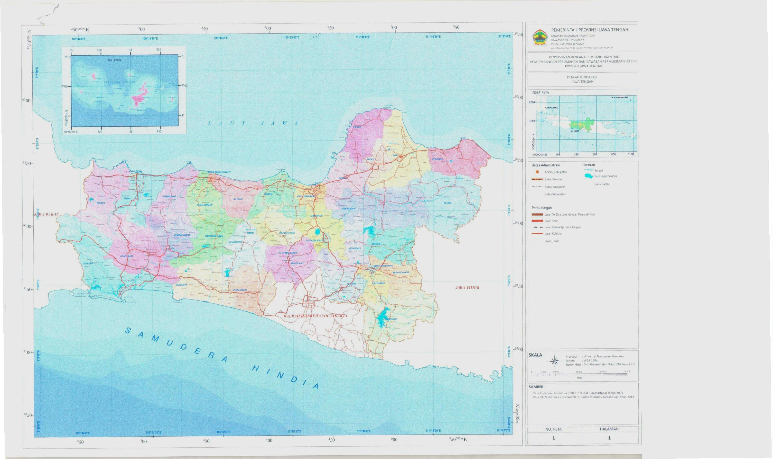

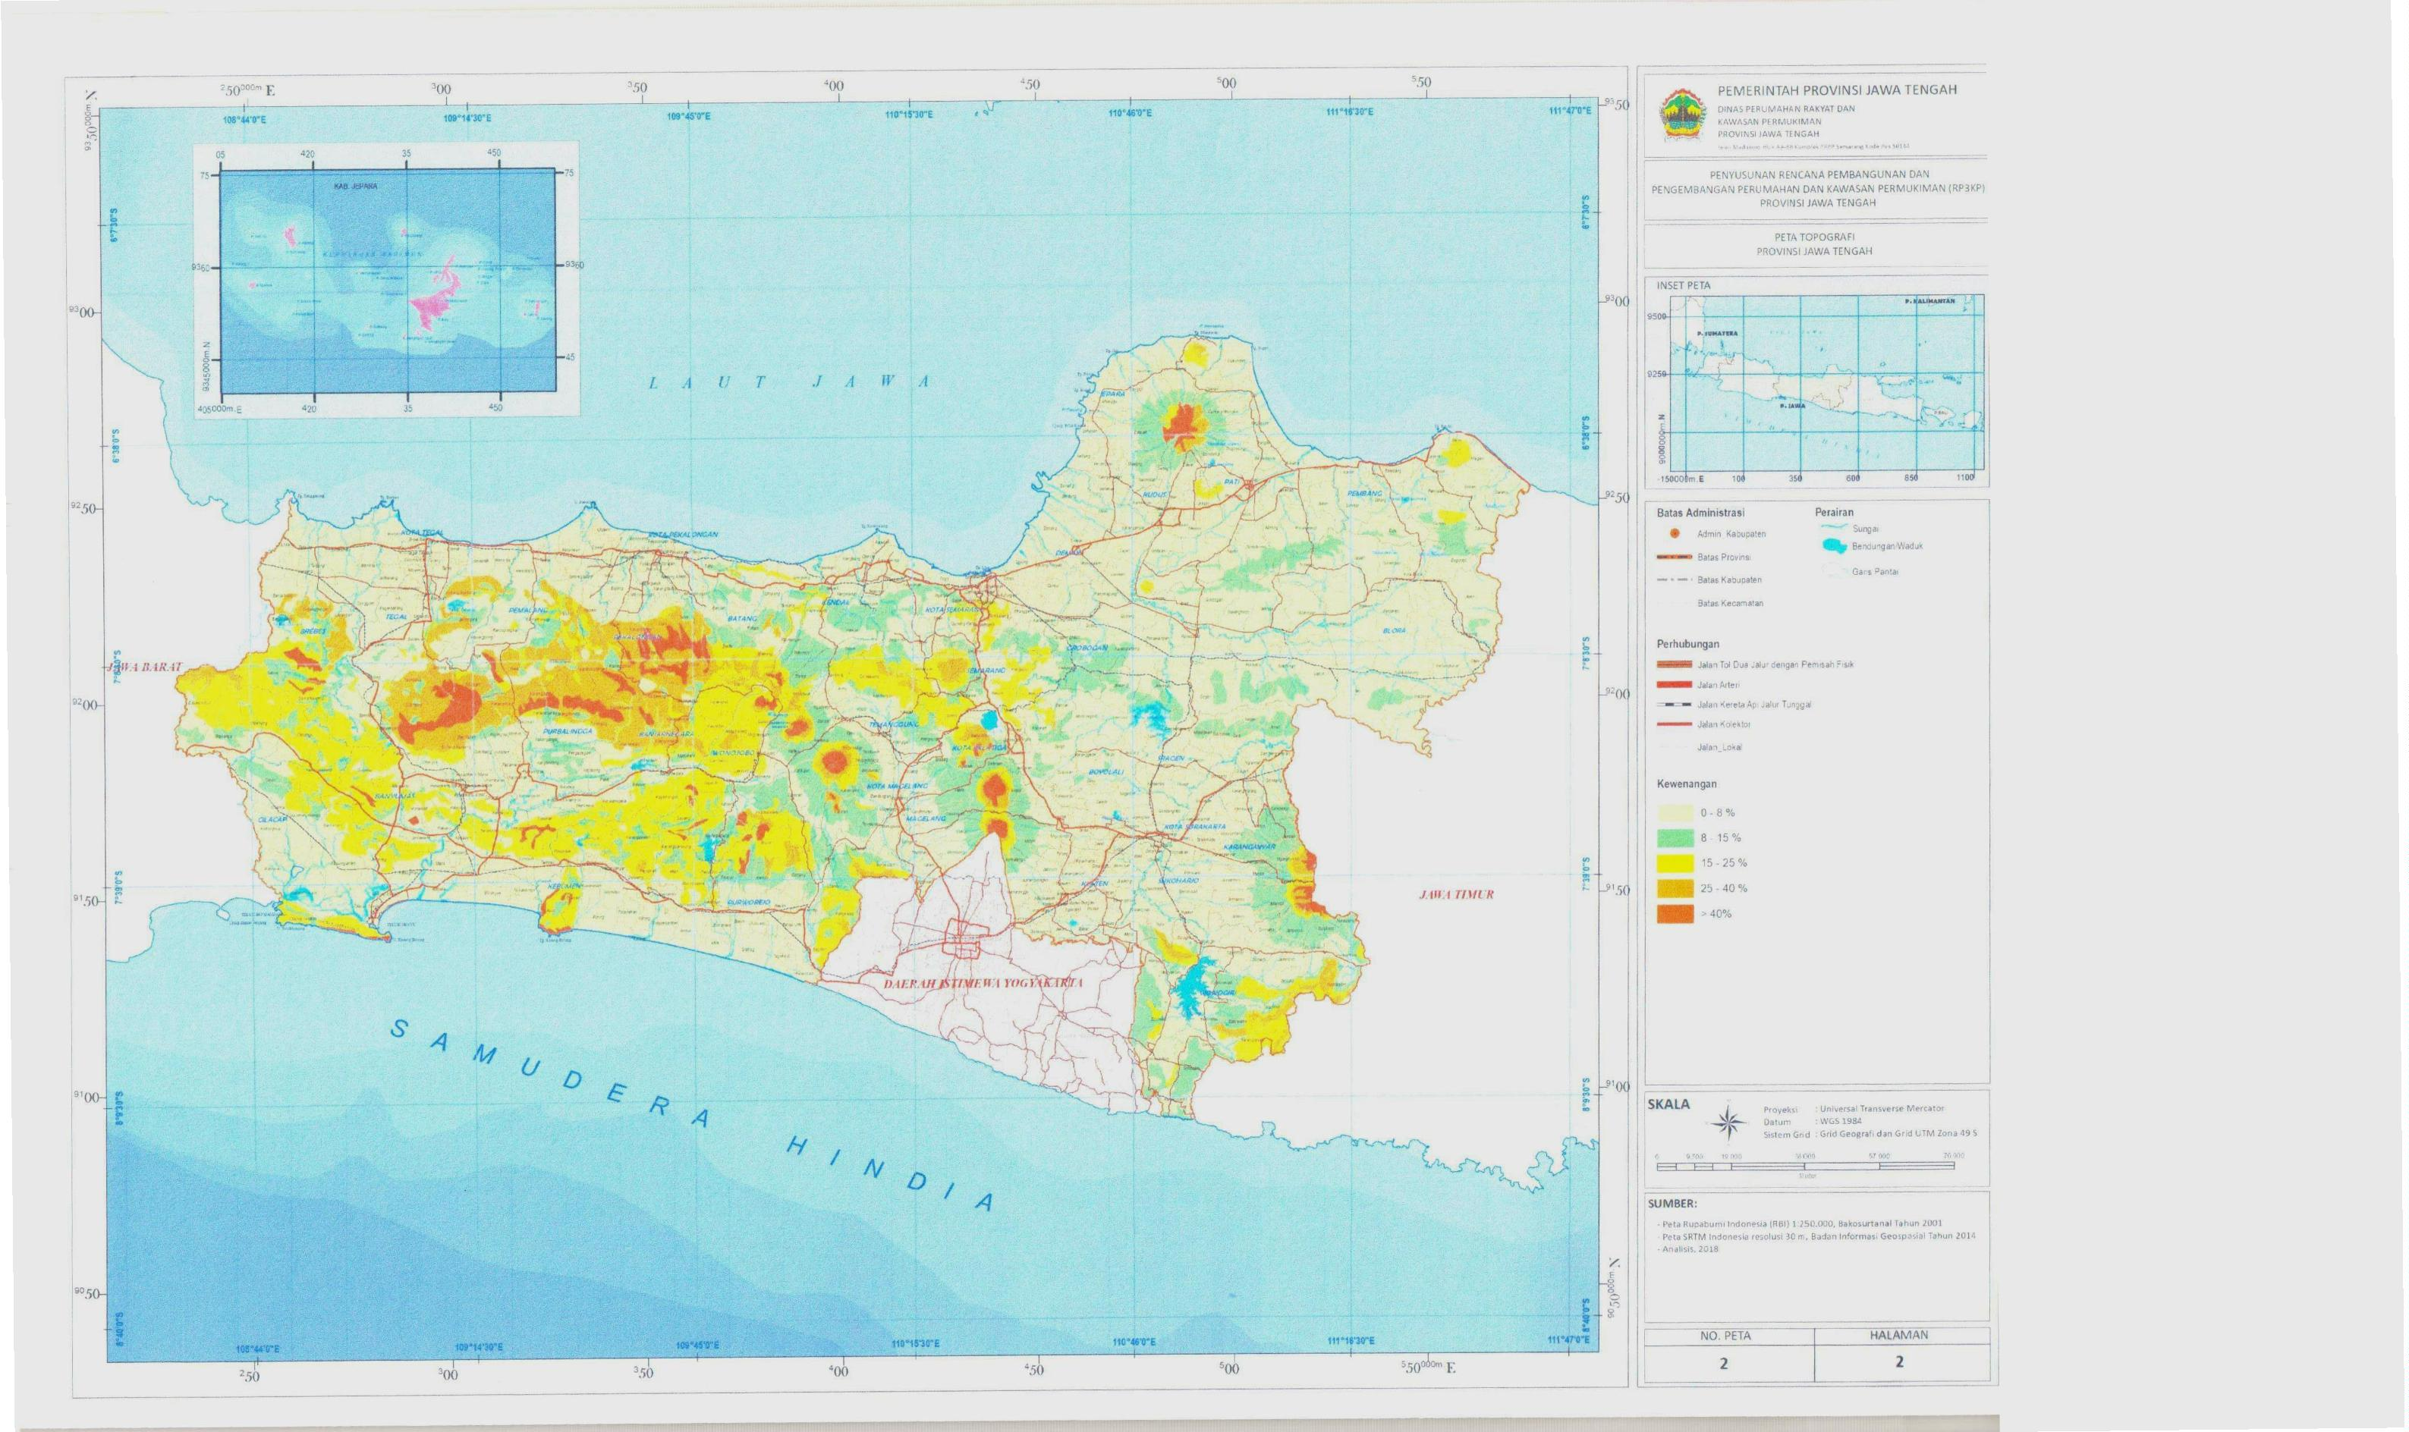

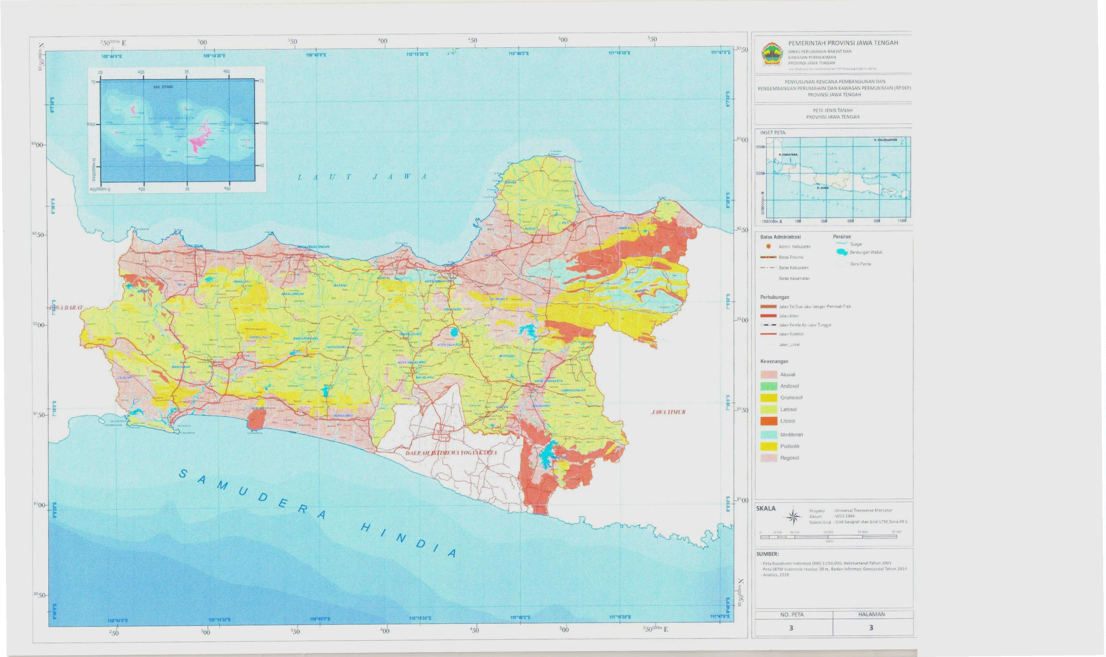

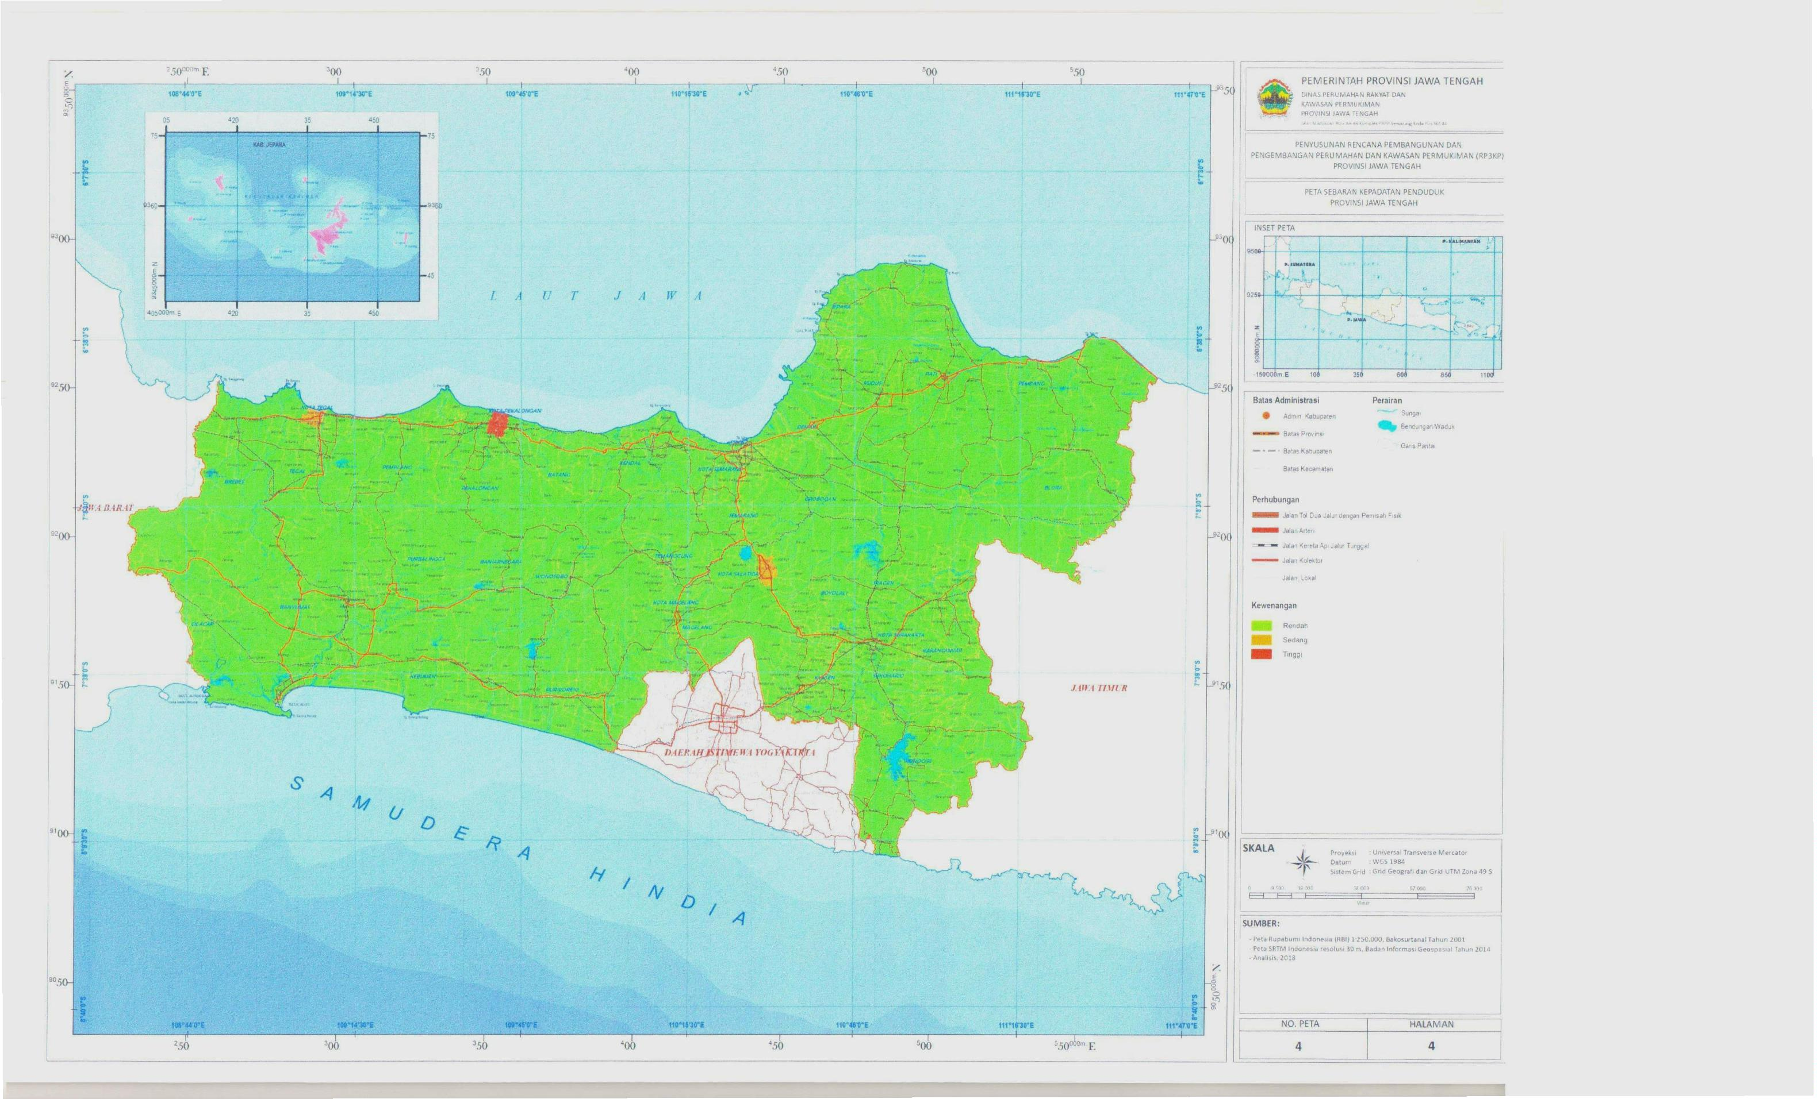

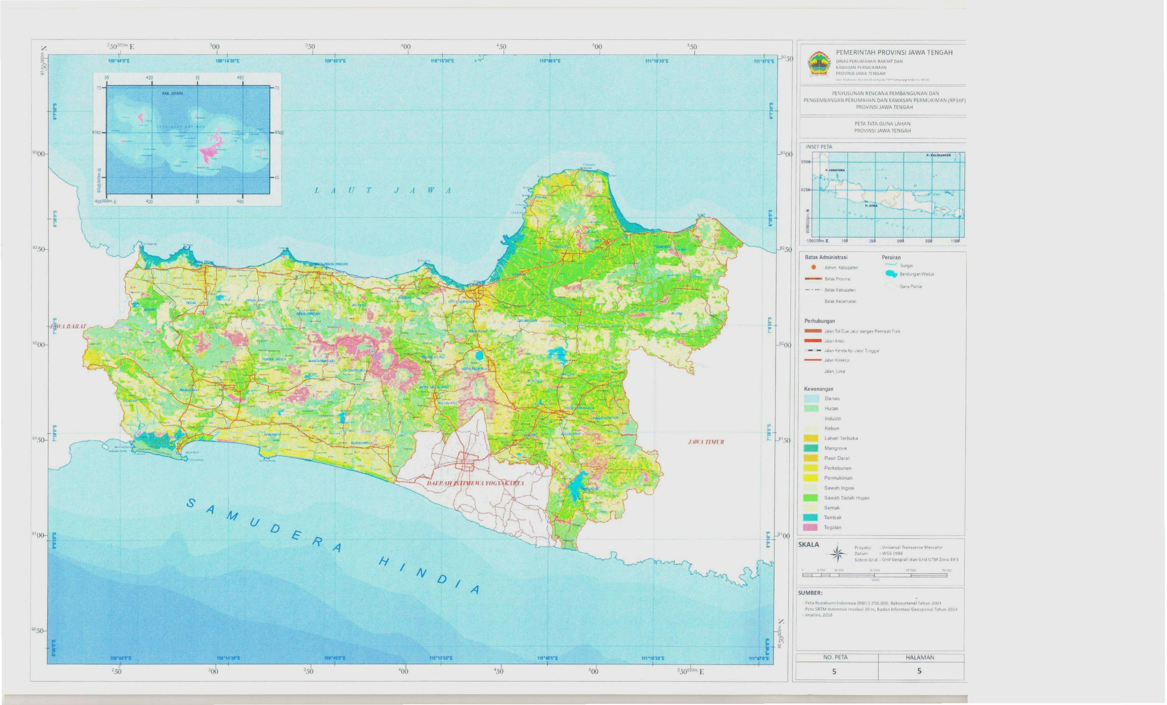

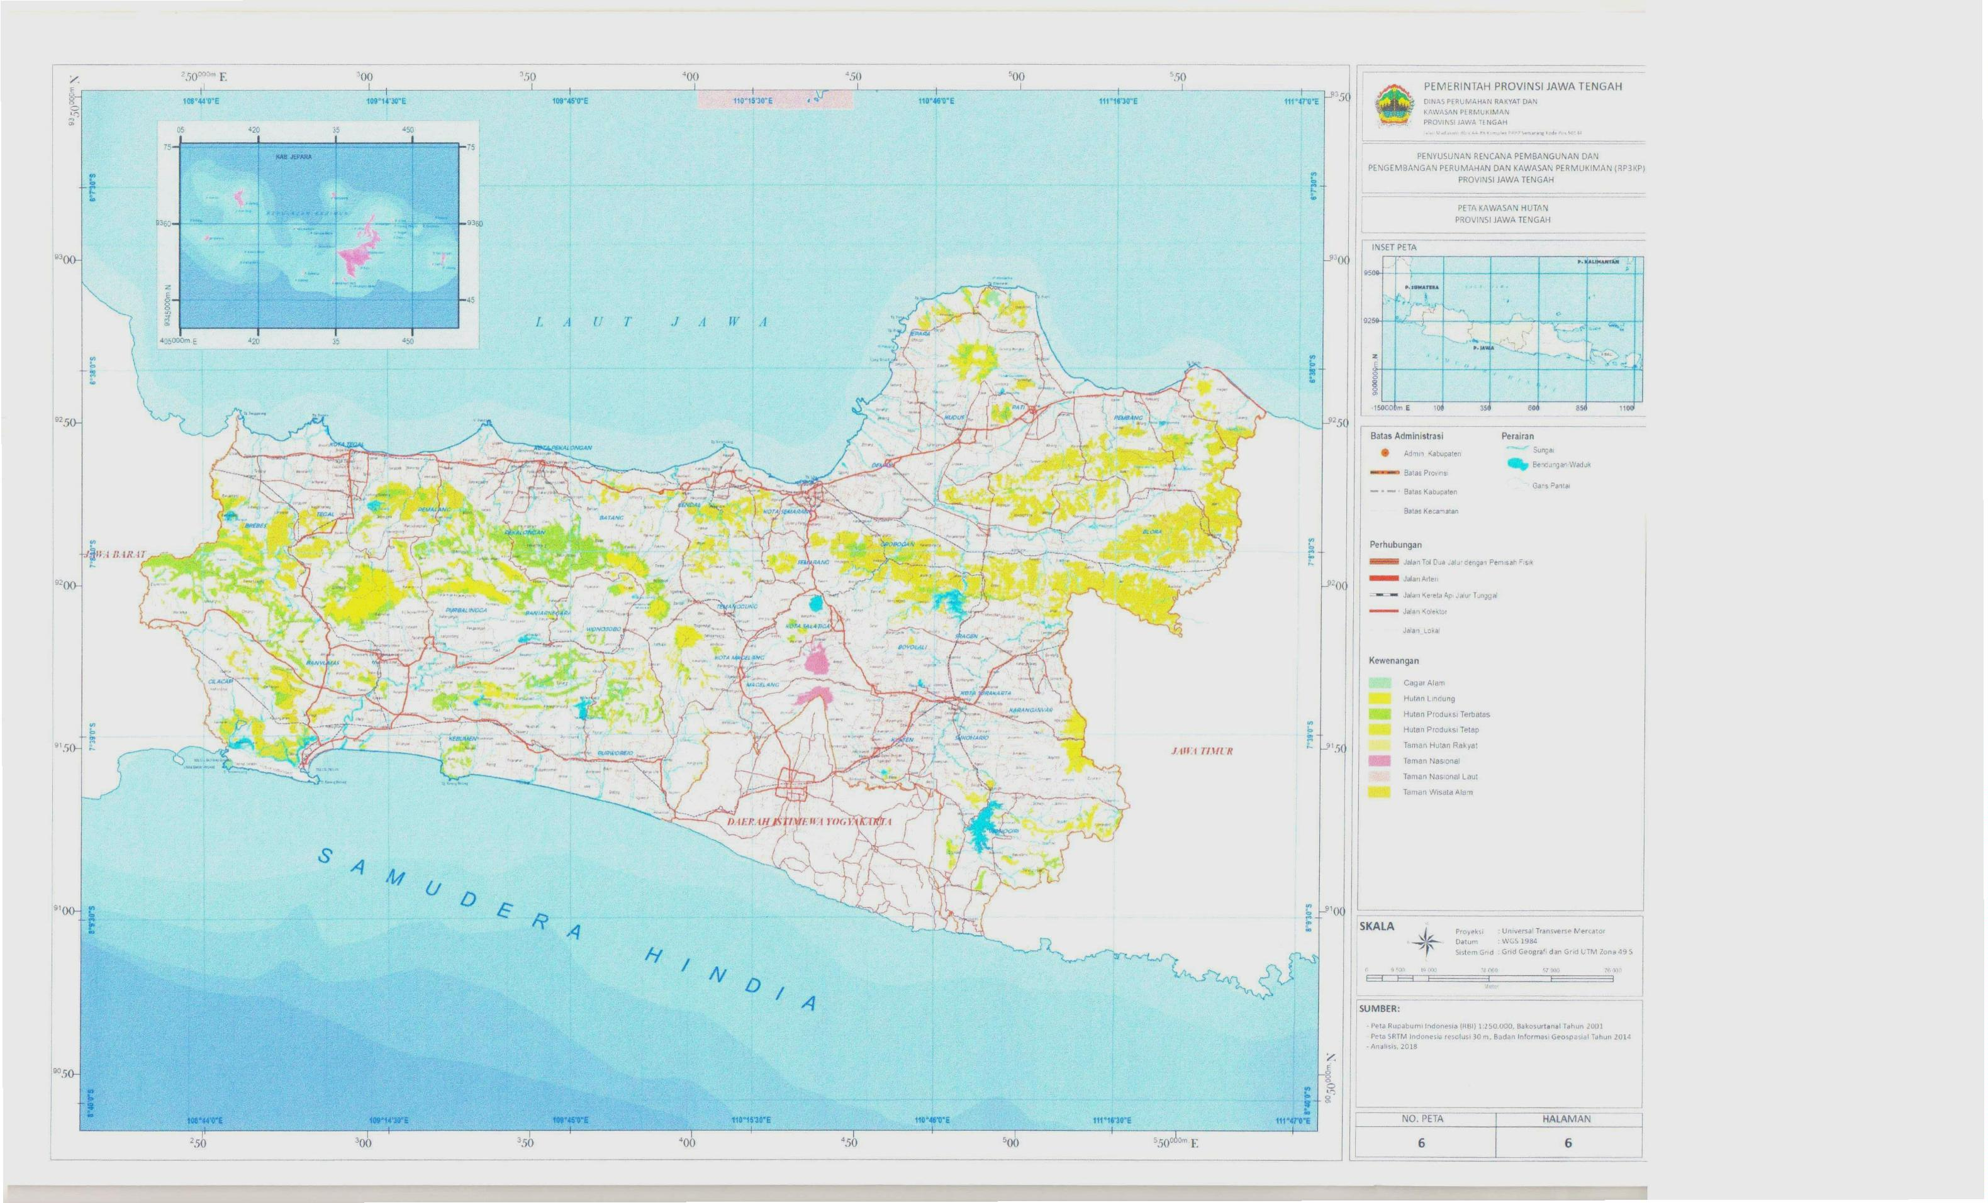

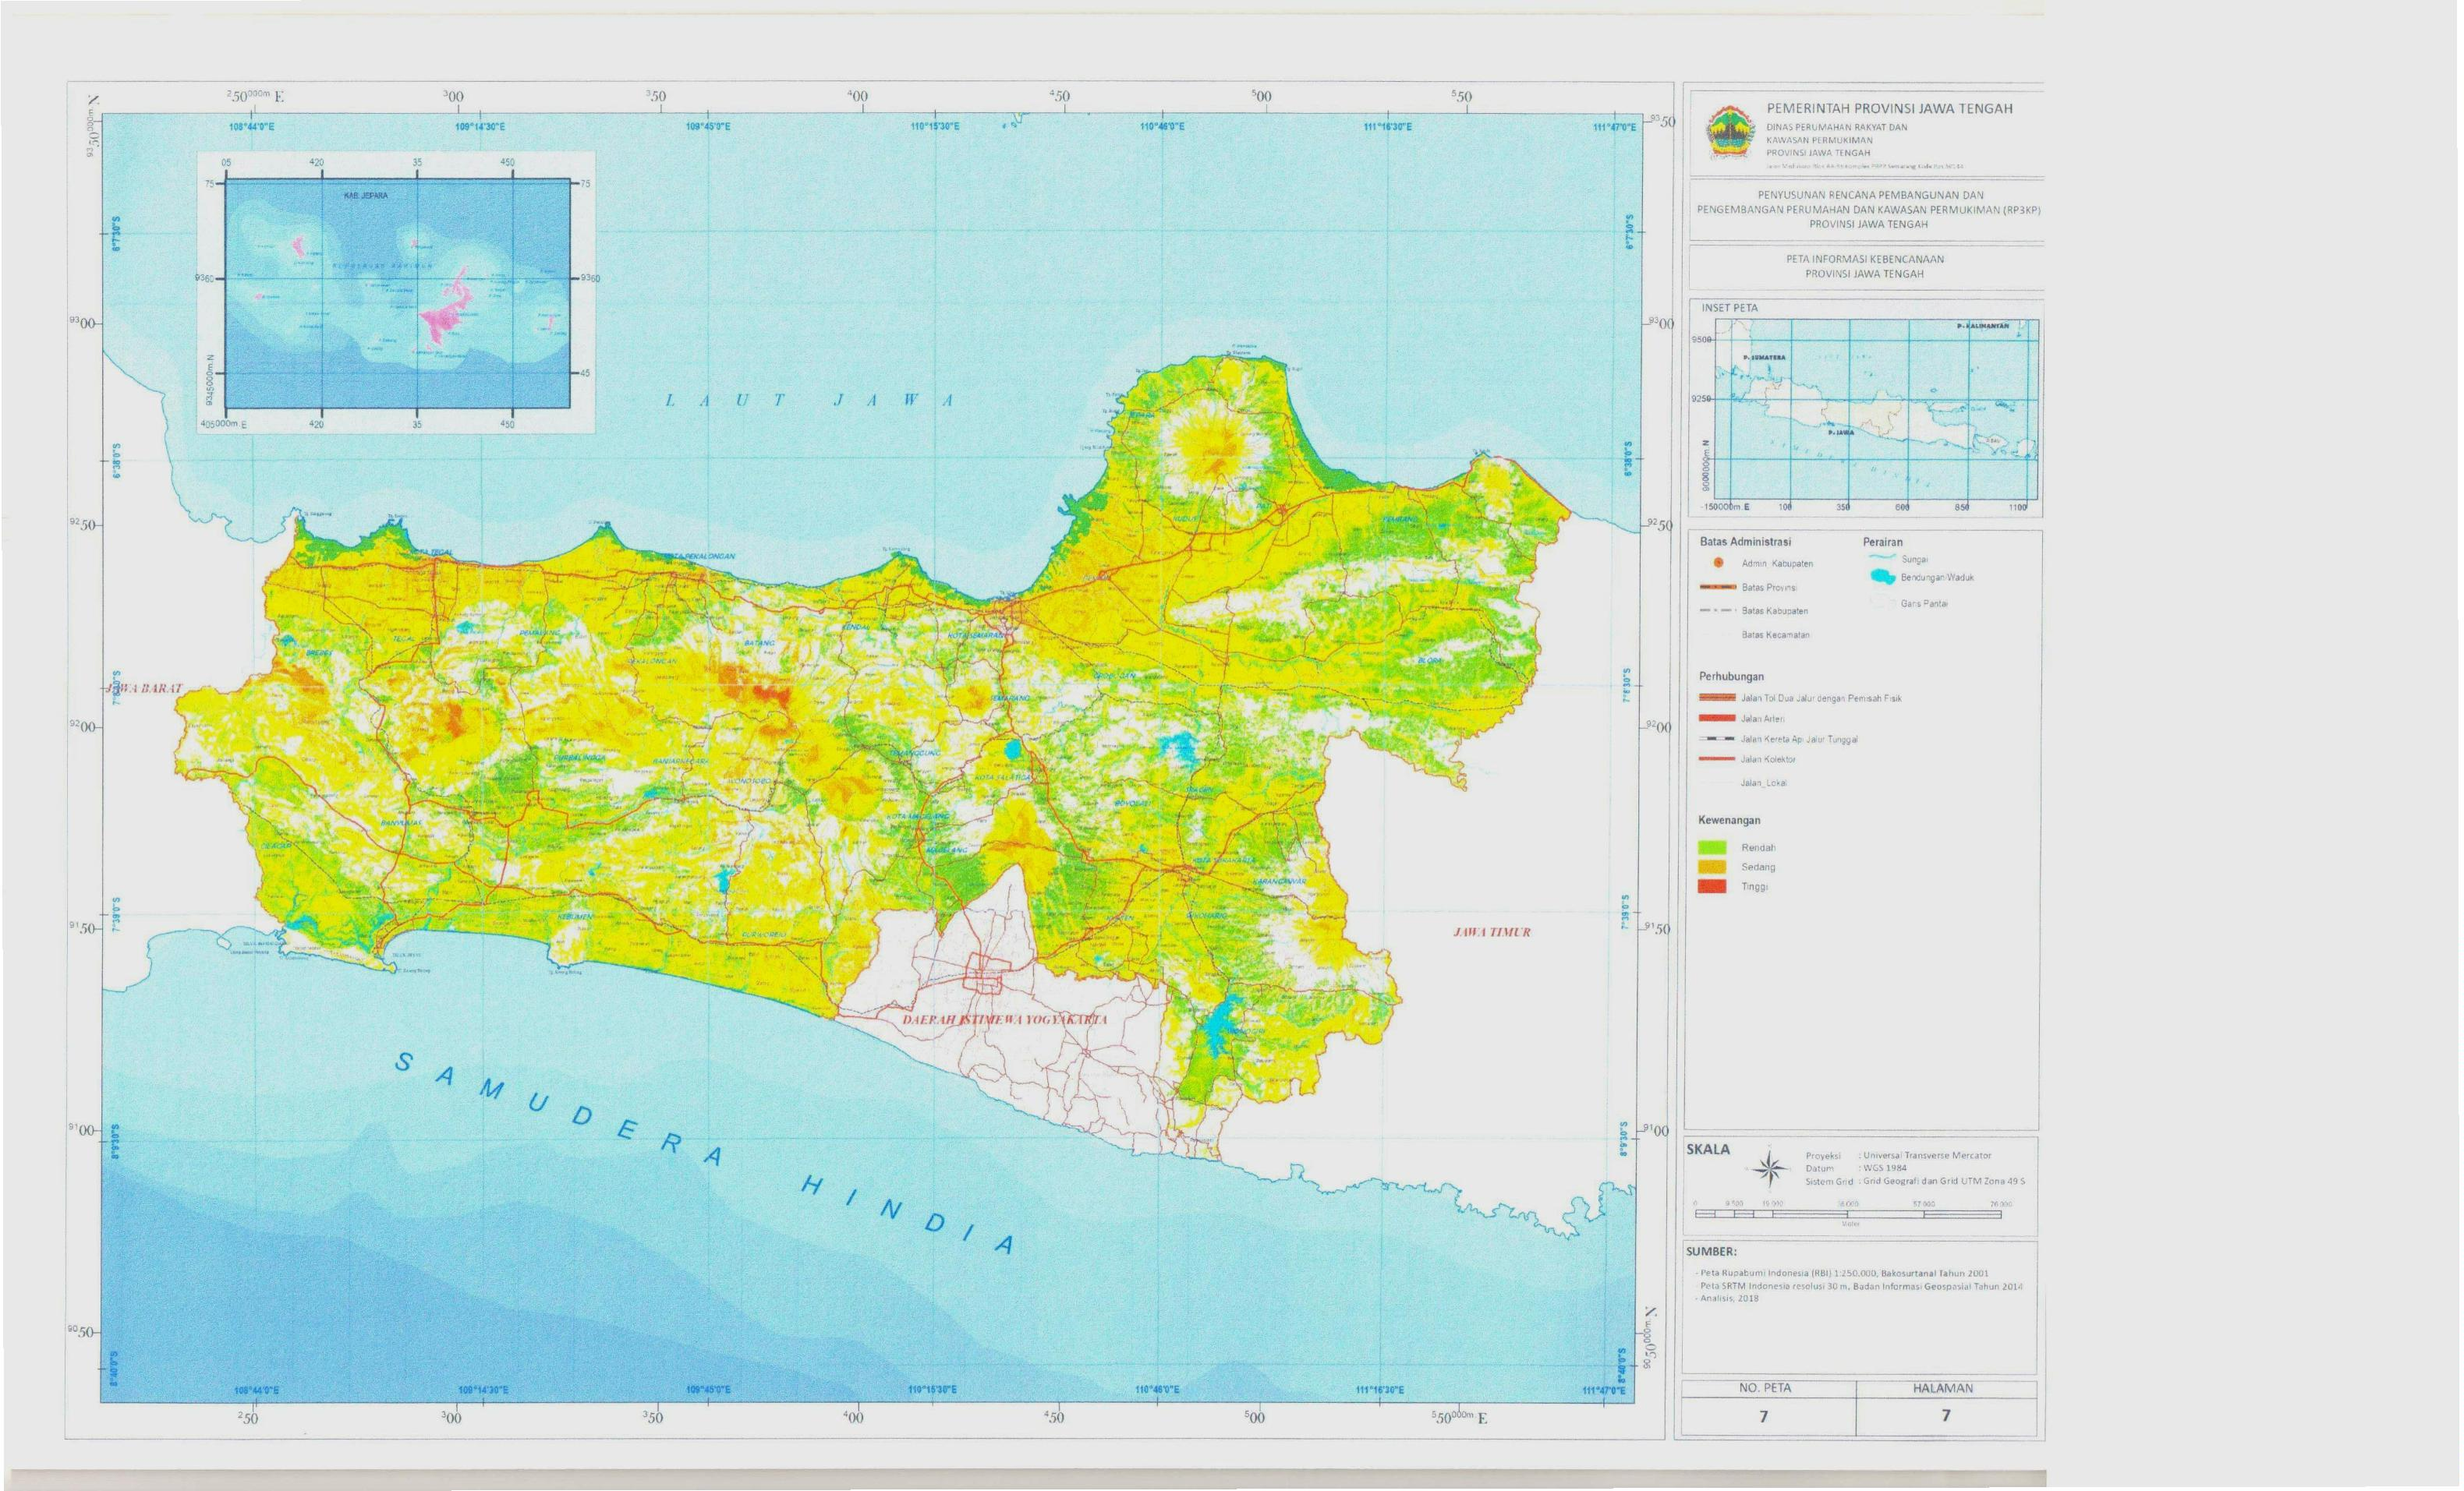

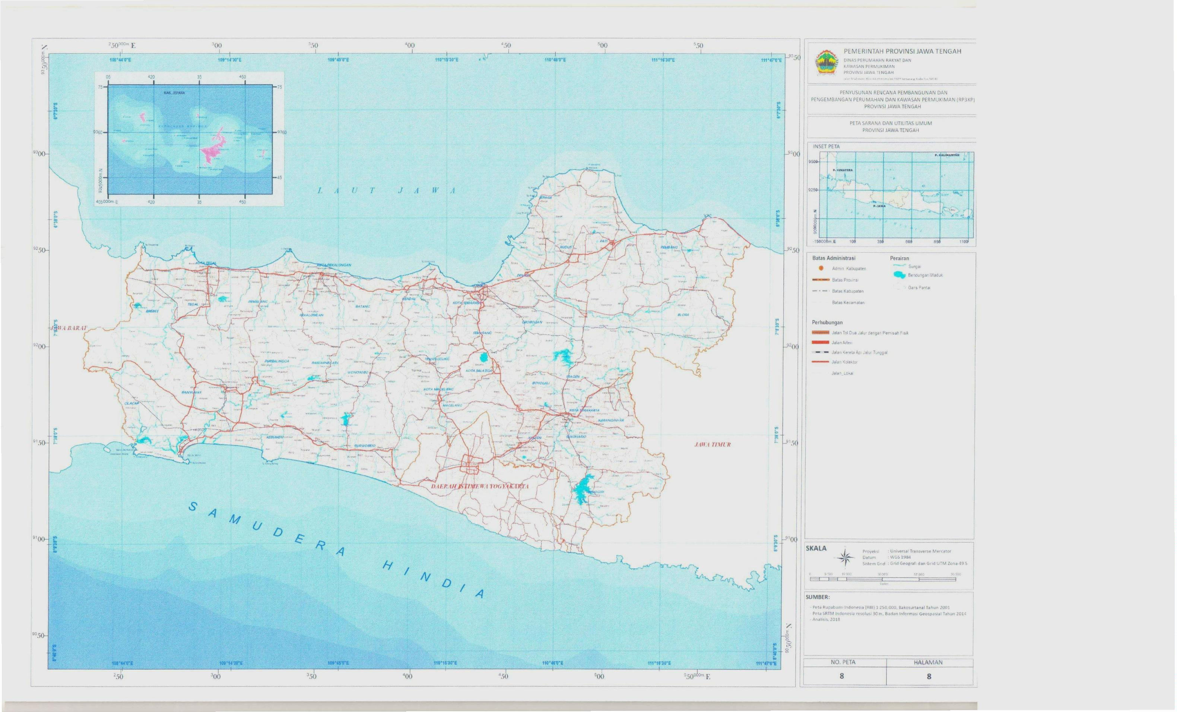

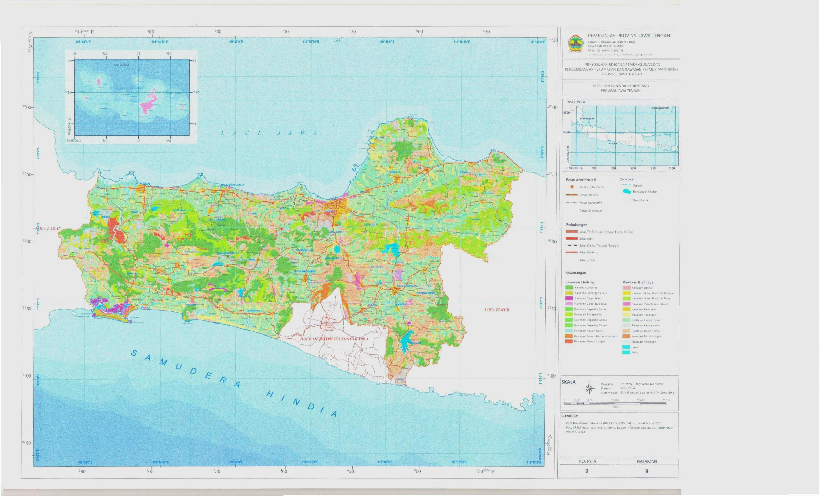

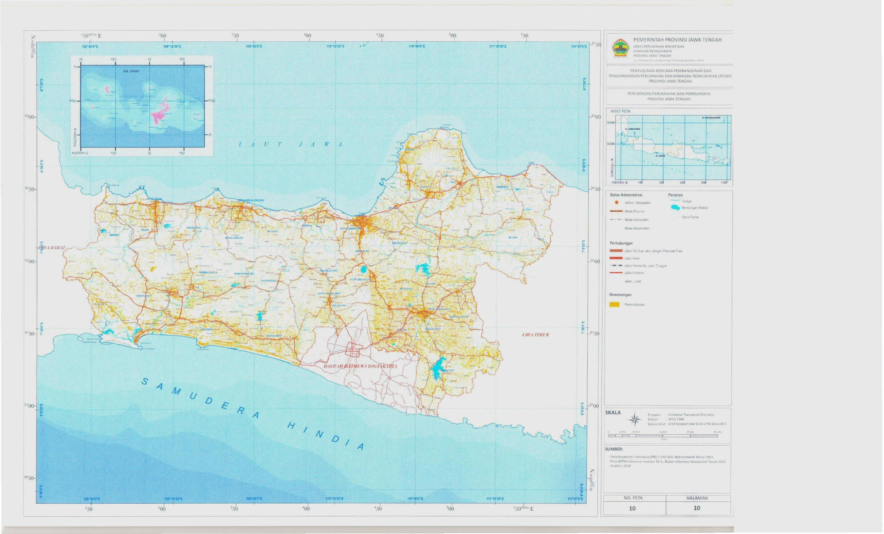

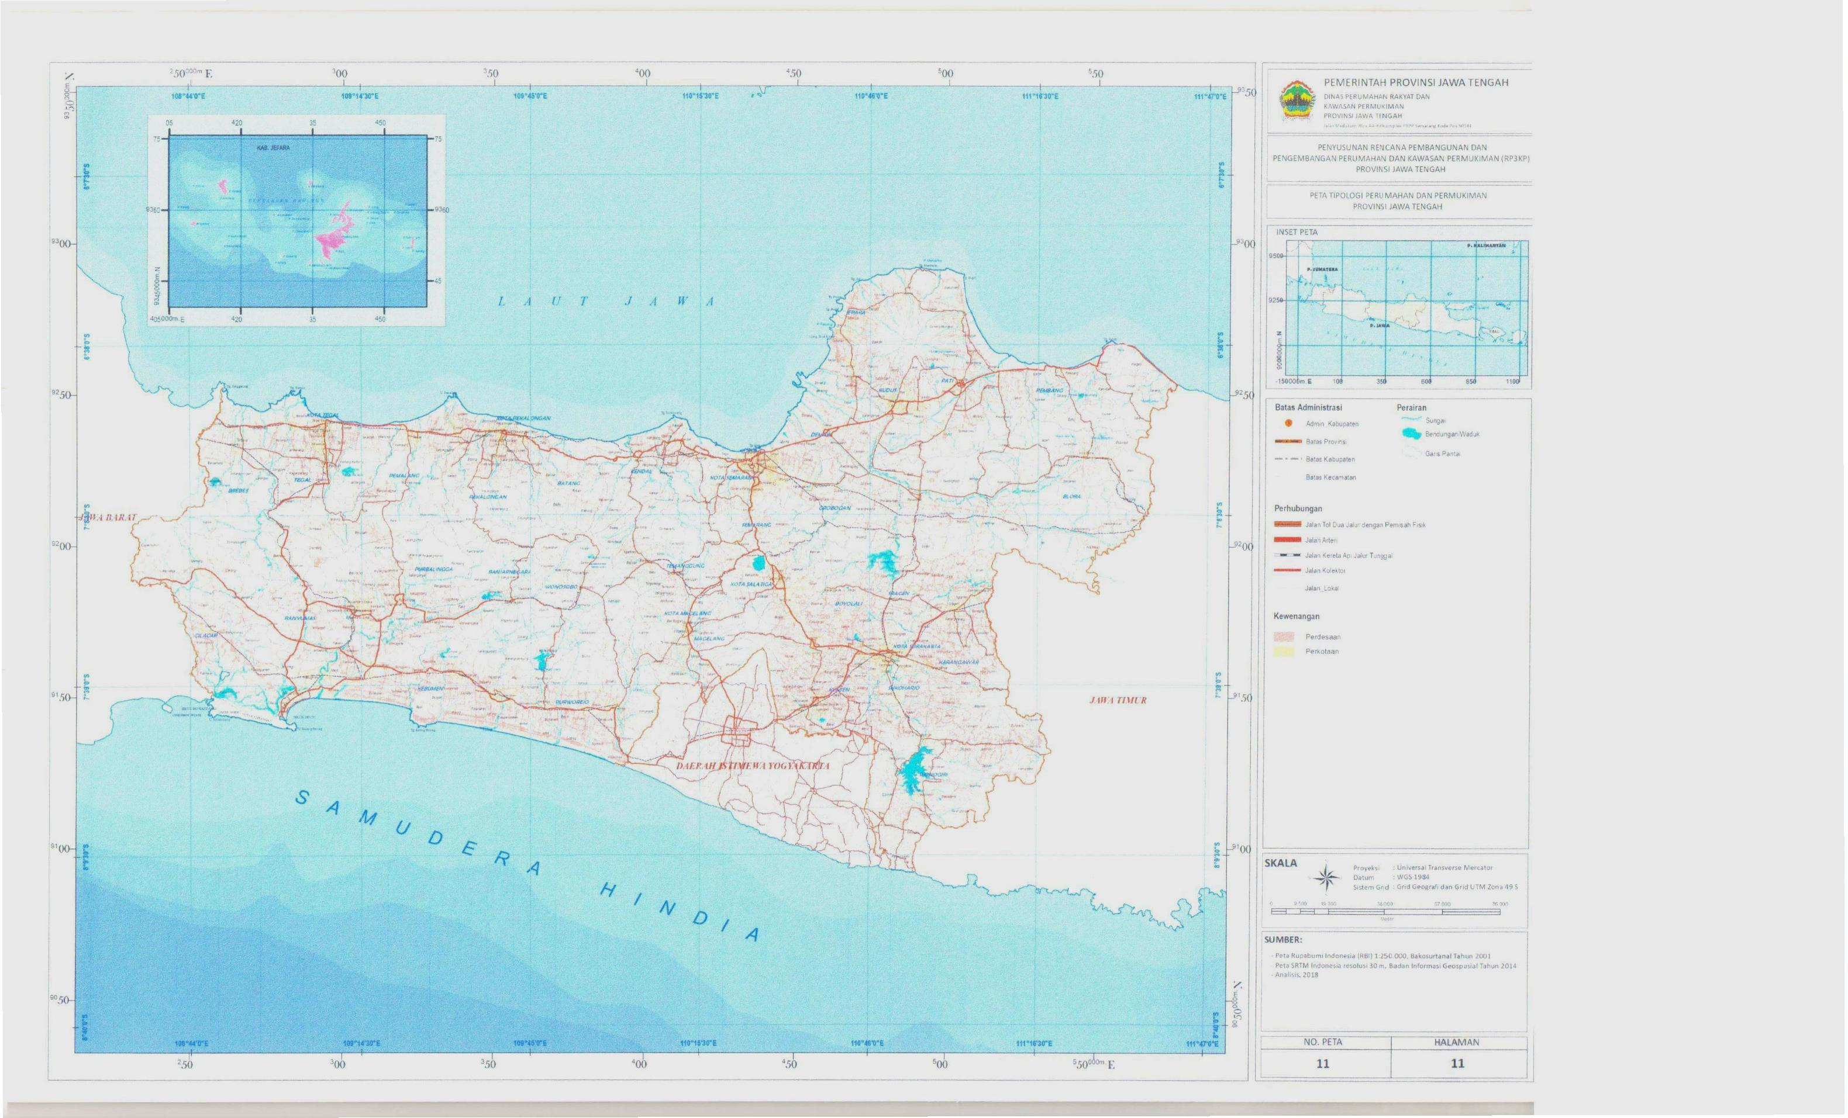

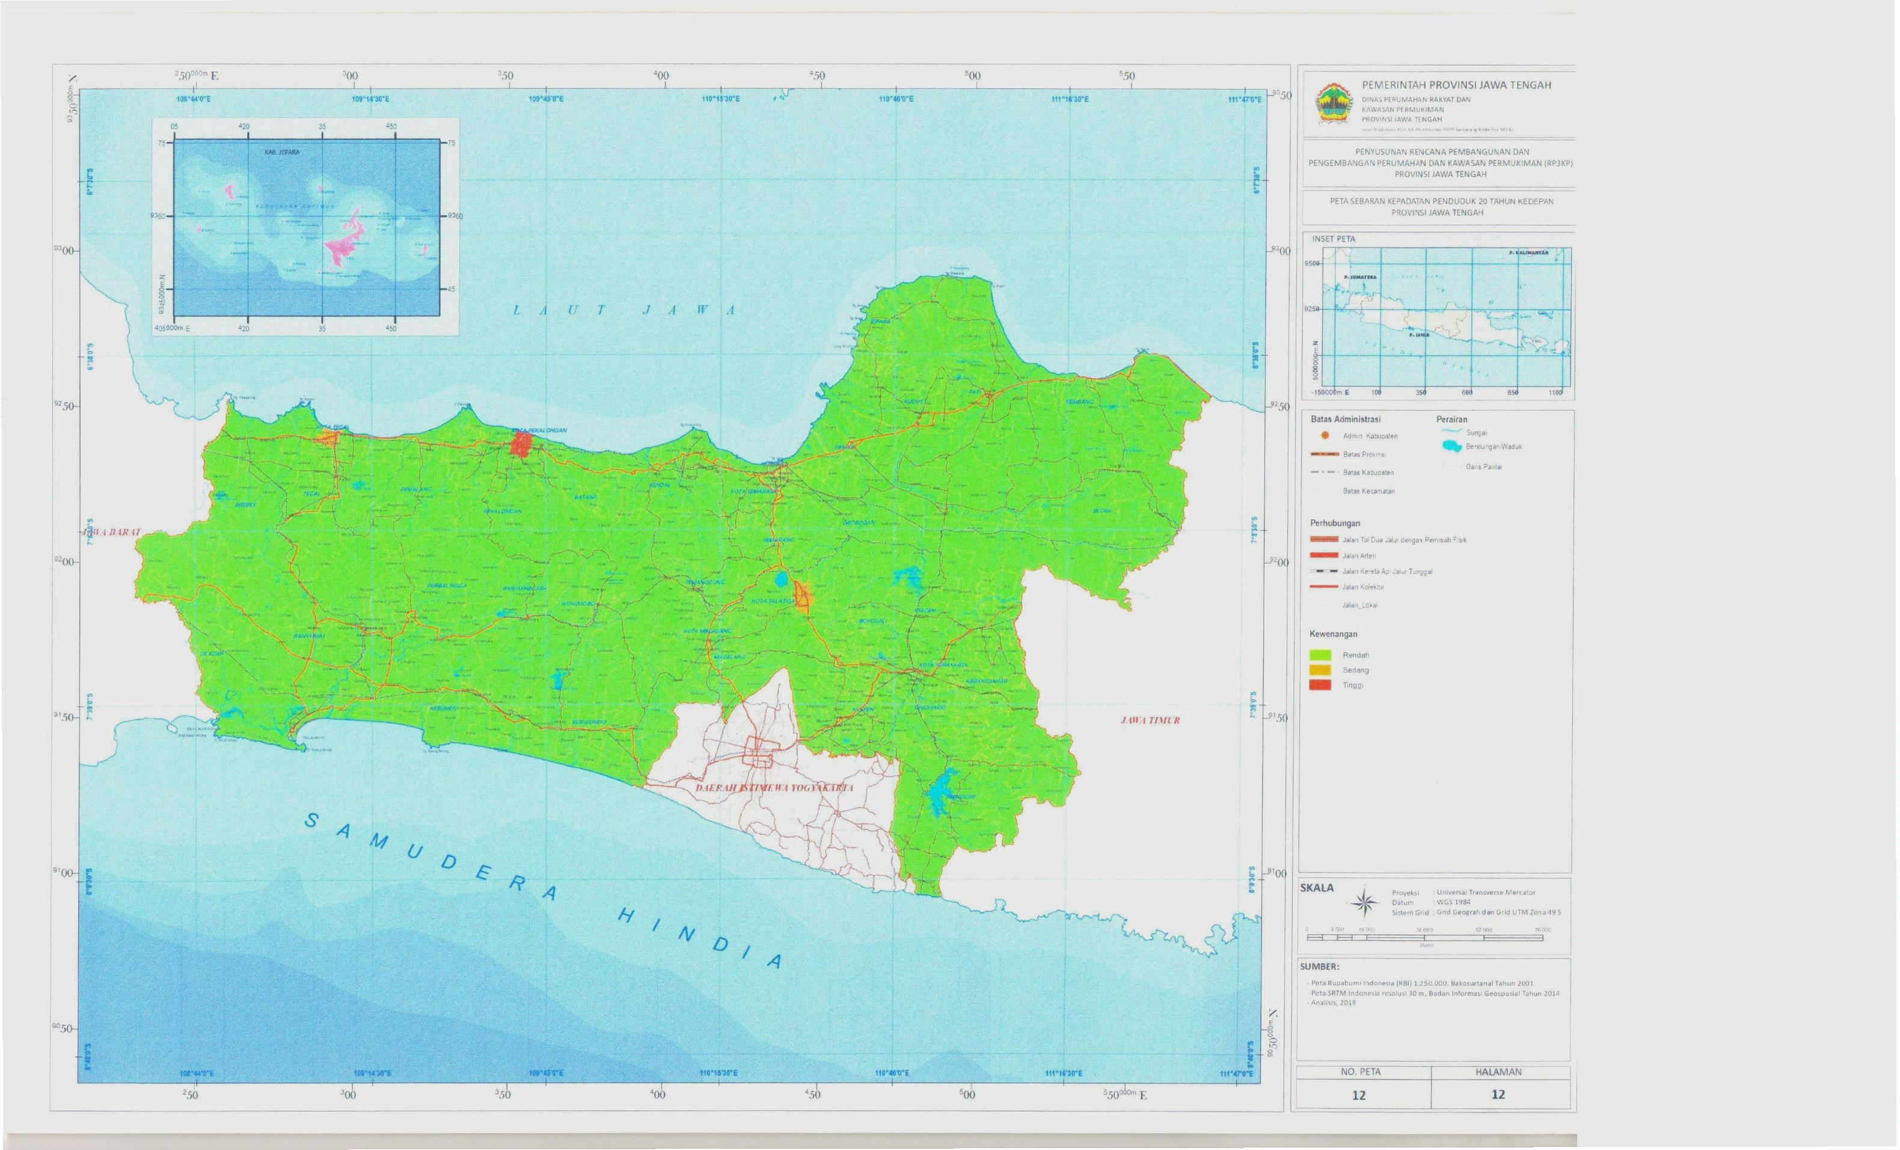

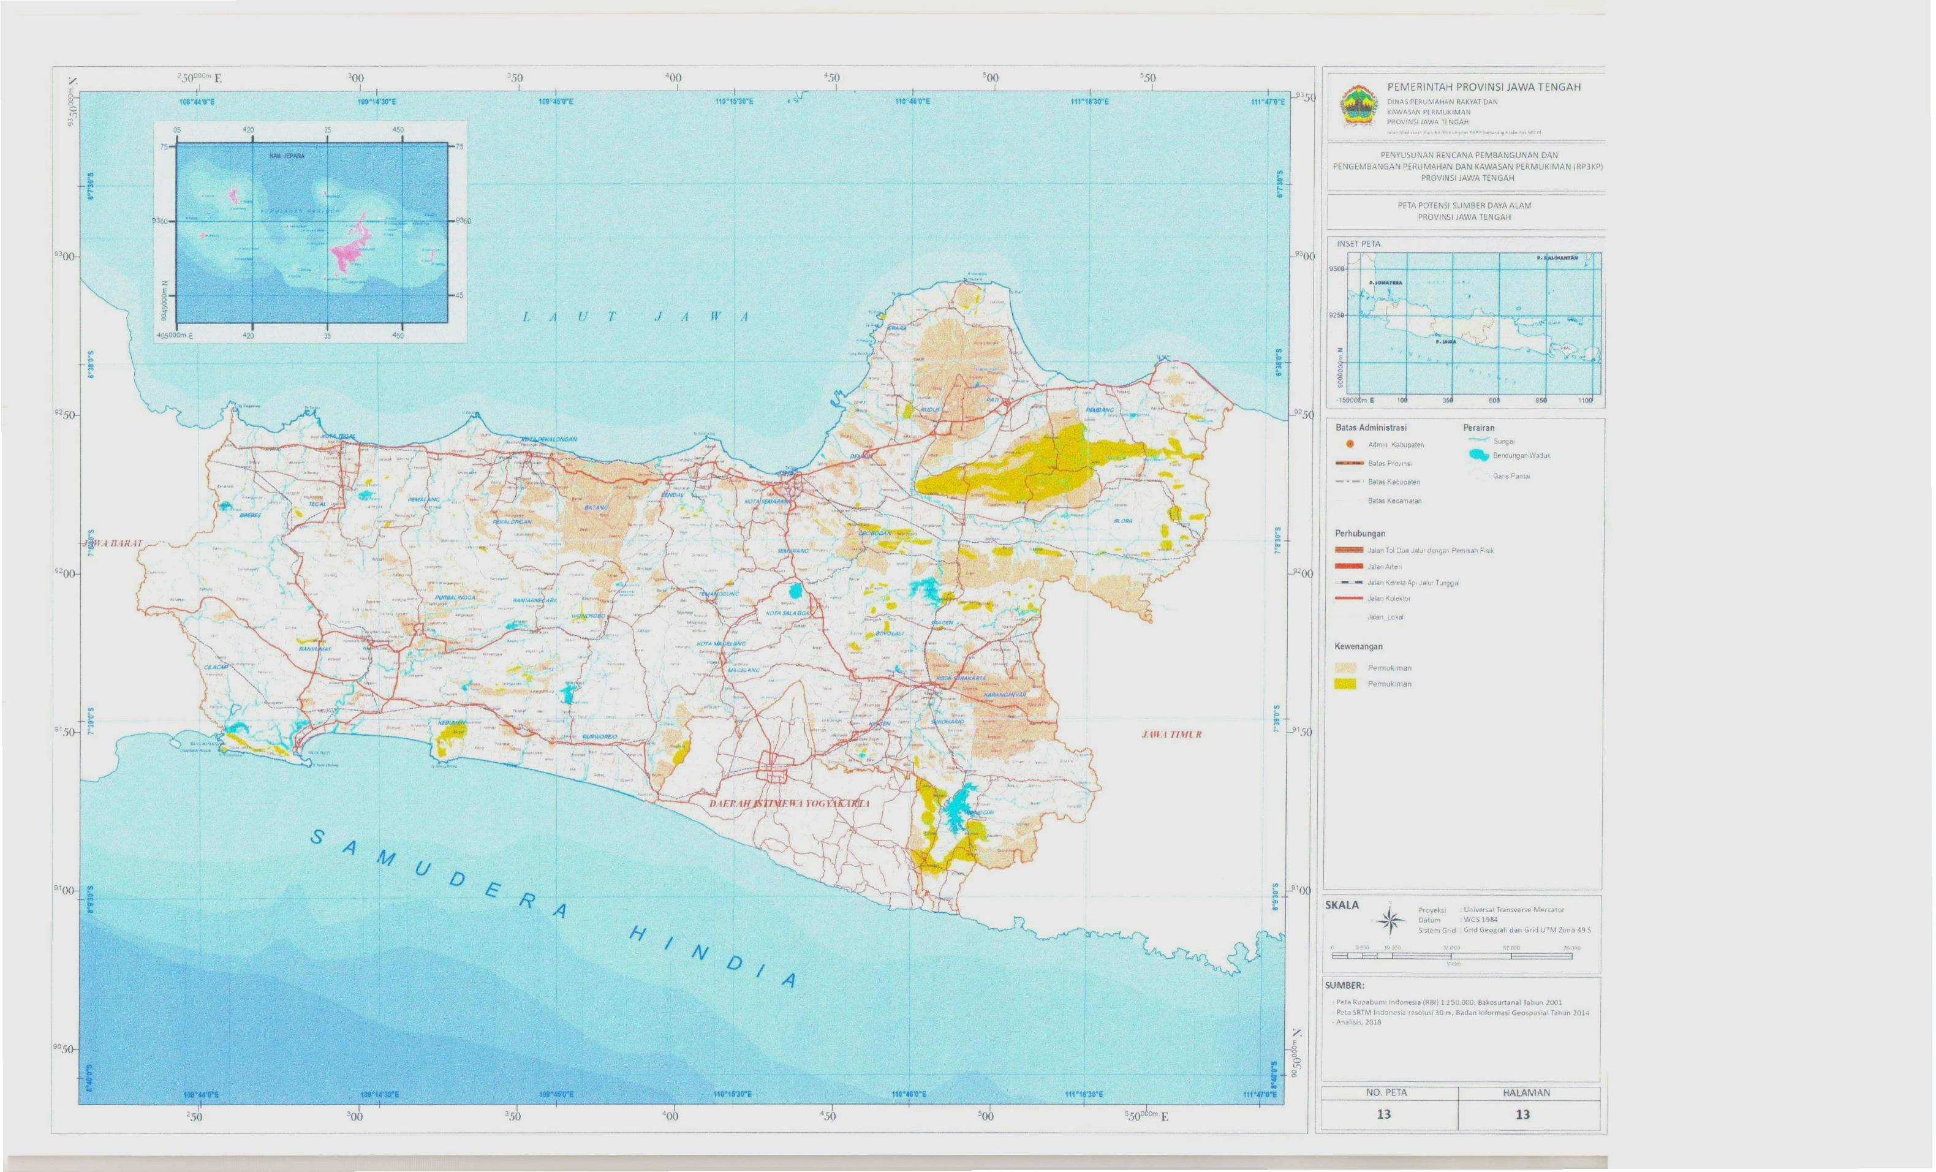

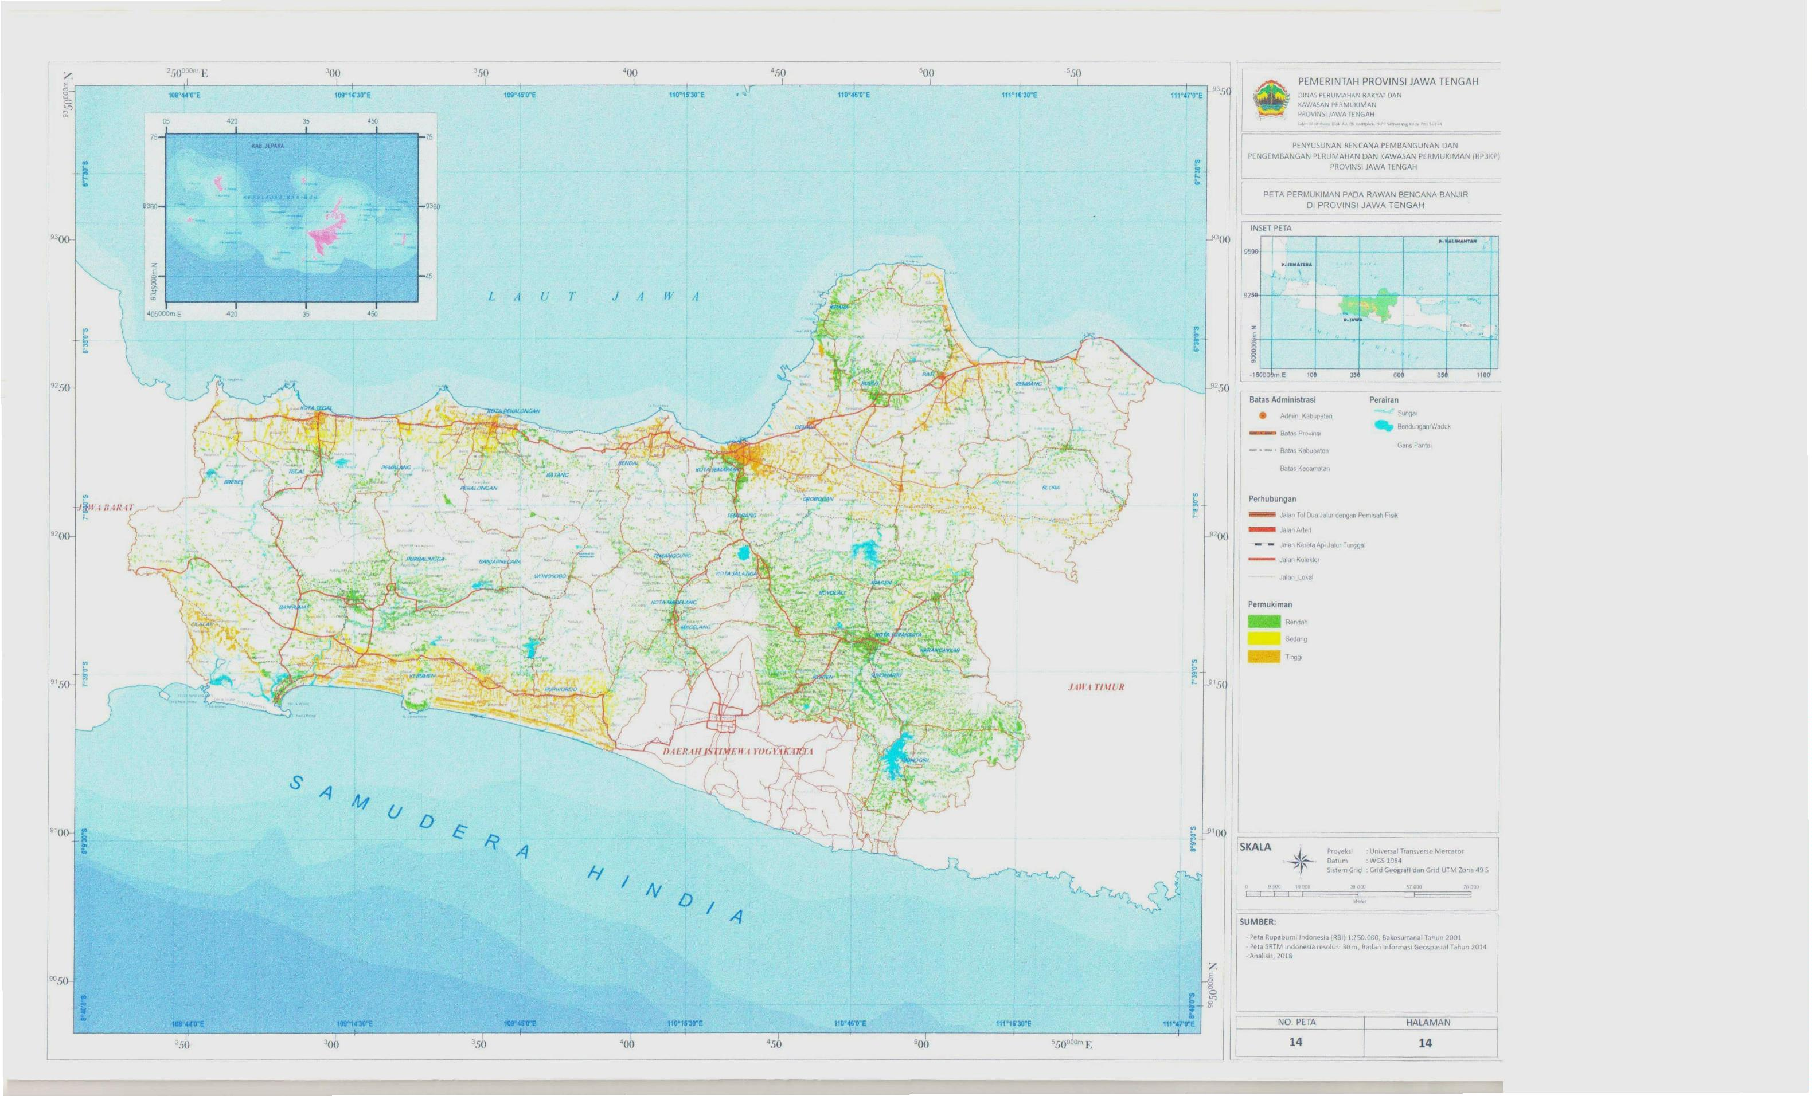

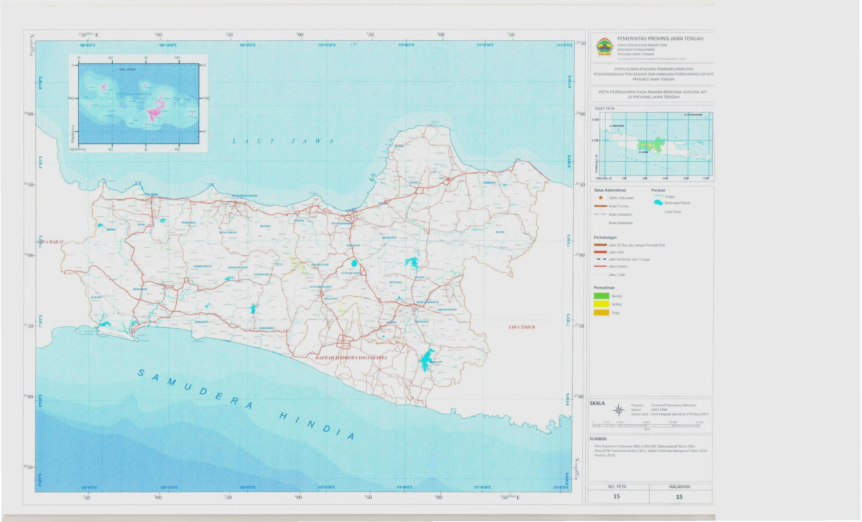

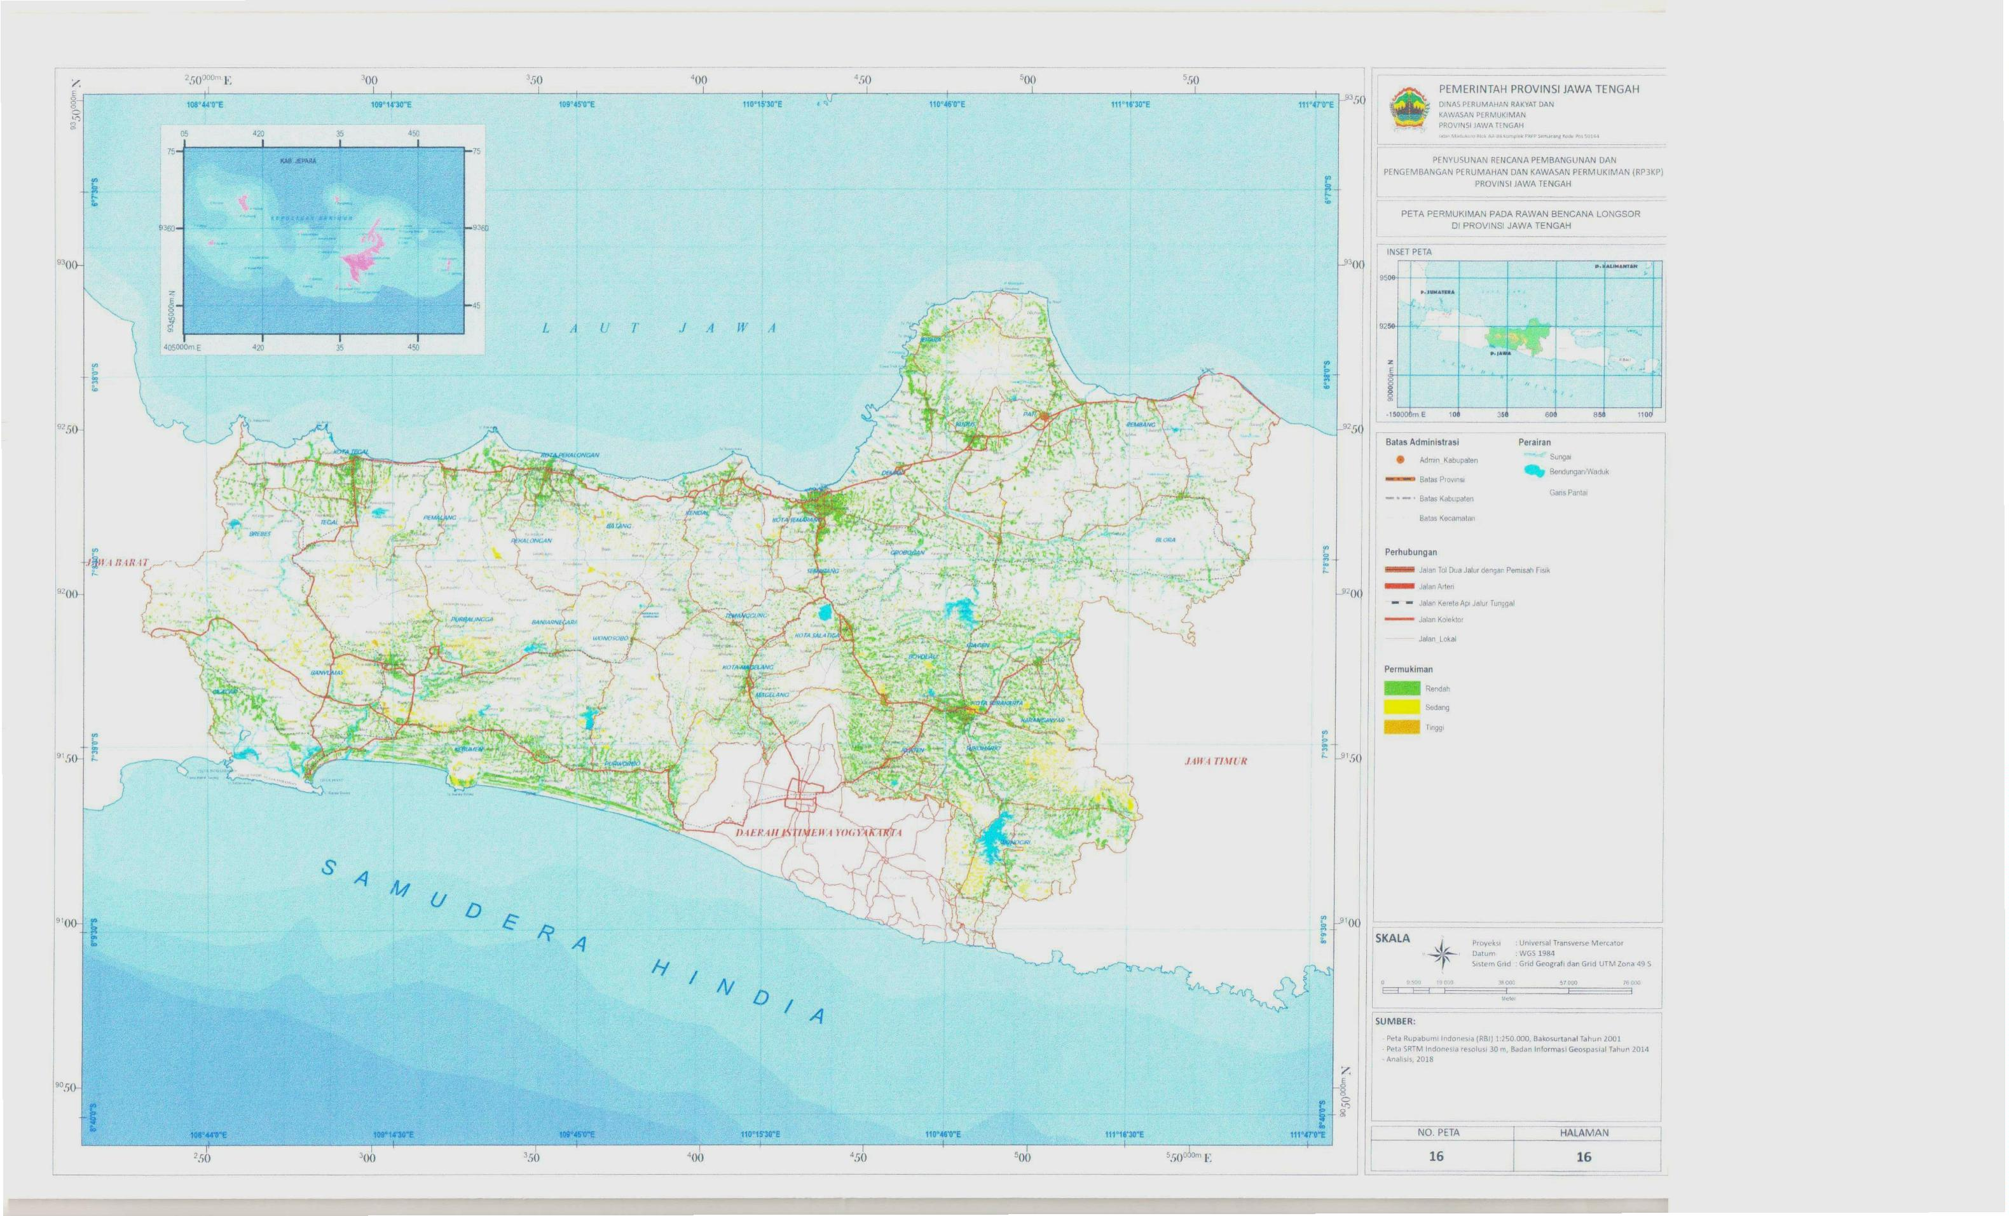

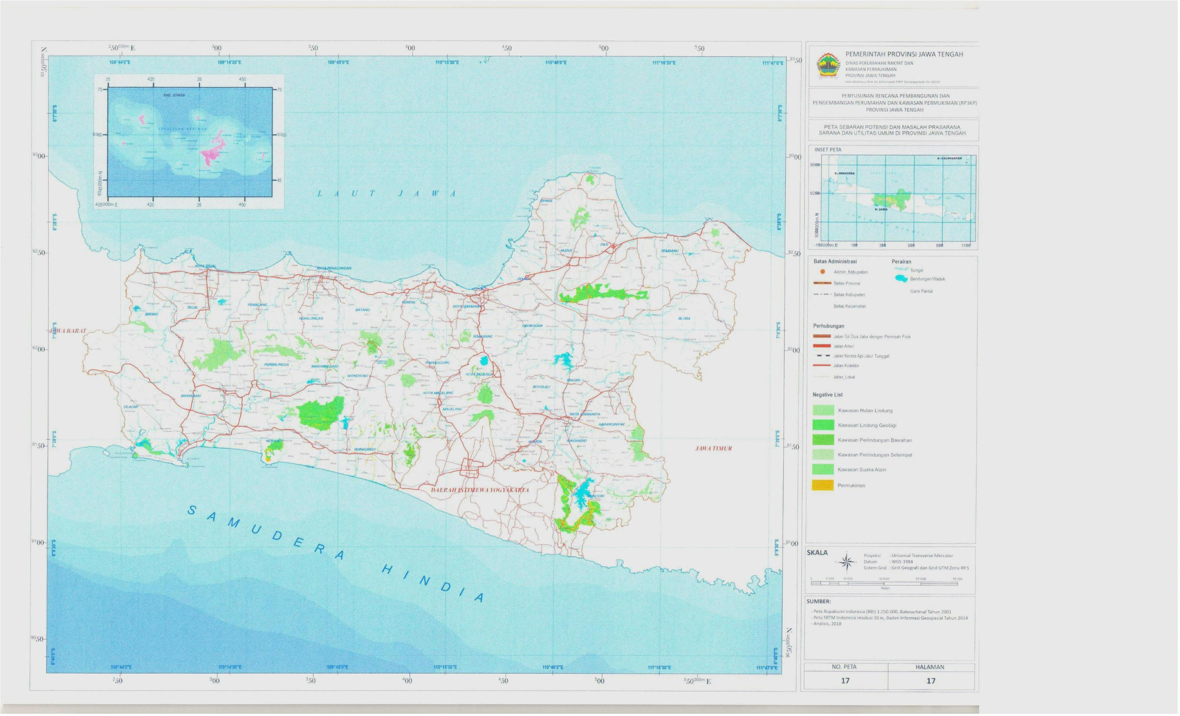

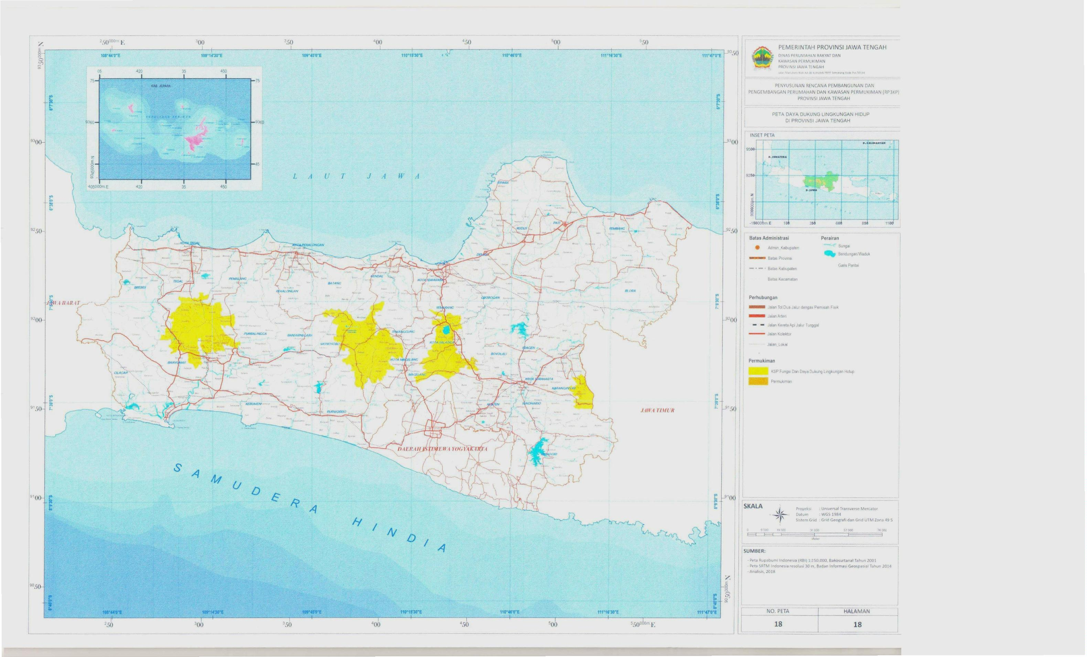

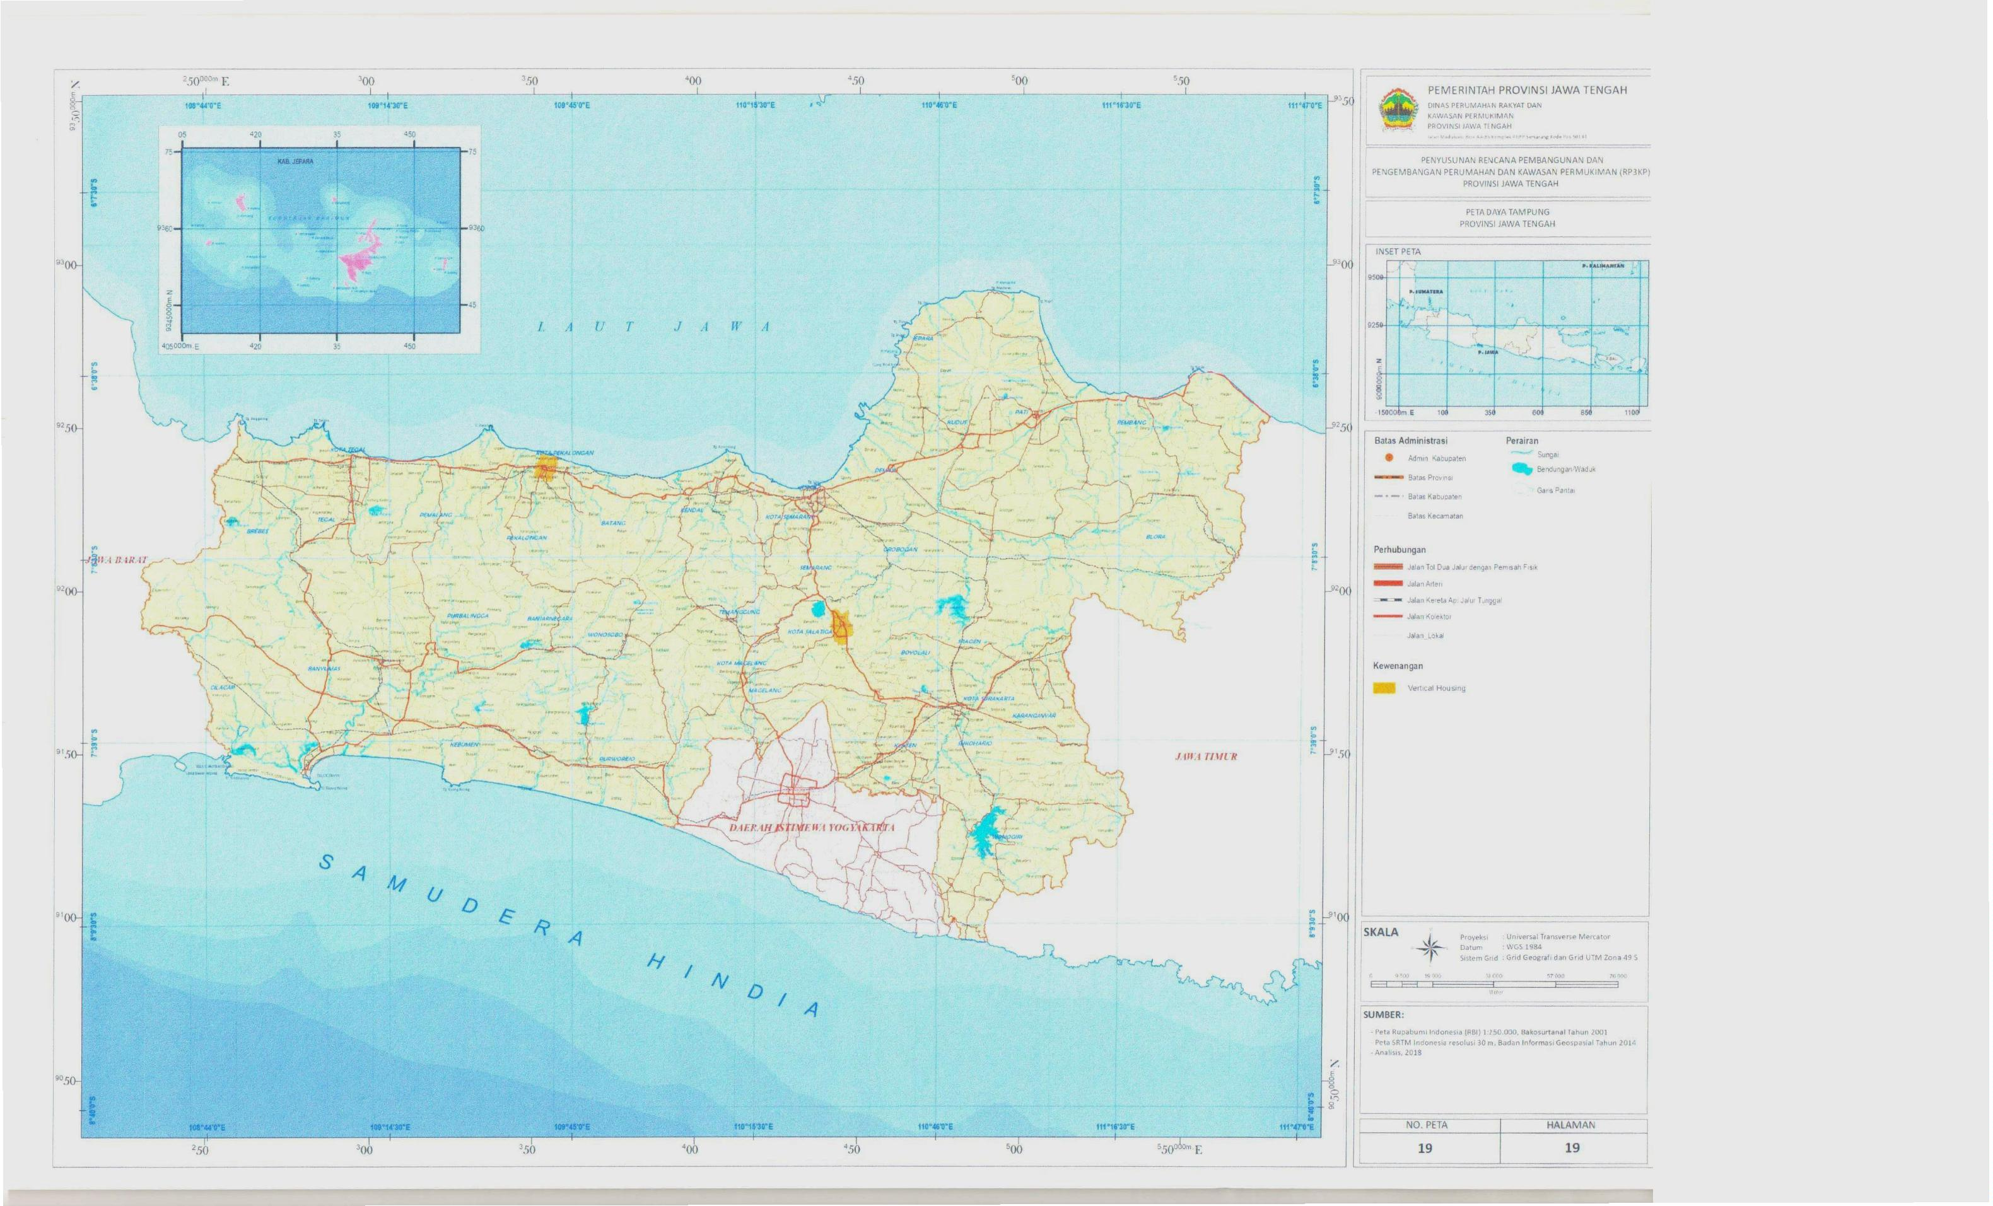

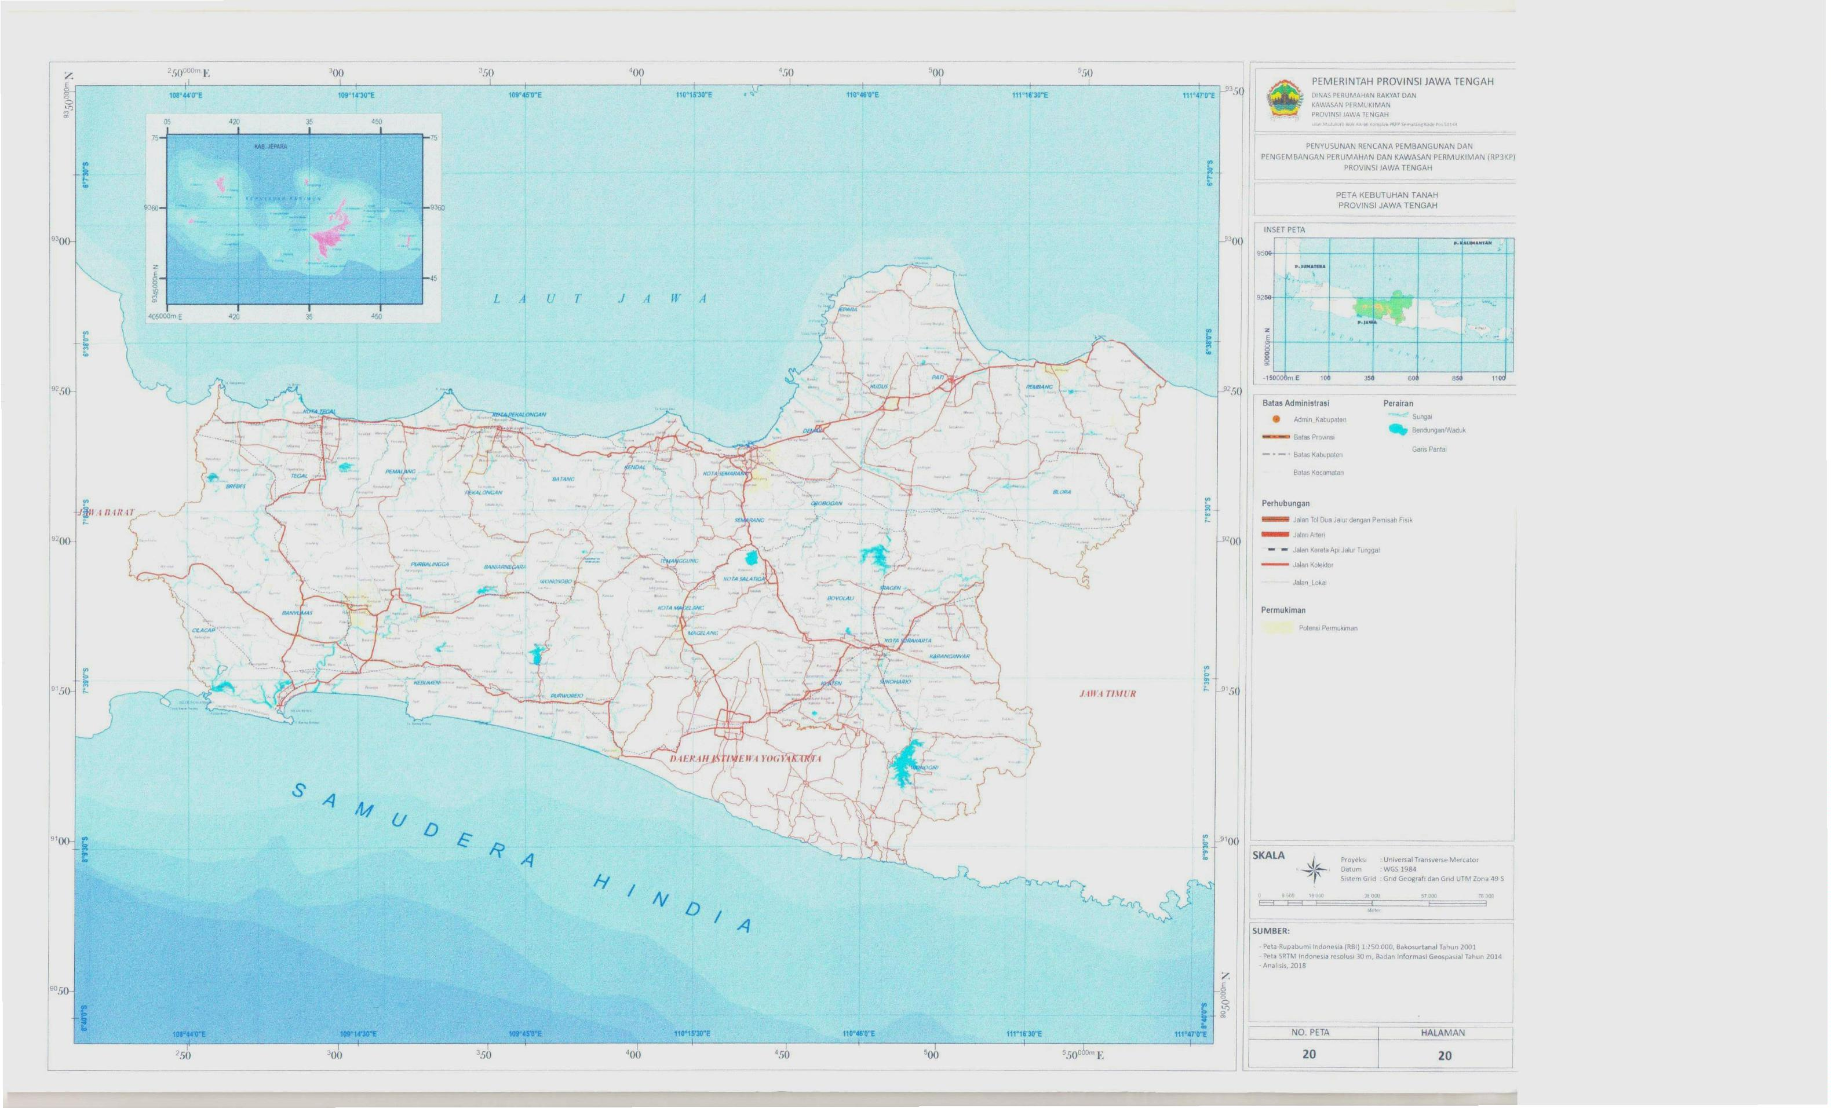

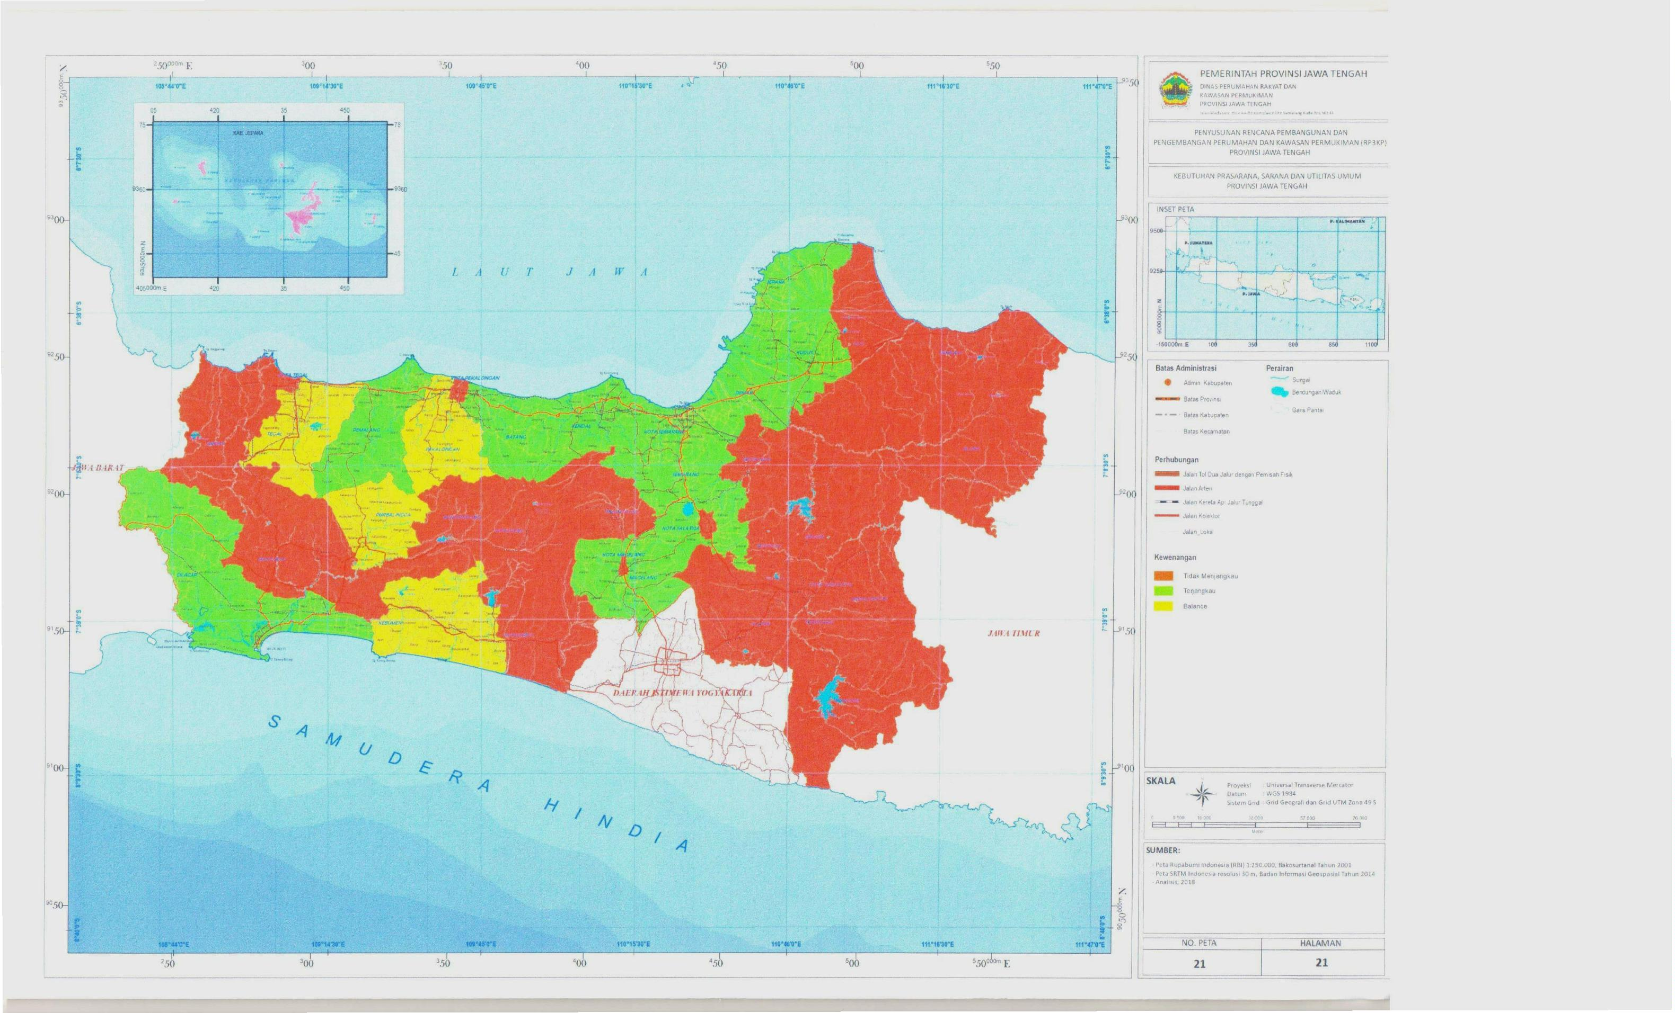

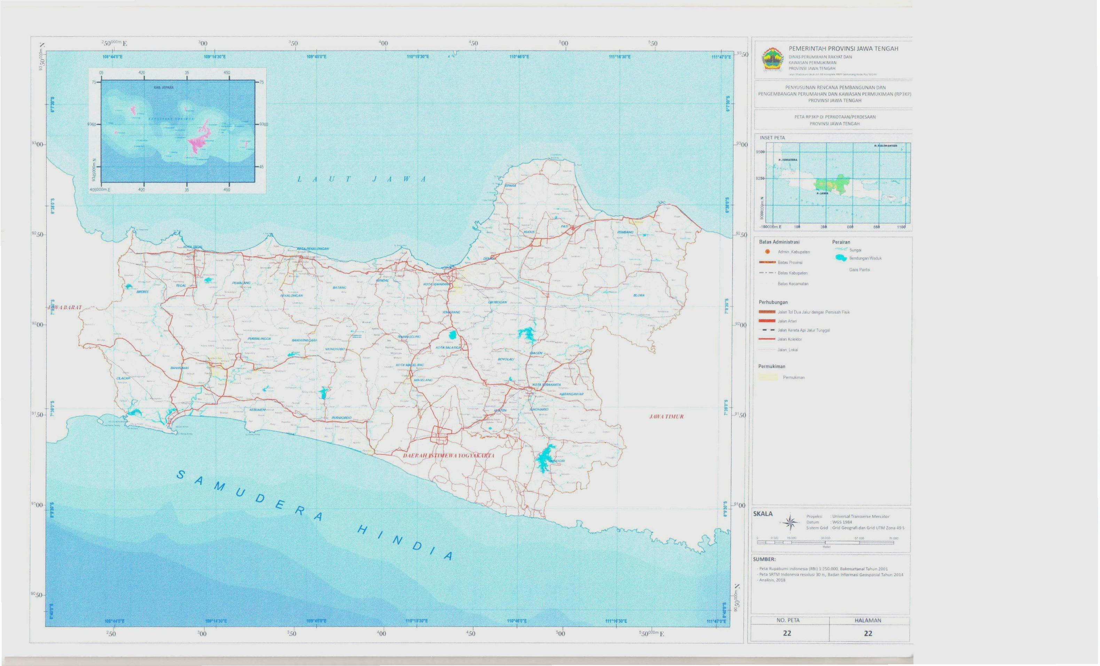

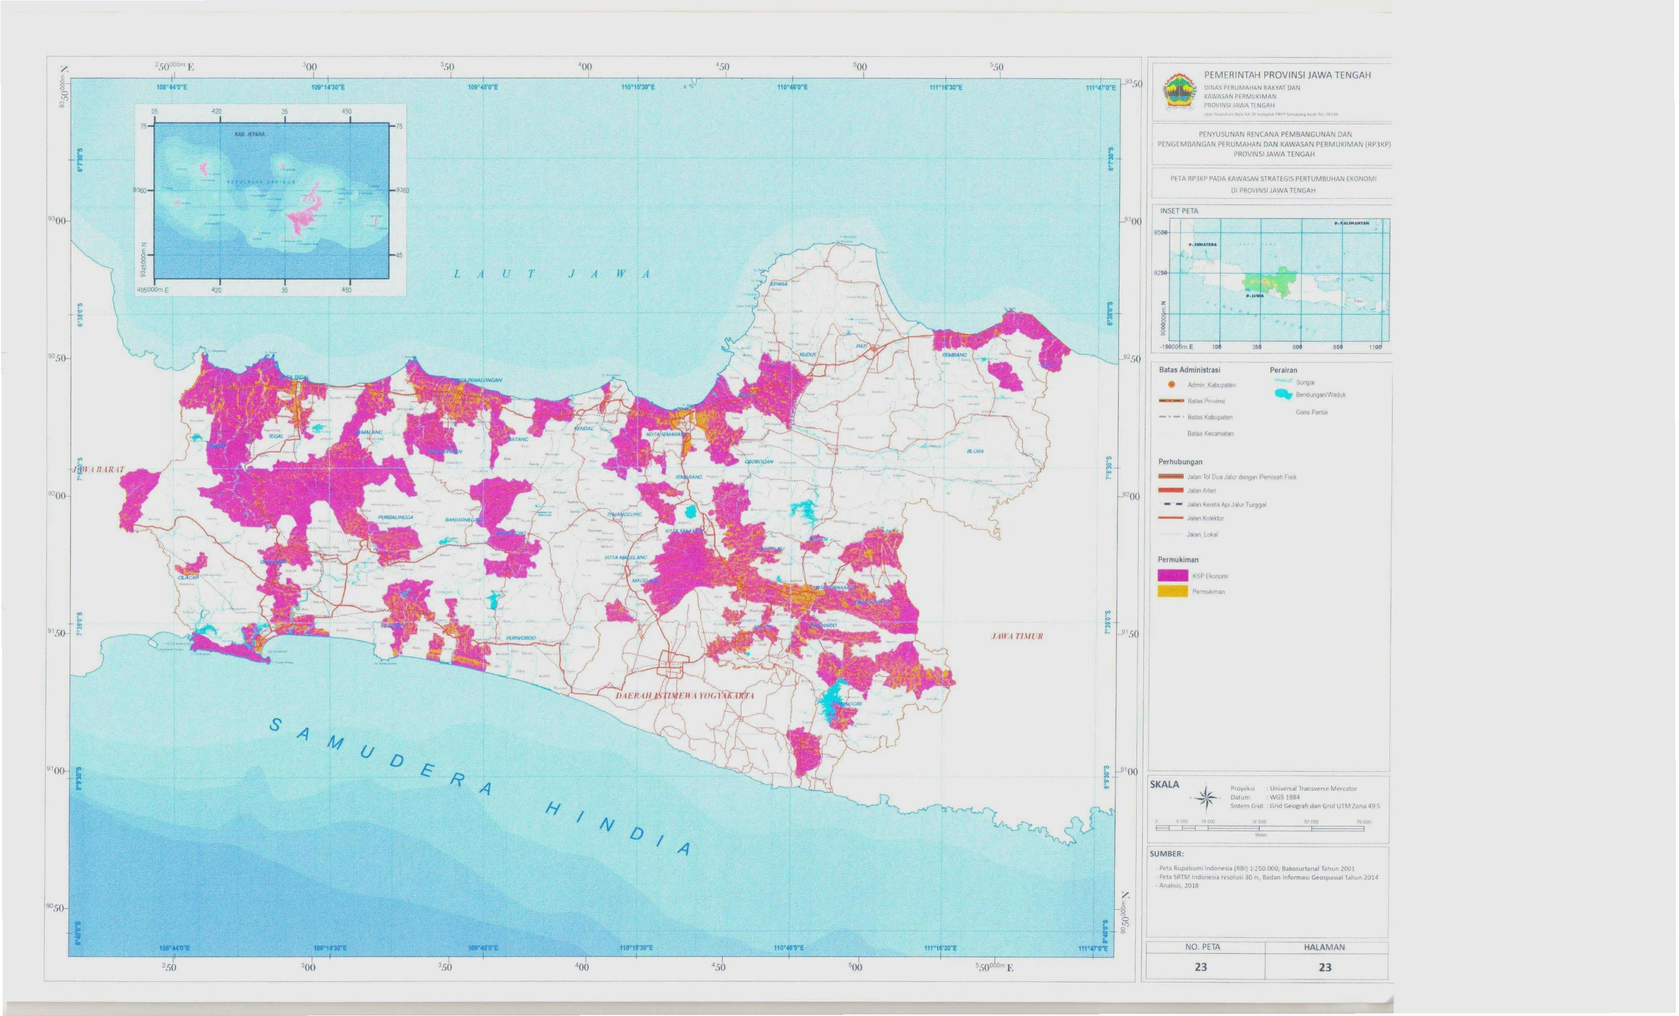

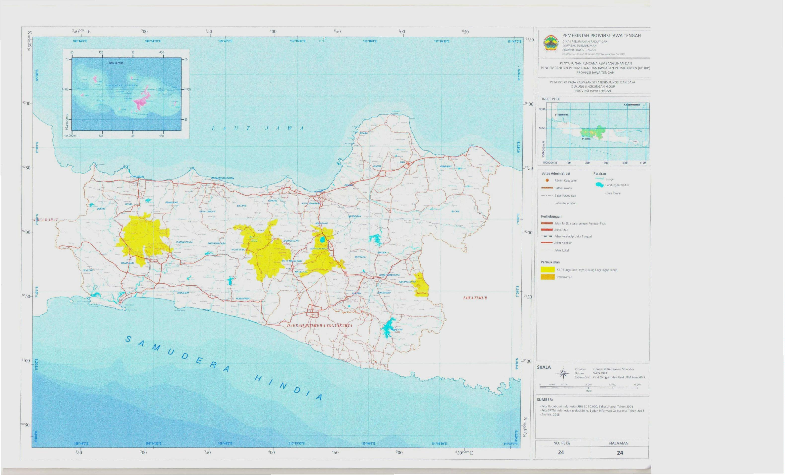

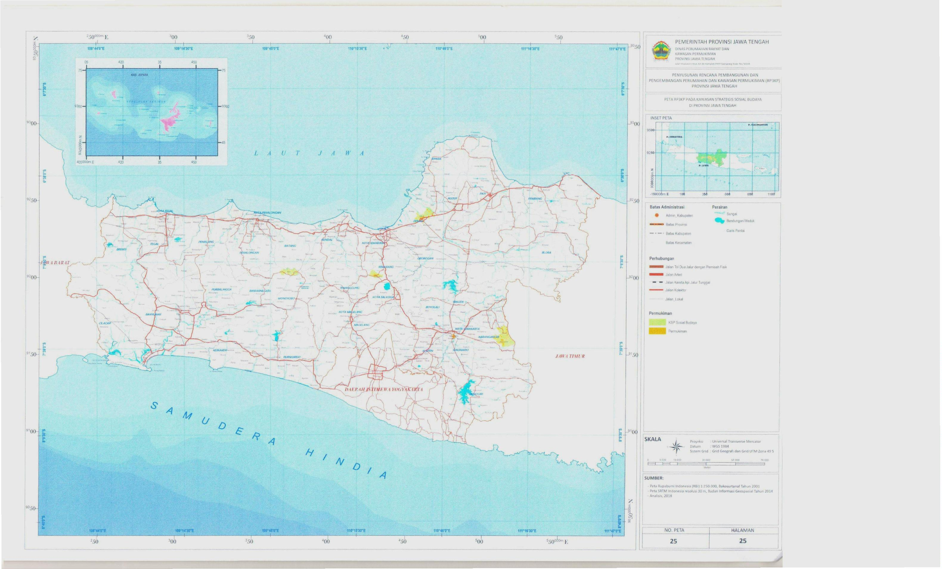

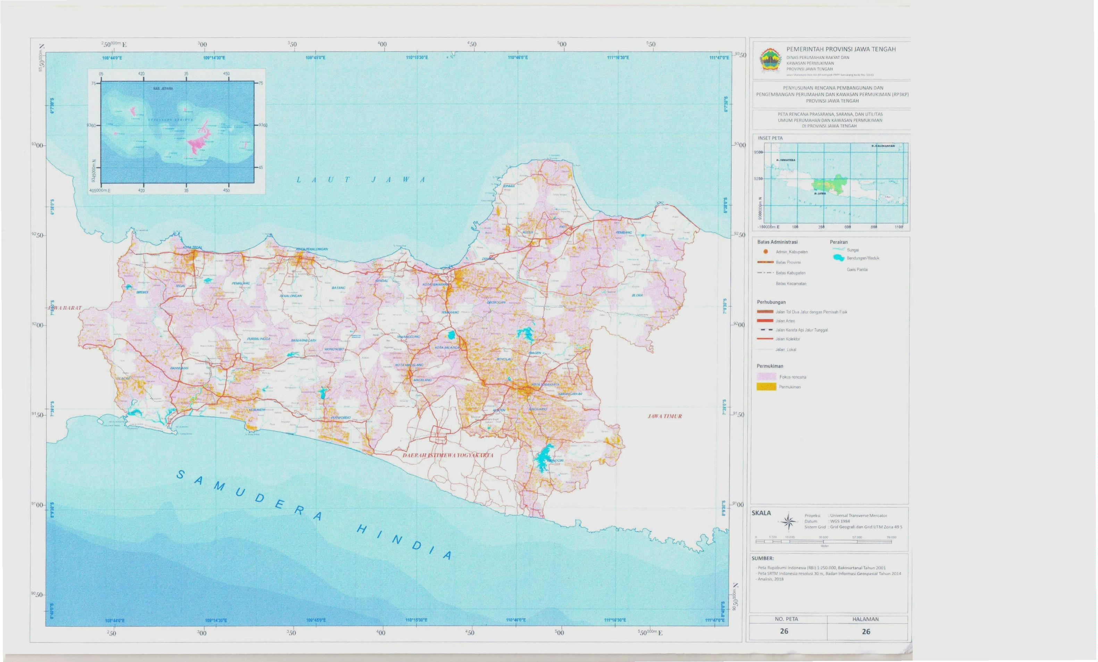

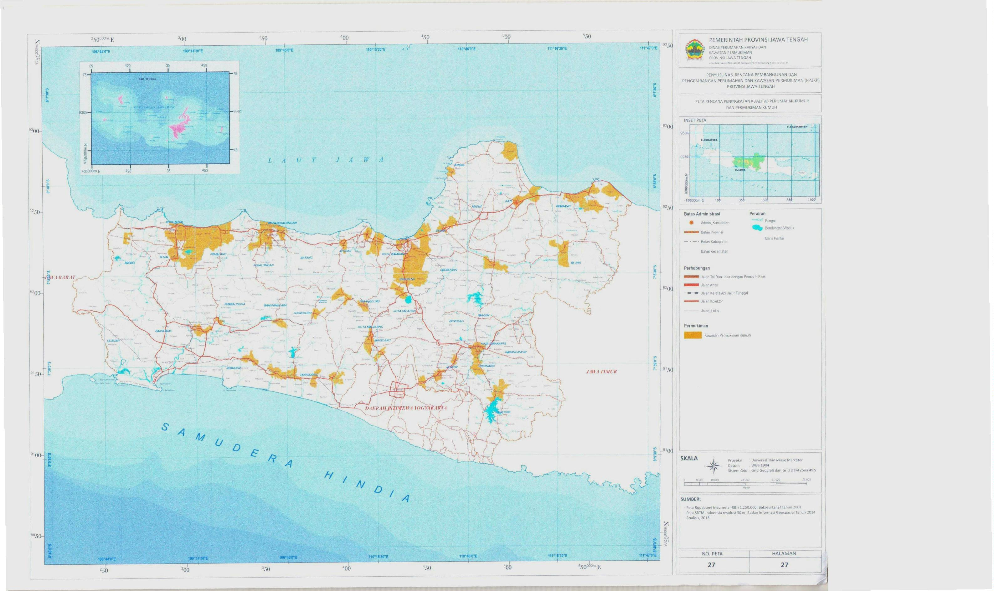

BAB XII
PENUTUP
RP3KP sebagai dokumen perencanaan pembangunan dan pengembangan
perumahan dan kawasan permukiman diselenggarakan dengan tujuan:
a. memberikan kepastian hukum dalam penyelenggaraan perumahan dan
kawasan permukiman;
b. mendukung penataan dan pengembangan wilayah serta penyebaran
penduduk yang proporsional melalui pertumbuhan perumahan dan
kawasan permukiman sesuai dengan tata ruang untuk mewujudkan
keseimbangan kepentingan;
c. meningkatkan daya guna dan hasil guna sumber daya alam bagi
pembangunan perumahan dan kawasan permukiman dengan tetap
memperhatikan kelestarian fungsi lingkungan, baik di kawasan perkotaan
maupun kawasan perdesaan;
d. memberdayakan para pemangku kepentingan bidang pembangunan
perumahan dan kawasan permukiman;
e. menunjang pembangunan di bidang ekonomi, sosial dan budaya; dan
f. menjamin terwujudnya perumahan dan kawasan permukiman yang layak
huni dan terjangkau dalam lingkungan yang sehat, aman, serasi, teratur,
terencana, terpadu dan berkelanjutan.
Selain itu, RP3KP sebagai dokumen perencanaan pembangunan dan
pengembangan perumahan dan kawasan permukiman dijadikan pedoman bagi
Pemerintah Daerah dan para pemangku kepentingan dibidang perumahan dan
kawasan permukiman dalam rangka pembangunan dan pengembangan
perumahan dan kawasan permukiman di Jawa Tengah sehingga menjamin
terselenggaranya pembangunan, pengembangan perumahan dan kawasan
permukiman yang berkelanjutan serta bermanfaat bagi kesejahteraan
masyarakat di Jawa Tengah.
GUBERNUR JAWA TENGAH,
ttd
GANJAR PRANOWO

